Maven系列【公众号：路人甲Java】.md

加微信itsoku，发送：1024，获取 10T 高质量计算机学习视频！！

# 第1篇：Maven入门

**maven系列目标：从入门开始开始掌握一个高级开发所需要的maven技能。**

这是maven系列第1篇。

## 为什么我们要学习maven?

学习某些技术，肯定是我们遇到了某些问题，而这些问题目前手头上没有很好的方案去解决，此时刚好有一种技术可以很好的解决这个问题，这样能够驱动我们愿意去学。所以我们学任何技术之前，需要先了解这种技术能够解决什么问题。带着问题去学习，大家才有兴趣，才能够更快的掌握。

我们遇到了什么问题呢？

maven还未出世的时候，我们有很多痛苦的经历。

### 痛点1：jar包难以寻找

比如我们项目中需要用到fastjson，此时我们会去百度上检索fastjson相关jar包，然后下载下来，放到项目的lib下面，然后加到项目的classpath下面，用着用着发现这个jar的版本太老了，不是我们想要的，然后又重新去找，痛苦啊。

### 痛点2：jar包依赖的问题

jar包一般都不是独立存在的，一般一些jar也会用到其他的jar，比如spring-aop.jar会用到spring-core.jar，这种依赖可能比较简单，有些依赖可能有很多级，比如a.jar依赖于b.jar，而b.jar依赖c.jar，而c.jar又依赖于b.jar，当你用到a.jar的时候，你需要把其他3个也进入才可以，所以你用到一个jar的时候，你必须明确知道这些jar还会依赖于哪些jar，把他们都引入进来，否则项目是无法正常运行的，当项目用到很多jar的时候，我们是很难判断缺少哪些jar的，只有在项目运行过程报错了，才知道，这种也是相当痛苦的，浪费了大量时间。

### 痛点3：jar包版本冲突问题

项目中用到了a.jar，a.jar依赖于c.jar的1.5版本，然后我们把这2个jar拷贝到项目中，后面又用到了b.jar，但是b.jar又依赖于c.jar的1.0版本，此时你把b.jar和c-1.0.jar引进来了，会发现c.jar有2个版本，发生冲突了，启动的时候会报错，这种情况你要着手去解决jar冲突的问题，也是非常痛苦的。

当我们从网上找到一个jar包来使用的时候，我们是很难判断这个jar依赖的其他jar的版本的，比如a.jar依赖于b.jar，你从网上把b.jar找到了，最后放入项目中，发现b.jar的版本太老了，又得去重新找。

记得之前在第三方支付工作的时候，我记忆犹新，当时用到的是lvy来引入jar的，这玩意解决jar包的冲突没有什么好办法，为了解决项目中jar包冲突的问题，花了整整一周时间。

### 痛点4：jar不方便管理

当我们的项目比较大的时候，我们会将一个大的项目分成很多小的项目，每个小项目由几个开发负责，比如一个电商项目分为：账户相关的项目、订单相关的项目、商品相关的项目，这些项目的结构都是类似的，用到的技术都是一样的：ssh（spring、springmvc、mybatis），然后每个项目都需要把这些jar拷贝一份到自己的项目目录中，最后10个项目只是jar就复制了10份，后来，我们发现项目中有些jar需要升级版本，打算替换一下，此时我们需要依次去替换10个项目，也是相当痛苦。

### 痛点5：项目结构五花八门

很久之前，我们使用eclipse搭建一个项目的时候，java源码的位置、资源文件的位置、测试文件的位置、静态资源位置、编译之后的class文件位置，都是可以随意放的，这些是由各自公司的架构师搭建项目时定好的，根据他们的经验来定义的，导致每个公司可能项目结构都不太一样，来新人之后，看到项目结构一脸懵逼，根本不知道哪是哪，需要人指导，无形的增加了成本，如果大家都按照某种规范采用同一种项目结构，这样岂不是很方便么，大家按照某种约定，项目使用同样的结构，比如：java文件、资源文件、测试用例、静态资源、编译之后的class、打包之后jar的位置等等各种文件的位置，这些东西，如果所有做java开发的公司都约定好的，这样拿到一个项目之后，就可以省去很多事情了。

### 痛点6：项目的生命周期控制方式五花八门

一个项目对于开发来说，生命周期是这样的：搭建项目结构、编码、跑测试用例、编译、打包、发布到环境测试、发布到生产环境。其中除了编码之外，大多数时间都是在编译、打包、发布到测试环境，然后测试开始测试，测试提出bug，开发接着修改bug，之后又进行自测、编译、打包、发布到测试环境，多数时间都在重复着跑单元测试、编译、打包、发布的工作。在没有自动化编译的时候，每个过程都需要我们手动去操作，可能有些开发比较优秀，将这些操作写出自动化的脚本来进行了，但是每个人写的自动化的脚本可能都是不一样的，有些用java写，有些人用shell写等等。

后面有了Ant，ant可以将运行测试用例、编译、打包、发布搞成自动化的，ant自由度比较高，需要自己去写很多配置，比如编译：需要指定源码位于什么地方，编译之后的文件放在什么地方。ant的灵活度比极高，细节都交给了开发者自己去控制了，每个人写出来的ant脚本也是各种各样的，不利于大家统一维护和接受。

像上面这些过程，几乎是所有java项目都需要经历的，属于高频必备的操作，如果全世界所有开发java的能够约定好java项目的结构，测试用例存放的位置，编译之后的class存放的位置、打包之后文件存放的位置，自动化脚本都是用同一种规范来开发，那么大家最终写的自动化发布的脚本都是类似的，只是最后发布的地址不一样，其他都是一样的，这样的脚本会简化很多，新人来了上手也非常快。

## Maven是什么呢？

maven就是解决上面所有痛点的神器，算是所有开发者的福音。

使用maven搭建的项目架构，都需要遵循同样的结构，java源文件、资源文件、测试用例类文件、静态资源文件这些都是约定好的，大家都按照这个约定来，所以如果你们的项目是使用maven创建的，招新人来接手，如果他们懂maven，根本不需要培训，上来就可以看懂整个项目的结构。

maven给每个jar定义了唯一的标志，这个在maven中叫做项目的坐标，通过这个坐标可以找到你需要用到的任何版本的jar包。

maven会自动解决jar依赖的问题，比如你用到了a-1.0.jar，而a-1.0.jar依赖于b-1.1.jar和c-1.5.jar，当我们通过maven把a-1.0.jar引入之后，b-1.1.jar和c-1.5.jar会自动被引入进来。

maven可以很容易的解决不同版本之间的jar冲突的问题。

maven使开发者更加方便的控制整个项目的生命周期，比如：

mvn clear 可以清理上次已编译好的代码  
mvn compile 可以自动编译项目  
mvn test 可以自动运行所有测试用例  
mvn package 可以完成打包需要的所有操作(自动包含了清理、编译、测试的过程)

还有更多更多好用的操作，由于maven使所有项目结构都是约定好的，所以这些操作都被简化为了非常简单的命令。

我们自己开发了一些工具包，需要给其他人使用时，只需要一个简单的mvn install命令就可以公布出去了，然后将这个jar的坐标告知使用者，使用者就可以找到了，根本不需要你将jar包传输给他。

由于maven项目结构都是约定好的，所以非常方便扩展，上面说的各种maven命令都是以插件的形式集成进来的，如果你愿意，你也可以自己开发一些maven插件给其他人使用，比如阿里内部自己开发的插件自动将项目发布到阿里云上面，非常方便开发发布项目。

再来看一下官方解释什么是maven：**maven是apache软件基金会组织维护的一款自动化构建工具，专注服务于java平台的项目构建和依赖管理**。

下篇我们将介绍maven的使用。

### 更多好文章

1. java高并发系列（共34篇）
2. mysql高手系列（共27篇）



加微信itsoku，发送：1024，获取 10T 高质量计算机学习视频！！

# 第2篇：安装、配置、mvn运行过程详解

**maven系列目标：从入门开始开始掌握一个高级开发所需要的maven技能。**

这是maven系列第2篇。

## 本文主要内容

1. linux中安装maven
2. window中安装maven
3. mvn命令运行的原理
4. maven配置设置

## 本篇环境

1. jdk1.8
2. maven3.6.2

我们要写java代码，需要安装jdk，那我们要使用maven，也类似，需要在我们的机器中安装maven。

## linux中安装安装maven

maven是使用java语言编写的，所以我们要运行maven，需要先安装jdk。

### 安装jdk

#### 下载jdk

本次我们安装jdk1.8，可以到oracle官网上去下载jdk-8u181-linux-x64.tar.gz，将其放在/opt/jdk目录中，如下：

[root@ady01 jdk]# cd /opt/jdk/  
[root@ady01 jdk]# ll  
total 181300  
-rw-r--r-- 1 root root 185646832 Nov 1 13:30 jdk-8u181-linux-x64.tar.gz

#### 解压jdk

[root@ady01 jdk]# tar -zvxf jdk-8u181-linux-x64.tar.gz  
[root@ady01 jdk]# ll  
total 181304  
drwxr-xr-x 7 10 143 4096 Jul 7 2018 jdk1.8.0_181  
-rw-r--r-- 1 root root 185646832 Nov 1 13:30 jdk-8u181-linux-x64.tar.gz

#### 配置环境变量

在/etc/profile文件末尾追加下面几行

export JAVA_HOME=/opt/jdk/jdk1.8.0_181  
export PATH=$JAVA_HOME/bin:$PATH  
export CLASSPATH=.:$JAVA_HOME/lib/dt.jar:$JAVA_HOME/lib/tools.jar

这个地方扩展个知识点：

有个知识点我们说一下，系统运行java或者其他外部命令的时候，系统是如何找到这些命令的？

linux中会去PATH对应的所有目录中寻找这个命令，找到了就可以直接运行，如果没有设置PATH，我们需要知道命令的完整路径才可以运行，所以使用PATH更方便一些。

window中，也有个系统变量PATH，这个PATH的值是由很多目录的地址组成的，当我们执行一个命令的时候，系统会去PATH对应的所有目录中寻找我们运行的命令，找到了就可以直接运行，比如你们想快速启动其他的一些软件，可以将这些软件的设置到PATH变量中，可以在cmd命令中快速启动了。

#### 运行下面命令使环境变量生效

[root@ady01 jdk1.8.0_181]# source /etc/profile

#### 验证jdk是否正常

查看jdk版本

[root@ady01 jdk]# java -version  
java version "1.8.0_181"  
Java(TM) SE Runtime Environment (build 1.8.0_181-b13)  
Java HotSpot(TM) 64-Bit Server VM (build 25.181-b13, mixed mode)

新建/opt/jdk/HelloWorld.java，内容如下：

public class HelloWorld {  
 public static void main(String[] args) {  
 System.out.println("hello maven！");  
 }  
}

运行下面的命令：

[root@ady01 jdk]# cd /opt/jdk/  
[root@ady01 jdk]# javac HelloWorld.java   
[root@ady01 jdk]# java HelloWorld  
hello maven！

恭喜，输出hello maven表示正常，jdk安装成功！

### 安装maven

#### 下载maven

咱们到maven官网中下载最新的maven，地址如下：

https://maven.apache.org/download.cgi

最新的版本是apache-maven-3.6.2，linux中我们需要下载apache-maven-3.6.2-bin.tar.gz这个。

[root@ady01 jdk]# mkdir /opt/maven  
[root@ady01 jdk]# cd /opt/maven/  
[root@ady01 maven]# wget http://mirrors.tuna.tsinghua.edu.cn/apache/maven/maven-3/3.6.2/binaries/apache-maven-3.6.2-bin.tar.gz  
--2019-11-01 13:47:11-- http://mirrors.tuna.tsinghua.edu.cn/apache/maven/maven-3/3.6.2/binaries/apache-maven-3.6.2-bin.tar.gz  
Resolving mirrors.tuna.tsinghua.edu.cn (mirrors.tuna.tsinghua.edu.cn)... 101.6.8.193, 2402:f000:1:408:8100::1  
Connecting to mirrors.tuna.tsinghua.edu.cn (mirrors.tuna.tsinghua.edu.cn)|101.6.8.193|:80... connected.  
HTTP request sent, awaiting response... 200 OK  
Length: 9142315 (8.7M) [application/octet-stream]  
Saving to: ‘apache-maven-3.6.2-bin.tar.gz’  
  
100%[==================================================================================================================================>] 9,142,315 10.2MB/s in 0.9s   
  
2019-11-01 13:47:13 (10.2 MB/s) - ‘apache-maven-3.6.2-bin.tar.gz’ saved [9142315/9142315]  
[root@ady01 maven]# ls  
apache-maven-3.6.2-bin.tar.gz

上面我们创建了/opt/maven目录用来存放maven相关软件，然后使用到wget命令，这个是linux中的一个命令，可以访问一个http地址，将其下载到当前目录。

#### 解压maven

[root@ady01 maven]# tar -zvxf apache-maven-3.6.2-bin.tar.gz  
[root@ady01 maven]# ls  
apache-maven-3.6.2 apache-maven-3.6.2-bin.tar.gz

#### maven目录结构

[root@ady01 maven]# ll /opt/maven/maven/  
total 40  
drwxr-xr-x 2 root root 4096 Nov 1 13:49 bin  
drwxr-xr-x 2 root root 4096 Nov 1 13:49 boot  
drwxrwxr-x 3 mysql mysql 4096 Aug 27 23:01 conf  
drwxrwxr-x 4 mysql mysql 4096 Nov 1 13:49 lib  
-rw-rw-r-- 1 mysql mysql 12846 Aug 27 23:09 LICENSE  
-rw-rw-r-- 1 mysql mysql 182 Aug 27 23:09 NOTICE  
-rw-rw-r-- 1 mysql mysql 2533 Aug 27 23:01 README.txt

1. bin：存放可以执行的文件
2. conf：存放maven的配置文件
3. lib：maven是java编写的，里面会用到很多第三方的jar包，这些jar包位于lib中

#### 创建一个软连接指向apache-maven-3.6.2目录

[root@ady01 maven]# ln -s apache-maven-3.6.2 maven  
[root@ady01 maven]# ll  
total 8936  
drwxr-xr-x 6 root root 4096 Nov 1 13:49 apache-maven-3.6.2  
-rw-r--r-- 1 root root 9142315 Sep 3 05:43 apache-maven-3.6.2-bin.tar.gz  
lrwxrwxrwx 1 root root 18 Nov 1 13:56 maven -> apache-maven-3.6.2

ln –s 源文件 目标文件是linux中的一个命令，windows中的快捷方式都知道吧，这个相当于给源文件创建了一个快捷方式，快捷方式的名称叫做目标文件。

ln -s apache-maven-3.6.2 maven是指给apache-maven-3.6.2创建了一个快捷方式maven，访问maven就相当于访问apache-maven-3.6.2。

此处为什么需要用快捷方式？

以后升级maven更方便一些，以后如果我们需要将maven升级到最新的版本，比如3.7，那么只需下载3.7到当前目录，再运行一下ln -s apache-maven-3.7 maven命令修改一下快捷方式的指向就行了，很方便。

#### 配置maven环境变量

在/etc/profile文件末尾追加下面几行

export M2_HOME=/opt/maven/maven  
export PATH=$M2_HOME/bin:$PATH

#### 运行下面的命令让环境变量生效

[root@ady01 maven]# source /etc/profile

#### 验证maven是否正常

[root@ady01 maven]# mvn -v  
Apache Maven 3.6.2 (40f52333136460af0dc0d7232c0dc0bcf0d9e117; 2019-08-27T23:06:16+08:00)  
Maven home: /opt/maven/maven  
Java version: 1.8.0_181, vendor: Oracle Corporation, runtime: /opt/jdk/jdk1.8.0_181/jre  
Default locale: en_US, platform encoding: UTF-8  
OS name: "linux", version: "3.10.0-693.2.2.el7.x86_64", arch: "amd64", family: "unix"

mvn -v输出maven的版本号信息，若输出和上面类似，那么恭喜你，maven安装成功!

## window安装maven

### 安装jdk

#### 下载jdk

我们以jdk1.8为例，到oracle官网下载jdk-8u121-windows-x64.exe

#### 安装jdk文件

双击jdk-8u121-windows-x64.exe运行。

更改安装地址，如下：

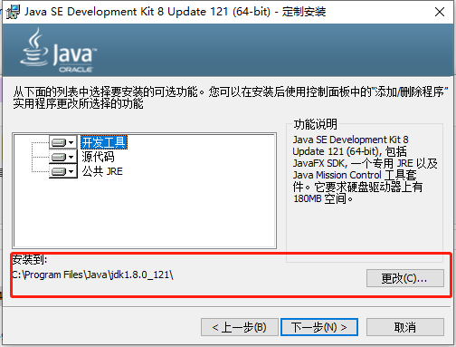

上图中的地址为默认地址，本次我们将其改为D:\installsoft\Java\jdk1.8.0_121，大家也可以根据自己的需求修改安装地址。

然后点击下一步

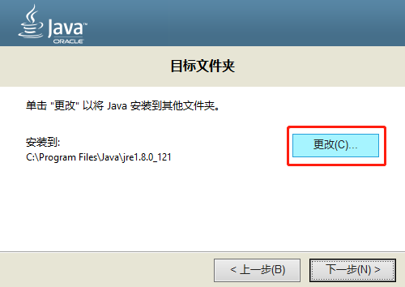

上图中是jre的默认地址，我们将其改为D:\installsoft\Java\jre1.8.0_121。

#### 配置环境变量

桌面上选中此电脑->鼠标右键点击属性->高级系统设置->高级->环境变量->新建，如下：

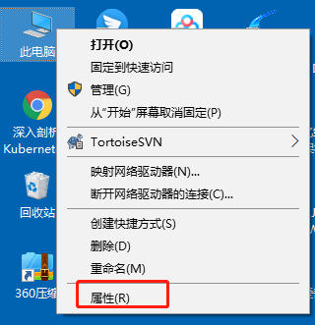

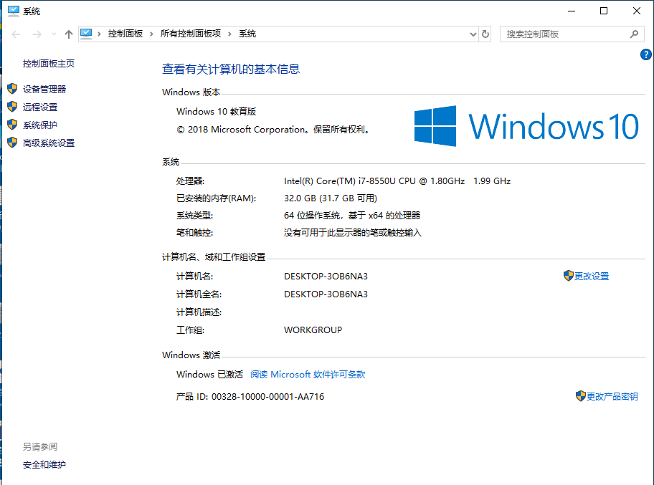

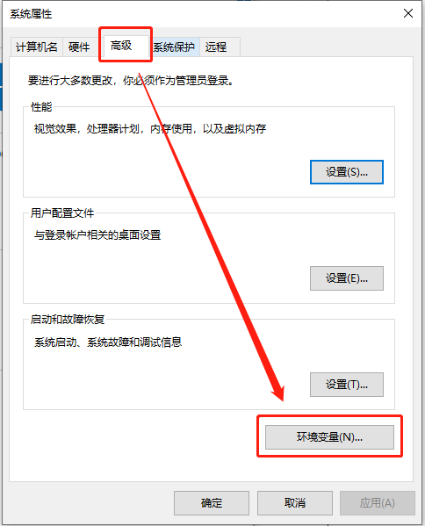

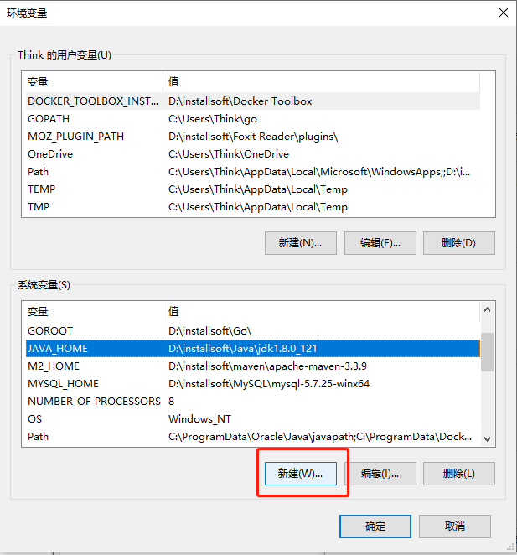

上图中新建环境变量JAVA_HOME,值为D:\installsoft\Java\jdk1.8.0_121，如下图：

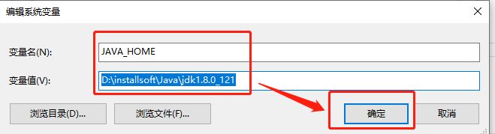

新建环境变量CLASSPATH，值为.;%JAVA_HOME%\lib;%JAVA_HOME%\lib\tools.jar

修改环境变量PATH，在PATH的值中添加%JAVA_HOME%\bin

#### 验证jdk是否正常

查看jdk版本，cmd窗口中运行java -version，如下：

C:\Users\Think>java -version  
java version "1.8.0_121"  
Java(TM) SE Runtime Environment (build 1.8.0_121-b13)  
Java HotSpot(TM) 64-Bit Server VM (build 25.121-b13, mixed mode)

新建D:/HelloWorld.java，文件编码格式为utf-8，内容如下：

public class HelloWorld {  
 public static void main(String[] args) {  
 System.out.println("hello maven！");  
 }  
}

运行下面的命令：

C:\Users\Think>D:  
D:\>javac -encoding utf-8 HelloWorld.java  
D:\>java HelloWorld  
hello maven！

恭喜，输出hello maven表示正常，jdk安装成功！

### 安装maven

#### 下载maven3.6.2

下载地址：http://mirrors.tuna.tsinghua.edu.cn/apache/maven/maven-3/3.6.2/binaries/apache-maven-3.6.2-bin.tar.gz

#### 解压

放在D:\installsoft\maven目录

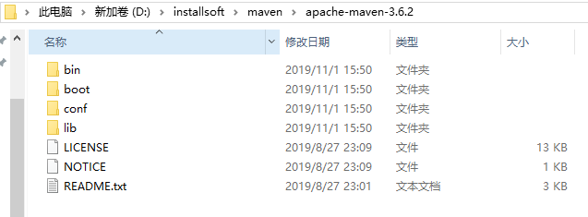

#### 配置环境变量

这个地方参考上面jdk环境变量的配置。

新建环境变量M2_HOME，值为：

D:\installsoft\maven\apache-maven-3.6.2

修改环境变量PATH，在PATH的值中添加%M2_HOME%\bin

#### 验证maven是否正常

C:\Users\Think>mvn -v  
Apache Maven 3.6.2 (40f52333136460af0dc0d7232c0dc0bcf0d9e117; 2019-08-27T23:06:16+08:00)  
Maven home: D:\installsoft\maven\apache-maven-3.6.2\bin\..  
Java version: 1.8.0_121, vendor: Oracle Corporation, runtime: D:\installsoft\Java\jdk1.8.0_121\jre  
Default locale: zh_CN, platform encoding: GBK  
OS name: "windows 10", version: "10.0", arch: "amd64", family: "windows"

mvn -v输出maven的版本号信息，若输出和上面类似，那么恭喜你，maven安装成功!

## Maven的运行原理详解

本文后面会用到~这个符号，先对这个符号做一下说明，这个符号表示当前用户的目录

window中默认在C:\Users\用户名

linux root用户默认在/root目录，其他用户的~对应/home/用户名

后面的文章中我们就用~表示用户目录，这个地方不再说明。

运行下面命令，看一下效果

C:\Users\Think>mvn help:system  
[INFO] Scanning for projects...  
Downloading from central: https://repo.maven.apache.org/maven2/org/apache/maven/plugins/maven-antrun-plugin/1.3/maven-antrun-plugin-1.3.pom  
Downloaded from central: https://repo.maven.apache.org/maven2/org/apache/maven/plugins/maven-antrun-plugin/1.3/maven-antrun-plugin-1.3.pom (4.7 kB at 4.0 kB/s)  
Downloading from central: https://repo.maven.apache.org/maven2/org/apache/maven/plugins/maven-plugins/12/maven-plugins-12.pom  
Downloaded from central: https://repo.maven.apache.org/maven2/org/apache/maven/plugins/maven-plugins/12/maven-plugins-12.pom (12 kB at 21 kB/s)  
Downloading from central: https://repo.maven.apache.org/maven2/org/apache/maven/maven-parent/9/maven-parent-9.pom

上面运行mvn help:system命令之后，好像从https://repo.maven.apache.org站点中在下载很多东西，最后又输出了系统所有环境变量的信息。

我们来详细看一下mvn help:system这个命令的运行过程：

1. 运行mvn help:system之后
2. 系统会去环境变量PATH对应的所有目录中寻找mvn命令，然后在D:\installsoft\maven\apache-maven-3.6.2\bin中找到了可执行的mvn文件
3. 运行mvn文件，也就是执行mvn命令
4. 通常一些软件启动的时候，会有一个启动配置文件，maven也有，mvn命令启动的时候会去~/.m2目录寻找配置文件settings.xml，这个文件是mvn命令启动配置文件，可以对maven进行一些启动设置（如本地插件缓存放在什么位置等等），若~/.m2目录中找不到settings.xml文件，那么会去M2_HOME/conf目录找这个配置文件，然后运行maven程序
5. mvn命令后面跟了一个参数：help:sytem，这个是什么意思呢？这个表示运行help插件，然后给help插件发送system命令
6. maven查看本地缓存目录（默认为~/.m2目录）寻找是否有help插件，如果本地没有继续下面的步骤
7. maven会去默认的一个站点（apache为maven提供的一个网站[repo.maven.apache.org]，这个叫中央仓库）下载help插件到~/.m2目录
8. 运行help插件，然后给help插件发送system指令，help插件收到system指令之后，输出了本地环境变量的信息，如果系统找不到指定的插件或者给插件发送无法识别的命令，都会报错

上面这个过程大家再感受一下，maven中所有的命令都是以插件的形式提供的，所以maven扩展也是相当容易的。

#### mvn 插件名称:help

上面这种会输出插件的帮助文档，来感受一下：

C:\Users\Think>mvn clean:help  
[INFO] Scanning for projects...  
[INFO]  
[INFO] ------------------------------------------------------------------------  
[INFO] Building Maven Stub Project (No POM) 1  
[INFO] ------------------------------------------------------------------------  
[INFO]  
[INFO] --- maven-clean-plugin:2.5:help (default-cli) @ standalone-pom ---  
[INFO] org.apache.maven.plugins:maven-clean-plugin:2.5  
  
Maven Clean Plugin  
 The Maven Clean Plugin is a plugin that removes files generated at build-time  
 in a project's directory.  
  
This plugin has 2 goals:  
  
clean:clean  
 Goal which cleans the build.  
 This attempts to clean a project's working directory of the files that were  
 generated at build-time. By default, it discovers and deletes the directories  
 configured in project.build.directory, project.build.outputDirectory,  
 project.build.testOutputDirectory, and project.reporting.outputDirectory.  
  
 Files outside the default may also be included in the deletion by configuring  
 the filesets tag.  
  
clean:help  
 Display help information on maven-clean-plugin.  
 Call  
 mvn clean:help -Ddetail=true -Dgoal=<goal-name>  
 to display parameter details.  
  
  
[INFO] ------------------------------------------------------------------------  
[INFO] BUILD SUCCESS  
[INFO] ------------------------------------------------------------------------  
[INFO] Total time: 0.372 s  
[INFO] Finished at: 2019-11-01T17:59:04+08:00  
[INFO] Final Memory: 15M/487M  
[INFO] ------------------------------------------------------------------------

这些后面还会详细介绍。

## Maven的一些配置

### 启动文件设置

上面提到了mvn运行的时候，会加载启动的配置文件settings.xml，这个文件默认在M2_HOME/conf目录，一般我们会拷贝一个放在~/.m2目录中，前者是全局范围的配置文件，整个机器上所有用户都会受到该配置的影响，而后者是用户范围级别的，只有当前用户才会受到该配置的影响。推荐使用用户级别的，将其放在~/.m2目录，而不去使用全局的配置，以免影响到其他用户的使用。还有这样使用方便日后maven版本升级，一般情况下maven整个安装目录我们都不要去动，升级的时候只需要替换一下安装文件就可以了，很方便。

### 配置本地缓存目录

settings.xml中有个localRepository标签，可以设置本地缓存目录，maven从远程仓库下载下来的插件以及以后所有我们用到的jar包都会放在这个目录中，如下：

<localRepository>C:/Users/Think/.m1/repository</localRepository>

## 总结

1. 掌握maven的安装过程
2. ~表示当前用户目录
3. maven的配置文件settings.xml一般我们放在~/.m2目录中，方便maven的升级，避免影响其他用户的配置
4. 了解mvn命令的执行过程

## Maven系列

1. 第1篇：什么是maven？为什么需要它？

## 更多好文章

1. java高并发系列（共34篇）
2. mysql高手系列（共27篇）



加微信itsoku，发送：1024，获取 10T 高质量计算机学习视频！！

# 第3篇：坐标和依赖详解

maven系列目标：从入门开始开始掌握一个高级开发所需要的maven技能。**

这是maven系列第3篇。

我们先来回顾一下什么是maven？

**maven是apache软件基金会组织维护的一款自动化构件工具，专注服务于java平台的项目构件和依赖管理。**

**预备知识**

* Maven系列：第1篇：Maven未出世前，我们那些痛苦的经历！
* Maven系列第2篇：安装、配置、mvn运行过程详解

## 本文主要内容

1. 感受一下maven的效果
2. maven约定配置
3. maven中pom文件
4. maven坐标
5. maven依赖导入功能
6. maven依赖范围详解
7. maven依赖的传递
8. maven中依赖调解功能
9. 可选依赖（optional元素）的使用
10. 排除依赖的使用

## 先来感受一下maven的神奇

### 安装maven3.6.10

上篇文章中安装的是Maven3.6.2版本，这个版本在运行过程中会有一些问题，请大家按照上一篇文章的介绍重新安装3.6.1版本。

### idea中配置maven

先说几句，如果你使用的是eclipse，建议你去尝试使用一下idea，非常优秀的一款开发工具，后面我们一直采用idea作为开发工具来讲解案例，建议大家也使用这个。

打开idea，点击File->setting

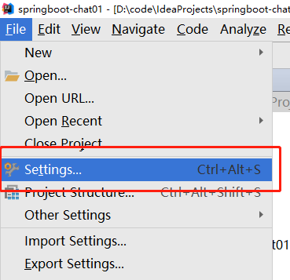

按照如下配置maven的信息，点击“ok”，idea中maven配置完成

注意"Maven home directory"选择我们上面安装的3.6.1

User settings file 和 Local repository 我们使用用户级别的。

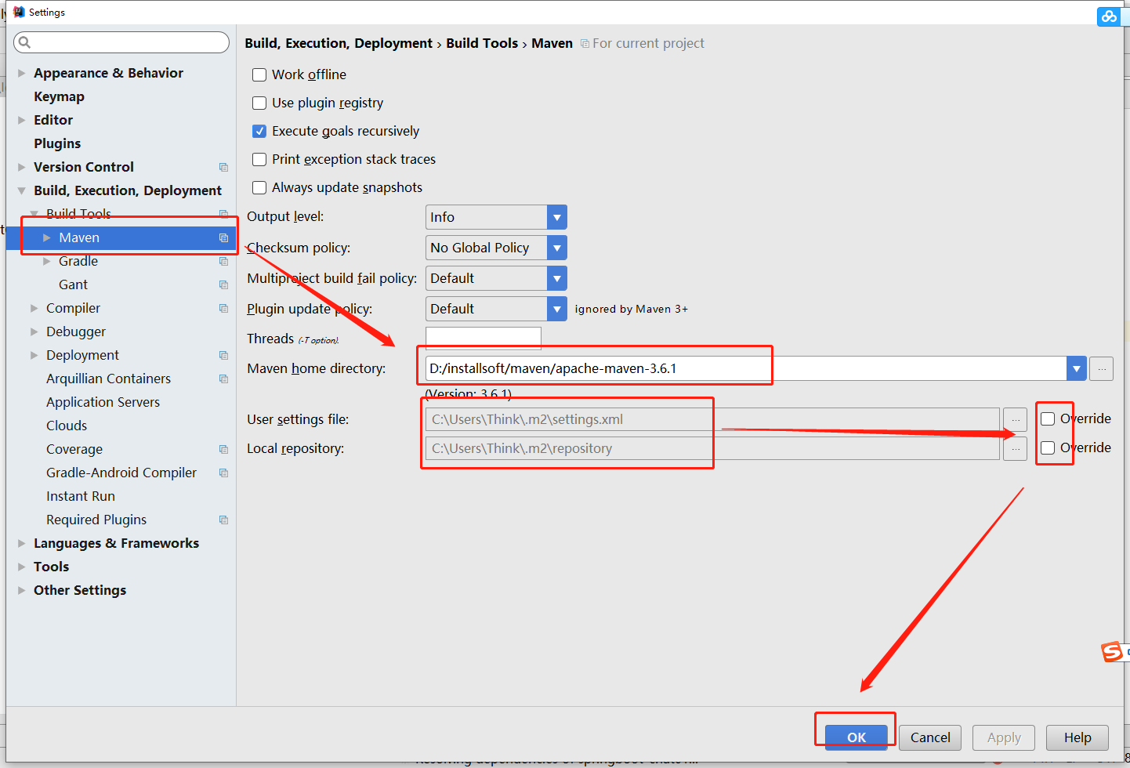

### 使用mven创建一个springboot项目

我们来创建一个web项目，然后输出一句话，我们采用maven的方式来创建看看有多简单。

打开idea，点击File->New->Project，选择Spring Initializr，如下：

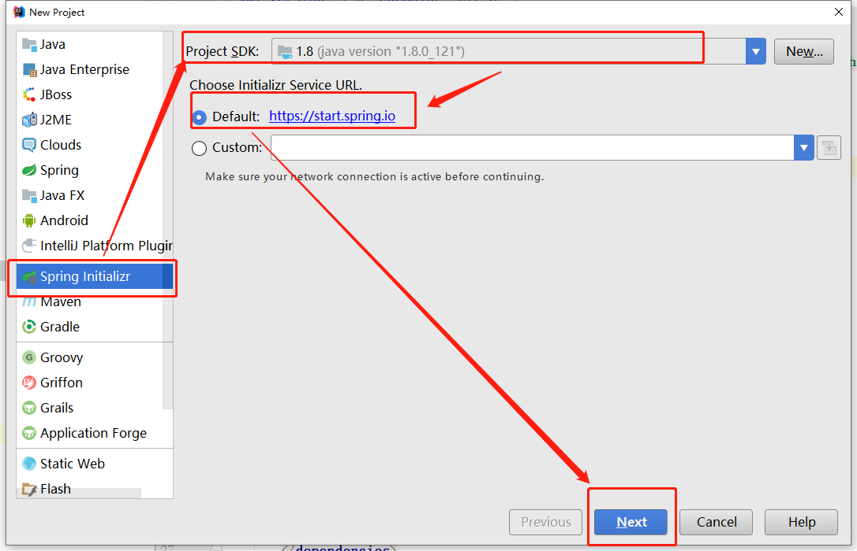

点击"Next"，如下图，按照图中的信息输入，点击"Next"：

咱们先不用关注需要输入的信息具体是什么意思，后面会讲解。

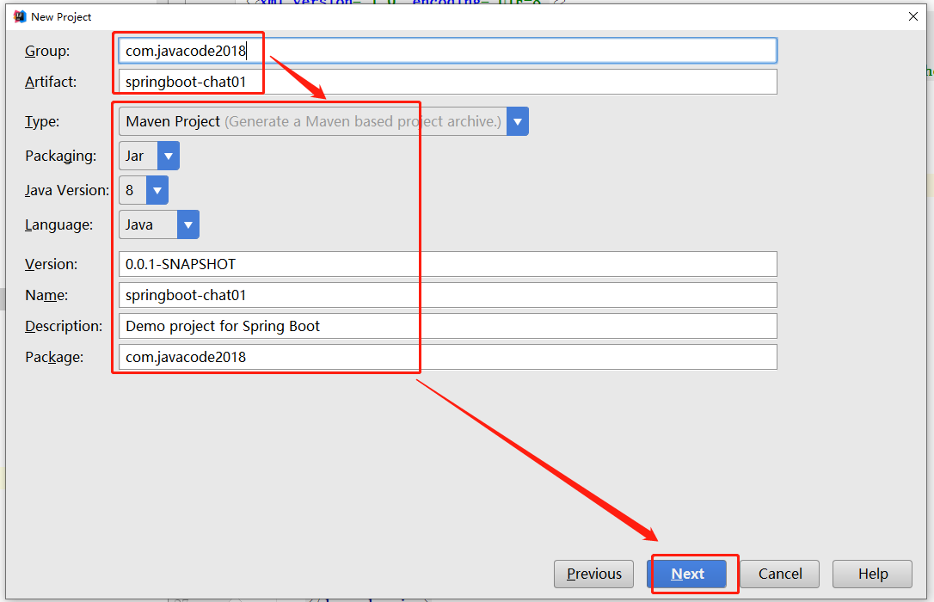

选择springboot版本，勾选"Lombook"、"Spring Web"，如下图：

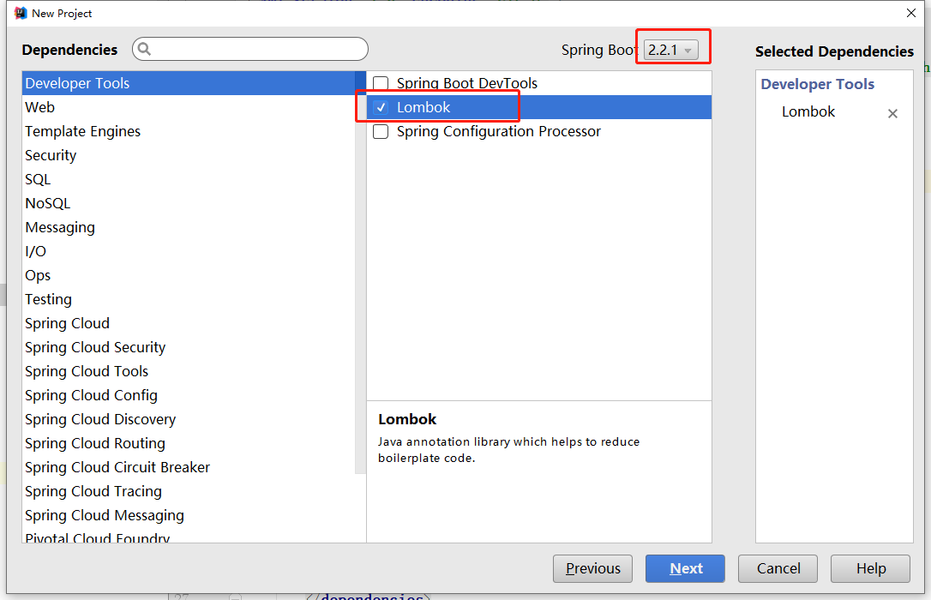

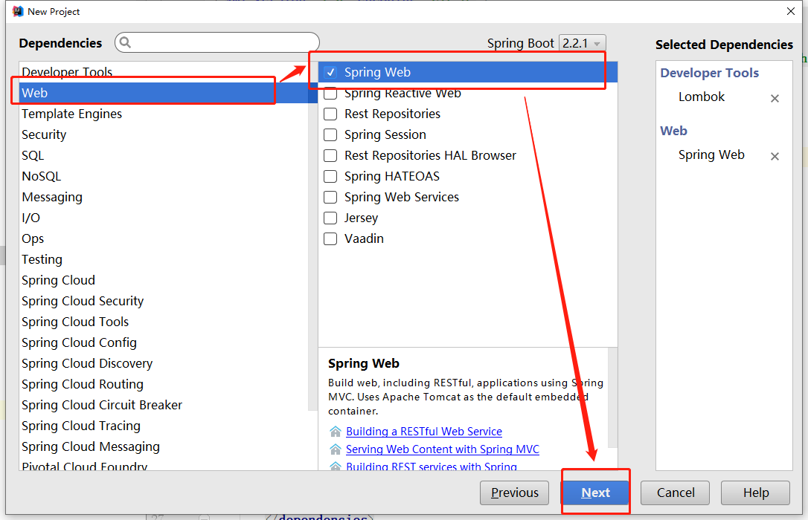

点击"Next"->"Finish"完成springboot项目的创建，如下图：

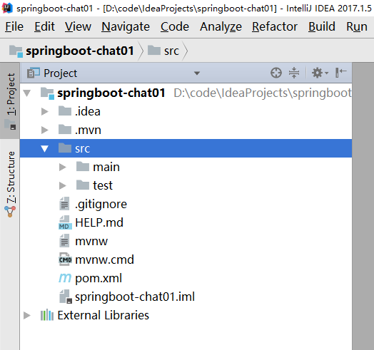

删掉下图中无关的文件

按住Shift健，多选，然后点击Del健删除。

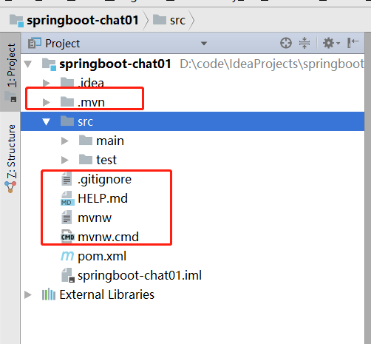

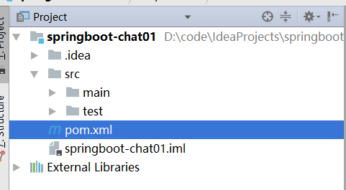

新建一个Controller类：

package com.javacode2018.controller;  
  
import org.springframework.web.bind.annotation.RequestMapping;  
import org.springframework.web.bind.annotation.RestController;  
  
@RestController  
public class IndexController {  
 @RequestMapping("")  
 public String index() {  
 return "你好，欢迎你和【路人甲Java】一起学些Maven相关技术!";  
 }  
}

springboot-chat01目录中打开cmd窗口，执行下面命令

mvn spring-boot:run

cmd中输出如下：

D:\code\IdeaProjects\springboot-chat01>mvn spring-boot:run  
[INFO] Scanning for projects...  
[INFO]  
[INFO] -----------------< com.javacode2018:springboot-chat01 >-----------------  
[INFO] Building springboot-chat01 0.0.1-SNAPSHOT  
[INFO] --------------------------------[ jar ]---------------------------------  
[INFO]  
[INFO] >>> spring-boot-maven-plugin:2.2.1.RELEASE:run (default-cli) > test-compile @ springboot-chat01 >>>  
[INFO]  
[INFO] --- maven-resources-plugin:3.1.0:resources (default-resources) @ springboot-chat01 ---  
[INFO] Using 'UTF-8' encoding to copy filtered resources.  
[INFO] Copying 1 resource  
[INFO] Copying 0 resource  
[INFO]  
[INFO] --- maven-compiler-plugin:3.8.1:compile (default-compile) @ springboot-chat01 ---  
[INFO] Changes detected - recompiling the module!  
[INFO] Compiling 2 source files to D:\code\IdeaProjects\springboot-chat01\target\classes  
[INFO]  
[INFO] --- maven-resources-plugin:3.1.0:testResources (default-testResources) @ springboot-chat01 ---  
[INFO] Using 'UTF-8' encoding to copy filtered resources.  
[INFO] skip non existing resourceDirectory D:\code\IdeaProjects\springboot-chat01\src\test\resources  
[INFO]  
[INFO] --- maven-compiler-plugin:3.8.1:testCompile (default-testCompile) @ springboot-chat01 ---  
[INFO] Changes detected - recompiling the module!  
[INFO] Compiling 1 source file to D:\code\IdeaProjects\springboot-chat01\target\test-classes  
[INFO]  
[INFO] <<< spring-boot-maven-plugin:2.2.1.RELEASE:run (default-cli) < test-compile @ springboot-chat01 <<<  
[INFO]  
[INFO]  
[INFO] --- spring-boot-maven-plugin:2.2.1.RELEASE:run (default-cli) @ springboot-chat01 ---  
[INFO] Attaching agents: []  
  
 . ____ _ __ _ _  
 /\\ / ___'_ __ _ _(_)_ __ __ _ \ \ \ \  
( ( )\___ | '_ | '_| | '_ \/ _` | \ \ \ \  
 \\/ ___)| |_)| | | | | || (_| | ) ) ) )  
 ' |____| .__|_| |_|_| |_\__, | / / / /  
 =========|_|==============|___/=/_/_/_/  
 :: Spring Boot :: (v2.2.1.RELEASE)  
  
2019-11-11 14:43:58.758 INFO 19004 --- [ main] c.j.SpringbootChat01Application : Starting SpringbootChat01Application on DESKTOP-3OB6NA3 with PID 19004 (D:\code\IdeaProjects\springboot-chat01\target\classes started by Think in D:\code\IdeaProjects\springboot-chat01)  
2019-11-11 14:43:58.761 INFO 19004 --- [ main] c.j.SpringbootChat01Application : No active profile set, falling back to default profiles: default  
2019-11-11 14:44:01.116 INFO 19004 --- [ main] o.s.b.w.embedded.tomcat.TomcatWebServer : Tomcat initialized with port(s): 8080 (http)  
2019-11-11 14:44:01.125 INFO 19004 --- [ main] o.apache.catalina.core.StandardService : Starting service [Tomcat]  
2019-11-11 14:44:01.125 INFO 19004 --- [ main] org.apache.catalina.core.StandardEngine : Starting Servlet engine: [Apache Tomcat/9.0.27]  
2019-11-11 14:44:01.213 INFO 19004 --- [ main] o.a.c.c.C.[Tomcat].[localhost].[/] : Initializing Spring embedded WebApplicationContext  
2019-11-11 14:44:01.213 INFO 19004 --- [ main] o.s.web.context.ContextLoader : Root WebApplicationContext: initialization completed in 2417 ms  
2019-11-11 14:44:01.339 INFO 19004 --- [ main] o.s.s.concurrent.ThreadPoolTaskExecutor : Initializing ExecutorService 'applicationTaskExecutor'  
2019-11-11 14:44:01.457 INFO 19004 --- [ main] o.s.b.w.embedded.tomcat.TomcatWebServer : Tomcat started on port(s): 8080 (http) with context path ''  
2019-11-11 14:44:01.460 INFO 19004 --- [ main] c.j.SpringbootChat01Application : Started SpringbootChat01Application in 2.972 seconds (JVM running for 3.348)  
2019-11-11 14:44:25.892 INFO 19004 --- [nio-8080-exec-1] o.a.c.c.C.[Tomcat].[localhost].[/] : Initializing Spring DispatcherServlet 'dispatcherServlet'  
2019-11-11 14:44:25.892 INFO 19004 --- [nio-8080-exec-1] o.s.web.servlet.DispatcherServlet : Initializing Servlet 'dispatcherServlet'  
2019-11-11 14:44:25.896 INFO 19004 --- [nio-8080-exec-1] o.s.web.servlet.DispatcherServlet : Completed initialization in 3 ms

浏览器中访问

http://localhost:8080/

效果如下：

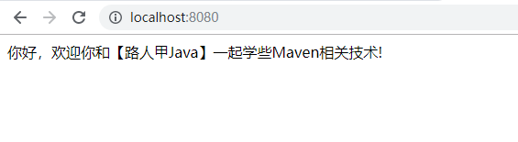

上面整个过程中，我们基本上没写什么代码，没有去添加springmvc相关的jar，然后很快就写了一个springmvc的例子来。

以往我们做一个springmvc项目，我们需要添加很多springmvc相关的jar，然后将其复制到项目的lib下面，然后添加到classpath中，期间还有可能出现jar版本冲突、jar包不全的问题，导致我们花费很多时间在解决jar包的问题上。

而上面我们使用了maven，通过maven这些问题都解决了，上面我们创建项目之后，有一个非常重要的文件pom.xml，大家可以打开看一下，如下：

<?xml version="1.0" encoding="UTF-8"?>  
<project xmlns="http://maven.apache.org/POM/4.0.0" xmlns:xsi="http://www.w3.org/2001/XMLSchema-instance"  
 xsi:schemaLocation="http://maven.apache.org/POM/4.0.0 https://maven.apache.org/xsd/maven-4.0.0.xsd">  
 <modelVersion>4.0.0</modelVersion>  
 <parent>  
 <groupId>org.springframework.boot</groupId>  
 <artifactId>spring-boot-starter-parent</artifactId>  
 <version>2.2.1.RELEASE</version>  
 <relativePath/> <!-- lookup parent from repository -->  
 </parent>  
 <groupId>com.javacode2018</groupId>  
 <artifactId>springboot-chat01</artifactId>  
 <version>0.0.1-SNAPSHOT</version>  
 <name>springboot-chat01</name>  
 <description>Demo project for Spring Boot</description>  
  
 <properties>  
 <java.version>1.8</java.version>  
 </properties>  
  
 <dependencies>  
 <dependency>  
 <groupId>org.springframework.boot</groupId>  
 <artifactId>spring-boot-starter-web</artifactId>  
 </dependency>  
  
 <dependency>  
 <groupId>org.projectlombok</groupId>  
 <artifactId>lombok</artifactId>  
 <optional>true</optional>  
 </dependency>  
 <dependency>  
 <groupId>org.springframework.boot</groupId>  
 <artifactId>spring-boot-starter-test</artifactId>  
 <scope>test</scope>  
 <exclusions>  
 <exclusion>  
 <groupId>org.junit.vintage</groupId>  
 <artifactId>junit-vintage-engine</artifactId>  
 </exclusion>  
 </exclusions>  
 </dependency>  
 </dependencies>  
  
 <build>  
 <plugins>  
 <plugin>  
 <groupId>org.springframework.boot</groupId>  
 <artifactId>spring-boot-maven-plugin</artifactId>  
 </plugin>  
 </plugins>  
 </build>  
  
</project>

上面的pom.xml是自动生成的，作用是将springmvc所有需要的包都自动导入了，并且还为我们提供了支持mvn spring-boot:run启动的功能，是不是很神奇，这些功能都是通过maven来实现的，通过pom来进行配置，maven会读取pom中的配置信息，来加载我们项目中需要依赖的jar包，还有需要如何构件项目等等信息，都可以在pom文件中进行配置。

关于mvn spring-boot:run是如何启动项目的，这个后面学到maven声明周期和插件的时候，一切您都会明白的，敬请期待。

用过ant的都知道，ant中有个build.xml文件需要配置，而pom.xml文件类似于build.xml的功能，不过不是给ant执行的，而是给maven去执行的，maven说你们如果需要用我来帮你们解决版本依赖问题、帮你们解决jar冲突的问题、帮你们打包、部署，那你们都必须要给我提供一个pom.xml配置文件，并且项目结构也必须按照我指定的结构来，我只认pom.xml文件。而之前我们使用ant的时候，项目源码、资源文件、输出目录、打包目录所在的位置都是自己随意指定的，所以需要我们自己去写很多配置，相当麻烦。而maven中这些位置都是约定好的，这就是约定配置，如下。

## 约定配置

Maven 提倡使用一个共同的标准目录结构，Maven 使用约定优于配置的原则，大家尽可能的遵守这样的目录结构，如下所示：

|  |  |
| --- | --- |
| 目录 | 目的 |
| ${basedir} | 存放pom.xml和所有的子目录 |
| ${basedir}/src/main/java | 项目的java源代码 |
| ${basedir}/src/main/resources | 项目的资源，比如说property文件，springmvc.xml |
| ${basedir}/src/test/java | 项目的测试类，比如说Junit代码 |
| ${basedir}/src/test/resources | 测试用的资源 |
| ${basedir}/src/main/webapp/WEB-INF | web应用文件目录，web项目的信息，比如存放web.xml、本地图片、jsp视图页面 |
| ${basedir}/target | 打包输出目录 |
| ${basedir}/target/classes | 编译输出目录 |
| ${basedir}/target/test-classes | 测试编译输出目录 |
| Test.java | Maven只会自动运行符合该命名规则的测试类 |
| ~/.m2/repository | Maven默认的本地仓库目录位置 |

大家结合上面表格中的信息，再去看看springboot-chat01项目的结构，这是maven项目标准的结构，大家都按照这个约定来，然后maven中打包、运行、部署时候就非常方便了，maven他自己就知道你项目的源码、资源、测试代码、打包输出的位置，这些都是maven规定好的，就不是你随意搞的一个结构，所以不需要我们再去配置了，所以使用maven去打包、部署、运行都是非常方便的。

这块现实中也有很多案例，比如USB接口，电压，这些都是规定好的，如果USB接口所有厂商制造的大小都不一致，那我们使用电子设备的时候是相当难受的。

## pom文件

当我们在项目中需要用到maven帮我们解决jar包依赖问题，帮我们解决项目中的编译、测试、打包、部署时，项目中必须要有pom.xml文件，这些都是依靠pom的配置来完成的。

POM( Project Object Model，项目对象模型 ) 是 Maven 工程的基本工作单元，是一个XML文件，包含了项目的基本信息，用于描述项目如何构件，声明项目依赖，等等。

执行任务或目标时，Maven 会在当前目录中查找 POM。它读取 POM，获取所需的配置信息，然后执行目标。

POM 中可以指定以下配置：

* 项目依赖
* 插件
* 执行目标
* 项目构件 profile
* 项目版本
* 项目开发者列表
* 相关邮件列表信息

在创建 POM 之前，我们首先需要描述项目组 (groupId)，项目的唯一ID。

<?xml version="1.0" encoding="UTF-8"?>  
<project xmlns="http://maven.apache.org/POM/4.0.0"  
 xmlns:xsi="http://www.w3.org/2001/XMLSchema-instance"  
 xsi:schemaLocation="http://maven.apache.org/POM/4.0.0 http://maven.apache.org/xsd/maven-4.0.0.xsd">  
 <!-- 模型版本 -->  
 <modelVersion>4.0.0</modelVersion>  
  
 <!-- 定义当前构件所属的组，通常与域名反向一一对应 -->  
 <groupId>com.javacode2018</groupId>  
 <!--项目的唯一ID，一个groupId下面可能多个项目，就是靠artifactId来区分的-->  
 <artifactId>maven-chat02</artifactId>  
  
 <!-- 版本号 -->  
 <version>1.0-SNAPSHOT</version>  
  
</project>

pom的内容比较多，我们慢慢讲，大家慢慢吸收，利于消化。

## maven坐标

maven中引入了坐标的概念，每个构件都有唯一的坐标，我们使用maven创建一个项目需要标注其坐标信息，而项目中用到其他的一些构件，也需要知道这些构件的坐标信息。

maven中构件坐标是通过一些元素定义的，他们是groupId、artifactId、version、packaging、classifier，如我们刚刚上面创建的springboot项目，它的pom中坐标信息如下：

<groupId>com.javacode2018</groupId>  
<artifactId>springboot-chat01</artifactId>  
<version>0.0.1-SNAPSHOT</version>  
<packaging>jar</packaging>

goupId：定义当前构件所属的组，通常与域名反向一一对应。

artifactId：项目组中构件的编号。

version：当前构件的版本号，每个构件可能会发布多个版本，通过版本号来区分不同版本的构件。

package：定义该构件的打包方式，比如我们需要把项目打成jar包，采用java -jar去运行这个jar包，那这个值为jar；若当前是一个web项目，需要打成war包部署到tomcat中，那这个值就是war，可选（jar、war、ear、pom、maven-plugin），比较常用的是jar、war、pom，这些后面会详解。

上面接元素中，groupId、artifactId、version是必须要定义的，packeage可以省略，默认为jar。

我们可以将上面创建的springboot项目发布出去，然后只需要告诉别人springboot-chat01这个项目的坐标信息，其他人就可以直接使用了，而且其他人用的时候，不用关心springboot-chat01运行需要依赖什么，springboot-chat01依赖的这些都会自动导入，非常方便。

## maven导入依赖的构件

maven可以帮我们引入需要依赖的构件(jar等)，而maven是如何定位到某个构件的呢？

项目中如果需要使用第三方的jar，我们需要知道其坐标信息，然后将这些信息放入pom.xml文件中的dependencies元素中：

<project>  
 <dependencies>  
 <!-- 在这里添加你的依赖 -->  
 <dependency>  
 <groupId></groupId>  
 <artifactId></artifactId>  
 <version></version>  
 <type></type>  
 <scope></scope>  
 <optional></optional>  
 <exclusions>  
 <exclusion></exclusion>  
 <exclusion></exclusion>  
 </exclusions>  
 </dependency>  
 </dependencies>  
</project>

* dependencies元素中可以包含多个dependency，每个dependency就表示当前项目需要依赖的一个构件的信息
* dependency中groupId、artifactId、version是定位一个构件必须要提供的信息，所以这几个是必须的
* type：依赖的类型，表示所要依赖的构件的类型，对应于被依赖的构件的packaging。大部分情况下，该元素不被声明，默认值为jar，表示被依赖的构件是一个jar包。
* scope：依赖的范围，后面详解
* option：标记依赖是否可选，后面详解
* exclusions：用来排除传递性的依赖

通常情况下我们依赖的都是一些jar包，所以大多数情况下，只需要提供groupId、artifactId、version信息就可以了。

## 创建一个maven项目（maven-chat02）

打开idea，点击File->New->Project，选择Maven，如下：

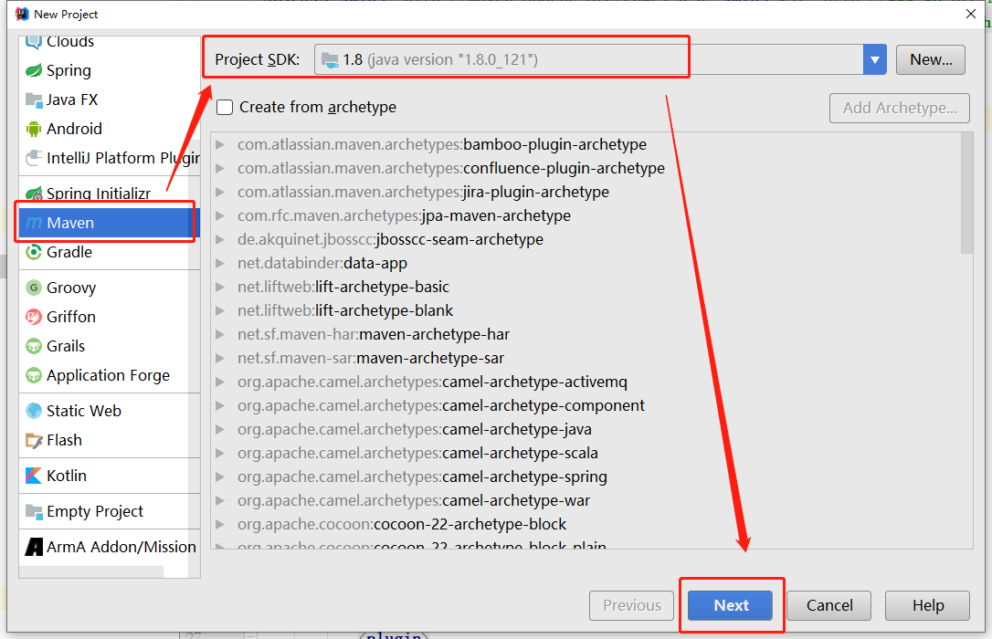

点击Next，输入项目的maven坐标信息，如下：

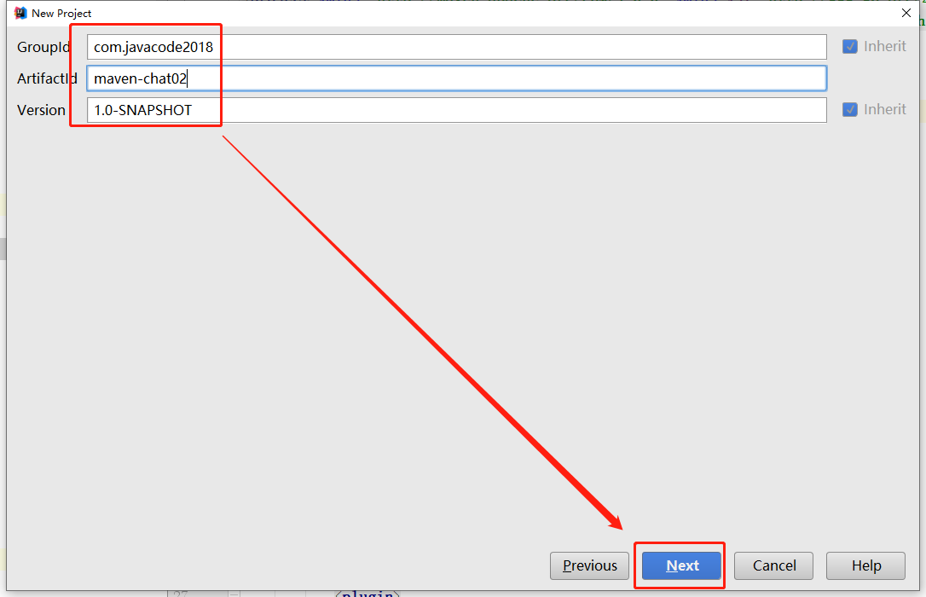

点击Next->Finish，完成项目的创建，项目结构如下：

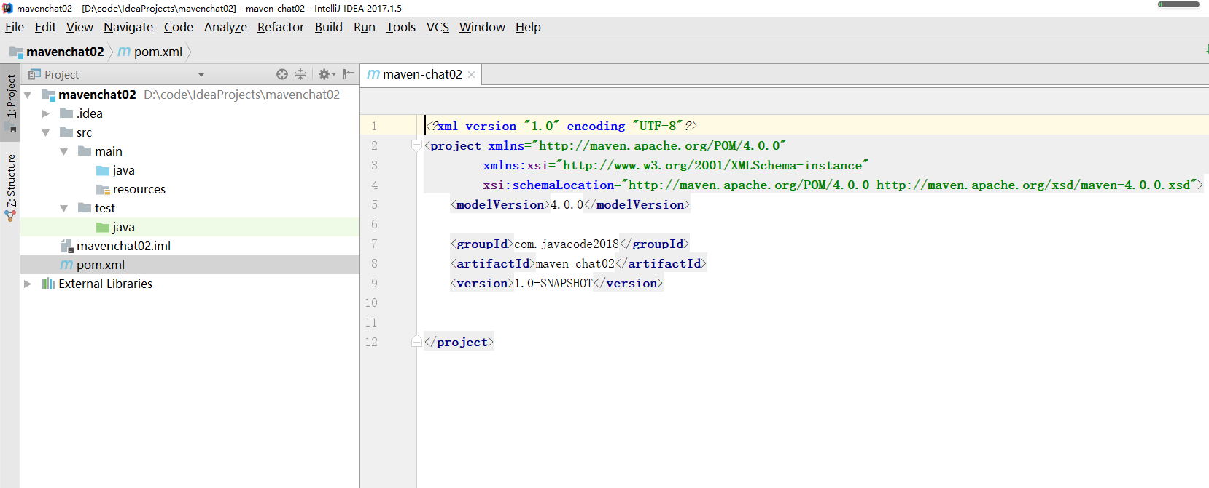

打开pom.xml，引入springmvc依赖，如下：

<dependency>  
 <groupId>org.springframework</groupId>  
 <artifactId>spring-web</artifactId>  
 <version>5.2.1.RELEASE</version>  
</dependency>

pom.xml文件最终如下：

<?xml version="1.0" encoding="UTF-8"?>  
<project xmlns="http://maven.apache.org/POM/4.0.0"  
 xmlns:xsi="http://www.w3.org/2001/XMLSchema-instance"  
 xsi:schemaLocation="http://maven.apache.org/POM/4.0.0 http://maven.apache.org/xsd/maven-4.0.0.xsd">  
 <modelVersion>4.0.0</modelVersion>  
  
 <groupId>com.javacode2018</groupId>  
 <artifactId>maven-chat02</artifactId>  
 <version>1.0-SNAPSHOT</version>  
  
 <dependencies>  
 <dependency>  
 <groupId>org.springframework</groupId>  
 <artifactId>spring-web</artifactId>  
 <version>5.2.1.RELEASE</version>  
 </dependency>  
 </dependencies>  
  
</project>

可以看到我们只引入了一个spring-web的jar包，springmvc还需要spring-core等jar包的支持，我们来看一下，maven是否帮我们也导入了。

pom.xml文件中，右键选中Show Dependencies，可以显示当前项目依赖的jar包，如下：

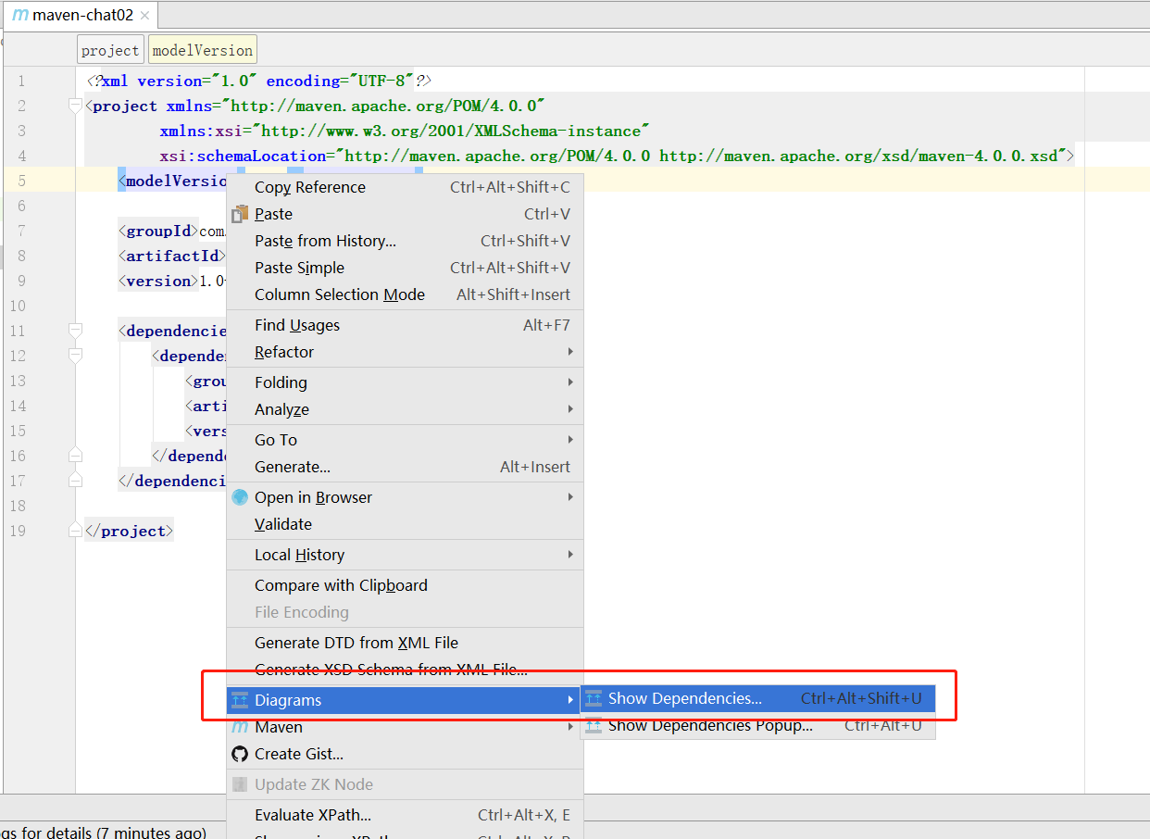

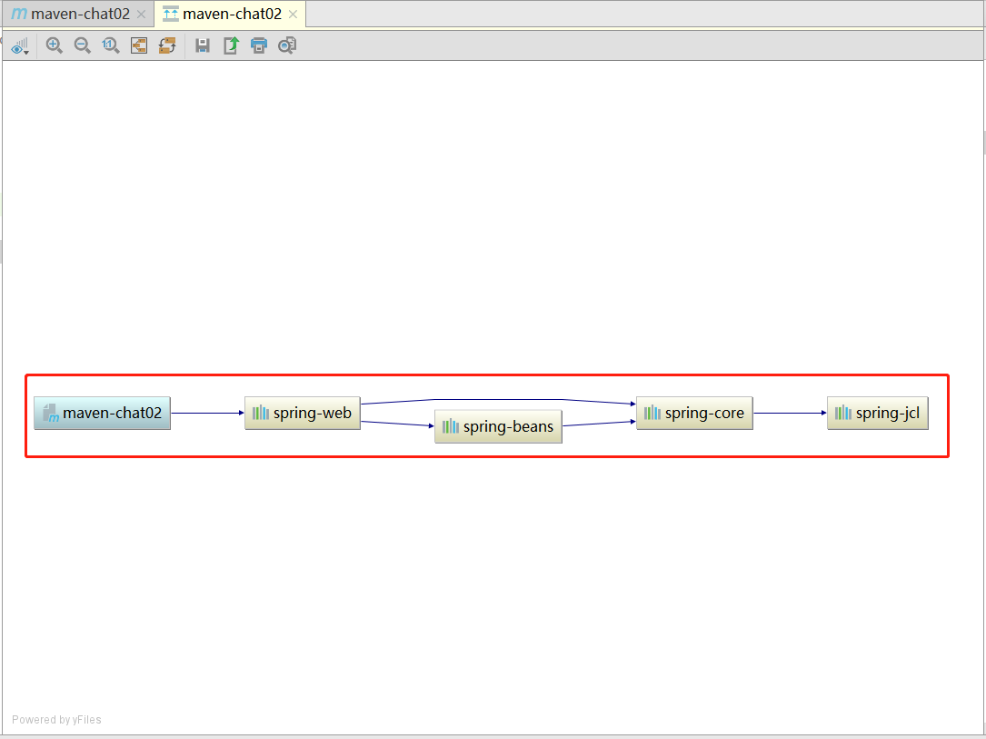

上图中显示了项目中的依赖信息，箭头有多级，从左向右，第一个箭头表示第一级，是直接依赖，后面的都是间接依赖，属于传递性依赖。

我们在maven-chat02中添加了spring-web的依赖，并没有引入spring-beans、spring-core、spring-jcl的依赖，但是maven都自动帮我们导入了，这是因为spring-web的pom.xml中定义了它自己的依赖，当我们使用spring-web的时候，spring-web需要依赖的jar也会自动被依赖进来，maven是不是很强大。

如果没有maven，我们找jar是相当痛苦的，经常会出现少添加了一些jar，或者依赖的jar版本对不上等问题，而maven直接帮我们解决了。

## maven依赖范围（scope）

我们的需求：

1. 我们在开发项目的过程中，可能需要用junit来写一些测试用例，此时需要引入junit的jar包，但是当我们项目部署在线上运行了，测试代码不会再执行了，此时junit.jar是不需要了，所以junit.jar只是在编译测试代码，运行测试用例的时候用到，而上线之后用不到了，所以部署环境中是不需要的
2. 我们开发了一个web项目，在项目中用到了servlet相关的jar包，但是部署的时候，我们将其部署在tomcat中，而tomcat中自带了servlet的jar包，那么我们的需求是开发、编译、单元测试的过程中需要这些jar，上线之后，servlet相关的jar由web容器提供，也就是说打包的时候，不需要将servlet相关的jar打入war包了
3. 像jdbc的驱动，只有在运行的时候才需要，编译的时候是不需要的

这些需求怎么实现呢？

**我们都知道，java中编译代码、运行代码都需要用到classpath变量，classpath用来列出当前项目需要依赖的jar包，这块不清楚的可以去看一下**[**classpath和jar**](http://www.itsoku.com/article/234)**。**

**maven用到classpath的地方有：编译源码、编译测试代码、运行测试代码、运行项目，这几个步骤都需要用到classpath。**

如上面的需求，编译、测试、运行需要的classpath对应的值可能是不一样的，这个maven中的scope为我们提供了支持，可以帮我们解决这方面的问题，scope是用来控制被依赖的构件与classpath的关系（编译、打包、运行所用到的classpath），scope有以下几种值：

### compile

编译依赖范围，如果没有指定，默认使用该依赖范围，**对于编译源码、编译测试代码、测试、运行4种classpath都有效**，比如上面的spring-web。

### test

测试依赖范围，使用此依赖范围的maven依赖，**只对编译测试、运行测试的classpath有效，在编译主代码、运行项目时无法使用此类依赖**。比如junit，它只有在编译测试代码及运行测试的时候才需要。

### provide

已提供依赖范围。表示项目的运行环境中已经提供了所需要的构件，对于此依赖范围的maven依赖，**对于编译源码、编译测试、运行测试中classpath有效，但在运行时无效**。比如上面说到的servlet-api，这个在编译和测试的时候需要用到，但是在运行的时候，web容器已经提供了，就不需要maven帮忙引入了。

### runtime

运行时依赖范围，使用此依赖范围的maven依赖，**对于编译测试、运行测试和运行项目的classpath有效，但在编译主代码时无效**，比如jdbc驱动实现，运行的时候才需要具体的jdbc驱动实现。

### system

系统依赖范围，该依赖与3中classpath的关系，和provided依赖范围完全一致。但是，使用system范围的依赖时必须通过systemPath元素显示第指定依赖文件的路径。这种依赖直接依赖于本地路径中的构件，可能每个开发者机器中构件的路径不一致，所以如果使用这种写法，你的机器中可能没有问题，别人的机器中就会有问题，所以建议谨慎使用。

如下：

<dependency>  
 <groupId>com.javacode2018</groupId>  
 <artifactId>rt</artifactId>  
 <version>1.8</version>  
 <scope>system</scope>  
 <systemPath>${java.home}/lib/rt.jar</systemPath>  
</dependency>

### import

这个比较特殊，后面的文章中单独讲，springboot和springcloud中用到的比较多。

**依赖范围与classpath的关系如下：**

|  |  |  |  |  |  |
| --- | --- | --- | --- | --- | --- |
| 依赖范围 | 编译源码 | 编译测试代码 | 运行测试 | 运行项目 | 示例 |
| compile | Y | Y | Y | Y | spring-web |
| test | - | Y | Y | - | junit |
| provide | Y | Y | Y | - | servlet-api |
| runtime | - | Y | Y | Y | jdbc驱动 |
| system | Y | Y | Y | - | 本地的jar包 |

scope如果对于运行范围有效，意思是指依赖的jar包会被打包到项目的运行包中，最后运行的时候会被添加到classpath中运行。如果scope对于运行项目无效，那么项目打包的时候，这些依赖不会被打包到运行包中。

## 依赖的传递

上面我们创建的maven-chat02中依赖了spring-web，而我们只引入了spring-web依赖，而spring-web又依赖了spring-beans、spring-core、spring-jcl，这3个依赖也被自动加进来了，这种叫做依赖的传递。

不过上面我们说的scope元素的值会对这种传递依赖会有影响。

假设A依赖于B，B依赖于C，我们说A对于B是第一直接依赖，B对于C是第二直接依赖，而A对于C是传递性依赖，而第一直接依赖的scope和第二直接依赖的scope决定了传递依赖的范围，即决定了A对于C的scope的值。

下面我们用表格来列一下这种依赖的效果，表格最左边一列表示第一直接依赖（即A->B的scope的值）,而表格中的第一行表示第二直接依赖（即B->C的scope的值），行列交叉的值显示的是A对于C最后产生的依赖效果。

|  |  |  |  |  |
| --- | --- | --- | --- | --- |
|  | compile | test | provided | runtime |
| compile | compile | - | - | runtime |
| test | test | - | - | test |
| provided | provided | - | provided | provided |
| runtime | runtime | - | - | runtime |

解释一下：

1. 比如A->B的scope是compile，而B->C的scope是test，那么按照上面表格中，对应第2行第3列的值-，那么A对于C是没有依赖的，A对C的依赖没有从B->C传递过来，所以A中是无法使用C的
2. 比如A->B的scope是compile，而B->C的scope是runtime，那么按照上面表格中，对应第2行第5列的值为runtime，那么A对于C是的依赖范围是runtime，表示A只有在运行的时候C才会被添加到A的classpath中，即对A进行运行打包的时候，C会被打包到A的包中
3. 大家仔细看一下，上面的表格是有规律的，当B->C依赖是compile的时候（表中第2列），那么A->C的依赖范围和A->B的sope是一样的；当B->C的依赖是test时（表中第3列），那么B->C的依赖无法传递给A；当B->C的依赖是provided（表第4列），只传递A->C的scope为provided的情况，其他情况B->C的依赖无法传递给A；当B->C的依赖是runtime（表第5列），那么C按照B->C的scope传递给A
4. 上面表格大家多看几遍，理解理解

## maven依赖调解功能

现实中可能存在这样的情况，A->B->C->Y(1.0)，A->D->Y(2.0)，此时Y出现了2个版本，1.0和2.0，此时maven会选择Y的哪个版本？

解决这种问题，maven有2个原则：

### 路径最近原则

上面A->B->C->Y(1.0)，A->D->Y(2.0)，Y的2.0版本距离A更近一些，所以maven会选择2.0。

但是如果出现了路径是一样的，如：A->B->Y(1.0)，A->D->Y(2.0)，此时maven又如何选择呢？

### 最先声明原则

如果出现了路径一样的，此时会看A的pom.xml中所依赖的B、D在dependencies中的位置，谁的声明在最前面，就以谁的为主，比如A->B在前面，那么最后Y会选择1.0版本。

**这两个原则希望大家记住：路径最近原则、最先声明原则。**

## 可选依赖（optional元素）

有这么一种情况：

A->B中scope:compile  
B->C中scope:compile

按照上面介绍的依赖传递性，C会传递给A，被A依赖。

假如B不想让C被A自动依赖，可以怎么做呢？

dependency元素下面有个optional，是一个boolean值，表示是一个可选依赖，B->C时将这个值置为true，那么C不会被A自动引入。

## 排除依赖

A项目的pom.xml中

<dependency>  
 <groupId>com.javacode2018</groupId>  
 <artifactId>B</artifactId>  
 <version>1.0</version>  
</dependency>

B项目1.0版本的pom.xml中

<dependency>  
 <groupId>com.javacode2018</groupId>  
 <artifactId>C</artifactId>  
 <version>1.0</version>  
</dependency>

上面A->B的1.0版本，B->C的1.0版本，而scope都是默认的compile，根据前面讲的依赖传递性，C会传递给A，会被A自动依赖，但是C此时有个更新的版本2.0，A想使用2.0的版本，此时A的pom.xml中可以这么写：

<dependency>  
 <groupId>com.javacode2018</groupId>  
 <artifactId>B</artifactId>  
 <version>1.0</version>  
 <exclusions>  
 <exclusion>  
 <groupId>com.javacode2018</groupId>  
 <artifactId>C</artifactId>  
 </exclusion>  
 </exclusions>  
</dependency>

上面使用使用exclusions元素排除了B->C依赖的传递，也就是B->C不会被传递到A中。

exclusions中可以有多个exclusion元素，可以排除一个或者多个依赖的传递，声明exclusion时只需要写上groupId、artifactId就可以了，version可以省略。

## 总结

本章节内容还是比较多的，也是相当重要的，大家多看几遍，加深理解，欢迎大家加我微信（**itsoku**）或者留言一起交流！



加微信itsoku，发送：1024，获取 10T 高质量计算机学习视频！！

# 第4篇：仓库详解

**maven系列目标：从入门开始开始掌握一个高级开发所需要的maven技能。**

这是maven系列第4篇。

**整个maven系列的内容前后是有依赖的，如果之前没有接触过maven，建议从第一篇看起，本文尾部有maven完整系列的连接。**

## 环境

1. maven3.6.1
2. 开发工具idea
3. jdk1.8

## 本篇内容

1. maven是如何找到我们依赖的jar的
2. 什么是仓库
3. 仓库的分类
4. 各种类型仓库详解
5. maven中远程仓库配置详解
6. 关于构件版本问题说明
7. 构件文件的布局

在maven出现之前，项目中用到第三方jar包时，我们会把这些依赖的jar包拷贝到项目的lib目录中，如果我们开发了多个项目，这些jar包在各个项目目录中都有一份拷贝，这存在的一些问题：

1. 不方便jar包的管理，比如jar的升级、删除等操作
2. 对磁盘空间的重复占用

主要还是不方便jar包的管理，maven很好的解决了这些问题，我们来看看maven管理依赖jar包的效果。

我来提几个问题，带着问题来看本篇内容

1. maven是如何将依赖的jar引入项目的？
2. maven项目中依赖的jar是从哪里获取的？
3. 我们如何掌控这些jar的获取方式？
4. maven是如何组织管理构件的？

## 先来看一下maven项目案例

创建一个maven项目，打开idea，点击File->New->Project，选择Maven，如下：

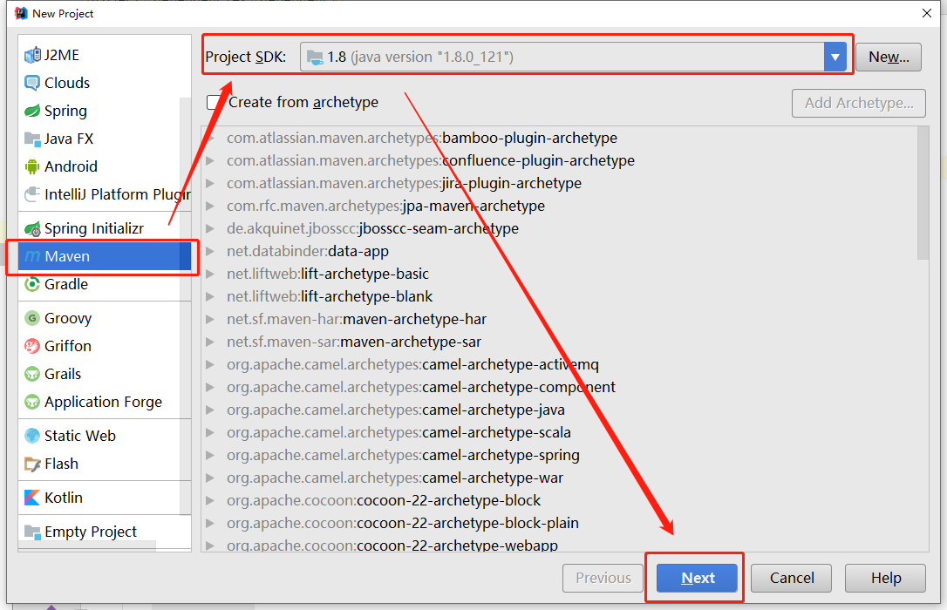

点击Next，输入项目坐标信息，如下：

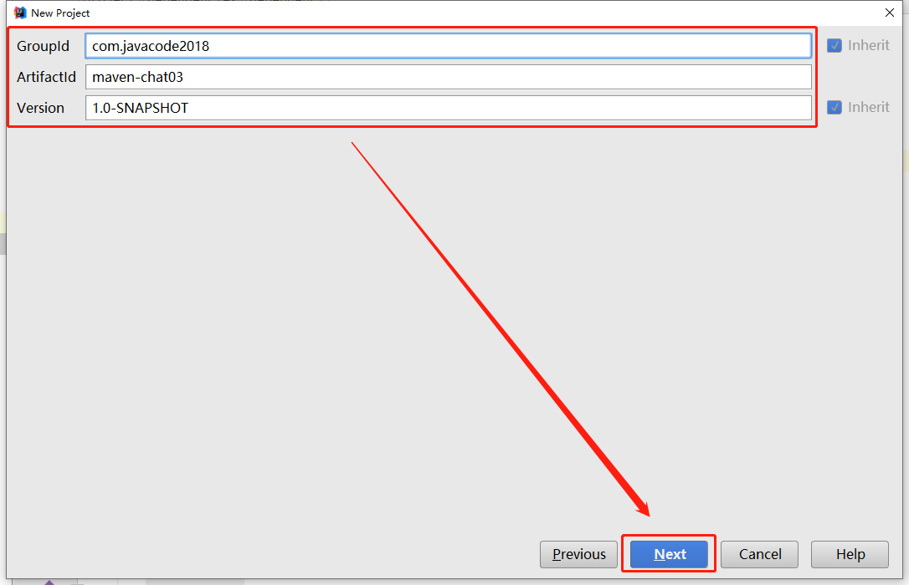

点击Next，输入Project name 为maven-chat03，如下：

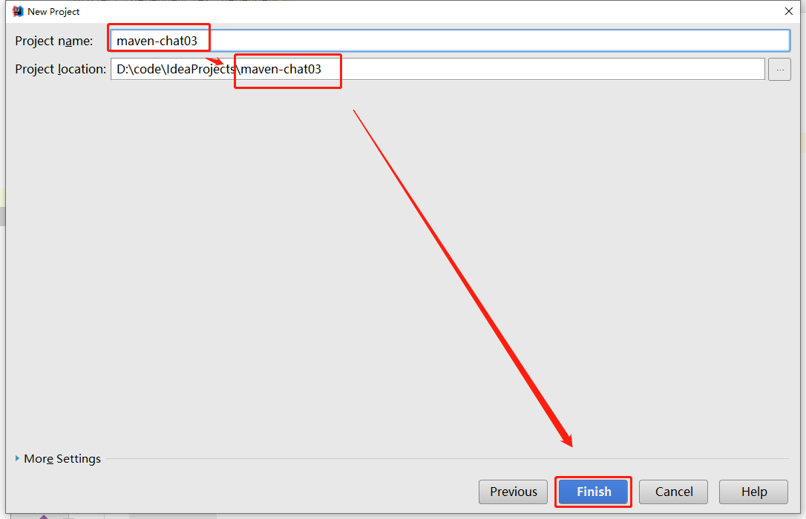

点击Finish，创建成功，如下：

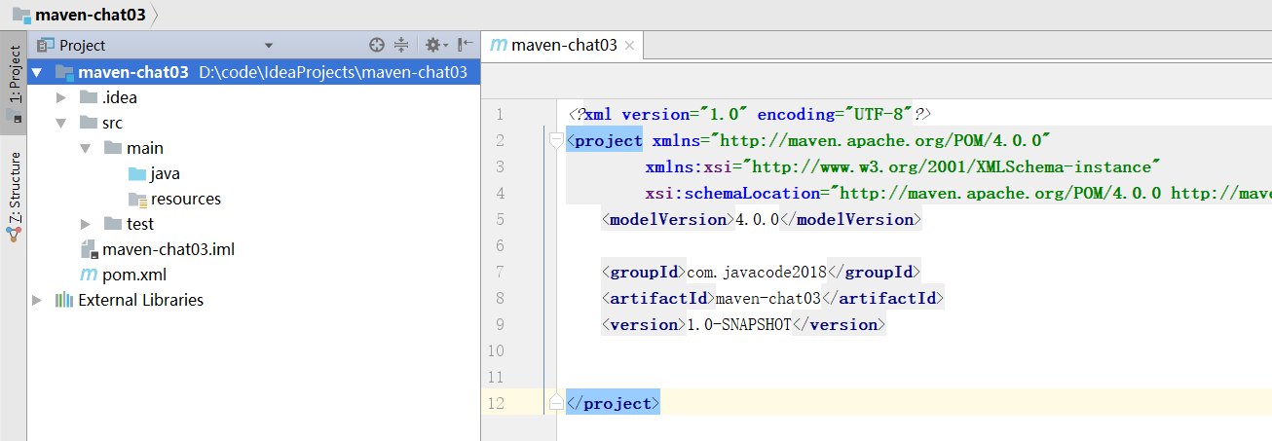

我们看一下这个项目占用的磁盘大小：

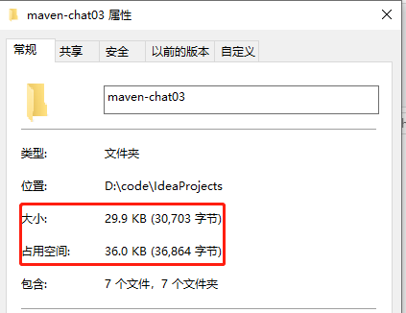

占用 29.9KB，下面我们在pom.xml中引入fastjson的依赖：

<dependencies>  
 <dependency>  
 <groupId>com.alibaba</groupId>  
 <artifactId>fastjson</artifactId>  
 <version>1.2.62</version>  
 </dependency>  
</dependencies>

创建一个Demo.java，如下

package com.javacode2018;  
  
import com.alibaba.fastjson.JSON;  
  
public class Demo1 {  
 public static void main(String[] args) {  
 System.out.println(JSON.class);  
 }  
}

运行一下Demo1，输出：

class com.alibaba.fastjson.JSON

说明fastjson在项目中起效了，我们再来看一下项目的大小

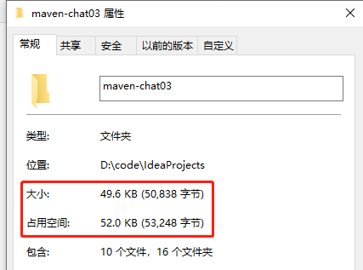

上面一次是39kb，这次是49kb，大小增加了10KB，我们来看一下fastjson.jar的大小

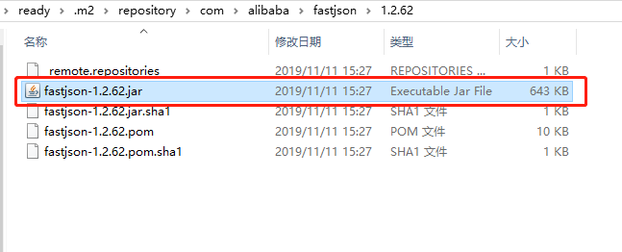

这个jar包643kb，但是项目才49kb，这说明了什么？

说明了项目目录中没有包含这个jar包，只是对这个jar包做了一个引用。

如果系统中有很多项目，都采用同一个maven来引用依赖的jar包，那么这些jar只会在磁盘中存储一份，这些jar可以被其他所有的maven项目共享，项目只需要在pom.xml中通过maven坐标的方式来对这些jar进行引用，而不用再拷贝至项目中，若对jar包进行删除、升级版本直接修改pom.xml就可以了，非常方便。

**结论：maven采用引用的方式将依赖的jar引入进来，不对真实的jar进行拷贝，但是打包的时候，运行需要用到的jar都会被拷贝到安装包中。**

## Maven寻找依赖的jar

我们可以看到，当我们项目中需要使用某些jar时，只需要将这些jar的maven坐标添加到pom.xml中就可以了，这背后maven是如何找到这些jar的呢？

maven官方为我们提供了一个站点，这个站点中存放了很多第三方常用的构件（jar、war、zip、pom等等），当我们需要使用这些构件时，只需将其坐标加入到pom.xml中，此时maven会自动将这些构件下载到本地一个目录，然后进行自动引用。

上面提到的maven站点，我们叫做maven中央仓库，本地目录叫做本地仓库。

默认情况下，当项目中引入依赖的jar包时，maven先在本地仓库检索jar，若本地仓库没有，maven再去从中央仓库寻找，然后从中央仓库中将依赖的构件下载到本地仓库，然后才可以使用，如果2个地方都没有，maven会报错。

下面我们来看看什么是仓库？

## Maven 仓库

在 Maven 中，任何一个依赖、插件或者项目构件的输出，都可以称之为构件。

在 Maven 中，仓库是一个位置，这个位置是用来存放各种第三方构件的，所有maven项目可以共享这个仓库中的构件。

Maven 仓库能帮助我们管理构件（主要是jar包），它就是放置所有jar文件（jar、war、zip、pom等等）的地方。

### 仓库的分类

主要分为2大类：

1. **本地仓库**
2. **远程仓库**

**而远程仓库又分为：中央仓库、私服、其他公共远程仓库**

当maven根据坐标寻找构件的时候，会首先查看本地仓库，如果本地仓库存在，则直接使用；如果本地不存在，maven会去远程仓库中查找，如果找到了，会将其下载到本地仓库中进行使用，如果本地和远程仓库都没有找到构件，maven会报错，构件只有在本地仓库中存在了，才能够被maven项目使用。

### 本地仓库

默认情况下，maven本地仓库默认地址是~/.m2/respository目录，这个默认我们也可以在~/.m2/settings.xml文件中进行修改：

<localRepository>本地仓库地址</localRepository>

当我们使用maven的时候，依赖的构件都会从远程仓库下载到本地仓库目录中。

Maven 的本地仓库，在安装 Maven 后并不会创建，当我们执行第一条 maven 命令的时候本地仓库才会创建，此时会从远程仓库下载构件到本地仓库给maven项目使用。

需要我们注意，默认情况下，~/.m2/settings.xml这个文件是不存在的（~是指用户目录，前面的文章中有介绍过，此处不再做说明），我们需要从Maven安装目录中拷贝conf/settings.xml文件，将M2_HOME/conf/settings.xml拷贝到~/.m2目录中，然后对~/.m2/settings.xml进行编辑，M2_HOME/config/settings.xml这个文件其实也是可以使用的，不过我们不建议直接使用，这个修改可能会影响其他所有使用者，还有修改了这个文件，也不利于以后maven的升级，如果我们使用~/.m2/settings.xml，而maven安装目录中的配置不动，升级的时候只需要替换一下安装包就好了，所以我们建议将maven安装目录中的settings.xml拷贝到~/.m2中进行编辑，这个是用户级别的，只会影响当前用户。

### 远程仓库

最开始我们使用maven的时候，本地仓库中的构件是空的，此时maven必须要提供一种功能，要能够从外部获取这些构件，这个外部就是所谓的远程仓库，远程仓库可以有多个，当本地仓库找不到构件时，可以去远程仓库找，然后放置到本地仓库中进行使用。

### 中央仓库

由于maven刚安装好的时候，本地仓库是空的，此时我们什么都没有配置，去执行maven命令的时候，我们会看到maven默认执行了一些下载操作，这个下载地址就是中央仓库的地址，这个地址是maven社区为我们提供的，是maven内置的一个默认的远程仓库地址，不需要用户去配置。

这个地址在maven安装包的什么地方呢？

我们使用的是3.6.1，在下面这个位置

apache-maven-3.6.1\lib\maven-model-builder-3.6.1.jar\org\apache\maven\model\pom-4.0.0.xml

在pom-4.0.0.xml中，如下：

<repositories>  
 <repository>  
 <id>central</id>  
 <name>Central Repository</name>  
 <url>https://repo.maven.apache.org/maven2</url>  
 <layout>default</layout>  
 <snapshots>  
 <enabled>false</enabled>  
 </snapshots>  
 </repository>  
 </repositories>

就是：

https://repo.maven.apache.org/maven2

可以去访问一下，如下：

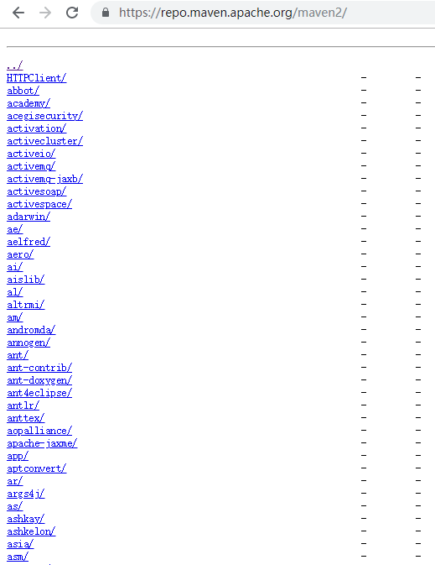

上面站点中包含了很多常用的构件。

中央仓库有几个特点：

1. 中央仓库是由maven官方社区提供给大家使用的
2. 不需要我们手动去配置，maven内部集成好了
3. 使用中央仓库时，机器必须是联网状态，需要可以访问中央仓库的地址

中央仓库还为我们提供了一个检索构件的站点：

https://search.maven.org/

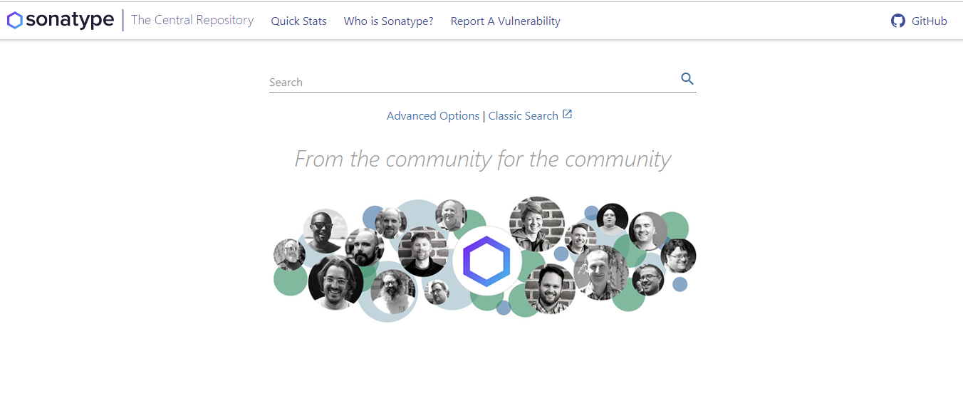

非常方便我们查找需要依赖的构件，大家可以去体验一下。

中央仓库中包含了这个世界上大多数流行的开源java构件，基本上所有的jave开发者都会使用这个仓库，一般我们需要的第三方构件在这里都可以找到。

### 私服

私服也是远程仓库中的一种，我们为什么需要私服呢？

如果我们一个团队中有几百个人在开发一些项目，都是采用maven的方式来组织项目，那么我们每个人都需要从远程仓库中把需要依赖的构件下载到本地仓库，这对公司的网络要求也比较高，为了节省这个宽带和加快下载速度，我们在公司内部局域网内部可以架设一台服务器，这台服务器起到一个代理的作用，公司里面的所有开发者去访问这个服务器，这台服务器将需要的构件返回给我们，如果这台服务器中也没有我们需要的构件，那么这个代理服务器会去远程仓库中查找，然后将其先下载到代理服务器中，然后再返回给开发者本地的仓库。

还有公司内部有很多项目之间会相互依赖，你可能是架构组的，你需要开发一些jar包给其他组使用，此时，我们可以将自己jar发布到私服中给其他同事使用，如果没有私服，可能需要我们手动发给别人或者上传到共享机器中，不过管理起来不是很方便。

**总体上来说私服有以下好处：**

1. 加速maven构件的下载速度
2. 节省宽带
3. 方便部署自己的构件以供他人使用
4. 提高maven的稳定性，中央仓库需要本机能够访问外网，而如果采用私服的方式，只需要本机可以访问内网私服就可以了

**关于私服，后面会专门有一篇文章会做详细介绍。**

### 其他远程仓库

中央仓库是在国外的，访问速度不是特别快，所以有很多比较大的公司做了一些好事，自己搭建了一些maven仓库服务器，公开出来给其他开发者使用，比如像阿里、网易等等，他们对外提供了一些maven仓库给全球开发者使用，在国内的访问速度相对于maven中央仓库来说还是快了不少。

还有一些公司比较牛，只在自己公开的仓库中发布构件，这种情况如果要使用他们的构件时，需要去访问他们提供的远程仓库地址。

### 构件文件的布局

我们来看一下构件在仓库的文件结构中是如何组成的？

这块我们以本地仓库来做说明，远程仓库中组织构件的方式和本地仓库是一样的，以fastjson在本地仓库中的信息为例来做说明，如下：

<dependency>  
 <groupId>com.alibaba</groupId>  
 <artifactId>fastjson</artifactId>  
 <version>1.2.62</version>  
</dependency>

上面是fastjson 1.2.62这个jar，我们看一下这个jar在本地仓库中的位置，如下图

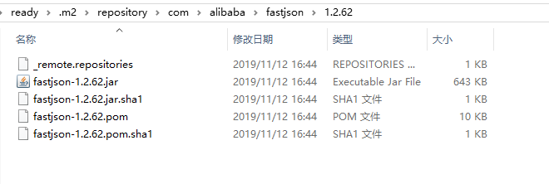

fastjson这个jar的地址是：

~\.m2\repository\com\alibaba\fastjson\1.2.62\fastjson-1.2.62.jar

~\.m2\repository\是仓库的目录，所有本地构件都位于该目录中，我们主要看一下后面的部分，是怎么构成的。

构件所在目录的构成如下：

groupId+"."+artifactId+"."+版本号

通过上面获取一个字符串，字符串由groupId、artifactId、版本号之间用.连接，然后将这个字符串中的.替换为文件目录分隔符然后创建多级目录。

而构件文件名称的组成如下：

[artifactId][-verion][-classifier].[type]

上面的fastjson-1.2.62.jar信息如下：

artifactId为fastjson  
version为1.2.62  
classifier为空  
type没有指定，默认为jar

所以构件文件名称为fastjson-1.2.62.jar。

## 关于构件版本问题

平时我们开发项目的时候，打包测试，或者将自己开发的构件提供给他人使用时，中间我们反反复复的打包测试，会给使用方提供很多不稳定的版本，最终经过同事和测试反复验证修改，我们会发布一个稳定的版本。

在发布稳定版本之前，会有很多个不稳定的测试版本，我们版本我们称为快照版本，用SNAPSHOT表示，回头去看看本文开头搭建的maven-cha03的pom.xml文件，默认是快照版本的，如下：

<version>1.0-SNAPSHOT</version>

version以-SNAPSHOT结尾的，表示这是一个不稳定的版本，这个版本我们最好只在公司内部测试的时候使用，最终发布的时候，我们需要将-SNAPSHOT去掉，然后发布一个稳定的版本，表示这个版本是稳定的，可以直接使用，这种稳定的版本我们叫做release版本。

当我们想控制构件获取的远程地址时，我们该怎么做呢？此时需要使用远程仓库的配置功能。

## Maven中远程仓库的配置

此处我们讲解2种方式。

### 方式1

#### pom.xml中配置远程仓库，语法如下：

<project>  
 <repositories>  
 <repository>  
 <id>aliyun-releases</id>  
 <url>https://maven.aliyun.com/repository/public</url>  
 <releases>  
 <enabled>true</enabled>  
 </releases>  
 <snapshots>  
 <enabled>false</enabled>  
 </snapshots>  
 </repository>  
 </repositories>  
</project>

在repositories元素下，可以使用repository子元素声明一个或者多个远程仓库。

repository元素说明：

* id：远程仓库的一个标识，中央仓库的id是central，所以添加远程仓库的时候，id不要和中央仓库的id重复，会把中央仓库的覆盖掉
* url：远程仓库地址
* releases：主要用来配置是否需要从这个远程仓库下载稳定版本构件
* snapshots：主要用来配置是否需要从这个远程仓库下载快照版本构件

releases和snapshots中有个enabled属性，是个boolean值，默认为true，表示是否需要从这个远程仓库中下载稳定版本或者快照版本的构件，一般使用第三方的仓库，都是下载稳定版本的构件。

快照版本的构件以-SNAPSHOT结尾，稳定版没有这个标识。

#### 示例

来感受一下pom方式配置远程仓库的效果。

文本编辑器打开maven-chat03/pom.xml，将下面内容贴进去：

<?xml version="1.0" encoding="UTF-8"?>  
<project xmlns="http://maven.apache.org/POM/4.0.0"  
 xmlns:xsi="http://www.w3.org/2001/XMLSchema-instance"  
 xsi:schemaLocation="http://maven.apache.org/POM/4.0.0 http://maven.apache.org/xsd/maven-4.0.0.xsd">  
 <modelVersion>4.0.0</modelVersion>  
  
 <groupId>com.javacode2018</groupId>  
 <artifactId>maven-chat03</artifactId>  
 <version>1.0-SNAPSHOT</version>  
  
 <dependencies>  
 <dependency>  
 <groupId>com.alibaba</groupId>  
 <artifactId>fastjson</artifactId>  
 <version>1.2.62</version>  
 </dependency>  
 <dependency>  
 <groupId>org.springframework.boot</groupId>  
 <artifactId>spring-boot-starter-web</artifactId>  
 <version>2.2.1.RELEASE</version>  
 </dependency>  
 </dependencies>  
  
 <repositories>  
 <repository>  
 <id>aliyun-releases</id>  
 <url>https://maven.aliyun.com/repository/public</url>  
 <releases>  
 <enabled>true</enabled>  
 </releases>  
 <snapshots>  
 <enabled>false</enabled>  
 </snapshots>  
 </repository>  
 </repositories>  
  
</project>

上面我们配置了一个远程仓库，地址是阿里云的maven仓库地址，releases的enabled为true，snapshots的enabled为false，表示这个远程仓库我们只允许下载稳定版本的构件，而不能从这个仓库中下载快照版本的构件。

删除本地仓库中以下几个目录：

~\.m2\repository\org\springframework  
~\.m2\repository\com\alibaba

maven-chat03项目目录中打开cmd运行：

mvn compile

输出如下：

D:\code\IdeaProjects\maven-chat03>mvn compile  
[INFO] Scanning for projects...  
[INFO]  
[INFO] -------------------< com.javacode2018:maven-chat03 >--------------------  
[INFO] Building maven-chat03 1.0-SNAPSHOT  
[INFO] --------------------------------[ jar ]---------------------------------  
Downloading from aliyun-releases: https://maven.aliyun.com/repository/public/org/springframework/boot/spring-boot-starter-web/2.2.1.RELEASE/spring-boot-starter-web-2.2.1.RELEASE.pom  
Downloaded from aliyun-releases: https://maven.aliyun.com/repository/public/org/springframework/boot/spring-boot-starter-web/2.2.1.RELEASE/spring-boot-starter-web-2.2.1.RELEASE.pom (3.3 kB at 5.1 kB/s)  
Downloading from aliyun-releases: https://maven.aliyun.com/repository/public/org/springframework/boot/spring-boot-starters/2.2.1.RELEASE/spring-boot-starters-2.2.1.RELEASE.pom  
Downloaded from aliyun-releases: https://maven.aliyun.com/repository/public/org/springframework/boot/spring-boot-starters/2.2.1.RELEASE/spring-boot-starters-2.2.1.RELEASE.pom (1.8 kB at 8.0 kB/s)  
Downloading from aliyun-releases: https://maven.aliyun.com/repository/public/org/springframework/boot/spring-boot-parent/2.2.1.RELEASE/spring-boot-parent-2.2.1.RELEASE.pom  
Downloaded from aliyun-releases: https://maven.aliyun.com/repository/public/org/springframework/boot/spring-boot-parent/2.2.1.RELEASE/spring-boot-parent-2.2.1.RELEASE.pom (1.8 kB at 8.6 kB/s)  
Downloaded from aliyun-releases: https://maven.aliyun.com/repository/public/org/springframework/spring-expression/5.2.1.RELEASE/spring-expression-5.2.1.RELEASE.jar (282 kB at 82 kB/s)  
Downloaded from aliyun-releases: https://maven.aliyun.com/repository/public/org/springframework/spring-webmvc/5.2.1.RELEASE/spring-webmvc-5.2.1.RELEASE.jar (946 kB at 219 kB/s)  
Downloaded from aliyun-releases: https://maven.aliyun.com/repository/public/org/springframework/spring-beans/5.2.1.RELEASE/spring-beans-5.2.1.RELEASE.jar (684 kB at 56 kB/s)  
[INFO]  
[INFO] --- maven-resources-plugin:2.6:resources (default-resources) @ maven-chat03 ---  
[WARNING] Using platform encoding (GBK actually) to copy filtered resources, i.e. build is platform dependent!  
[INFO] Copying 0 resource  
[INFO]  
[INFO] --- maven-compiler-plugin:3.1:compile (default-compile) @ maven-chat03 ---  
[INFO] Changes detected - recompiling the module!  
[WARNING] File encoding has not been set, using platform encoding GBK, i.e. build is platform dependent!  
[INFO] Compiling 1 source file to D:\code\IdeaProjects\maven-chat03\target\classes  
[INFO] ------------------------------------------------------------------------  
[INFO] BUILD SUCCESS  
[INFO] ------------------------------------------------------------------------  
[INFO] Total time: 24.079 s  
[INFO] Finished at: 2019-11-12T15:33:27+08:00  
[INFO] ------------------------------------------------------------------------

输出中有很多Downloaded from aliyun-releases，Downloaded from后面跟的aliyun-releases就是上面我们在pom.xml中配置的远程仓库repository元素中的id，后面还可以看到很多下载地址，这个地址就是我们上面在pom.xml中指定的远程仓库的地址，可以看到项目中依赖的构件从我们指定的远程仓库中下载了。

pom中配置远程仓库的方式只对当前项目起效，如果我们需要对所有项目起效，我们可以下面的方式2，向下看。

### 方式2

#### 镜像的方式

如果仓库X可以提供仓库Y所有的内容，那么我们就可以认为X是Y的一个镜像，通俗点说，可以从Y获取的构件都可以从他的镜像中进行获取。

可以采用镜像的方式配置远程仓库，镜像在settings.xml中进行配置，对所有使用该配置的maven项目起效，配置方式如下：

<mirror>  
 <id>mirrorId</id>  
 <mirrorOf>repositoryId</mirrorOf>  
 <name>Human Readable Name for this Mirror.</name>  
 <url>http://my.repository.com/repo/path</url>  
</mirror>

mirrors元素下面可以有多个mirror元素，每个mirror元素表示一个远程镜像，元素说明：

* id：镜像的id，是一个标识
* name：镜像的名称，这个相当于一个描述信息，方便大家查看
* url：镜像对应的远程仓库的地址
* mirrorOf：指定哪些远程仓库的id使用这个镜像，这个对应pom.xml文件中repository元素的id，就是表示这个镜像是给哪些pom.xml文章中的远程仓库使用的，这里面需要列出远程仓库的id，多个之间用逗号隔开，*表示给所有远程仓库做镜像

这里主要对mirrorOf再做一下说明，上面我们在项目中定义远程仓库的时候，pom.xml文件的repository元素中有个id，这个id就是远程仓库的id，而mirrorOf就是用来配置哪些远程仓库会走这个镜像去下载构件。

mirrorOf的配置有以下几种:

<mirrorOf>*</mirrorOf>

上面匹配所有远程仓库id，这些远程仓库都会走这个镜像下载构件

<mirrorOf>远程仓库1的id,远程仓库2的id</mirrorOf>

上面匹配指定的仓库，这些指定的仓库会走这个镜像下载构件

<mirrorOf>*,! repo1</mirrorOf>

上面匹配所有远程仓库，repo1除外，使用感叹号将仓库从匹配中移除。

需要注意镜像仓库完全屏蔽了被镜像的仓库，所以当镜像仓库无法使用的时候，maven是无法自动切换到被镜像的仓库的，此时下载构件会失败，这个需要了解。

#### 示例

将maven-chat03中的pom.xml修改为：

<?xml version="1.0" encoding="UTF-8"?>  
<project xmlns="http://maven.apache.org/POM/4.0.0"  
 xmlns:xsi="http://www.w3.org/2001/XMLSchema-instance"  
 xsi:schemaLocation="http://maven.apache.org/POM/4.0.0 http://maven.apache.org/xsd/maven-4.0.0.xsd">  
 <modelVersion>4.0.0</modelVersion>  
  
 <groupId>com.javacode2018</groupId>  
 <artifactId>maven-chat03</artifactId>  
 <version>1.0-SNAPSHOT</version>  
  
 <dependencies>  
 <dependency>  
 <groupId>com.alibaba</groupId>  
 <artifactId>fastjson</artifactId>  
 <version>1.2.62</version>  
 </dependency>  
 <dependency>  
 <groupId>org.springframework.boot</groupId>  
 <artifactId>spring-boot-starter-web</artifactId>  
 <version>2.2.1.RELEASE</version>  
 </dependency>  
 </dependencies>  
  
</project>

修改~/.m2/settings.xml，加入镜像配置，如下：

<mirrors>  
 <mirror>  
 <id>mirror-aliyun-releases</id>  
 <mirrorOf>*</mirrorOf>  
 <name>阿里云maven镜像</name>  
 <url>https://maven.aliyun.com/repository/public</url>  
 </mirror>  
</mirrors>

上面配置了一个阿里云的镜像，注意镜像的id是mirror-aliyun-releases

下面我们就来验证一下镜像的效果。

删除本地仓库中的以下几个目录：

~\.m2\repository\org\springframework  
~\.m2\repository\com\alibaba

maven-chat03项目目录中打开cmd运行：

mvn compile

输出如下：

D:\code\IdeaProjects\maven-chat03>mvn compile  
[INFO] Scanning for projects...  
[INFO]  
[INFO] -------------------< com.javacode2018:maven-chat03 >--------------------  
[INFO] Building maven-chat03 1.0-SNAPSHOT  
[INFO] --------------------------------[ jar ]---------------------------------  
Downloading from mirror-aliyun-releases: https://maven.aliyun.com/repository/public/com/alibaba/fastjson/1.2.62/fastjson-1.2.62.pom  
Downloaded from mirror-aliyun-releases: https://maven.aliyun.com/repository/public/com/alibaba/fastjson/1.2.62/fastjson-1.2.62.pom (9.7 kB at 17 kB/s)  
Downloading from mirror-aliyun-releases: https://maven.aliyun.com/repository/public/org/springframework/boot/spring-boot-starter-web/2.2.1.RELEASE/spring-boot-starter-web-2.2.1.RELEASE.pom  
Downloaded from mirror-aliyun-releases: https://maven.aliyun.com/repository/public/org/springframework/boot/spring-boot-starter-web/2.2.1.RELEASE/spring-boot-starter-web-2.2.1.RELEASE.pom (3.3 kB at 15 kB/s)  
Downloading from mirror-aliyun-releases: https://maven.aliyun.com/repository/public/org/springframework/boot/spring-boot-starters/2.2.1.RELEASE/spring-boot-starters-2.2.1.RELEASE.pom  
Downloaded from mirror-aliyun-releases: https://maven.aliyun.com/repository/public/org/springframework/boot/spring-boot-starters/2.2.1.RELEASE/spring-boot-starters-2.2.1.RELEASE.pom (1.8 kB at 8.3 kB/s)  
Downloading from mirror-aliyun-releases: https://maven.aliyun.com/repository/public/org/springframework/boot/spring-boot-parent/2.2.1.RELEASE/spring-boot-parent-2.2.1.RELEASE.pom  
Downloaded from mirror-aliyun-releases: https://maven.aliyun.com/repository/public/org/springframework/boot/spring-boot-parent/2.2.1.RELEASE/spring-boot-parent-2.2.1.RELEASE.pom (1.8 kB at 8.2 kB/s)  
Downloading from mirror-aliyun-releases: https://maven.aliyun.com/repository/public/org/springframework/boot/spring-boot-dependencies/2.2.1.RELEASE/spring-boot-dependencies-2.2.1.RELEASE.pom  
Downloaded from mirror-aliyun-releases: https://maven.aliyun.com/repository/public/org/springframework/boot/spring-boot-dependencies/2.2.1.RELEASE/spring-boot-dependencies-2.2.1.RELEASE.pom (127 kB at 311 kB/s)  
Downloading from mirror-aliyun-releases: https://maven.aliyun.com/repository/public/org/springframework/spring-framework-bom/5.2.1.RELEASE/spring-framework-bom-5.2.1.RELEASE.pom  
[INFO] --- maven-resources-plugin:2.6:resources (default-resources) @ maven-chat03 ---  
[WARNING] Using platform encoding (GBK actually) to copy filtered resources, i.e. build is platform dependent!  
[INFO] Copying 0 resource  
[INFO]  
[INFO] --- maven-compiler-plugin:3.1:compile (default-compile) @ maven-chat03 ---  
[INFO] Nothing to compile - all classes are up to date  
[INFO] ------------------------------------------------------------------------  
[INFO] BUILD SUCCESS  
[INFO] ------------------------------------------------------------------------  
[INFO] Total time: 15.967 s  
[INFO] Finished at: 2019-11-12T16:44:57+08:00  
[INFO] ------------------------------------------------------------------------

上面复制了部分内容，大家仔细看一下Downloaded from后面显示的是mirror-aliyun-releases，这个和settings.xml中镜像的id一致，表示我们配置的镜像起效了，所有依赖的构件都从镜像来获取了。

**关于镜像一个比较常用的用法是结合私服一起使用，由于私服可以代理所有远程仓库（包含中央仓库），因此对于maven用来来说，只需通过访问一个私服就可以间接访问所有外部远程仓库了，这块后面我们会在私服中做具体说明。**

## 总结

本章节内容还是比较多的，也是相当重要的，大家多看几遍，加深理解，欢迎大家加我微信（**itsoku**）或者留言一起交流！

## Maven系列目录

1. Maven系列：第1篇：Maven未出世前，我们那些痛苦的经历！
2. Maven系列第2篇：安装、配置、mvn运行过程详解
3. Maven系列第3篇：详解maven解决依赖问题

## 更多好文章

1. java高并发系列（共34篇）
2. mysql高手系列（共27篇）
3. 聊聊db和缓存一致性常见的实现方式
4. 接口幂等性这么重要，它是什么？怎么实现？



加微信itsoku，发送：1024，获取 10T 高质量计算机学习视频！！

# 第5篇：私服详解

**maven系列目标：从入门开始开始掌握一个高级开发所需要的maven技能。**

这是maven系列第5篇。

**整个maven系列的内容前后是有依赖的，如果之前没有接触过maven，建议从第一篇看起，本文尾部有maven完整系列的连接。**

## 环境

1. maven3.6.1
2. 开发工具idea
3. jdk1.8

## 本篇内容

1. 私服介绍
2. windows中安装nexus私服
3. linux中安装nexus私服
4. nexus私服中各种仓库详解
5. 配置本地Maven从nexus下载构件
6. 将本地构件发布到私服的2种方式详解
7. 总结

上一篇文章中有提到了私服，我们再来回顾一下私服相关的内容。

## 私服

私服也是远程仓库中的一种，我们为什么需要私服呢？

如果我们一个团队中有几百个人在开发一些项目，都是采用maven的方式来组织项目，那么我们每个人都需要从远程仓库中把需要依赖的构件下载到本地仓库，这对公司的网络要求也比较高，为了节省这个宽带和加快下载速度，我们在公司内部局域网内部可以架设一台服务器，这台服务器起到一个代理的作用，公司里面的所有开发者去访问这个服务器，这台服务器将需要的构件返回给我们，如果这台服务器中也没有我们需要的构件，那么这个代理服务器会去远程仓库中查找，然后将其先下载到代理服务器中，然后再返回给开发者本地的仓库。

还有公司内部有很多项目之间会相互依赖，你可能是架构组的，你需要开发一些jar包给其他组使用，此时，我们可以将自己jar发布到私服中给其他同事使用，如果没有私服，可能需要我们手动发给别人或者上传到共享机器中，不过管理起来不是很方便。

**总体上来说私服有以下好处：**

1. 加速maven构件的下载速度
2. 节省宽带，加速项目构建速度
3. 方便部署自己的构件以供他人使用
4. 提高maven的稳定性，中央仓库需要本机能够访问外网，而如果采用私服的方式，只需要本机可以访问内网私服就可以了

有3种专门的maven仓库管理软件可以用来帮助我们搭建私服：

1. Apache基金会的archiva

* http://archiva.apache.org/

1. JFrog的Artifactory

* https://jfrog.com/artifactory/

1. Sonatype的Nexus

* https://my.sonatype.com/

这些都是开源的私服软件，都可以自由使用。用的最多的是第三种Nexus，本文我们主要以这个来讲解，其他2种有兴趣的朋友可以去研究一下。

## Windows10中安装Nexus私服

nexus是java开发的，所以运行的时候需要有java环境的支持。

### 安装jdk

安装jdk1.8，可以参考Maven系列第2篇：安装、配置、mvn运行过程详解这篇文章中有介绍

### 下载nexus

下面提供两种下载方式：官网下载、百度网盘下载，百度网盘速度会快一些。

官网和百度网盘中都包含了windows、linux、mac版本nexus安装文件。

建议大家使用网盘中的资源，保持和本文环境一致，可以避免出错。

#### nexus下载地址

https://help.sonatype.com/repomanager3/download

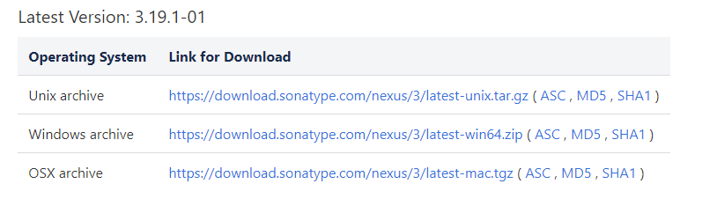

#### 百度网盘下载地址

链接：https://pan.baidu.com/s/1N8A4JH1Ykvetn3xs05LszA   
提取码：vig6   
复制这段内容后打开百度网盘手机App，操作更方便哦

### 解压latest-win64.zip

latest-win64.zip解压之后会产生两个文件目录nexus-3.19.1-01和sonatyp-work

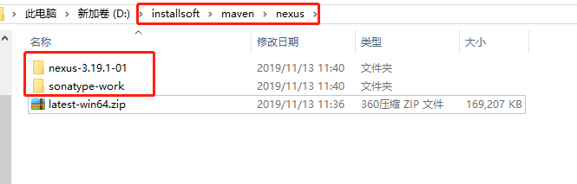

### 启动nexus

cmd中直接运行nexus-3.19.1-01/bin/nexus.exe /run ，如下：

D:\installsoft\maven\nexus\nexus-3.19.1-01\bin>nexus.exe /run

如果输出中出现了下面的异常请忽略

java.io.UnsupportedEncodingException: Encoding GBK is not supported yet (feel free to submit a patch)

浏览器中打开

http://localhost:8081/

效果如下：

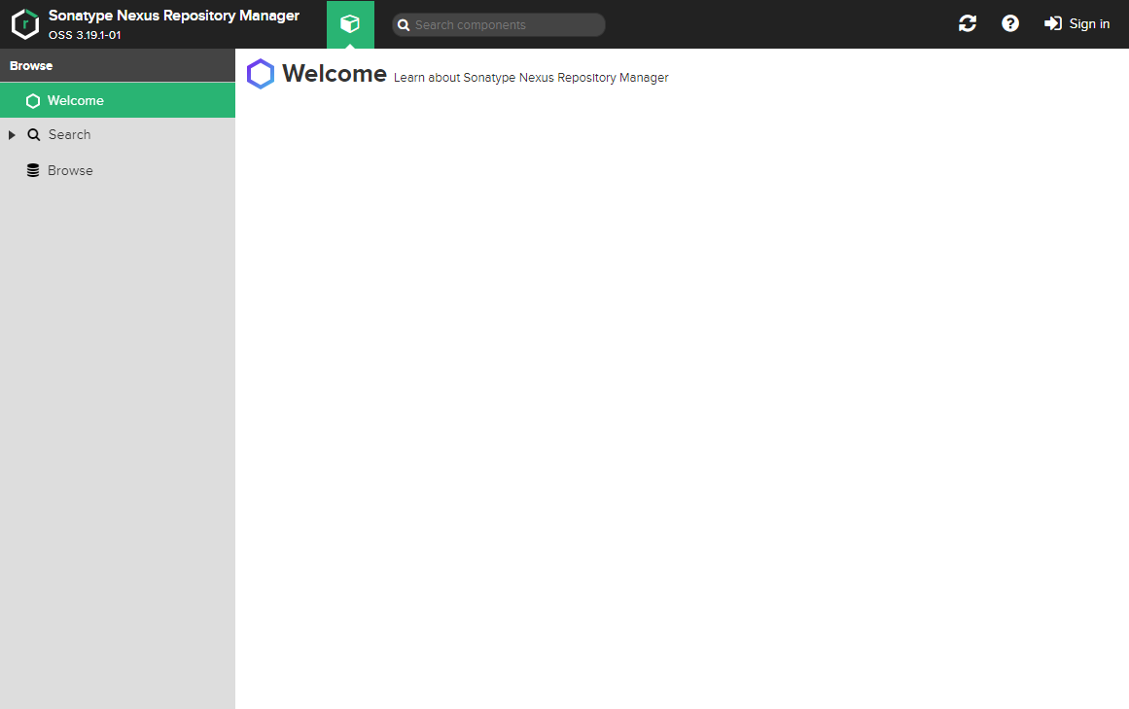

### 登录Nexus

点击上图右上角的Sign in，输入用户名和密码，nexus默认用户名是admin

nexus这个版本的密码是第一次启动的时候生成的，密码位于下面的文件中：

安装目录/sonatype-work/nexus3/admin.password

登录成功后会弹出一些设置，如下：

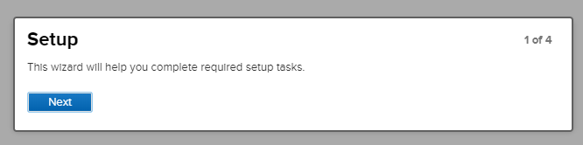

点击Next，设置新的登录密码（新密码要保存好），如下：

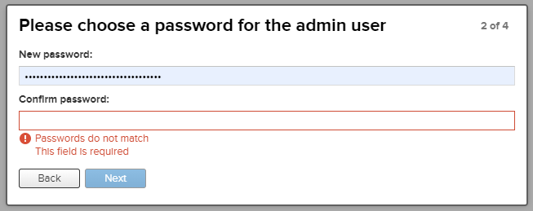

点击Next->Finish完成设置。

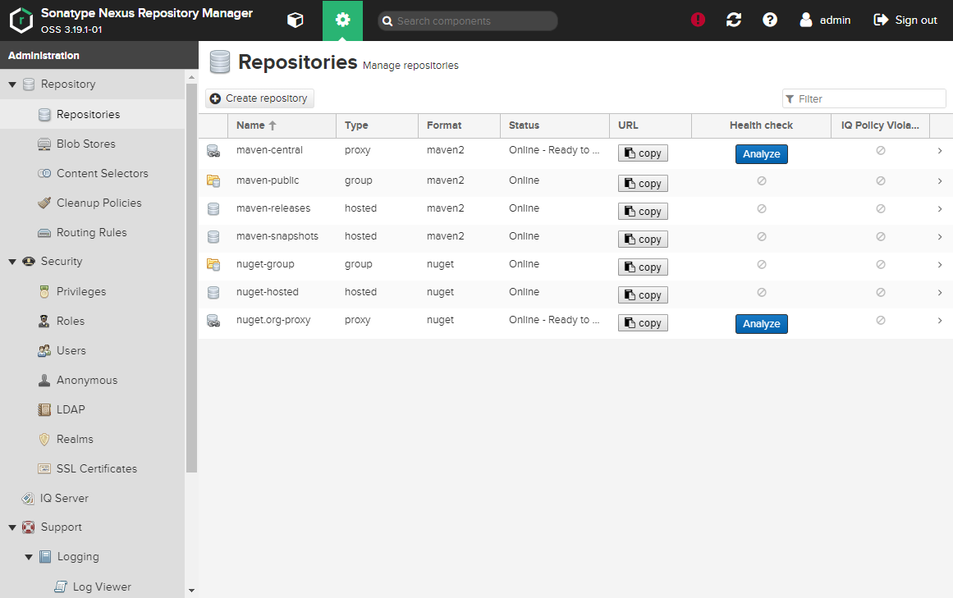

### 其他一些常见的操作

#### 停止Nexus的命令

启动的cmd窗口中按：ctrl+c，可以停止Nexus。

#### 修改启动端口

默认端口是8081，如果和本机有冲突，可以在下面的文件中修改：

nexus-3.19.1-01\etc\nexus-default.properties

nexus使用java开发的web项目，内置了jetty web容器，所以可以直接运行。

## Linux安装Nexus私服

### 下载安装包

百度网盘中下载linux版本的nexus安装包，选择latest-unix.tar.gz文件，下载地址如下：

链接：https://pan.baidu.com/s/1N8A4JH1Ykvetn3xs05LszA   
提取码：vig6   
复制这段内容后打开百度网盘手机App，操作更方便哦

将上面的安装包放在/opt/nexus/目录。

### 解压

[root@test1117 nexus]# tar -zvxf latest-unix.tar.gz  
[root@test1117 nexus]# ls  
latest-unix.tar.gz nexus-3.19.1-01 sonatype-work

### 启动

[root@test1117 bin]# /opt/nexus/nexus-3.19.1-01/bin/nexus start  
WARNING: ************************************************************  
WARNING: Detected execution as "root" user. This is NOT recommended!  
WARNING: ************************************************************  
Starting nexus

我上面使用的是root用户操作的，为了安全性，你们最好自己创建个用户来操作。

### 开放端口

在/etc/sysconfig/iptables文件中加入下面内容：

-A INPUT -p tcp -m state --state NEW -m tcp --dport 8081 -j ACCEPT

执行下面命令，让上面配置生效：

[root@test1117 bin]# service iptables restart  
Redirecting to /bin/systemctl restart iptables.service

### 验证效果

访问

http://nexus私服所在的机器ip:8081/

出现下面效果表示一切ok。

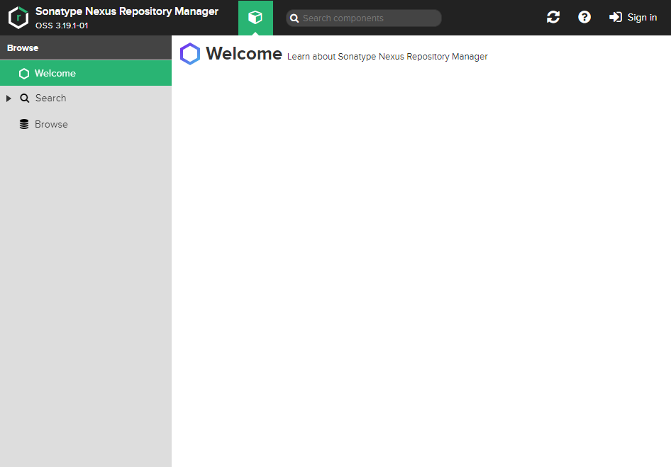

### 登录

用户名为admin，密码在

/opt/nexus/sonatype-work/nexus3/admin.password

登录之后请请立即修改密码。

## Nexus中仓库分类

前面我们说过，用户可以通过nexus去访问远程仓库，可以将本地的构件发布到nexus中，nexus是如何支撑这些操作的呢？

nexus中有个仓库列表，里面包含了各种各样的仓库，有我们说的被代理的第三方远程仓库，如下图：

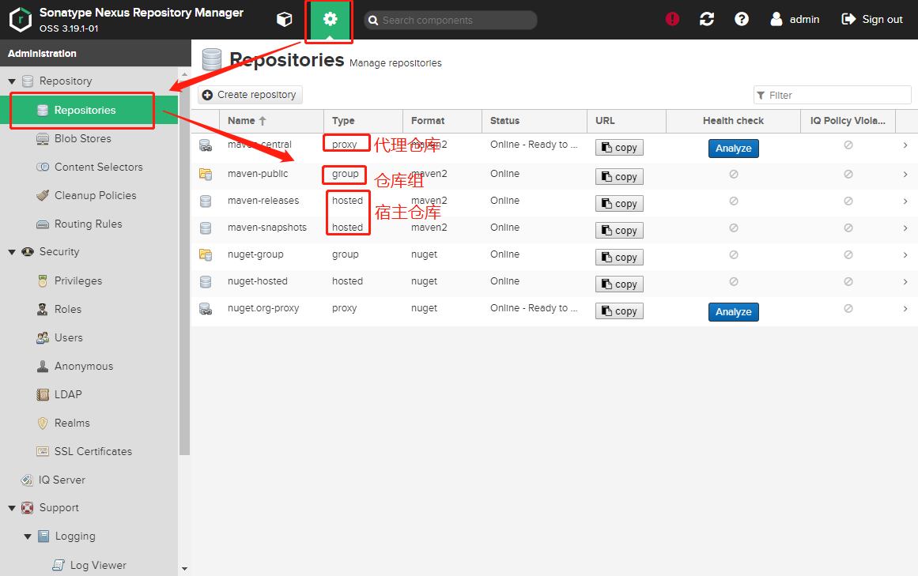

上图中是nexus安装好默认自带的仓库列表，主要有3种类型：

1. 代理仓库
2. 宿主仓库
3. 仓库组

### 代理仓库

代理仓库主要是让使用者通过代理仓库来间接访问外部的第三方远程仓库的，如通过代理仓库访问maven中央仓库、阿里的maven仓库等等。代理仓库会从被代理的仓库中下载构件，缓存在代理仓库中以供maven用户使用。

我们在nexus中创建一个阿里云的maven代理仓库来看下过程如下。

Nexus仓库列表中点击Create repository按钮，如下图：

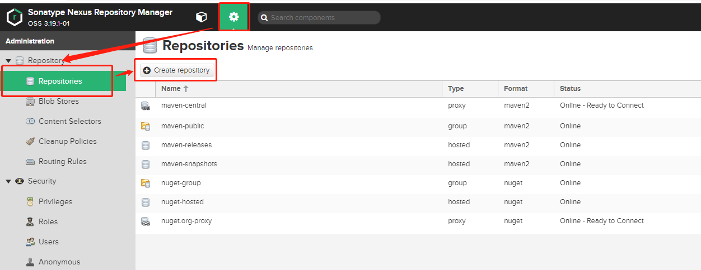

进入添加页面，选择maven2(proxy)，这个表示代理仓库，如下图：

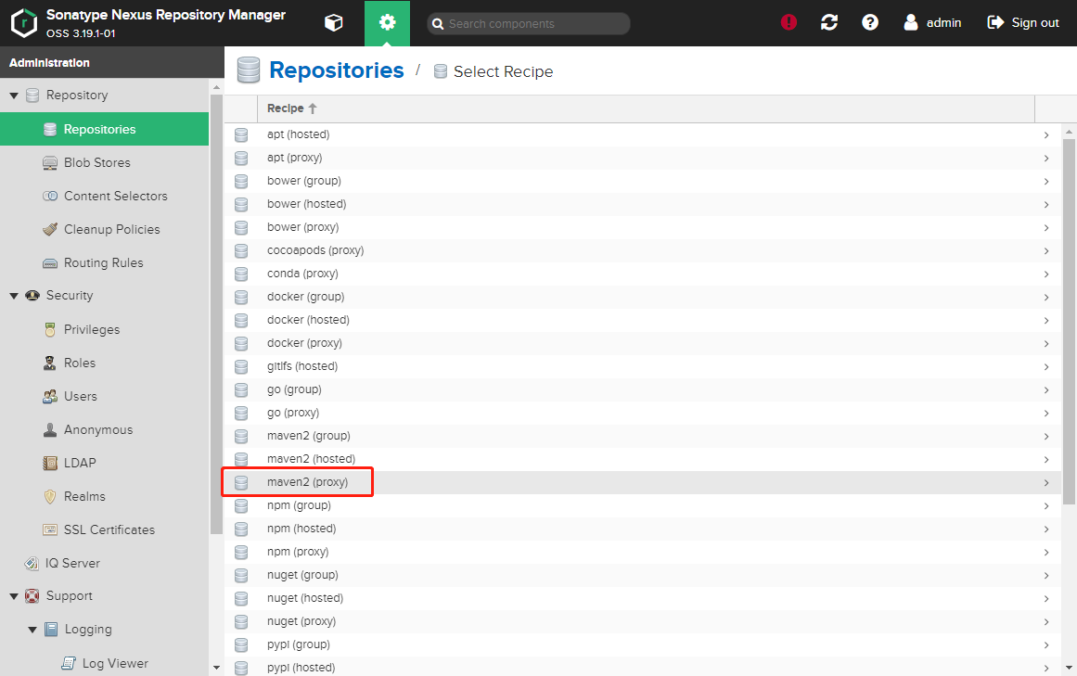

输入远程仓库的信息，如下图：

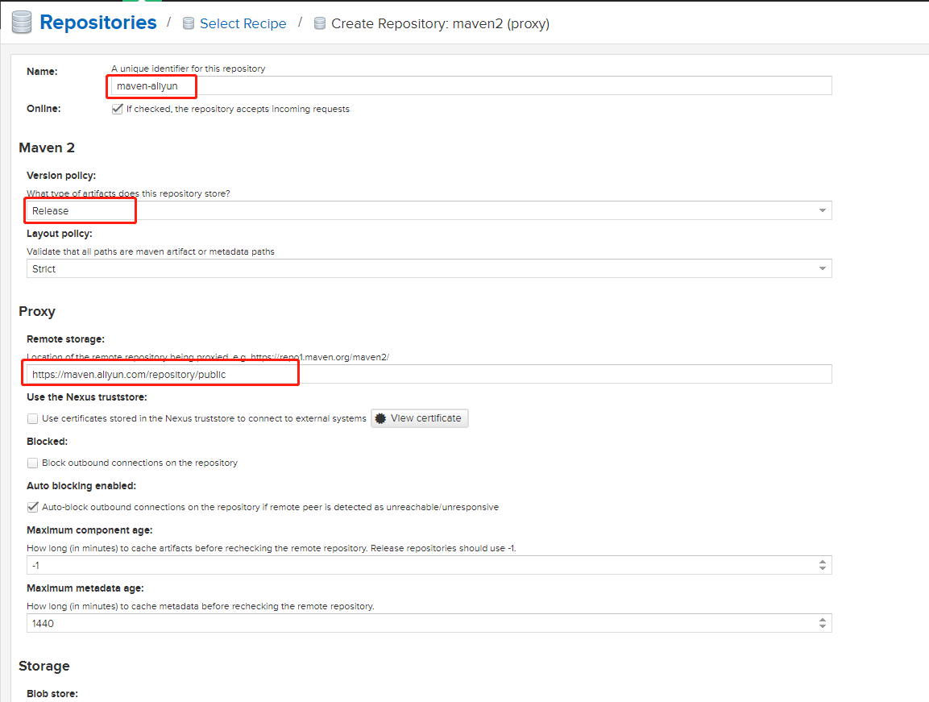

第一个红框中输入仓库名称：maven-aliyun  
  
第二个红框选择：Release，表示从这个仓库中下载稳定版的构件  
  
第三个红框输入阿里云仓库地址：https://maven.aliyun.com/repository/public

点击底部的Create repository按钮，创建完成，如下图：

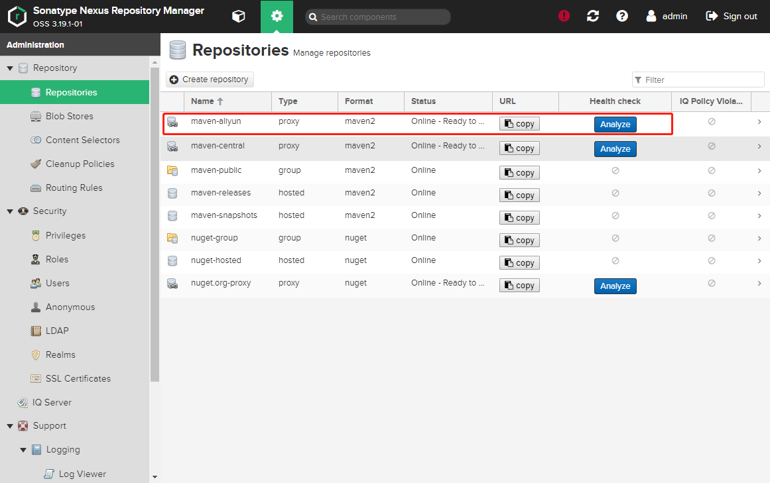

### 宿主仓库

宿主仓库主要是给我们自己用的，主要有2点作用

1. 将私有的一些构件通过nexus中网页的方式上传到宿主仓库中给其他同事使用
2. 将自己开发好一些构件发布到nexus的宿主仓库中以供其他同事使用

上面这2种操作，一会稍后会详解以及演示操作过程。

### 仓库组

maven用户可以从代理仓库和宿主仓库中下载构件至本地仓库，为了方便从多个代理仓库和宿主仓库下载构件，maven提供了仓库组，仓库组中可以有多个代理仓库和宿主仓库，而maven用户只用访问一个仓库组就可以间接的访问这个组内所有的仓库，仓库组中多个仓库是有顺序的，当maven用户从仓库组下载构件时，仓库组会按顺序依次在组内的仓库中查找组件，查找到了立即返回给本地仓库，所以一般情况我们会将速度快的放在前面。

仓库组内部实际上是没有构件内容的，他只是起到一个请求转发的作用，将maven用户下载构件的请求转发给组内的其他仓库处理。

nexus默认有个仓库组maven-public，如下：

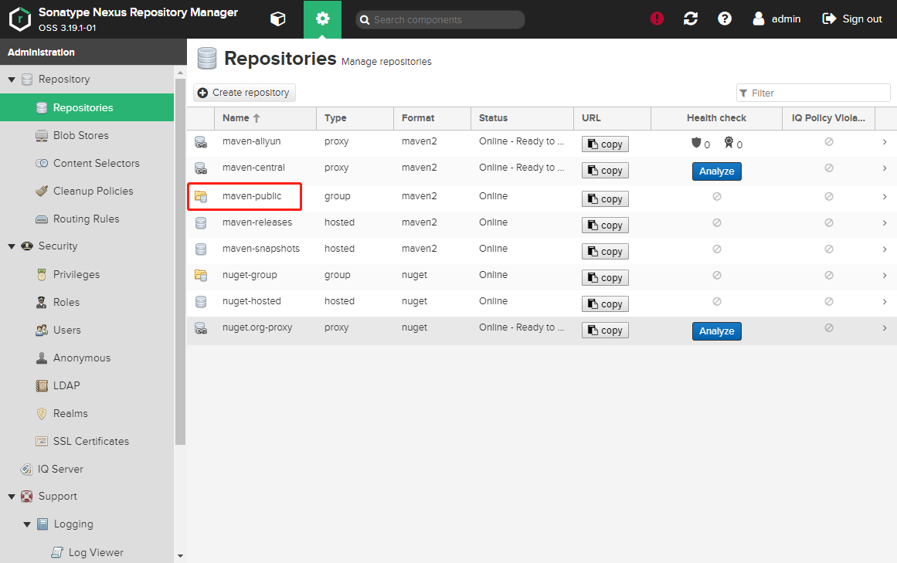

点击一下maven-public这行记录，进去看一下，如下图：

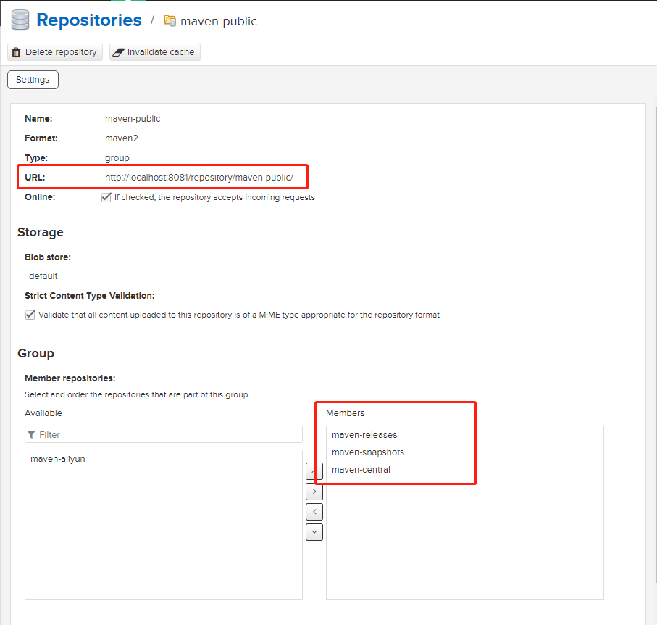

上图中第一个红框是这个仓库组对外的一个url，我们本地的maven可以通过这个url来从仓库组中下载构件至本地仓库。

第二个红框中是这个仓库组中的成员，目前包含了3个仓库，第1个是宿主的releases版本仓库，第1个是宿主快照版本的仓库，第3个是代理仓库（maven社区中央仓库的代理）。

刚才我们新增的maven-aliyun在左边，我们将其也加到右边的仓库成员（Members）列表，然后将maven-aliyun这个仓库放在第3个位置，这个仓库的速度比maven-central要快一些，能加速我们下载maven构件的速度，如下图：

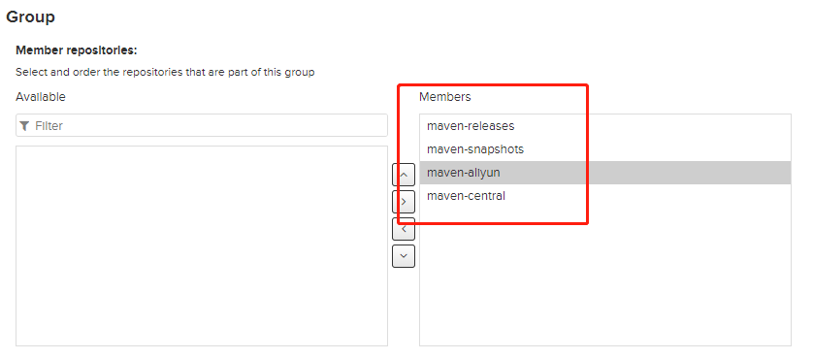

## 配置本地Maven从nexus下载构件

介绍2种方式

### 方式1：pom.xml的方式

本次我们就从nexus默认仓库组中下载构件，先获取仓库组对外的地址，点击下图中的copy按钮，获取仓库组的地址：

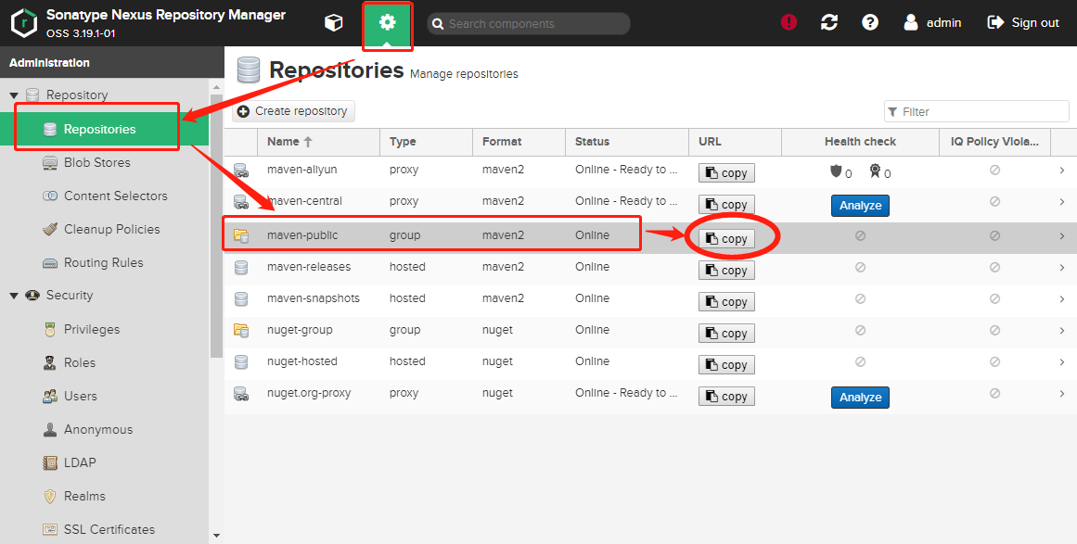

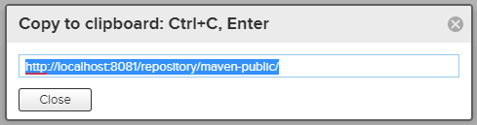

修改pom.xml，加入如下内容：

注意下面url的地址为上面复制的地址。

<repositories>  
 <repository>  
 <id>maven-nexus</id>  
 <url>http://localhost:8081/repository/maven-public/</url>  
 <releases>  
 <enabled>true</enabled>  
 </releases>  
 <snapshots>  
 <enabled>true</enabled>  
 </snapshots>  
 </repository>  
</repositories>

由于nexus私服需要有用户名和密码登录才能访问，所以需要有凭证，凭证需要在settings.xml文件中配置，在~/.m2/settings.xml文件的servers元素中加入如下内容：

<server>  
 <id>maven-nexus</id>  
 <username>admin</username>  
 <password>admin123</password>  
</server>

注意上面的server->id的值和pom.xml中repository->id的值一致，通过这个id关联找到凭证的。

server元素中的username和password你们根据自己的去编辑，我这边密码设置的是admin123

### 方式1示例

创建一个maven项目，打开idea，点击File->New->Project，选择Maven，如下：

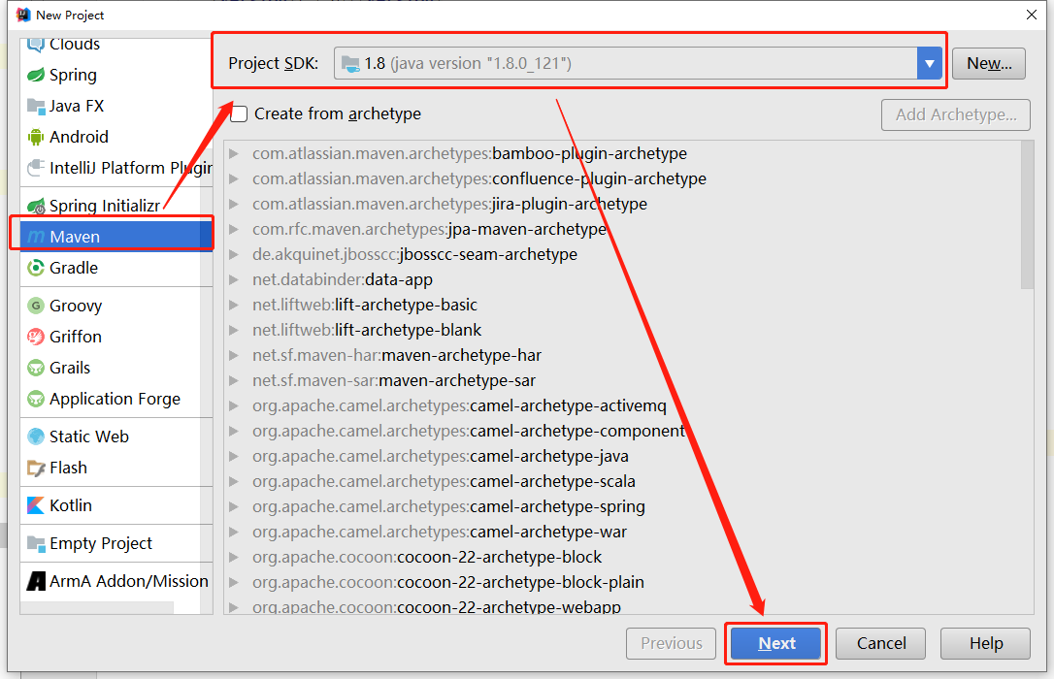

点击Next，输入项目坐标信息，如下：

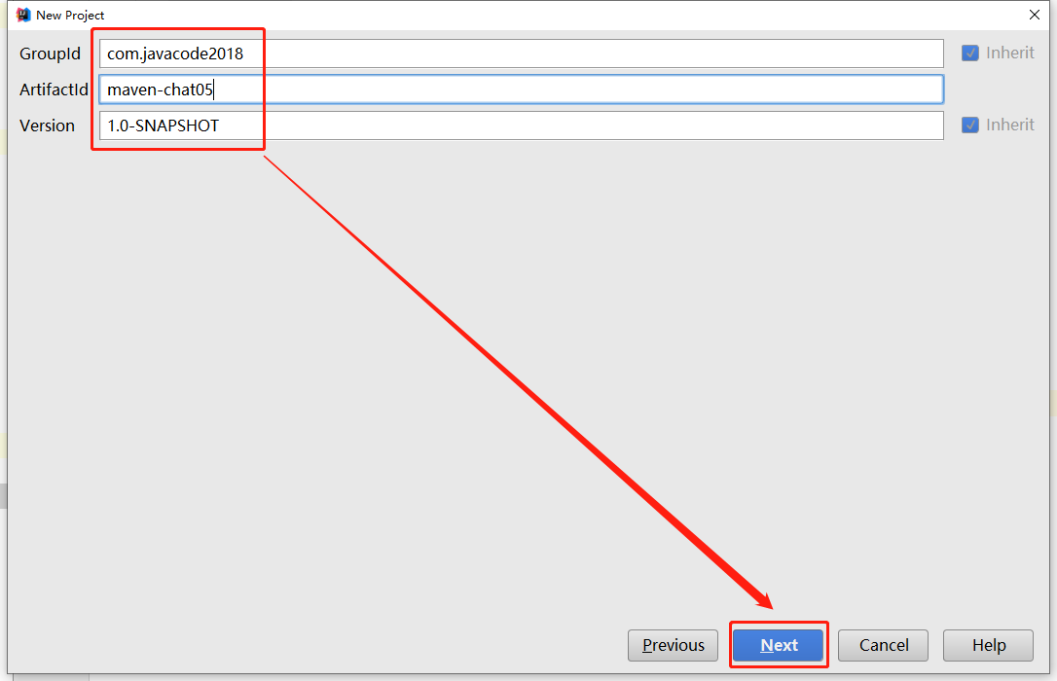

点击Next，输入Project name 为maven-chat05，如下：

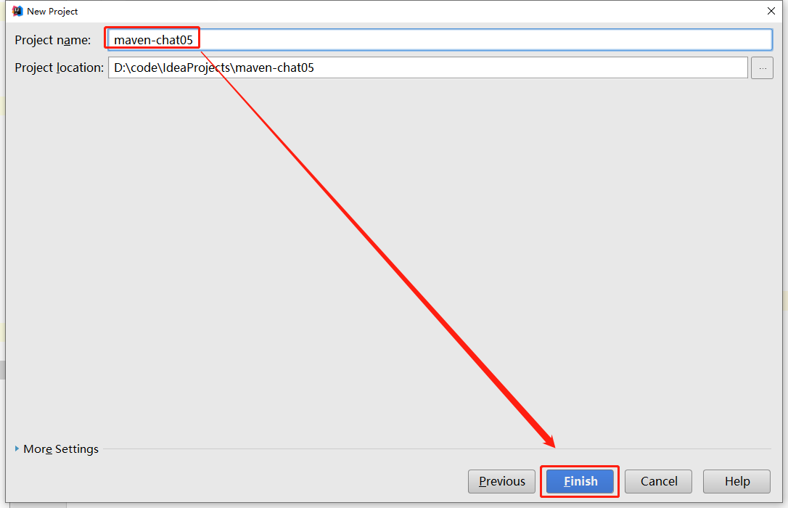

点击Finish，创建成功，如下：

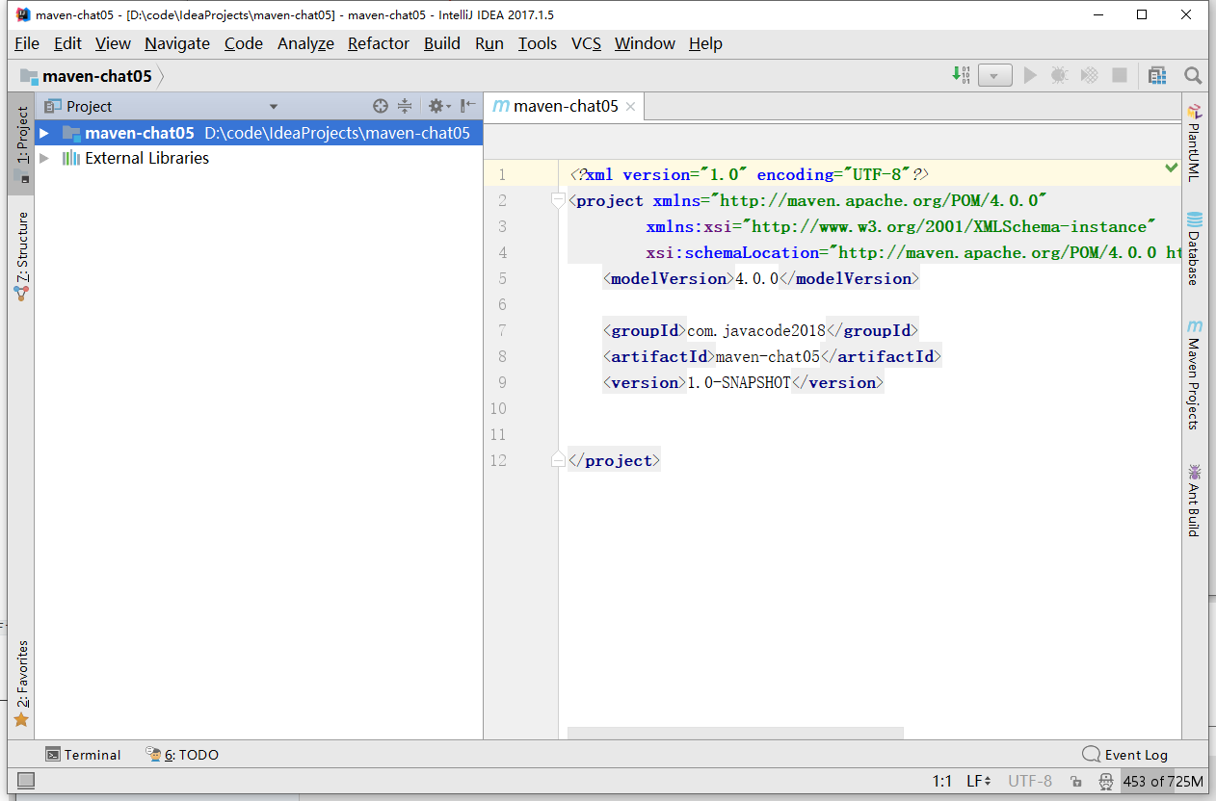

配置一下idea的maven环境，点击File->Settings，如下图：

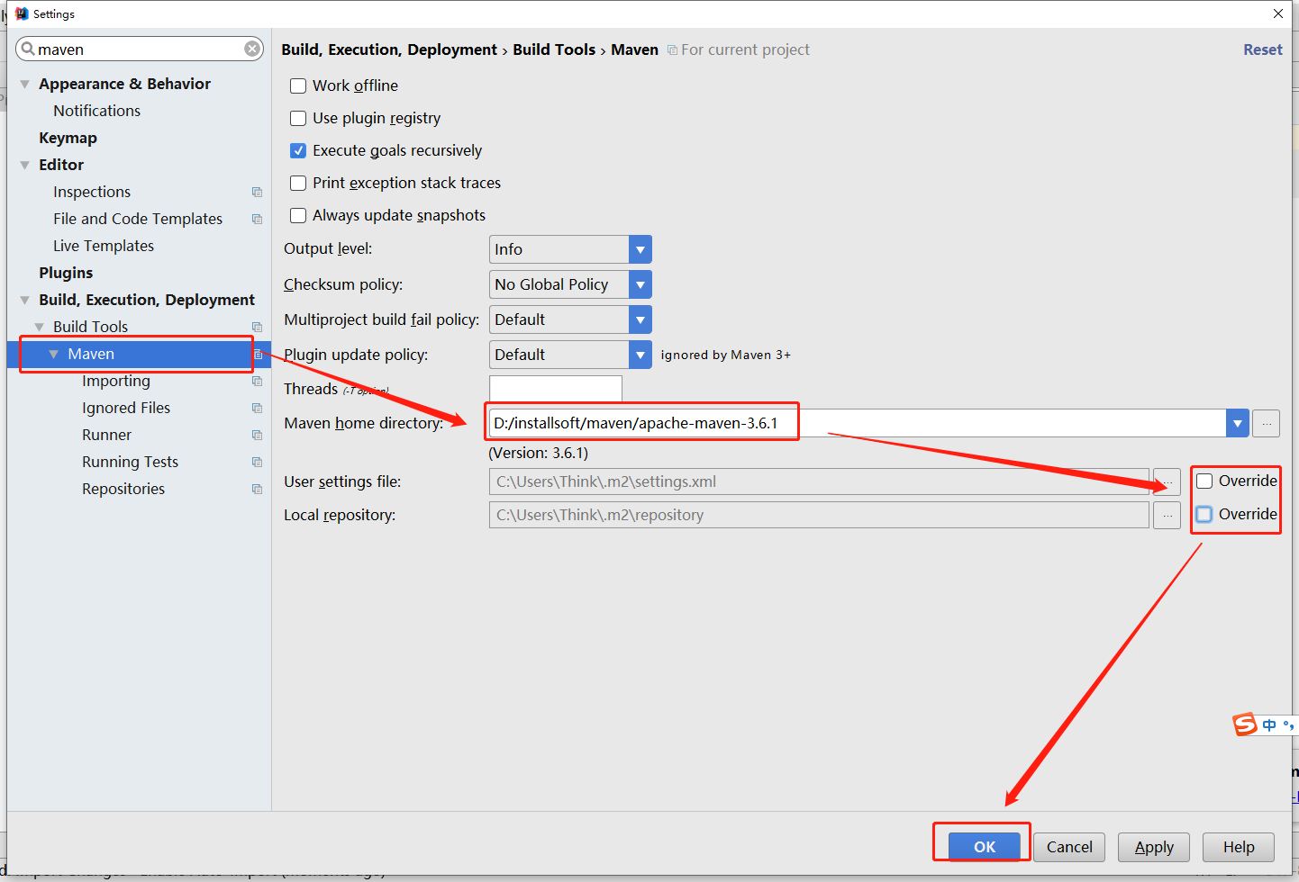

点击上面的OK完成配置。

还原~/.m2/settings.xml的配置到初始状态，操作如下：

将M2_HOME/conf/settings.xml复制熬~/.m2/settings.xml目录，如果存在先备份一个，然后进行覆盖。

修改上面idea项目中的pom.xml文件，内容如下：

<?xml version="1.0" encoding="UTF-8"?>  
<project xmlns="http://maven.apache.org/POM/4.0.0"  
 xmlns:xsi="http://www.w3.org/2001/XMLSchema-instance"  
 xsi:schemaLocation="http://maven.apache.org/POM/4.0.0 http://maven.apache.org/xsd/maven-4.0.0.xsd">  
 <modelVersion>4.0.0</modelVersion>  
  
 <groupId>com.javacode2018</groupId>  
 <artifactId>maven-chat05</artifactId>  
 <version>1.0-SNAPSHOT</version>  
  
 <dependencies>  
 <dependency>  
 <groupId>com.alibaba</groupId>  
 <artifactId>fastjson</artifactId>  
 <version>1.2.62</version>  
 </dependency>  
 </dependencies>  
  
 <repositories>  
 <repository>  
 <id>maven-nexus</id>  
 <url>http://localhost:8081/repository/maven-public/</url>  
 <releases>  
 <enabled>true</enabled>  
 </releases>  
 <snapshots>  
 <enabled>true</enabled>  
 </snapshots>  
 </repository>  
 </repositories>  
  
</project>

删除本地仓库中以下几个目录：

~\.m2\repository\com\alibaba

maven-chat05项目目录中打开cmd运行：

mvn compile

见证奇迹的时刻，输出如下：

D:\code\IdeaProjects\maven-chat05>mvn compile  
[INFO] Scanning for projects...  
[INFO]  
[INFO] -------------------< com.javacode2018:maven-chat05 >--------------------  
[INFO] Building maven-chat05 1.0-SNAPSHOT  
[INFO] --------------------------------[ jar ]---------------------------------  
Downloading from maven-nexus: http://localhost:8081/repository/maven-public/com/alibaba/fastjson/1.2.62/fastjson-1.2.62.pom  
Downloaded from maven-nexus: http://localhost:8081/repository/maven-public/com/alibaba/fastjson/1.2.62/fastjson-1.2.62.pom (9.7 kB at 5.1 kB/s)  
Downloading from maven-nexus: http://localhost:8081/repository/maven-public/com/alibaba/fastjson/1.2.62/fastjson-1.2.62.jar  
Downloaded from maven-nexus: http://localhost:8081/repository/maven-public/com/alibaba/fastjson/1.2.62/fastjson-1.2.62.jar (658 kB at 70 kB/s)  
[INFO]  
[INFO] --- maven-resources-plugin:2.6:resources (default-resources) @ maven-chat05 ---  
[WARNING] Using platform encoding (GBK actually) to copy filtered resources, i.e. build is platform dependent!  
[INFO] Copying 0 resource  
[INFO]  
[INFO] --- maven-compiler-plugin:3.1:compile (default-compile) @ maven-chat05 ---  
[INFO] Nothing to compile - all classes are up to date  
[INFO] ------------------------------------------------------------------------  
[INFO] BUILD SUCCESS  
[INFO] ------------------------------------------------------------------------  
[INFO] Total time: 16.083 s  
[INFO] Finished at: 2019-11-13T15:45:44+08:00  
[INFO] ------------------------------------------------------------------------

从输出中可以看出fastjson这个jar包从maven-nexus中下载了，下载地址正是我们nexus私服中的那个地址。

### 方式2：镜像方式

关于什么是镜像，这里就不在做说明了，上篇文章中有介绍，可以移步过去看一下：[仓库详解](https://mp.weixin.qq.com/s?__biz=MzA5MTkxMDQ4MQ==&mid=2648933541&idx=1&sn=8617c73b82d8aa4517a6357261a882b4&chksm=88621c9bbf15958d96ec7ebd83571245e765f1df07ac7dca028e93a656c2e91d943dc7dab08f&token=428347706&lang=zh_CN#rd)

镜像的方式主要修改~/.m2/setting.xml文件，需要修改2处理。

#### 第1处：setting.xml的mirrors元素中加入如下配置：

<mirror>  
 <id>mirror-nexus</id>  
 <mirrorOf>*</mirrorOf>  
 <name>nexus镜像</name>  
 <url>http://localhost:8081/repository/maven-public/</url>  
</mirror>

上面mirrorOf配置的*，说明所有远程仓库都通过该镜像下载构件。

url：这个为nexus中仓库组的地址，上面方式一中有说过。

#### 第2处：由于nexus的url是需要用户名和密码才可以访问的，所以需要配置访问凭证，在~/.m2/settings.xml文件的servers元素中加入如下内容：

<server>  
 <id>mirror-nexus</id>  
 <username>admin</username>  
 <password>admin123</password>  
</server>

注意上面的server->id的值和mirror->id的值需要一致，这样才能找到对应的凭证。

### 方式2示例

还是以方式1中的maven项目maven-chat05为例。

修改pom.xml，内容如下：

<?xml version="1.0" encoding="UTF-8"?>  
<project xmlns="http://maven.apache.org/POM/4.0.0"  
 xmlns:xsi="http://www.w3.org/2001/XMLSchema-instance"  
 xsi:schemaLocation="http://maven.apache.org/POM/4.0.0 http://maven.apache.org/xsd/maven-4.0.0.xsd">  
 <modelVersion>4.0.0</modelVersion>  
  
 <groupId>com.javacode2018</groupId>  
 <artifactId>maven-chat05</artifactId>  
 <version>1.0-SNAPSHOT</version>  
  
 <dependencies>  
 <dependency>  
 <groupId>com.alibaba</groupId>  
 <artifactId>fastjson</artifactId>  
 <version>1.2.62</version>  
 </dependency>  
 </dependencies>  
  
</project>

~/.m2/settings.xml的servers元素中加入下面内容：

<server>  
 <id>mirror-nexus</id>  
 <username>admin</username>  
 <password>admin123</password>  
</server>

注意上面username、password根据你们自己的进行配置。

~/.m2/settings.xml的mirrors元素中加入下面内容：

<mirror>  
 <id>mirror-nexus</id>  
 <mirrorOf>*</mirrorOf>  
 <name>nexus镜像</name>  
 <url>http://localhost:8081/repository/maven-public/</url>  
</mirror>

删除本地仓库中以下几个目录：

~\.m2\repository\com\alibaba

maven-chat05项目目录中打开cmd运行：

mvn compile

见证奇迹的时刻，输出如下：

D:\code\IdeaProjects\maven-chat05>mvn compile  
[INFO] Scanning for projects...  
[INFO]  
[INFO] -------------------< com.javacode2018:maven-chat05 >--------------------  
[INFO] Building maven-chat05 1.0-SNAPSHOT  
[INFO] --------------------------------[ jar ]---------------------------------  
Downloading from mirror-nexus: http://localhost:8081/repository/maven-public/org/apache/maven/plugins/maven-resources-plugin/2.6/maven-resources-plugin-2.6.pom  
Downloaded from mirror-nexus: http://localhost:8081/repository/maven-public/org/apache/maven/plugins/maven-resources-plugin/2.6/maven-resources-plugin-2.6.pom (0 B at 0 B/s)  
Downloading from mirror-nexus: http://localhost:8081/repository/maven-public/org/apache/maven/plugins/maven-plugins/23/maven-plugins-23.pom  
Downloaded from mirror-nexus: http://localhost:8081/repository/maven-public/org/apache/maven/plugins/maven-plugins/23/maven-plugins-23.pom (0 B at 0 B/s)  
Downloading from mirror-nexus: http://localhost:8081/repository/maven-public/org/apache/maven/maven-parent/22/maven-parent-22.pom  
Downloaded from mirror-nexus: http://localhost:8081/repository/maven-public/org/apache/maven/maven-parent/22/maven-parent-22.pom (0 B at 0 B/s)  
Downloading from mirror-nexus: http://localhost:8081/repository/maven-public/org/apache/apache/11/apache-11.pom  
Downloaded from mirror-nexus: http://localhost:8081/repository/maven-public/org/apache/apache/11/apache-11.pom (0 B at 0 B/s)  
Downloading from mirror-nexus: http://localhost:8081/repository/maven-public/org/apache/maven/plugins/maven-resources-plugin/2.6/maven-resources-plugin-2.6.jar  
Downloaded from mirror-nexus: http://localhost:8081/repository/maven-public/org/apache/maven/plugins/maven-resources-plugin/2.6/maven-resources-plugin-2.6.jar (0 B at 0 B/s)  
Downloading from mirror-nexus: http://localhost:8081/repository/maven-public/org/apache/maven/plugins/maven-compiler-plugin/3.1/maven-compiler-plugin-3.1.pom  
Downloaded from mirror-nexus: http://localhost:8081/repository/maven-public/org/apache/maven/plugins/maven-compiler-plugin/3.1/maven-compiler-plugin-3.1.pom (0 B at 0 B/s)  
[INFO] Nothing to compile - all classes are up to date  
[INFO] ------------------------------------------------------------------------  
[INFO] BUILD SUCCESS  
[INFO] ------------------------------------------------------------------------  
[INFO] Total time: 02:23 min  
[INFO] Finished at: 2019-11-13T16:05:43+08:00  
[INFO] ------------------------------------------------------------------------

输出内容比较多，只截取了部分输出，从输出中可以看出fastjson这个jar包从mirror-nexus中下载了，下载地址正是我们nexus私服中的那个地址，镜像的方式起效了，是不是感觉很爽，哈哈！

## 本地构件发布到私服

### 经常用到的有2种

1. **使用maven部署构件至nexus私服**
2. **手动部署第三方构件至nexus私服**：比如我们第三方发给我们的一个包，比如短信发送商的jar包，这个包远程仓库是不存在的，我们要把这个包上传到私服供所有开发使用。

下面我们来看一下这两种如何操作。

### 使用maven部署构件至nexus私服

我们创建maven项目的时候，会有一个pom.xml文件，里面有个version元素，这个是这个构件的版本号，可以去看一下上面我们刚创建的maven-chat05，默认是1.0-SNAPSHOT，这个以-SNAPSHOT结尾的表示是个快照版本，叫做SNAPSHOT版本，快照版本一般是不稳定的，会反复发布、测试、修改、发布。而最终会有一个稳定的可以发布的版本，是没有-SNAPSHOT后缀的，这个叫做release版本。

而nexus私服中存储用户的构件是使用的宿主仓库，这个我们上面也有说过，nexus私服中提供了两个默认的宿主仓库分别用来存放SNAPSHOT版本和release版本，如下图：

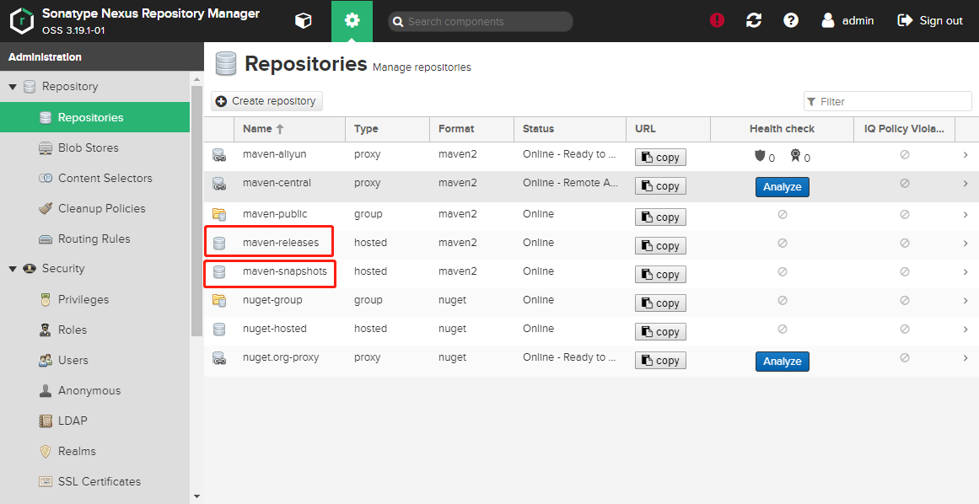

上图中第1个红框的maven-releases宿主仓库用来存放用户自己release版本的构件。

第2个红框的maven-snapshots宿主仓库用来存放用户snapshot版本的构件。

上面两个仓库的地址可以点击后面的copy按钮获取。

#### 操作分为3步

#### 第一步：修改pom.xml配置

我们需要将本地maven项目的构件发布到上面宿主仓库中，需要修改项目中pom.xml的配置，加入下面内容：

<distributionManagement>  
 <repository>  
 <id>release-nexus</id>  
 <url>http://localhost:8081/repository/maven-releases/</url>  
 <name>nexus私服中宿主仓库->存放/下载稳定版本的构件</name>  
 </repository>  
 <snapshotRepository>  
 <id>snapshot-nexus</id>  
 <url>http://localhost:8081/repository/maven-snapshots/</url>  
 <name>nexus私服中宿主仓库->存放/下载快照版本的构件</name>  
 </snapshotRepository>  
</distributionManagement>

上面2个url分别是上图中两个宿主仓库的地址。

#### 第二步：修改settings.xml

上面地址需要登录才可以访问，所以需要配置凭证，这个需要在~/.m2/settings.xml中进行配置，在这个文件的servers元素中加入：

<server>  
 <id>release-nexus</id>  
 <username>admin</username>  
 <password>admin123</password>  
</server>  
  
<server>  
 <id>snapshot-nexus</id>  
 <username>admin</username>  
 <password>admin123</password>  
</server>

注意上面第1个server->id的值需要和pom.xml中的distributionManagement->repository->id的值一致。

第2个server->id的值需要和pom.xml中的distributionManagement->snapshotRepository->id的值一致。

#### 第三步：执行mvn deploy命令

执行这个命令的时候，会对构件进行打包，然后上传到私服中。

这命令的原理，后面的文章中会具体介绍。

#### 示例效果

我们来感受一下效果。

按照上面的配置修改maven-chat03/pom.xml文件和本地的~/.m2/settings.xml文件。

maven-chat05项目目录中打开cmd运行：

mvn deploy

见证奇迹的时刻，输出如下：

D:\code\IdeaProjects\maven-chat05>mvn deploy  
[INFO] Scanning for projects...  
[INFO]  
[INFO] -------------------< com.javacode2018:maven-chat05 >--------------------  
[INFO] Building maven-chat05 1.0-SNAPSHOT  
[INFO] --------------------------------[ jar ]---------------------------------  
[INFO]  
[INFO] --- maven-resources-plugin:2.6:resources (default-resources) @ maven-chat05 ---  
[WARNING] Using platform encoding (GBK actually) to copy filtered resources, i.e. build is platform dependent!  
[INFO] Copying 0 resource  
[INFO]  
[INFO] --- maven-compiler-plugin:3.1:compile (default-compile) @ maven-chat05 ---  
[INFO] Nothing to compile - all classes are up to date  
[INFO]  
[INFO] --- maven-resources-plugin:2.6:testResources (default-testResources) @ maven-chat05 ---  
[WARNING] Using platform encoding (GBK actually) to copy filtered resources, i.e. build is platform dependent!  
[INFO] skip non existing resourceDirectory D:\code\IdeaProjects\maven-chat05\src\test\resources  
[INFO]  
[INFO] --- maven-compiler-plugin:3.1:testCompile (default-testCompile) @ maven-chat05 ---  
[INFO] Nothing to compile - all classes are up to date  
[INFO]  
[INFO] --- maven-surefire-plugin:2.12.4:test (default-test) @ maven-chat05 ---  
[INFO] No tests to run.  
[INFO]  
[INFO] --- maven-jar-plugin:2.4:jar (default-jar) @ maven-chat05 ---  
[INFO]  
[INFO] --- maven-install-plugin:2.4:install (default-install) @ maven-chat05 ---  
[INFO] Installing D:\code\IdeaProjects\maven-chat05\target\maven-chat05-1.0-SNAPSHOT.jar to C:\Users\Think\.m2\repository\com\javacode2018\maven-chat05\1.0-SNAPSHOT\maven-chat05-1.0-SNAPSHOT.jar  
[INFO] Installing D:\code\IdeaProjects\maven-chat05\pom.xml to C:\Users\Think\.m2\repository\com\javacode2018\maven-chat05\1.0-SNAPSHOT\maven-chat05-1.0-SNAPSHOT.pom  
[INFO]  
[INFO] --- maven-deploy-plugin:2.7:deploy (default-deploy) @ maven-chat05 ---  
Downloading from snapshot-nexus: http://localhost:8081/repository/maven-snapshots/com/javacode2018/maven-chat05/1.0-SNAPSHOT/maven-metadata.xml  
Uploading to snapshot-nexus: http://localhost:8081/repository/maven-snapshots/com/javacode2018/maven-chat05/1.0-SNAPSHOT/maven-chat05-1.0-20191113.083820-1.jar  
Uploaded to snapshot-nexus: http://localhost:8081/repository/maven-snapshots/com/javacode2018/maven-chat05/1.0-SNAPSHOT/maven-chat05-1.0-20191113.083820-1.jar (1.8 kB at 11 kB/s)  
Uploading to snapshot-nexus: http://localhost:8081/repository/maven-snapshots/com/javacode2018/maven-chat05/1.0-SNAPSHOT/maven-chat05-1.0-20191113.083820-1.pom  
Uploaded to snapshot-nexus: http://localhost:8081/repository/maven-snapshots/com/javacode2018/maven-chat05/1.0-SNAPSHOT/maven-chat05-1.0-20191113.083820-1.pom (1.2 kB at 10 kB/s)  
Downloading from snapshot-nexus: http://localhost:8081/repository/maven-snapshots/com/javacode2018/maven-chat05/maven-metadata.xml  
Uploading to snapshot-nexus: http://localhost:8081/repository/maven-snapshots/com/javacode2018/maven-chat05/1.0-SNAPSHOT/maven-metadata.xml  
Uploaded to snapshot-nexus: http://localhost:8081/repository/maven-snapshots/com/javacode2018/maven-chat05/1.0-SNAPSHOT/maven-metadata.xml (772 B at 9.2 kB/s)  
Uploading to snapshot-nexus: http://localhost:8081/repository/maven-snapshots/com/javacode2018/maven-chat05/maven-metadata.xml  
Uploaded to snapshot-nexus: http://localhost:8081/repository/maven-snapshots/com/javacode2018/maven-chat05/maven-metadata.xml (286 B at 3.4 kB/s)  
[INFO] ------------------------------------------------------------------------  
[INFO] BUILD SUCCESS  
[INFO] ------------------------------------------------------------------------  
[INFO] Total time: 6.156 s  
[INFO] Finished at: 2019-11-13T16:38:20+08:00  
[INFO] ------------------------------------------------------------------------

输出内容中有Uploading to snapshot-nexus、Uploaded to snapshot-nexus ，snapshot-nexus正是我们在pom.xml配置的快照版本的地址，上面输出内容中有具体的地址，和快照的地址也是一样的，上传成功了。

我们去nexus私服中看一下，访问nexus私服中快照版本仓库的地址：

http://localhost:8081/repository/maven-snapshots/

出现如下页面：

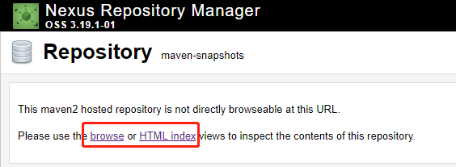

点击上面的bowse连接，如下图，我们的构件上传成功了：

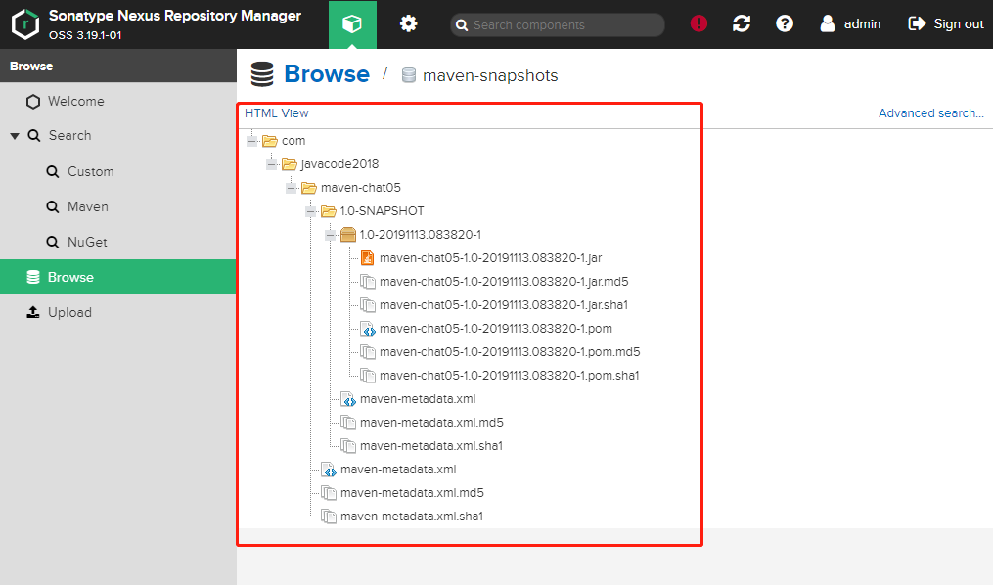

如果其他同事需要使用上面这个构件，只需要点击下图中的pom文件，右边会显示构件的坐标，然后可以拿去使用了，如下图：

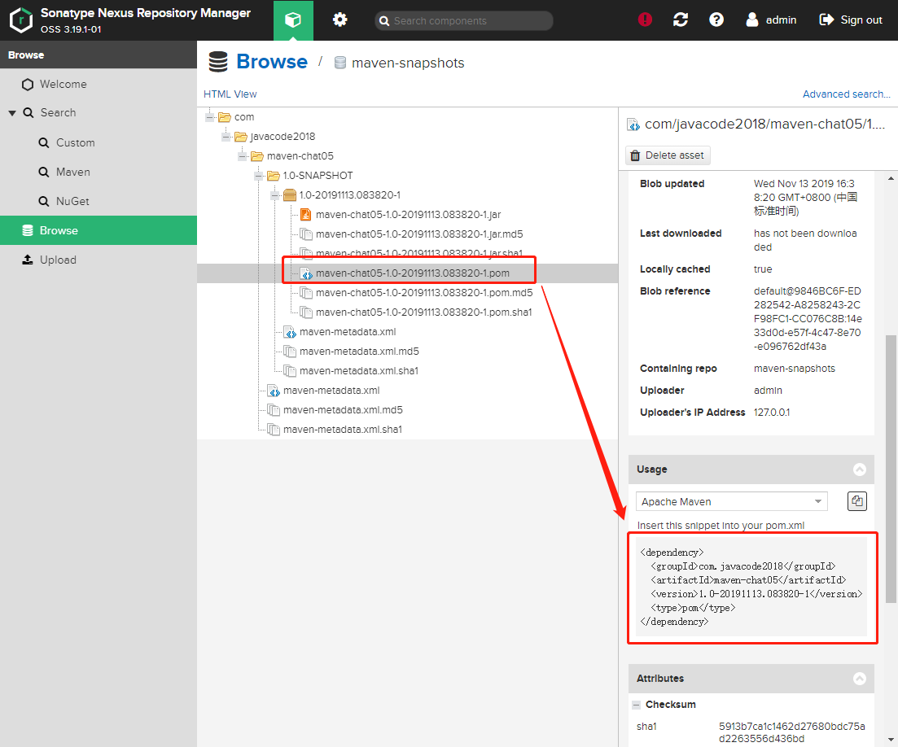

上面是将快照版本的发布到了nexus私服的快照宿主仓库了，下面我们再来操作一下将release稳定版本的发布到nexus私服，如下：

修改pom.xml文件的版本号，将-SNAPSHOT后缀去掉，去掉之后表示是release版本的了，如下：

<version>1.0</version>

cmd命令中执行：

mvn deploy

输出：

D:\code\IdeaProjects\maven-chat05>mvn deploy  
[INFO] Scanning for projects...  
[INFO]  
[INFO] -------------------< com.javacode2018:maven-chat05 >--------------------  
[INFO] Building maven-chat05 1.0  
[INFO] --------------------------------[ jar ]---------------------------------  
[INFO]  
[INFO] --- maven-resources-plugin:2.6:resources (default-resources) @ maven-chat05 ---  
[WARNING] Using platform encoding (GBK actually) to copy filtered resources, i.e. build is platform dependent!  
[INFO] Copying 0 resource  
[INFO]  
[INFO] --- maven-compiler-plugin:3.1:compile (default-compile) @ maven-chat05 ---  
[INFO] Nothing to compile - all classes are up to date  
[INFO]  
[INFO] --- maven-resources-plugin:2.6:testResources (default-testResources) @ maven-chat05 ---  
[WARNING] Using platform encoding (GBK actually) to copy filtered resources, i.e. build is platform dependent!  
[INFO] skip non existing resourceDirectory D:\code\IdeaProjects\maven-chat05\src\test\resources  
[INFO]  
[INFO] --- maven-compiler-plugin:3.1:testCompile (default-testCompile) @ maven-chat05 ---  
[INFO] Nothing to compile - all classes are up to date  
[INFO]  
[INFO] --- maven-surefire-plugin:2.12.4:test (default-test) @ maven-chat05 ---  
[INFO] No tests to run.  
[INFO]  
[INFO] --- maven-jar-plugin:2.4:jar (default-jar) @ maven-chat05 ---  
[INFO] Building jar: D:\code\IdeaProjects\maven-chat05\target\maven-chat05-1.0.jar  
[INFO]  
[INFO] --- maven-install-plugin:2.4:install (default-install) @ maven-chat05 ---  
[INFO] Installing D:\code\IdeaProjects\maven-chat05\target\maven-chat05-1.0.jar to C:\Users\Think\.m2\repository\com\javacode2018\maven-chat05\1.0\maven-chat05-1.0.jar  
[INFO] Installing D:\code\IdeaProjects\maven-chat05\pom.xml to C:\Users\Think\.m2\repository\com\javacode2018\maven-chat05\1.0\maven-chat05-1.0.pom  
[INFO]  
[INFO] --- maven-deploy-plugin:2.7:deploy (default-deploy) @ maven-chat05 ---  
Uploading to release-nexus: http://localhost:8081/repository/maven-releases/com/javacode2018/maven-chat05/1.0/maven-chat05-1.0.jar  
Uploaded to release-nexus: http://localhost:8081/repository/maven-releases/com/javacode2018/maven-chat05/1.0/maven-chat05-1.0.jar (1.7 kB at 9.6 kB/s)  
Uploading to release-nexus: http://localhost:8081/repository/maven-releases/com/javacode2018/maven-chat05/1.0/maven-chat05-1.0.pom  
Uploaded to release-nexus: http://localhost:8081/repository/maven-releases/com/javacode2018/maven-chat05/1.0/maven-chat05-1.0.pom (1.2 kB at 12 kB/s)  
Downloading from release-nexus: http://localhost:8081/repository/maven-releases/com/javacode2018/maven-chat05/maven-metadata.xml  
Uploading to release-nexus: http://localhost:8081/repository/maven-releases/com/javacode2018/maven-chat05/maven-metadata.xml  
Uploaded to release-nexus: http://localhost:8081/repository/maven-releases/com/javacode2018/maven-chat05/maven-metadata.xml (304 B at 4.3 kB/s)  
[INFO] ------------------------------------------------------------------------  
[INFO] BUILD SUCCESS  
[INFO] ------------------------------------------------------------------------  
[INFO] Total time: 5.646 s  
[INFO] Finished at: 2019-11-13T16:48:44+08:00  
[INFO] ------------------------------------------------------------------------

输出中有release-nexus，说明使用了pom.xml中的distributionManagement->repository->id的值，上传地址是http://localhost:8081/repository/maven-releases。

打开nexus私服中release地址：

http://localhost:8081/repository/maven-releases/

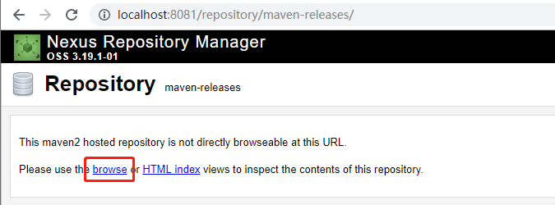

点击上面的browse连接，如下：

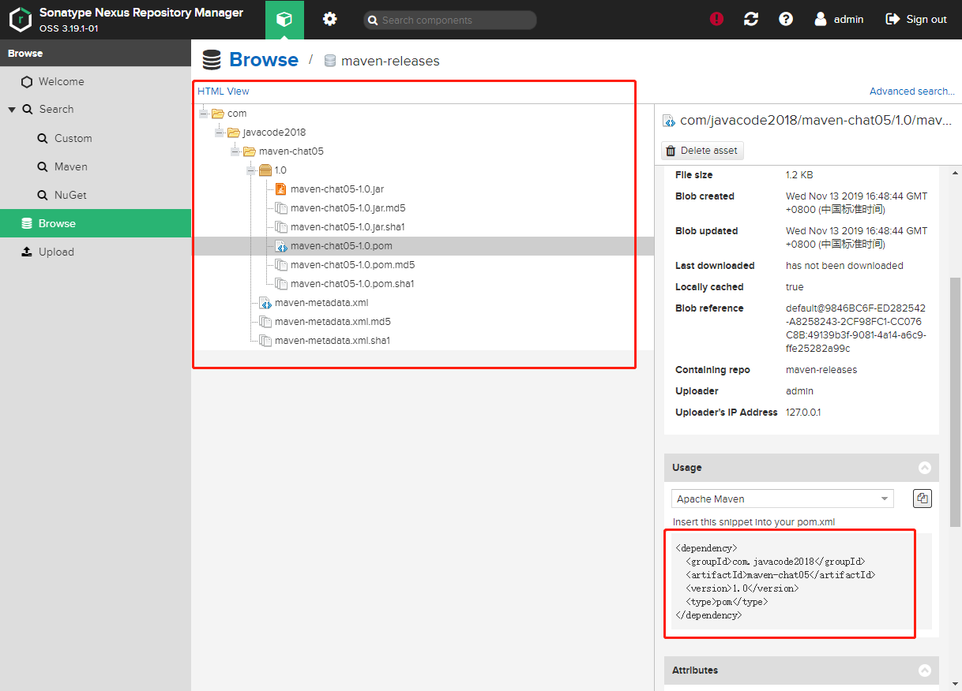

成功了，是不是感觉很爽。

#### 使用注意

snapshot属于快照版本，同一个snapshot版本的构件可以重复部署到私服中，如果私服中已经存在了则会进行覆盖掉。

而release是稳定版本的构件，重复部署会报错，我们来演示一下，如下：

修改将pom.xml中的version修改为快照版本的，如下:

<version>1.0-SNAPSHOT</version>

再次部署，如下：

D:\code\IdeaProjects\maven-chat05>mvn deploy  
[INFO] Scanning for projects...  
[INFO]  
[INFO] -------------------< com.javacode2018:maven-chat05 >--------------------  
[INFO] Building maven-chat05 1.0-SNAPSHOT  
[INFO] --------------------------------[ jar ]---------------------------------  
[INFO]  
[INFO] --- maven-resources-plugin:2.6:resources (default-resources) @ maven-chat05 ---  
[WARNING] Using platform encoding (GBK actually) to copy filtered resources, i.e. build is platform dependent!  
[INFO] Copying 0 resource  
[INFO]  
[INFO] --- maven-compiler-plugin:3.1:compile (default-compile) @ maven-chat05 ---  
[INFO] Nothing to compile - all classes are up to date  
[INFO]  
[INFO] --- maven-resources-plugin:2.6:testResources (default-testResources) @ maven-chat05 ---  
[WARNING] Using platform encoding (GBK actually) to copy filtered resources, i.e. build is platform dependent!  
[INFO] skip non existing resourceDirectory D:\code\IdeaProjects\maven-chat05\src\test\resources  
[INFO]  
[INFO] --- maven-compiler-plugin:3.1:testCompile (default-testCompile) @ maven-chat05 ---  
[INFO] Nothing to compile - all classes are up to date  
[INFO]  
[INFO] --- maven-surefire-plugin:2.12.4:test (default-test) @ maven-chat05 ---  
[INFO] No tests to run.  
[INFO]  
[INFO] --- maven-jar-plugin:2.4:jar (default-jar) @ maven-chat05 ---  
[INFO] Building jar: D:\code\IdeaProjects\maven-chat05\target\maven-chat05-1.0-SNAPSHOT.jar  
[INFO]  
[INFO] --- maven-install-plugin:2.4:install (default-install) @ maven-chat05 ---  
[INFO] Installing D:\code\IdeaProjects\maven-chat05\target\maven-chat05-1.0-SNAPSHOT.jar to C:\Users\Think\.m2\repository\com\javacode2018\maven-chat05\1.0-SNAPSHOT\maven-chat05-1.0-SNAPSHOT.jar  
[INFO] Installing D:\code\IdeaProjects\maven-chat05\pom.xml to C:\Users\Think\.m2\repository\com\javacode2018\maven-chat05\1.0-SNAPSHOT\maven-chat05-1.0-SNAPSHOT.pom  
[INFO]  
[INFO] --- maven-deploy-plugin:2.7:deploy (default-deploy) @ maven-chat05 ---  
Downloading from snapshot-nexus: http://localhost:8081/repository/maven-snapshots/com/javacode2018/maven-chat05/1.0-SNAPSHOT/maven-metadata.xml  
Downloaded from snapshot-nexus: http://localhost:8081/repository/maven-snapshots/com/javacode2018/maven-chat05/1.0-SNAPSHOT/maven-metadata.xml (772 B at 5.9 kB/s)  
Uploading to snapshot-nexus: http://localhost:8081/repository/maven-snapshots/com/javacode2018/maven-chat05/1.0-SNAPSHOT/maven-chat05-1.0-20191114.065058-2.jar  
Uploaded to snapshot-nexus: http://localhost:8081/repository/maven-snapshots/com/javacode2018/maven-chat05/1.0-SNAPSHOT/maven-chat05-1.0-20191114.065058-2.jar (1.8 kB at 19 kB/s)  
Uploading to snapshot-nexus: http://localhost:8081/repository/maven-snapshots/com/javacode2018/maven-chat05/1.0-SNAPSHOT/maven-chat05-1.0-20191114.065058-2.pom  
Uploaded to snapshot-nexus: http://localhost:8081/repository/maven-snapshots/com/javacode2018/maven-chat05/1.0-SNAPSHOT/maven-chat05-1.0-20191114.065058-2.pom (1.2 kB at 14 kB/s)  
Downloading from snapshot-nexus: http://localhost:8081/repository/maven-snapshots/com/javacode2018/maven-chat05/maven-metadata.xml  
Downloaded from snapshot-nexus: http://localhost:8081/repository/maven-snapshots/com/javacode2018/maven-chat05/maven-metadata.xml (324 B at 9.0 kB/s)  
Uploading to snapshot-nexus: http://localhost:8081/repository/maven-snapshots/com/javacode2018/maven-chat05/1.0-SNAPSHOT/maven-metadata.xml  
Uploaded to snapshot-nexus: http://localhost:8081/repository/maven-snapshots/com/javacode2018/maven-chat05/1.0-SNAPSHOT/maven-metadata.xml (772 B at 8.7 kB/s)  
Uploading to snapshot-nexus: http://localhost:8081/repository/maven-snapshots/com/javacode2018/maven-chat05/maven-metadata.xml  
Uploaded to snapshot-nexus: http://localhost:8081/repository/maven-snapshots/com/javacode2018/maven-chat05/maven-metadata.xml (324 B at 3.3 kB/s)  
[INFO] ------------------------------------------------------------------------  
[INFO] BUILD SUCCESS  
[INFO] ------------------------------------------------------------------------  
[INFO] Total time: 5.363 s  
[INFO] Finished at: 2019-11-14T14:50:59+08:00  
[INFO] ------------------------------------------------------------------------

成功了。

我们再来看看release版本的，修改pom.xml中的version:

<version>1.0</version>

再次部署，如下：

D:\code\IdeaProjects\maven-chat05>mvn deploy  
[INFO] Scanning for projects...  
[INFO]  
[INFO] -------------------< com.javacode2018:maven-chat05 >--------------------  
[INFO] Building maven-chat05 1.0  
[INFO] --------------------------------[ jar ]---------------------------------  
[INFO]  
[INFO] --- maven-resources-plugin:2.6:resources (default-resources) @ maven-chat05 ---  
[WARNING] Using platform encoding (GBK actually) to copy filtered resources, i.e. build is platform dependent!  
[INFO] Copying 0 resource  
[INFO]  
[INFO] --- maven-compiler-plugin:3.1:compile (default-compile) @ maven-chat05 ---  
[INFO] Nothing to compile - all classes are up to date  
[INFO]  
[INFO] --- maven-resources-plugin:2.6:testResources (default-testResources) @ maven-chat05 ---  
[WARNING] Using platform encoding (GBK actually) to copy filtered resources, i.e. build is platform dependent!  
[INFO] skip non existing resourceDirectory D:\code\IdeaProjects\maven-chat05\src\test\resources  
[INFO]  
[INFO] --- maven-compiler-plugin:3.1:testCompile (default-testCompile) @ maven-chat05 ---  
[INFO] Nothing to compile - all classes are up to date  
[INFO]  
[INFO] --- maven-surefire-plugin:2.12.4:test (default-test) @ maven-chat05 ---  
[INFO] No tests to run.  
[INFO]  
[INFO] --- maven-jar-plugin:2.4:jar (default-jar) @ maven-chat05 ---  
[INFO] Building jar: D:\code\IdeaProjects\maven-chat05\target\maven-chat05-1.0.jar  
[INFO]  
[INFO] --- maven-install-plugin:2.4:install (default-install) @ maven-chat05 ---  
[INFO] Installing D:\code\IdeaProjects\maven-chat05\target\maven-chat05-1.0.jar to C:\Users\Think\.m2\repository\com\javacode2018\maven-chat05\1.0\maven-chat05-1.0.jar  
[INFO] Installing D:\code\IdeaProjects\maven-chat05\pom.xml to C:\Users\Think\.m2\repository\com\javacode2018\maven-chat05\1.0\maven-chat05-1.0.pom  
[INFO]  
[INFO] --- maven-deploy-plugin:2.7:deploy (default-deploy) @ maven-chat05 ---  
Uploading to release-nexus: http://localhost:8081/repository/maven-releases/com/javacode2018/maven-chat05/1.0/maven-chat05-1.0.jar  
Uploading to release-nexus: http://localhost:8081/repository/maven-releases/com/javacode2018/maven-chat05/1.0/maven-chat05-1.0.pom  
[INFO] ------------------------------------------------------------------------  
[INFO] BUILD FAILURE  
[INFO] ------------------------------------------------------------------------  
[INFO] Total time: 4.967 s  
[INFO] Finished at: 2019-11-14T14:54:12+08:00  
[INFO] ------------------------------------------------------------------------  
[ERROR] Failed to execute goal org.apache.maven.plugins:maven-deploy-plugin:2.7:deploy (default-deploy) on project maven-chat05: Failed to deploy artifacts: Could not transfer artifact com.javacode2018:maven-chat05:jar:1.0 from/to release-nexus (http://localhost:8081/repository/maven-releases/): Failed to transfer file http://localhost:8081/repository/maven-releases/com/javacode2018/maven-chat05/1.0/maven-chat05-1.0.jar with status code 400 -> [Help 1]  
[ERROR]  
[ERROR] To see the full stack trace of the errors, re-run Maven with the -e switch.  
[ERROR] Re-run Maven using the -X switch to enable full debug logging.  
[ERROR]  
[ERROR] For more information about the errors and possible solutions, please read the following articles:  
[ERROR] [Help 1] http://cwiki.apache.org/confluence/display/MAVEN/MojoExecutionException

输出中有400的ERROR日志，部署失败。

### 手动部署构件至nexus私服

#### 操作步骤

**手动上传只支持发布稳定版本的构件**，操作过程如下图：

登录nexus，按照下图的步骤依次点击：

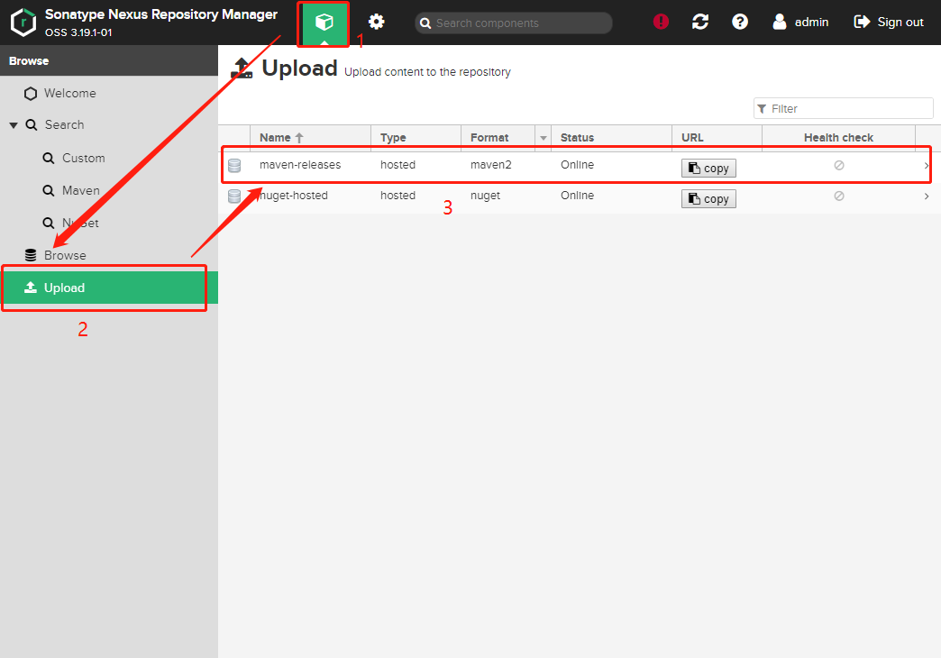

图中第一行maven-releases宿主仓库就是存放用户自己构件的仓库，点击上图中列表中的第一行，进入上传页面，如下图：

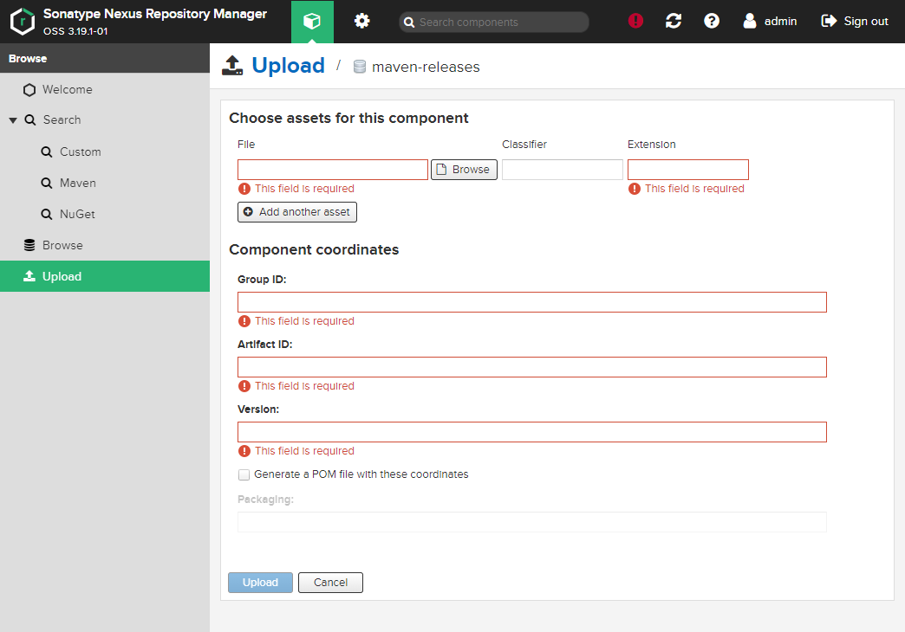

上面页面中点击Browse选择本地的构件，然后输入其他坐标信息，点击Upload完成上传操作。

#### 示例效果

我们把maven-chat05\target\maven-chat05-1.0.jar上传上去，如下：

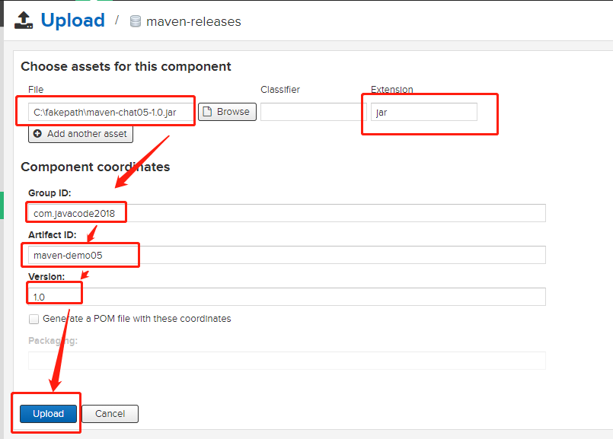

点击Upload完成上传操作。

访问如下地址：

http://localhost:8081/#browse/browse:maven-releases

可以看到上传好的构件，如下图：

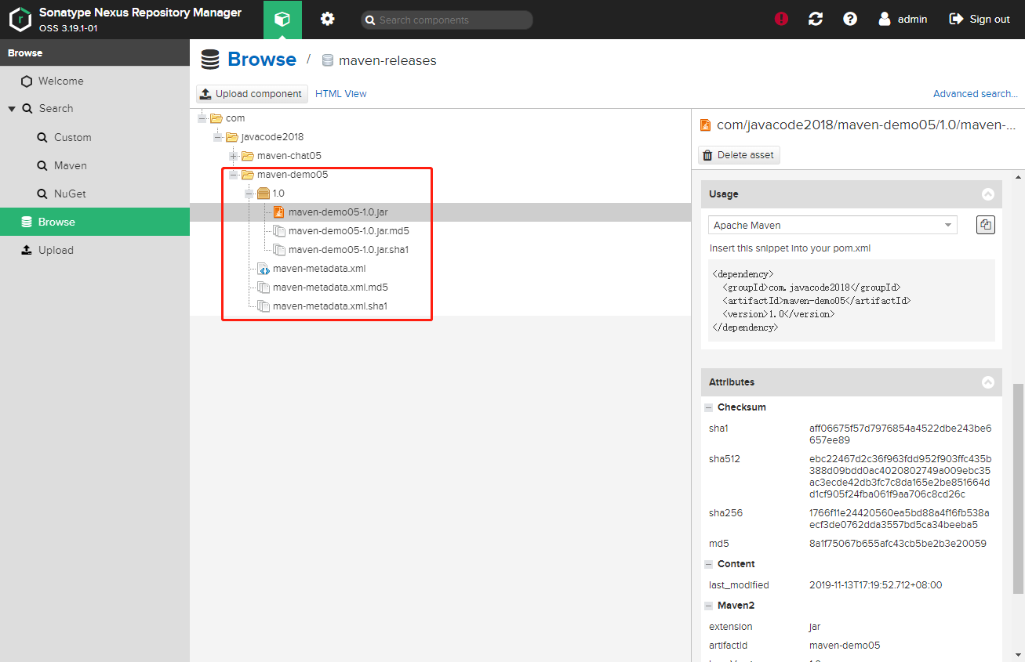

## 总结

**本文90%是实操部分，强烈建议大家去操作一遍，加深理解。如果有收获的帮忙分享一下，你们的支持也是我不断输出的一个动力，希望大家都能够学到东西！**

## Maven系列目录

1. Maven系列：第1篇：Maven未出世前，我们那些痛苦的经历！
2. Maven系列第2篇：安装、配置、mvn运行过程详解
3. Maven系列第3篇：详解maven解决依赖问题
4. Maven系列第4篇：仓库详解

## 更多好文章

1. java高并发系列（共34篇）
2. mysql高手系列（共27篇）
3. 聊聊db和缓存一致性常见的实现方式
4. 接口幂等性这么重要，它是什么？怎么实现？



加微信itsoku，发送：1024，获取 10T 高质量计算机学习视频！！

# 第6篇：生命周期和插件详解

**maven系列目标：从入门开始开始掌握一个高级开发所需要的maven技能。**

这是maven系列第6篇。

**整个maven系列的内容前后是有依赖的，如果之前没有接触过maven，建议从第一篇看起，本文尾部有maven完整系列的连接。**

前面我们使用maven过程中，用到了一些命令，如下：

mvn clean  
mvn compile  
mvn test  
mvn package  
mvn install  
mvn install -Dmaven.test.skip=true  
mvn deploy  
mvn help:system

上面这些命令，如果你玩过maven，估计大家还是比较眼熟的，只是大家有没有想过这些命令为什么这么写，为什么-Dmaven.test.skip=true可以跳过测试，大家需要知道mvn命令背后的一些原理，这就是本文的主要内容，废话不多说，上干货。

## 本文主要内容

1. 用户自定义属性的使用
2. maven生命周期详解
3. maven插件详解

## 用户属性Properties的使用

项目pom.xml中，有下面这样一段依赖：

<dependencies>  
 <dependency>  
 <groupId>org.springframework</groupId>  
 <artifactId>spring-core</artifactId>  
 <version>5.2.1.RELEASE</version>  
 </dependency>  
 <dependency>  
 <groupId>org.springframework</groupId>  
 <artifactId>spring-beans</artifactId>  
 <version>5.2.1.RELEASE</version>  
 </dependency>  
 <dependency>  
 <groupId>org.springframework</groupId>  
 <artifactId>spring-aop</artifactId>  
 <version>5.2.1.RELEASE</version>  
 </dependency>  
</dependencies>

大家看一下上面的配置，有没有什么问题？

他们的groupId和version都是一样的，程序员面对与重复的代码，需要提取，如果是java代码中，我们可以将同样的代码或者变量值，提取成方法或者变量，做到重用，方便维护。

那么maven的pom.xml中也支持这么做：

<properties>  
 <spring.group>org.springframework</spring.group>  
 <spring.version>5.2.1.RELEASE</spring.version>  
</properties>  
  
<dependencies>  
 <dependency>  
 <groupId>${spring.group}</groupId>  
 <artifactId>spring-core</artifactId>  
 <version>${spring.version}</version>  
 </dependency>  
 <dependency>  
 <groupId>${spring.group}</groupId>  
 <artifactId>spring-beans</artifactId>  
 <version>${spring.version}</version>  
 </dependency>  
 <dependency>  
 <groupId>${spring.group}</groupId>  
 <artifactId>spring-aop</artifactId>  
 <version>${spring.version}</version>  
 </dependency>  
</dependencies>

大家看一下上面的代码，properties位于pom.xml中的，是project元素的子元素，用户可以在properties中自定义一些用户属性，然后可以在其他地方使用${属性名称}这种方式进行引用。

## 生命周期

我们开发一个项目的时候，通常有这些环节：创建项目、编写代码、清理已编译的代码、编译代码、执行单元测试、打包、集成测试、验证、部署、生成站点等，这些环节组成了项目的生命周期，这些过程也叫做项目的**构建过程**，几乎所有的项目都由这些环节中的其中几个，创建项目和编写代码是我们程序员需要多参与的，其他的都可以做成自动化的方式。

用过ant的朋友回忆一下，在maven出现以前，开发人员每天都在对项目进行清理、编译、执行单元测试、打包、部署等操作，虽然大家都在做这些工作，但是没有一个统一的标准，项目和项目之间，公司和公司之间，大多数都是各写各的，写法是千奇百怪，能满足自身需求就可以了，但是换个项目就得从头再来，这些操作又需要重新编写脚本。

而maven出来之后，项目生命周期中的这些环节都被简化了，被规范化了，maven出现之前，项目的结构没有一个统一的标准，所以生命周期中各个环节对应的自动化脚本也是各种各样，而maven约定好了项目的结构，源码的位置、资源文件的位置、测试代码的位置、测试用到的资源文件的位置、静态资源的位置、打包之后文件的位置等，这些都是maven约定好的，所以清理代码用一个命令mvn clean就可以完成，不需要我们去配置清理的目标目录；用mvn compile命令就可以完成编译的操作；用mvn test就可以自动运行测试用例；用mvn package就可以将项目打包为jar、war格式的包，能够如此简单，主要还是maven中约定大于配置的结果。

## maven中生命周期详解

maven将项目的生命周期抽象成了3套生命周期，每套生命周期又包含多个阶段，每套中具体包含哪些阶段是maven已经约定好的，但是每个阶段具体需要做什么，是用户可以自己指定的。

maven中定义的3套生命周期：

1. **clean生命周期**
2. **default生命周期**
3. **site生命周期**

上面这3套生命周期是相互独立的，没有依赖关系的，而每套生命周期中有多个阶段，每套中的多个阶段是有先后顺序的，并且后面的阶段依赖于前面的阶段，而用户可以直接使用mvn命令来调用这些阶段去完成项目生命周期中具体的操作，命令是：

mvn 生命周期阶段

**通俗点解释：**

maven中的3套生命周期相当于maven定义了3个类来解决项目生命周期中需要的各种操作，每个类中有多个方法，这些方法就是指具体的阶段，方法名称就是阶段的名称，每个类的方法是有顺序的，当执行某个方法的时候，这个方法前面的方法也会执行。具体每个方法中需要执行什么，这个是通过插件的方式让用户去配置的，所以非常灵活。

用户执行mvn 阶段名称就相当于调用了具体的某个方法。

下面我们来看看每个生命周期中有哪些阶段（也就是我们说的每个类中有哪些方法，顺序是什么样的）。

### clean生命周期

clean生命周期的目的是清理项目，它包含三个阶段：

|  |  |
| --- | --- |
| 生命周期阶段 | 描述 |
| pre-clean | 执行一些需要在clean之前完成的工作 |
| clean | 移除所有上一次构建生成的文件 |
| post-clean | 执行一些需要在clean之后立刻完成的工作 |

用户可以通过mvn pre-clean来调用clean生命周期中的pre-clean阶段需要执行的操作。

调用mvn post-clean会执行上面3个阶段所有的操作，上文中有说过，每个生命周期中的后面的阶段会依赖于前面的阶段，当执行某个阶段的时候，会先执行其前面的阶段。

### default生命周期

这个是maven主要的生命周期，主要被用于构建应用，包含了23个阶段。

|  |  |
| --- | --- |
| 生命周期阶段 | 描述 |
| validate | 校验：校验项目是否正确并且所有必要的信息可以完成项目的构建过程。 |
| initialize | 初始化：初始化构建状态，比如设置属性值。 |
| generate-sources | 生成源代码：生成包含在编译阶段中的任何源代码。 |
| process-sources | 处理源代码：处理源代码，比如说，过滤任意值。 |
| generate-resources | 生成资源文件：生成将会包含在项目包中的资源文件。 |
| process-resources | 编译：复制和处理资源到目标目录，为打包阶段最好准备。 |
| compile | 处理类文件：编译项目的源代码。 |
| process-classes | 处理类文件：处理编译生成的文件，比如说对Java class文件做字节码改善优化。 |
| generate-test-sources | 生成测试源代码：生成包含在编译阶段中的任何测试源代码。 |
| process-test-sources | 处理测试源代码：处理测试源代码，比如说，过滤任意值。 |
| generate-test-resources | 生成测试源文件：为测试创建资源文件。 |
| process-test-resources | 处理测试源文件：复制和处理测试资源到目标目录。 |
| test-compile | 编译测试源码：编译测试源代码到测试目标目录. |
| process-test-classes | 处理测试类文件：处理测试源码编译生成的文件。 |
| test | 测试：使用合适的单元测试框架运行测试（Juint是其中之一）。 |
| prepare-package | 准备打包：在实际打包之前，执行任何的必要的操作为打包做准备。 |
| package | 打包：将编译后的代码打包成可分发格式的文件，比如JAR、WAR或者EAR文件。 |
| pre-integration-test | 集成测试前：在执行集成测试前进行必要的动作。比如说，搭建需要的环境。 |
| integration-test | 集成测试：处理和部署项目到可以运行集成测试环境中。 |
| post-integration-test | 集成测试后：在执行集成测试完成后进行必要的动作。比如说，清理集成测试环境。 |
| verify | 验证：运行任意的检查来验证项目包有效且达到质量标准。 |
| install | 安装：安装项目包到本地仓库，这样项目包可以用作其他本地项目的依赖。 |
| deploy | 部署：将最终的项目包复制到远程仓库中与其他开发者和项目共享。 |

### site生命周期

site生命周期的目的是建立和发布项目站点，Maven能够基于pom.xml所包含的信息，自动生成一个友好的站点，方便团队交流和发布项目信息。主要包含以下4个阶段：

|  |  |
| --- | --- |
| 阶段 | 描述 |
| pre-site | 执行一些需要在生成站点文档之前完成的工作 |
| site | 生成项目的站点文档 |
| post-site | 执行一些需要在生成站点文档之后完成的工作，并且为部署做准备 |
| site-deploy | 将生成的站点文档部署到特定的服务器上 |

### mvn命令和生命周期

从命令行执行maven任务的最主要方式就是调用maven生命周期的阶段，需要注意的是，每套生命周期是相互独立的，但是每套生命周期中阶段是有前后依赖关系的，执行某个的时候，会按序先执行其前面所有的。

mvn执行阶段的命令格式是：

mvn 阶段1 [阶段2] [阶段n]

多个阶段的名称之间用空格隔开。

下面我们举一些常见的例子来说明一下：

#### mvn clean

该命令是调用clean生命周期的clean阶段，实际执行的阶段为clean生命周期中的pre-clean和clean阶段。

#### mvn test

该命令调用default生命周期的test阶段，实际上会从default生命周期的第一个阶段（validate）开始执行一直到test阶段结束。这里面包含了代码的编译，运行测试用例。

#### mvn clean install

这个命令中执行了两个阶段：clean和install，从上面3个生命周期的阶段列表中找一下，可以看出clean位于clean生命周期的表格中，install位于default生命周期的表格中，所以这个命令会先从clean生命周期中的pre-clean阶段开始执行一直到clean生命周期的clean阶段；然后会继续从default生命周期的validate阶段开始执行一直到default生命周期的install阶段。

这里面包含了清理上次构建的结果，编译代码，测试，打包，将打好的包安装到本地仓库。

#### mvn clean deploy

这个命令也比较常用，会先按顺序执行clean生命周期的[pre-clean,clean]这个闭区间内所有的阶段，然后按序执行default生命周期的[validate,deploy]这个闭区间内的所有阶段（也就是default生命周期中的所有阶段）。这个命令内部包含了清理上次构建的结果、编译代码、运行单元测试、打包、将打好的包安装到本地仓库、将打好的包发布到私服仓库。

上面说了这么多理论，我们来看一下效果。

### 案例

#### 创建一个maven项目

打开idea，点击File->New->Project，选择Maven，如下：



点击Next，输入项目坐标信息，如下：

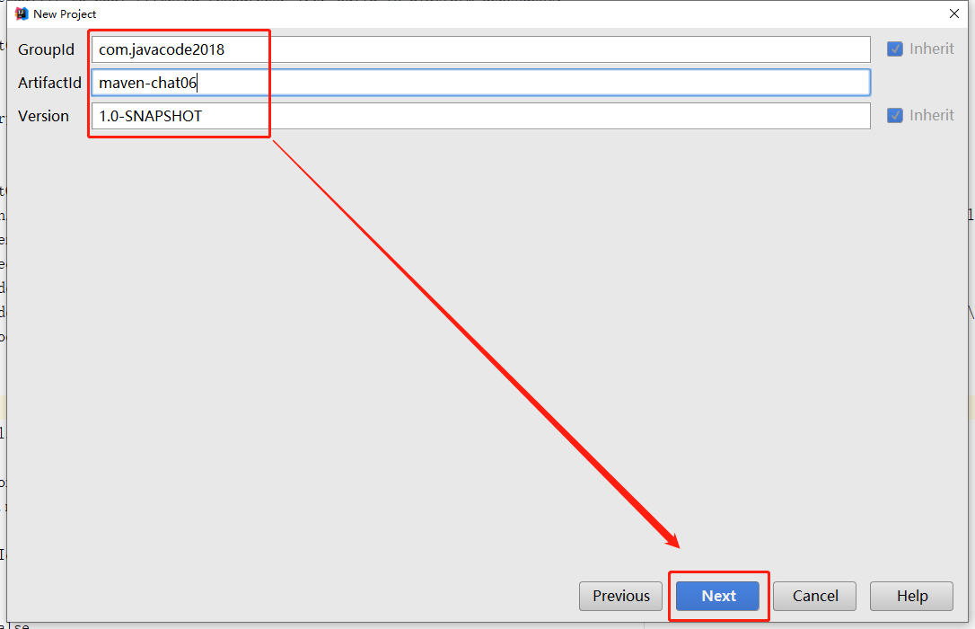

点击Next，输入Project name 为maven-chat06，如下：

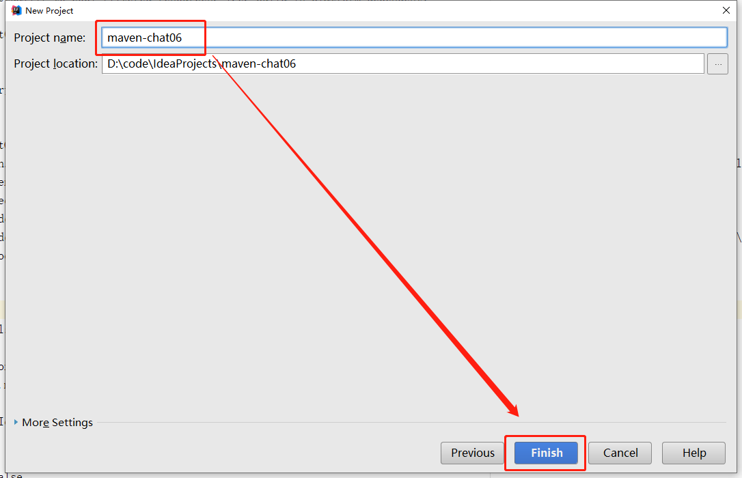

点击Finish，创建成功，如下：

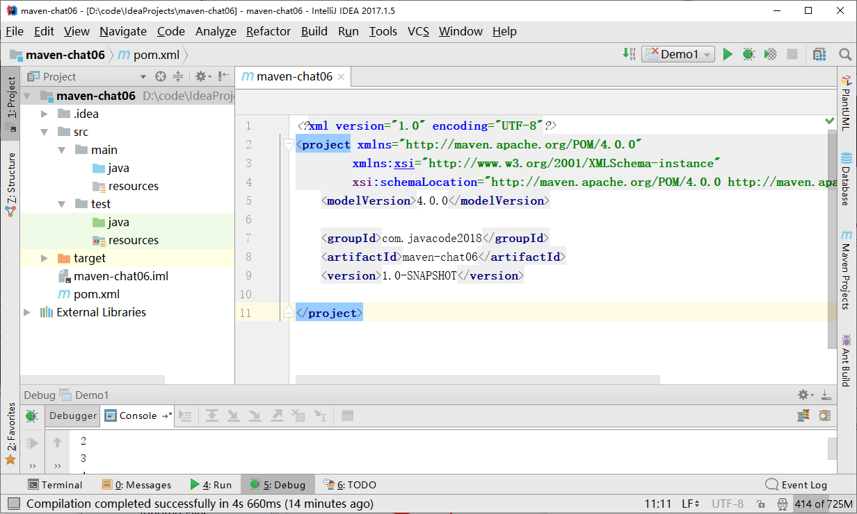

配置一下idea的maven环境，点击File->Settings，如下图：

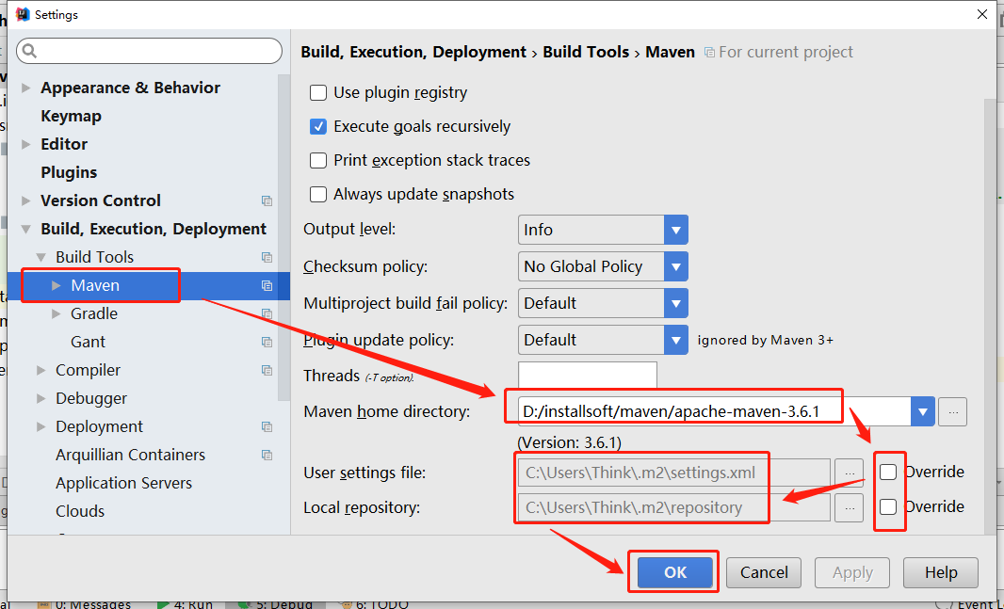

点击上面的OK完成配置。

还原~/.m2/settings.xml的配置到初始状态，操作如下：

将M2_HOME/conf/settings.xml复制到~/.m2/settings.xml目录，如果存在先备份一个，然后进行覆盖。

maven项目是约定大于配置的，项目结构是按照maven的约定生成好的，关于maven约定项目结构，我们再来回顾一下。

Maven 提倡使用一个共同的标准目录结构，Maven 使用约定优于配置的原则，大家尽可能的遵守这样的目录结构，如下所示：

|  |  |
| --- | --- |
| 目录 | 目的 |
| ${basedir} | 存放pom.xml和所有的子目录 |
| ${basedir}/src/main/java | 项目的java源代码 |
| ${basedir}/src/main/resources | 项目的资源，比如说property文件，springmvc.xml |
| ${basedir}/src/test/java | 项目的测试类，比如说Junit代码 |
| ${basedir}/src/test/resources | 测试用的资源 |
| ${basedir}/src/main/webapp/WEB-INF | web应用文件目录，web项目的信息，比如存放web.xml、本地图片、jsp视图页面 |
| ${basedir}/target | 打包输出目录 |
| ${basedir}/target/classes | 编译输出目录 |
| ${basedir}/target/test-classes | 测试编译输出目录 |
| Test.java | Maven只会自动运行符合该命名规则的测试类 |
| ~/.m2/repository | Maven默认的本地仓库目录位置 |

结合刚才项目的结构和这个表格领会一下，下面我们来感受一下执行生命周期中的阶段产生的效果。

修改pom.xml，如下：

<?xml version="1.0" encoding="UTF-8"?>  
<project xmlns="http://maven.apache.org/POM/4.0.0"  
 xmlns:xsi="http://www.w3.org/2001/XMLSchema-instance"  
 xsi:schemaLocation="http://maven.apache.org/POM/4.0.0 http://maven.apache.org/xsd/maven-4.0.0.xsd">  
 <modelVersion>4.0.0</modelVersion>  
  
 <groupId>com.javacode2018</groupId>  
 <artifactId>maven-chat06</artifactId>  
 <version>1.0-SNAPSHOT</version>  
 <packaging>jar</packaging>  
 <properties>  
 <project.build.sourceEncoding>UTF-8</project.build.sourceEncoding>  
 <!-- 配置maven编译的时候采用的编译器版本 -->  
 <maven.compiler.compilerVersion>1.8</maven.compiler.compilerVersion>  
 <!-- 指定源代码是什么版本的，如果源码和这个版本不符将报错，maven中执行编译的时候会用到这个配置，默认是1.5，这个相当于javac命令后面的-source参数 -->  
 <maven.compiler.source>1.8</maven.compiler.source>  
 <!-- 该命令用于指定生成的class文件将保证和哪个版本的虚拟机进行兼容，maven中执行编译的时候会用到这个配置，默认是1.5，这个相当于javac命令后面的-target参数 -->  
 <maven.compiler.target>1.8</maven.compiler.target>  
 </properties>  
  
 <dependencies>  
 <dependency>  
 <groupId>junit</groupId>  
 <artifactId>junit</artifactId>  
 <version>4.12</version>  
 <scope>test</scope>  
 </dependency>  
 </dependencies>  
  
</project>

上面properties这个元素中的配置，可能大家看不懂，先略过，后面会详解。

创建一个Demo类，源码是放在src/main/java目录中，如下：

package com.javacode2018.maven;  
  
import java.util.ArrayList;  
import java.util.List;  
  
public class Demo1 {  
 public static void main(String[] args) {  
 System.out.println("欢迎和【路人甲java】一起学习maven，带你成为maven高手！");  
 List<Integer> list = new ArrayList<>();  
 for (int i = 0; i < 5; i++) {  
 list.add(i);  
 }  
 list.forEach(System.out::print);  
 }  
}

#### mvn clean命令效果

在当前项目pom.xml所在目录中执行下面命令：

mvn clean

效果如下：

D:\code\IdeaProjects\maven-chat06>mvn clean  
[INFO] Scanning for projects...  
[INFO]  
[INFO] -------------------< com.javacode2018:maven-chat06 >--------------------  
[INFO] Building maven-chat06 1.0-SNAPSHOT  
[INFO] --------------------------------[ jar ]---------------------------------  
[INFO]  
[INFO] --- maven-clean-plugin:2.5:clean (default-clean) @ maven-chat06 ---  
[INFO] Deleting D:\code\IdeaProjects\maven-chat06\target  
[INFO] ------------------------------------------------------------------------  
[INFO] BUILD SUCCESS  
[INFO] ------------------------------------------------------------------------  
[INFO] Total time: 0.477 s  
[INFO] Finished at: 2019-11-15T18:46:13+08:00  
[INFO] ------------------------------------------------------------------------

上面有提到编译、打包的内容都放在target目录，看上面输出中有个Deleting target目录，说明mvn clean是对这个目录进行清理，这个目录中目前是空的。

#### mvn compile命令效果

先看一下项目的目录中是没有target目录的，如下图：

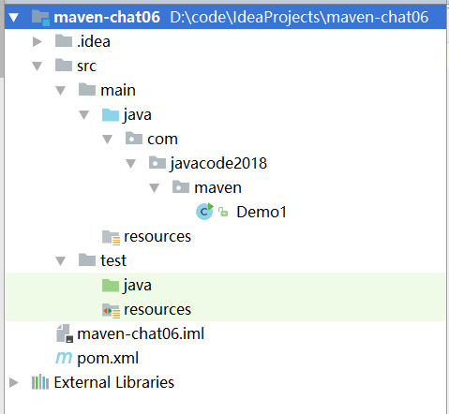

cmd中执行：

mvn compile

输出：

D:\code\IdeaProjects\maven-chat06>mvn compile  
[INFO] Scanning for projects...  
[INFO]  
[INFO] -------------------< com.javacode2018:maven-chat06 >--------------------  
[INFO] Building maven-chat06 1.0-SNAPSHOT  
[INFO] --------------------------------[ jar ]---------------------------------  
[INFO]  
[INFO] --- maven-resources-plugin:2.6:resources (default-resources) @ maven-chat06 ---  
[INFO] Using 'UTF-8' encoding to copy filtered resources.  
[INFO] Copying 0 resource  
[INFO]  
[INFO] --- maven-compiler-plugin:3.1:compile (default-compile) @ maven-chat06 ---  
[INFO] Changes detected - recompiling the module!  
[INFO] Compiling 1 source file to D:\code\IdeaProjects\maven-chat06\target\classes  
[INFO] ------------------------------------------------------------------------  
[INFO] BUILD SUCCESS  
[INFO] ------------------------------------------------------------------------  
[INFO] Total time: 1.897 s  
[INFO] Finished at: 2019-11-15T18:53:12+08:00  
[INFO] ------------------------------------------------------------------------

可以看到上面有Compiling 1 source ....，这个是编译Demo.java，然后输出到了target中的classes目录，再来看一下项目的结构，如下图：

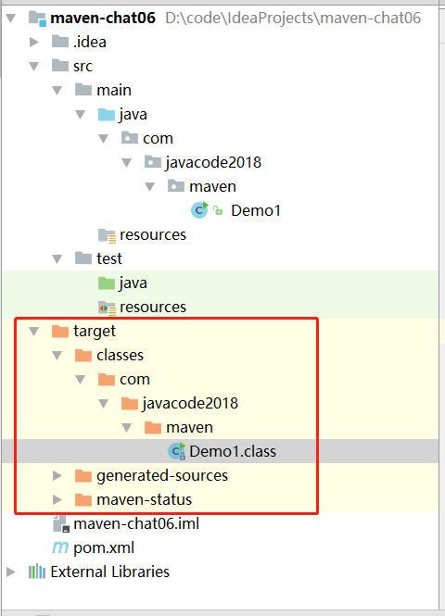

上图中匡红的是新生成的。

#### mvn clean package效果

D:\code\IdeaProjects\maven-chat06>mvn clean package  
[INFO] Scanning for projects...  
[INFO]  
[INFO] -------------------< com.javacode2018:maven-chat06 >--------------------  
[INFO] Building maven-chat06 1.0-SNAPSHOT  
[INFO] --------------------------------[ jar ]---------------------------------  
[INFO]  
[INFO] --- maven-clean-plugin:2.5:clean (default-clean) @ maven-chat06 ---  
[INFO] Deleting D:\code\IdeaProjects\maven-chat06\target  
[INFO]  
[INFO] --- maven-resources-plugin:2.6:resources (default-resources) @ maven-chat06 ---  
[INFO] Using 'UTF-8' encoding to copy filtered resources.  
[INFO] Copying 0 resource  
[INFO]  
[INFO] --- maven-compiler-plugin:3.1:compile (default-compile) @ maven-chat06 ---  
[INFO] Changes detected - recompiling the module!  
[INFO] Compiling 1 source file to D:\code\IdeaProjects\maven-chat06\target\classes  
[INFO]  
[INFO] --- maven-resources-plugin:2.6:testResources (default-testResources) @ maven-chat06 ---  
[INFO] Using 'UTF-8' encoding to copy filtered resources.  
[INFO] Copying 0 resource  
[INFO]  
[INFO] --- maven-compiler-plugin:3.1:testCompile (default-testCompile) @ maven-chat06 ---  
[INFO] Nothing to compile - all classes are up to date  
[INFO]  
[INFO] --- maven-surefire-plugin:2.12.4:test (default-test) @ maven-chat06 ---  
[INFO]  
[INFO] --- maven-jar-plugin:2.4:jar (default-jar) @ maven-chat06 ---  
[INFO] Building jar: D:\code\IdeaProjects\maven-chat06\target\maven-chat06-1.0-SNAPSHOT.jar  
[INFO] ------------------------------------------------------------------------  
[INFO] BUILD SUCCESS  
[INFO] ------------------------------------------------------------------------  
[INFO] Total time: 2.177 s  
[INFO] Finished at: 2019-11-15T18:56:59+08:00  
[INFO] ------------------------------------------------------------------------

从输出中看一下，有个Building jar ...，生成了一个jar包，这个项目的pom.xml中的packaging元素没有指定值，那就取默认值jar，表示这个构件是一个jar包，mvn clean package先清理编译的代码，然后执行了default生命周期的compile阶段，将项目打成了jar放在了target目录，如下图：

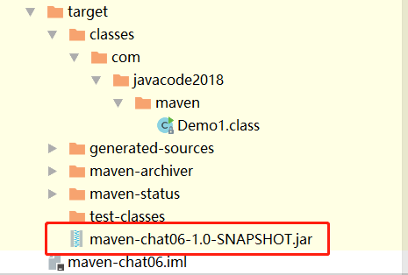

大家看到上面还有很多其他的输出，这个大家可以先忽略，本文看完了，都会明白的。

#### mvn clean install效果

D:\code\IdeaProjects\maven-chat06>mvn clean install  
[INFO] Scanning for projects...  
[INFO]  
[INFO] -------------------< com.javacode2018:maven-chat06 >--------------------  
[INFO] Building maven-chat06 1.0-SNAPSHOT  
[INFO] --------------------------------[ jar ]---------------------------------  
[INFO]  
[INFO] --- maven-clean-plugin:2.5:clean (default-clean) @ maven-chat06 ---  
[INFO] Deleting D:\code\IdeaProjects\maven-chat06\target  
[INFO]  
[INFO] --- maven-resources-plugin:2.6:resources (default-resources) @ maven-chat06 ---  
[INFO] Using 'UTF-8' encoding to copy filtered resources.  
[INFO] Copying 0 resource  
[INFO]  
[INFO] --- maven-compiler-plugin:3.1:compile (default-compile) @ maven-chat06 ---  
[INFO] Changes detected - recompiling the module!  
[INFO] Compiling 1 source file to D:\code\IdeaProjects\maven-chat06\target\classes  
[INFO]  
[INFO] --- maven-resources-plugin:2.6:testResources (default-testResources) @ maven-chat06 ---  
[INFO] Using 'UTF-8' encoding to copy filtered resources.  
[INFO] Copying 0 resource  
[INFO]  
[INFO] --- maven-compiler-plugin:3.1:testCompile (default-testCompile) @ maven-chat06 ---  
[INFO] Nothing to compile - all classes are up to date  
[INFO]  
[INFO] --- maven-surefire-plugin:2.12.4:test (default-test) @ maven-chat06 ---  
[INFO]  
[INFO] --- maven-jar-plugin:2.4:jar (default-jar) @ maven-chat06 ---  
[INFO] Building jar: D:\code\IdeaProjects\maven-chat06\target\maven-chat06-1.0-SNAPSHOT.jar  
[INFO]  
[INFO] --- maven-install-plugin:2.4:install (default-install) @ maven-chat06 ---  
[INFO] Installing D:\code\IdeaProjects\maven-chat06\target\maven-chat06-1.0-SNAPSHOT.jar to C:\Users\Think\.m2\repository\com\javacode2018\maven-chat06\1.0-SNAPSHOT\maven-chat06-1.0-SNAPSHOT.jar  
[INFO] Installing D:\code\IdeaProjects\maven-chat06\pom.xml to C:\Users\Think\.m2\repository\com\javacode2018\maven-chat06\1.0-SNAPSHOT\maven-chat06-1.0-SNAPSHOT.pom  
[INFO] ------------------------------------------------------------------------  
[INFO] BUILD SUCCESS  
[INFO] ------------------------------------------------------------------------  
[INFO] Total time: 2.977 s  
[INFO] Finished at: 2019-11-15T19:05:21+08:00  
[INFO] ------------------------------------------------------------------------

和mvn clean package的输出对比一下，多了几行输出，主要是多了2个Installing...，将项目打成jar包以及项目的pom文件放到本地仓库去了，也就是将构件打包安装到本地仓库了。

上面几个mvn命令的案例，都是通过mvn命令去执行了mvn中定义的生命周期中的阶段，然后完成了很多看似内部很复杂的操作。比如打包，内部包含很多复杂的操作，maven都帮我们屏蔽了，通过一个简单的mvn package就完成了。

上面也有说过，每个阶段具体做的事情是由maven插件来完成的。

我们在回头看一下上面一个输出中，有很多类似于maven-xxxx-plugin:版本:xxx这样的内容，这个就是表示当前在运行这个插件来完成对应阶段的操作，mvn 阶段明明执行的是阶段，但是实际输出中确实插件在干活，那么阶段是如何和插件关联起来的呢？插件又是什么呢？

**注意以下所有命令都在cmd窗口执行，执行位置位于上面这个项目的pom.xml所在目录。**

## Maven插件

maven插件主要是为maven中生命周期中的阶段服务的，maven中只是定义了3套生命周期，以及每套生命周期中有哪些阶段，具体每个阶段中执行什么操作，完全是交给插件去干的。

maven中的插件就相当于一些工具，比如编译代码的工具，运行测试用例的工具，打包代码的工具，将代码上传到本地仓库的工具，将代码部署到远程仓库的工具等等，这些都是maven中的插件。

插件可以通过mvn命令的方式调用直接运行，或者将插件和maven生命周期的阶段进行绑定，然后通过mvn 阶段的方式执行阶段的时候，会自动执行和这些阶段绑定的插件。

### 插件目标

maven中的插件以jar的方式存在于仓库中，和其他构件是一样的，也是通过坐标进行访问，每个插件中可能为了代码可以重用，一个插件可能包含了多个功能，比如编译代码的插件，可以编译源代码、也可以编译测试代码；**插件中的每个功能就叫做插件的目标（Plugin Goal），每个插件中可能包含一个或者多个插件目标（Plugin Goal）**。

#### 目标参数

插件目标是用来执行任务的，那么执行任务肯定是有参数配的，这些就是目标的参数，每个插件目标对应于java中的一个类，参数就对应于这个类中的属性。

#### 列出插件所有目标

mvn 插件goupId:插件artifactId[:插件version]:help  
mvn 插件前缀:help

上面插件前缀的先略过，我们先看第一种效果。

如：

D:\code\IdeaProjects\maven-chat06>mvn org.apache.maven.plugins:maven-clean-plugin:help  
[INFO] Scanning for projects...  
[INFO]  
[INFO] -------------------< com.javacode2018:maven-chat06 >--------------------  
[INFO] Building maven-chat06 1.0-SNAPSHOT  
[INFO] --------------------------------[ jar ]---------------------------------  
[INFO]  
[INFO] --- maven-clean-plugin:2.5:help (default-cli) @ maven-chat06 ---  
[INFO] org.apache.maven.plugins:maven-clean-plugin:2.5  
  
Maven Clean Plugin  
 The Maven Clean Plugin is a plugin that removes files generated at build-time  
 in a project's directory.  
  
This plugin has 2 goals:  
  
clean:clean  
 Goal which cleans the build.  
 This attempts to clean a project's working directory of the files that were  
 generated at build-time. By default, it discovers and deletes the directories  
 configured in project.build.directory, project.build.outputDirectory,  
 project.build.testOutputDirectory, and project.reporting.outputDirectory.  
  
 Files outside the default may also be included in the deletion by configuring  
 the filesets tag.  
  
clean:help  
 Display help information on maven-clean-plugin.  
 Call  
 mvn clean:help -Ddetail=true -Dgoal=<goal-name>  
 to display parameter details.

上面列出了maven-clean-plugin这个插件所有的目标，有2个，分别是clean:clean、clean:help，分号后面的部分是目标名称，分号前面的部分是插件的前缀，每个目标的后面包含对这个目标的详细解释说明，关于前缀的后面会有详细介绍。

#### 查看插件目标参数列表

mvn 插件goupId:插件artifactId[:插件version]:help -Dgoal=目标名称 -Ddetail  
mvn 插件前缀:help -Dgoal=目标名称 -Ddetail

上面命令中的-Ddetail用户输出目标详细的参数列表信息，如果没有这个，目标的参数列表不会输出出来，看效果。

如：

D:\code\IdeaProjects\maven-chat06>mvn org.apache.maven.plugins:maven-clean-plugin:help -Dgoal=help -Ddetail  
[INFO] Scanning for projects...  
[INFO]  
[INFO] -------------------< com.javacode2018:maven-chat06 >--------------------  
[INFO] Building maven-chat06 1.0-SNAPSHOT  
[INFO] --------------------------------[ jar ]---------------------------------  
[INFO]  
[INFO] --- maven-clean-plugin:2.5:help (default-cli) @ maven-chat06 ---  
[INFO] org.apache.maven.plugins:maven-clean-plugin:2.5  
  
Maven Clean Plugin  
 The Maven Clean Plugin is a plugin that removes files generated at build-time  
 in a project's directory.  
  
clean:help  
 Display help information on maven-clean-plugin.  
 Call  
 mvn clean:help -Ddetail=true -Dgoal=<goal-name>  
 to display parameter details.  
  
 Available parameters:  
  
 detail (Default: false)  
 If true, display all settable properties for each goal.  
 Expression: ${detail}  
  
 goal  
 The name of the goal for which to show help. If unspecified, all goals  
 will be displayed.  
 Expression: ${goal}  
  
 indentSize (Default: 2)  
 The number of spaces per indentation level, should be positive.  
 Expression: ${indentSize}  
  
 lineLength (Default: 80)  
 The maximum length of a display line, should be positive.  
 Expression: ${lineLength}

上面列出了clean插件的help目标的详细参数信息。

注意上面参数详细参数说明中有Expression: ${xxx}这样的部分，这种表示给这个运行的目标传参，可以通过mvn -Dxxx这种方式传参，xxx为${xxx}中的xxx部分，这个xxx有时候和目标参数的名称不一致，所以这点需要注意，运行带参数的目标，看一下效果：

D:\code\IdeaProjects\maven-chat06>mvn org.apache.maven.plugins:maven-clean-plugin:help -Dgoal=help -Ddetail=false  
[INFO] Scanning for projects...  
[INFO]  
[INFO] -------------------< com.javacode2018:maven-chat06 >--------------------  
[INFO] Building maven-chat06 1.0-SNAPSHOT  
[INFO] --------------------------------[ jar ]---------------------------------  
[INFO]  
[INFO] --- maven-clean-plugin:2.5:help (default-cli) @ maven-chat06 ---  
[INFO] org.apache.maven.plugins:maven-clean-plugin:2.5  
  
Maven Clean Plugin  
 The Maven Clean Plugin is a plugin that removes files generated at build-time  
 in a project's directory.  
  
clean:help  
 Display help information on maven-clean-plugin.  
 Call  
 mvn clean:help -Ddetail=true -Dgoal=<goal-name>  
 to display parameter details.  
  
  
[INFO] ------------------------------------------------------------------------  
[INFO] BUILD SUCCESS  
[INFO] ------------------------------------------------------------------------  
[INFO] Total time: 0.332 s  
[INFO] Finished at: 2019-11-18T15:14:56+08:00  
[INFO] ------------------------------------------------------------------------

上面传了一个detail=false，上面未输出目标的详细参数信息。

#### 命令行运行插件

mvn 插件goupId:插件artifactId[:插件version]:插件目标 [-D目标参数1] [-D目标参数2] [-D目标参数n]  
mvn 插件前缀:插件目标 [-D目标参数1] [-D目标参数2] [-D目标参数n]

案例：

maven中运行测试用例使用到的插件坐标是：

<dependency>  
 <groupId>org.apache.maven.plugins</groupId>  
 <artifactId>maven-surefire-plugin</artifactId>  
 <version>2.12.4</version>  
</dependency>

我们看一下这个插件有哪些目标：

D:\code\IdeaProjects\maven-chat06>mvn org.apache.maven.plugins:maven-surefire-plugin:help  
[INFO] Scanning for projects...  
[INFO]  
[INFO] -------------------< com.javacode2018:maven-chat06 >--------------------  
[INFO] Building maven-chat06 1.0-SNAPSHOT  
[INFO] --------------------------------[ jar ]---------------------------------  
[INFO]  
[INFO] --- maven-surefire-plugin:2.12.4:help (default-cli) @ maven-chat06 ---  
[INFO] Maven Surefire Plugin 2.12.4  
 Surefire is a test framework project.  
  
This plugin has 2 goals:  
  
surefire:help  
 Display help information on maven-surefire-plugin.  
 Call mvn surefire:help -Ddetail=true -Dgoal=<goal-name> to display parameter  
 details.  
  
surefire:test  
 Run tests using Surefire.  
  
  
[INFO] ------------------------------------------------------------------------  
[INFO] BUILD SUCCESS  
[INFO] ------------------------------------------------------------------------  
[INFO] Total time: 0.662 s  
[INFO] Finished at: 2019-11-18T15:26:26+08:00  
[INFO] ------------------------------------------------------------------------

maven-surefire-plugin插件有2个目标help和test，描述中可以看出test目标是用来运行测试用例的。

我们看一下test目标对应的参数列表：

test目标对应的参数太多，我们只列出了部分参数，如下：

D:\code\IdeaProjects\maven-chat06>mvn org.apache.maven.plugins:maven-surefire-plugin:help -Dgoal=test -Ddetail=true  
[INFO] Scanning for projects...  
[INFO]  
[INFO] -------------------< com.javacode2018:maven-chat06 >--------------------  
[INFO] Building maven-chat06 1.0-SNAPSHOT  
[INFO] --------------------------------[ jar ]---------------------------------  
[INFO]  
[INFO] --- maven-surefire-plugin:2.12.4:help (default-cli) @ maven-chat06 ---  
[INFO] Maven Surefire Plugin 2.12.4  
 Surefire is a test framework project.  
  
surefire:test  
 Run tests using Surefire.  
  
 Available parameters:  
  
 skip (Default: false)  
 Set this to 'true' to bypass unit tests entirely. Its use is NOT  
 RECOMMENDED, especially if you enable it using the 'maven.test.skip'  
 property, because maven.test.skip disables both running the tests and  
 compiling the tests. Consider using the skipTests parameter instead.

大家认真看一下skip这个参数说明，这个参数默认是false，如果设置为true的时候，项目将跳过测试代码的编译和测试用例的执行，可以maven.test.skip这个属性来进行命令行传参，将其传递给test目标的skip属性，这个通过-D传递的参数名称就和目标参数名称不一样了，所以需要注意-D后面并不一定是参数名称。

我们来运行一下test目标看看效果。

先看一下不加参数的效果：

D:\code\IdeaProjects\maven-chat06>mvn org.apache.maven.plugins:maven-surefire-plugin:test  
[INFO] Scanning for projects...  
[INFO]  
[INFO] -------------------< com.javacode2018:maven-chat06 >--------------------  
[INFO] Building maven-chat06 1.0-SNAPSHOT  
[INFO] --------------------------------[ jar ]---------------------------------  
[INFO]  
[INFO] --- maven-surefire-plugin:2.12.4:test (default-cli) @ maven-chat06 ---  
[INFO] ------------------------------------------------------------------------  
[INFO] BUILD SUCCESS  
[INFO] ------------------------------------------------------------------------  
[INFO] Total time: 0.640 s  
[INFO] Finished at: 2019-11-18T15:33:48+08:00  
[INFO] ------------------------------------------------------------------------

加maven.skip.test=true的效果如下：

D:\code\IdeaProjects\maven-chat06>mvn org.apache.maven.plugins:maven-surefire-plugin:test -Dmaven.test.skip=true  
[INFO] Scanning for projects...  
[INFO]  
[INFO] -------------------< com.javacode2018:maven-chat06 >--------------------  
[INFO] Building maven-chat06 1.0-SNAPSHOT  
[INFO] --------------------------------[ jar ]---------------------------------  
[INFO]  
[INFO] --- maven-surefire-plugin:2.12.4:test (default-cli) @ maven-chat06 ---  
[INFO] Tests are skipped.  
[INFO] ------------------------------------------------------------------------  
[INFO] BUILD SUCCESS  
[INFO] ------------------------------------------------------------------------  
[INFO] Total time: 0.652 s  
[INFO] Finished at: 2019-11-18T15:34:45+08:00  
[INFO] ------------------------------------------------------------------------

对比一下上面2个输出，下面的多了一行如下：

[INFO] Tests are skipped.

说明跳过了测试的执行。

#### 插件传参的2种方式

刚才上面讲了一种通过-D后面跟用户属性的方式给用户传参，还有一种方式，在pom.xml中properties的用户自定义属性中进行配置，如下：

修改项目maven-chat06的pom.xml，properties中加入：

<maven.test.skip>true</maven.test.skip>

cmd中运行：

mvn org.apache.maven.plugins:maven-surefire-plugin:test

效果如下：

D:\code\IdeaProjects\maven-chat06>mvn org.apache.maven.plugins:maven-surefire-plugin:test  
[INFO] Scanning for projects...  
[INFO]  
[INFO] -------------------< com.javacode2018:maven-chat06 >--------------------  
[INFO] Building maven-chat06 1.0-SNAPSHOT  
[INFO] --------------------------------[ jar ]---------------------------------  
[INFO]  
[INFO] --- maven-surefire-plugin:2.12.4:test (default-cli) @ maven-chat06 ---  
[INFO] Tests are skipped.  
[INFO] ------------------------------------------------------------------------  
[INFO] BUILD SUCCESS  
[INFO] ------------------------------------------------------------------------  
[INFO] Total time: 0.638 s  
[INFO] Finished at: 2019-11-18T15:46:04+08:00  
[INFO] ------------------------------------------------------------------------

输出中也有Tests are skipped.，说明也跳过了测试，和-Dmaven.test.skip=true效果一样。

上面说的都是插件目标的东西，那么插件目标是如何和生命周期关联起来的呢？继续向下看。

#### 获取插件目标详细描述信息的另外一种方式

mvn help:describe -Dplugin=插件goupId:插件artifactId[:插件version] -Dgoal=目标名称 -Ddetail  
mvn help:describe -Dplugin=插件前缀 -Dgoal=目标名称 -Ddetail

上面这个命令调用的是help插件的describe这个目标，这个目标可以列出其他指定插件目标的详细信息，看效果：

D:\code\IdeaProjects\maven-chat06>mvn help:describe -Dplugin=org.apache.maven.plugins:maven-surefire-plugin -Dgoal=test -Ddetail  
[INFO] Scanning for projects...  
[INFO]  
[INFO] -------------------< com.javacode2018:maven-chat06 >--------------------  
[INFO] Building maven-chat06 1.0-SNAPSHOT  
[INFO] --------------------------------[ jar ]---------------------------------  
[INFO]  
[INFO] --- maven-help-plugin:3.2.0:describe (default-cli) @ maven-chat06 ---  
[INFO] Mojo: 'surefire:test'  
surefire:test  
 Description: Run tests using Surefire.  
 Implementation: org.apache.maven.plugin.surefire.SurefirePlugin  
 Language: java  
 Bound to phase: test  
  
 Available parameters:  
  
 additionalClasspathElements  
 Additional elements to be appended to the classpath.  
  
 argLine  
 User property: argLine  
 Arbitrary JVM options to set on the command line.  
  
 skip (Default: false)  
 User property: maven.test.skip  
 Set this to 'true' to bypass unit tests entirely. Its use is NOT  
 RECOMMENDED, especially if you enable it using the 'maven.test.skip'  
 property, because maven.test.skip disables both running the tests and  
 compiling the tests. Consider using the skipTests parameter instead.

可以拿这种和上面获取插件目标参数详情列表对比一下，上面这个更详细一些，参数说明中多了一行User property: 属性名称，这个属性名称可以通过两种方式传递：

1. mvn命令-D属性名称的方式传递
2. pom.xml中properties中定义的方式指定。

现在可以大家估计可以知道我们一直用的-Dmaven.test.skip为什么可以跳过测试代码的编译和单元测试的执行了吧。

### 插件前缀

运行插件的时候，可以通过指定插件坐标的方式运行，但是插件的坐标信息过于复杂，也不方便写和记忆，所以maven中给插件定义了一些简捷的插件前缀，可以通过插件前缀来运行指定的插件。

可以通过下面命令查看到插件的前缀：

mvn help:describe -Dplugin=插件goupId:插件artifactId[:插件version]

示例效果：

D:\code\IdeaProjects\maven-chat06>mvn help:describe -Dplugin=org.apache.maven.plugins:maven-surefire-plugin  
[INFO] Scanning for projects...  
[INFO]  
[INFO] -------------------< com.javacode2018:maven-chat06 >--------------------  
[INFO] Building maven-chat06 1.0-SNAPSHOT  
[INFO] --------------------------------[ jar ]---------------------------------  
[INFO]  
[INFO] --- maven-help-plugin:3.2.0:describe (default-cli) @ maven-chat06 ---  
[INFO] org.apache.maven.plugins:maven-surefire-plugin:2.12.4  
  
Name: Maven Surefire Plugin  
Description: Surefire is a test framework project.  
Group Id: org.apache.maven.plugins  
Artifact Id: maven-surefire-plugin  
Version: 2.12.4  
Goal Prefix: surefire

输出中的Goal Prefix:部分对应的就是插件的前缀，上面这个插件的前缀是surefire。

我们使用前缀来运行一下插件感受一下效果：

D:\code\IdeaProjects\maven-chat06>mvn surefire:test  
[INFO] Scanning for projects...  
[INFO]  
[INFO] -------------------< com.javacode2018:maven-chat06 >--------------------  
[INFO] Building maven-chat06 1.0-SNAPSHOT  
[INFO] --------------------------------[ jar ]---------------------------------  
[INFO]  
[INFO] --- maven-surefire-plugin:2.12.4:test (default-cli) @ maven-chat06 ---  
[INFO] Tests are skipped.  
[INFO] ------------------------------------------------------------------------  
[INFO] BUILD SUCCESS  
[INFO] ------------------------------------------------------------------------  
[INFO] Total time: 0.934 s  
[INFO] Finished at: 2019-11-18T16:18:42+08:00  
[INFO] ------------------------------------------------------------------------

上面通过别名来运行插件maven-surefire-plugin的test目标，是不是简洁了很多。

上面用了很多mvn help:这个命令，这个调用的是maven-help-plugin插件的功能，help是插件的前缀，它的坐标是：

<dependency>  
 <groupId>org.apache.maven.plugins</groupId>  
 <artifactId>maven-help-plugin</artifactId>  
 <version>3.2.0</version>  
</dependency>

### 插件和生命周期阶段绑定

maven只是定义了生命周期中的阶段，而没有定义每个阶段中具体的实现，这些实现是由插件的目标来完成的，所以需要将阶段和插件目标进行绑定，来让插件目标帮助生命周期的阶段做具体的工作，生命周期中的每个阶段支持绑定多个插件的多个目标。

**当我们将生命周期中的阶段和插件的目标进行绑定的时候，执行mvn 阶段就可以执行和这些阶段绑定的插件目标。**

### maven内置插件以及绑定

maven为了让我们不用做任何配置就可以实现一些项目的构建操作，比如运行mvn clean就可以帮我们清理代码，运行mvn install就可以将构件安装到本地仓库，所以maven帮我们做了一些事情，maven内部已经提供了很多默认的插件，而将一些阶段默认和这些插件阶段绑定好了，所以我们不用做任何配置就可以执行清理代码、编译代码、测试、打包、安装到本地仓库、上传到远程仓库等阶段的操作，是因为maven已经默认给这些阶段绑定好了插件目标，所以不需要我们再去配置，就直接可以运行，这些都是maven内置绑定帮我们做的事情，我们来看看maven有哪些内置绑定。

### maven内置绑定

#### clean生命周期阶段与插件绑定关系

|  |  |
| --- | --- |
| 生命周期阶段 | 插件:目标 |
| pre-clean |  |
| clean | maven-clean-plugin:clean |
| post-clean |  |

clean周期中只有clean阶段默认绑定了maven-clean-plugin插件的clean目标。maven-clean-plugin插件的clean目标作用就是删除项目的输出目录。

#### default生命周期阶段与插件绑定关系

default生命周期中有23个阶段，我只列出有默认绑定的，其他的没有列出的没有绑定任何插件，因此没有任何实际的行为。

|  |  |  |
| --- | --- | --- |
| 生命周期阶段 | 插件:目标 | 执行任务 |
| process-resources | maven-resources-plugin:resources | 复制主资源文件至主输出目录 |
| compile | maven-compiler-plugin:compile | 编译主代码至主输出目录 |
| process-test-resources | maven-resources-plugin:testResources | 复制测试资源文件至测试输出目录 |
| test-compile | maven-compiler-plugin:testCompile | 编译测试代码至测试输出目录 |
| test | maven-surefile-plugin:test | 执行测试用例 |
| package | maven-jar-plugin:jar | 创建项目jar包 |
| install | maven-install-plugin:install | 将输出构件安装到本地仓库 |
| deploy | maven-deploy-plugin:deploy | 将输出的构件部署到远程仓库 |

#### site生命周期阶段与插件绑定关系

|  |  |
| --- | --- |
| 生命周期阶段 | 插件:目标 |
| pre-site |  |
| site | maven-site-plugin:site |
| post-site |  |
| site-deploy | maven-site-plugin:deploy |

来几个案例解说一下。

#### mvn clean

该命令是调用clean生命周期的clean阶段，实际执行的阶段为clean生命周期中的pre-clean和clean阶段，从上面内置绑定表格中找一下，可以看到只有clean阶段绑定了maven-clean-plugin插件的clean目标，所以运行mvn clean的时候，实际上会调用maven-clean-plugin插件的clean目标来清理代码。

运行一下看一下效果：

D:\code\IdeaProjects\maven-chat06>mvn clean  
[INFO] Scanning for projects...  
[INFO]  
[INFO] -------------------< com.javacode2018:maven-chat06 >--------------------  
[INFO] Building maven-chat06 1.0-SNAPSHOT  
[INFO] --------------------------------[ jar ]---------------------------------  
[INFO]  
[INFO] --- maven-clean-plugin:2.5:clean (default-clean) @ maven-chat06 ---  
[INFO] Deleting D:\code\IdeaProjects\maven-chat06\target  
[INFO] ------------------------------------------------------------------------  
[INFO] BUILD SUCCESS  
[INFO] ------------------------------------------------------------------------  
[INFO] Total time: 0.408 s  
[INFO] Finished at: 2019-11-18T16:34:14+08:00  
[INFO] ------------------------------------------------------------------------

上面有一行输出如下：

[INFO] --- maven-clean-plugin:2.5:clean (default-clean) @ maven-chat06 ---

这个表示调用的插件是：maven-clean-plugin，版本是：2.5，插件的目标是：clean

#### mvn test

该命令调用default生命周期的test阶段，实际上会从default生命周期的第一个阶段（validate）开始执行一直到test阶段结束。这里面包含了代码的编译，运行测试用例。还是和上面的分析过程一样，对照上面表格中的绑定关系，可以得到mvn test会调用下面一些插件的目标：

maven-resources-plugin:resources  
maven-compiler-plugin:compile  
maven-resources-plugin:testResources  
maven-compiler-plugin:testCompile  
maven-surefile-plugin:test

我们来验证一下，看看是不是和我们分析的一样：

D:\code\IdeaProjects\maven-chat06>mvn test  
[INFO] Scanning for projects...  
[INFO]  
[INFO] -------------------< com.javacode2018:maven-chat06 >--------------------  
[INFO] Building maven-chat06 1.0-SNAPSHOT  
[INFO] --------------------------------[ jar ]---------------------------------  
[INFO]  
[INFO] --- maven-resources-plugin:2.6:resources (default-resources) @ maven-chat06 ---  
[INFO] Using 'UTF-8' encoding to copy filtered resources.  
[INFO] Copying 0 resource  
[INFO]  
[INFO] --- maven-compiler-plugin:3.1:compile (default-compile) @ maven-chat06 ---  
[INFO] Changes detected - recompiling the module!  
[INFO] Compiling 1 source file to D:\code\IdeaProjects\maven-chat06\target\classes  
[INFO]  
[INFO] --- maven-resources-plugin:2.6:testResources (default-testResources) @ maven-chat06 ---  
[INFO] Using 'UTF-8' encoding to copy filtered resources.  
[INFO] Copying 0 resource  
[INFO]  
[INFO] --- maven-compiler-plugin:3.1:testCompile (default-testCompile) @ maven-chat06 ---  
[INFO] Changes detected - recompiling the module!  
[INFO] Compiling 1 source file to D:\code\IdeaProjects\maven-chat06\target\test-classes  
[INFO]  
[INFO] --- maven-surefire-plugin:2.12.4:test (default-test) @ maven-chat06 ---  
[INFO] Tests are skipped.  
[INFO] ------------------------------------------------------------------------  
[INFO] BUILD SUCCESS  
[INFO] ------------------------------------------------------------------------  
[INFO] Total time: 1.880 s  
[INFO] Finished at: 2019-11-18T16:36:55+08:00  
[INFO] ------------------------------------------------------------------------

从上面输出中可以看到调用了5个插件的目标，和分析的一样。

再来看一个跳过测试的例子，如下：

D:\code\IdeaProjects\maven-chat06>mvn test -Dmaven.skip.test=true  
[INFO] Scanning for projects...  
[INFO]  
[INFO] -------------------< com.javacode2018:maven-chat06 >--------------------  
[INFO] Building maven-chat06 1.0-SNAPSHOT  
[INFO] --------------------------------[ jar ]---------------------------------  
[INFO]  
[INFO] --- maven-resources-plugin:2.6:resources (default-resources) @ maven-chat06 ---  
[INFO] Using 'UTF-8' encoding to copy filtered resources.  
[INFO] Copying 0 resource  
[INFO]  
[INFO] --- maven-compiler-plugin:3.1:compile (default-compile) @ maven-chat06 ---  
[INFO] Nothing to compile - all classes are up to date  
[INFO]  
[INFO] --- maven-resources-plugin:2.6:testResources (default-testResources) @ maven-chat06 ---  
[INFO] Using 'UTF-8' encoding to copy filtered resources.  
[INFO] Copying 0 resource  
[INFO]  
[INFO] --- maven-compiler-plugin:3.1:testCompile (default-testCompile) @ maven-chat06 ---  
[INFO] Nothing to compile - all classes are up to date  
[INFO]  
[INFO] --- maven-surefire-plugin:2.12.4:test (default-test) @ maven-chat06 ---  
[INFO] Tests are skipped.  
[INFO] ------------------------------------------------------------------------  
[INFO] BUILD SUCCESS  
[INFO] ------------------------------------------------------------------------  
[INFO] Total time: 1.384 s  
[INFO] Finished at: 2019-11-18T16:38:52+08:00  
[INFO] ------------------------------------------------------------------------

上面这个是不是很熟悉，经常用到的跳过测试，为什么这么写，我想大家都知道了吧。

其他几个mvn compile、mvn install、mvn deploy建议大家也自己去玩玩，加深理解。

### 自定义绑定

除了默认绑定的一些操作，我们自己也可以将一些阶段绑定到指定的插件目标上来完成一些操作，这种自定义绑定让maven项目在构件的过程中可以执行更多更丰富的操作。

常见的一个案例是：创建项目的源码jar包，将其安装到仓库中，内置插件绑定关系中没有涉及到这一步的任务，所以需要用户自己配置。

插件maven-source-plugin的jar-no-fork可以帮助我们完成该任务，我们将这个目标绑定在default生命周期的verify阶段上面，这个阶段没有任何默认绑定，verify是在测试完成之后并将构件安装到本地仓库之前执行的阶段，在这个阶段我们生成源码，配置如下：

在maven-chat06中的pom.xml加入如下配置：

<build>  
 <plugins>  
 <plugin>  
 <groupId>org.apache.maven.plugins</groupId>  
 <artifactId>maven-source-plugin</artifactId>  
 <version>3.2.0</version>  
 <executions>  
 <!-- 使用插件需要执行的任务 -->  
 <execution>  
 <!-- 任务id -->  
 <id>attach-source</id>  
 <!-- 任务中插件的目标，可以指定多个 -->  
 <goals>  
 <goal>jar-no-fork</goal>  
 </goals>  
 <!-- 绑定的阶段 -->  
 <phase>verify</phase>  
 </execution>  
 </executions>  
 </plugin>  
 </plugins>  
</build>

注意上面配置的attach-source，后面输出中会有。

id：任务的id，需唯一，如果不指定，默认为default。

每个插件的配置在pom.xml的plugins元素中只能写一次，否则会有警告。

最终pom.xml如下：

<?xml version="1.0" encoding="UTF-8"?>  
<project xmlns="http://maven.apache.org/POM/4.0.0"  
 xmlns:xsi="http://www.w3.org/2001/XMLSchema-instance"  
 xsi:schemaLocation="http://maven.apache.org/POM/4.0.0 http://maven.apache.org/xsd/maven-4.0.0.xsd">  
 <modelVersion>4.0.0</modelVersion>  
  
 <groupId>com.javacode2018</groupId>  
 <artifactId>maven-chat06</artifactId>  
 <version>1.0-SNAPSHOT</version>  
 <packaging>jar</packaging>  
 <properties>  
 <project.build.sourceEncoding>UTF-8</project.build.sourceEncoding>  
 <!-- 配置maven编译的时候采用的编译器版本 -->  
 <maven.compiler.compilerVersion>1.8</maven.compiler.compilerVersion>  
 <!-- 指定源代码是什么版本的，如果源码和这个版本不符将报错，maven中执行编译的时候会用到这个配置，默认是1.5，这个相当于javac命令后面的-source参数 -->  
 <maven.compiler.source>1.8</maven.compiler.source>  
 <!-- 该命令用于指定生成的class文件将保证和哪个版本的虚拟机进行兼容，maven中执行编译的时候会用到这个配置，默认是1.5，这个相当于javac命令后面的-target参数 -->  
 <maven.compiler.target>1.8</maven.compiler.target>  
 </properties>  
  
 <dependencies>  
 <dependency>  
 <groupId>junit</groupId>  
 <artifactId>junit</artifactId>  
 <version>4.12</version>  
 <scope>test</scope>  
 </dependency>  
 </dependencies>  
  
 <build>  
 <plugins>  
 <plugin>  
 <groupId>org.apache.maven.plugins</groupId>  
 <artifactId>maven-source-plugin</artifactId>  
 <version>3.2.0</version>  
 <executions>  
 <!-- 使用插件需要执行的任务 -->  
 <execution>  
 <!-- 任务id -->  
 <id>attach-source</id>  
 <!-- 任务中插件的目标，可以指定多个 -->  
 <goals>  
 <goal>jar-no-fork</goal>  
 </goals>  
 <!-- 绑定的阶段 -->  
 <phase>verify</phase>  
 </execution>  
 </executions>  
 </plugin>  
 </plugins>  
 </build>  
  
</project>

运行下面命令：

mvn install

效果：

D:\code\IdeaProjects\maven-chat06>mvn install  
[INFO] Scanning for projects...  
[INFO]  
[INFO] -------------------< com.javacode2018:maven-chat06 >--------------------  
[INFO] Building maven-chat06 1.0-SNAPSHOT  
[INFO] --------------------------------[ jar ]---------------------------------  
[INFO]  
[INFO] --- maven-resources-plugin:2.6:resources (default-resources) @ maven-chat06 ---  
[INFO] Using 'UTF-8' encoding to copy filtered resources.  
[INFO] Copying 0 resource  
[INFO]  
[INFO] --- maven-compiler-plugin:3.1:compile (default-compile) @ maven-chat06 ---  
[INFO] Nothing to compile - all classes are up to date  
[INFO]  
[INFO] --- maven-resources-plugin:2.6:testResources (default-testResources) @ maven-chat06 ---  
[INFO] Using 'UTF-8' encoding to copy filtered resources.  
[INFO] Copying 0 resource  
[INFO]  
[INFO] --- maven-compiler-plugin:3.1:testCompile (default-testCompile) @ maven-chat06 ---  
[INFO] Nothing to compile - all classes are up to date  
[INFO]  
[INFO] --- maven-surefire-plugin:2.12.4:test (default-test) @ maven-chat06 ---  
[INFO]  
[INFO] --- maven-jar-plugin:2.4:jar (default-jar) @ maven-chat06 ---  
[INFO]  
[INFO] --- maven-source-plugin:3.2.0:jar-no-fork (attach-source) @ maven-chat06 ---  
[INFO]  
[INFO] --- maven-install-plugin:2.4:install (default-install) @ maven-chat06 ---  
[INFO] Installing D:\code\IdeaProjects\maven-chat06\target\maven-chat06-1.0-SNAPSHOT.jar to C:\Users\Think\.m2\repository\com\javacode2018\maven-chat06\1.0-SNAPSHOT\maven-chat06-1.0-SNAPSHOT.jar  
[INFO] Installing D:\code\IdeaProjects\maven-chat06\pom.xml to C:\Users\Think\.m2\repository\com\javacode2018\maven-chat06\1.0-SNAPSHOT\maven-chat06-1.0-SNAPSHOT.pom  
[INFO] Installing D:\code\IdeaProjects\maven-chat06\target\maven-chat06-1.0-SNAPSHOT-sources.jar to C:\Users\Think\.m2\repository\com\javacode2018\maven-chat06\1.0-SNAPSHOT\maven-chat06-1.0-SNAPSHOT-sources.jar  
[INFO] ------------------------------------------------------------------------  
[INFO] BUILD SUCCESS  
[INFO] ------------------------------------------------------------------------  
[INFO] Total time: 2.268 s  
[INFO] Finished at: 2019-11-18T16:59:12+08:00  
[INFO] ------------------------------------------------------------------------

上面有个输出如下：

maven-source-plugin:3.2.0:jar-no-fork (attach-source) @ maven-chat06 ---

可以看出调用了我们配置的插件生成源码jar，上面的括号中的attach-source就是pom.xml中配置的任务id。

最后有个输出：

[INFO] Installing D:\code\IdeaProjects\maven-chat06\target\maven-chat06-1.0-SNAPSHOT-sources.jar to C:\Users\Think\.m2\repository\com\javacode2018\maven-chat06\1.0-SNAPSHOT\maven-chat06-1.0-SNAPSHOT-sources.jar

可以看到将源码安装到本地仓库了。

有些插件的目标默认会绑定到一些生命周期的阶段中，那么如果刚好插件默认绑定的阶段和上面配置的一致，那么上面phase元素可以不写了，那么怎么查看插件的默认绑定呢？

mvn help:describe -Dplugin=插件goupId:插件artifactId[:插件version] -Dgoal=目标名称 -Ddetail  
mvn help:describe -Dplugin=插件前缀 -Dgoal=目标名称 -Ddetail

我们看一下插件source的jar-no-fork目标默认的绑定：

D:\code\IdeaProjects\maven-chat06>mvn help:describe -Dplugin=source -Dgoal=jar-no-fork -Ddetail  
[INFO] Scanning for projects...  
[INFO]  
[INFO] -------------------< com.javacode2018:maven-chat06 >--------------------  
[INFO] Building maven-chat06 1.0-SNAPSHOT  
[INFO] --------------------------------[ jar ]---------------------------------  
[INFO]  
[INFO] --- maven-help-plugin:3.2.0:describe (default-cli) @ maven-chat06 ---  
[INFO] Mojo: 'source:jar-no-fork'  
source:jar-no-fork  
 Description: This goal bundles all the sources into a jar archive. This  
 goal functions the same as the jar goal but does not fork the build and is  
 suitable for attaching to the build lifecycle.  
 Implementation: org.apache.maven.plugins.source.SourceJarNoForkMojo  
 Language: java  
 Bound to phase: package

上面输出中有个Bound to phase: package，表示默认绑定在了package阶段上。

我们知道3套生命周期的运行时没有依赖的，但是每套中的阶段是有先后顺序的，运行某个阶段的时候，会先执行他前面所有的阶段。清理代码使用的是clean周期中的clean阶段，编译代码用的是default周期中的compile阶段，当直接运行mvn compile编译代码的时候并不会去清理代码，编译代码的时候若发现文件没有变动，会跳过没有变化的文件进行编译。如果我们想每次编译之前强制先清理代码，我们经常这么写：

mvn clean compile

上面的写法是不是很熟悉，运行一下看看效果：

D:\code\IdeaProjects\maven-chat06>mvn clean compile  
[INFO] Scanning for projects...  
[INFO]  
[INFO] -------------------< com.javacode2018:maven-chat06 >--------------------  
[INFO] Building maven-chat06 1.0-SNAPSHOT  
[INFO] --------------------------------[ jar ]---------------------------------  
[INFO]  
[INFO] --- maven-clean-plugin:2.5:clean (default-clean) @ maven-chat06 ---  
[INFO] Deleting D:\code\IdeaProjects\maven-chat06\target  
[INFO]  
[INFO] --- maven-resources-plugin:2.6:resources (default-resources) @ maven-chat06 ---  
[INFO] Using 'UTF-8' encoding to copy filtered resources.  
[INFO] Copying 0 resource  
[INFO]  
[INFO] --- maven-compiler-plugin:3.1:compile (default-compile) @ maven-chat06 ---  
[INFO] Changes detected - recompiling the module!  
[INFO] Compiling 1 source file to D:\code\IdeaProjects\maven-chat06\target\classes  
[INFO] ------------------------------------------------------------------------  
[INFO] BUILD SUCCESS  
[INFO] ------------------------------------------------------------------------  
[INFO] Total time: 1.666 s  
[INFO] Finished at: 2019-11-18T17:16:53+08:00  
[INFO] ------------------------------------------------------------------------

还有其他方式么？

我们刚才学了自定义绑定，我们可以在default生命周期的第一个阶段validate绑定清理代码的插件，那我们来通过自定义绑定来实现一下，project->build->plugins元素中加入下面配置：

<plugin>  
 <groupId>org.apache.maven.plugins</groupId>  
 <artifactId>maven-clean-plugin</artifactId>  
 <version>2.5</version>  
 <executions>  
 <!-- 使用插件需要执行的任务 -->  
 <execution>  
 <!-- 任务中插件的目标，可以指定多个 -->  
 <id>clean-target</id>  
 <goals>  
 <goal>clean</goal>  
 </goals>  
 <!-- 绑定的阶段 -->  
 <phase>validate</phase>  
 </execution>  
 </executions>  
</plugin>

运行下面命令看效果：

D:\code\IdeaProjects\maven-chat06>mvn compile  
[INFO] Scanning for projects...  
[INFO]  
[INFO] -------------------< com.javacode2018:maven-chat06 >--------------------  
[INFO] Building maven-chat06 1.0-SNAPSHOT  
[INFO] --------------------------------[ jar ]---------------------------------  
[INFO]  
[INFO] --- maven-clean-plugin:2.5:clean (clean-target) @ maven-chat06 ---  
[INFO] Deleting D:\code\IdeaProjects\maven-chat06\target  
[INFO]  
[INFO] --- maven-resources-plugin:2.6:resources (default-resources) @ maven-chat06 ---  
[INFO] Using 'UTF-8' encoding to copy filtered resources.  
[INFO] Copying 0 resource  
[INFO]  
[INFO] --- maven-compiler-plugin:3.1:compile (default-compile) @ maven-chat06 ---  
[INFO] Changes detected - recompiling the module!  
[INFO] Compiling 1 source file to D:\code\IdeaProjects\maven-chat06\target\classes  
[INFO] ------------------------------------------------------------------------  
[INFO] BUILD SUCCESS  
[INFO] ------------------------------------------------------------------------  
[INFO] Total time: 1.630 s  
[INFO] Finished at: 2019-11-18T17:22:37+08:00  
[INFO] ------------------------------------------------------------------------

输出中有：

[INFO] --- maven-clean-plugin:2.5:clean (clean-target) @ maven-chat06 ---  
[INFO] Deleting D:\code\IdeaProjects\maven-chat06\target

这个表示运行了代码清理的功能，进行了代码清理，是不是感觉很爽，不用每次都写clean了。

### POM.xml插件配置详解

#### 插件目标共享参数配置

build->plugins->plugin中配置：

<!-- 插件参数配置，对插件中所有的目标起效 -->  
<configuration>  
 <目标参数名>参数值</目标参数名>  
</configuration>

configuration节点下配置目标参数的值，节点名称为目标的参数名称，上面这种配置对当前插件的所有目标起效，也就是说这个插件中所有的目标共享此参数配置。

案例：

将案例中的pom.xml中的build元素修改成下面这样。

<build>  
 <plugins>  
 <plugin>  
 <groupId>org.apache.maven.plugins</groupId>  
 <artifactId>maven-surefire-plugin</artifactId>  
 <version>2.12.4</version>  
 <!-- 插件参数配置，对插件中所有的目标起效 -->  
 <configuration>  
 <skip>true</skip>  
 </configuration>  
 </plugin>  
 </plugins>  
</build>

运行下面命令，看效果：

D:\code\IdeaProjects\maven-chat06>mvn test  
[INFO] Scanning for projects...  
[INFO]  
[INFO] -------------------< com.javacode2018:maven-chat06 >--------------------  
[INFO] Building maven-chat06 1.0-SNAPSHOT  
[INFO] --------------------------------[ jar ]---------------------------------  
[INFO]  
[INFO] --- maven-resources-plugin:2.6:resources (default-resources) @ maven-chat06 ---  
[INFO] Using 'UTF-8' encoding to copy filtered resources.  
[INFO] Copying 0 resource  
[INFO]  
[INFO] --- maven-compiler-plugin:3.1:compile (default-compile) @ maven-chat06 ---  
[INFO] Nothing to compile - all classes are up to date  
[INFO]  
[INFO] --- maven-resources-plugin:2.6:testResources (default-testResources) @ maven-chat06 ---  
[INFO] Using 'UTF-8' encoding to copy filtered resources.  
[INFO] Copying 0 resource  
[INFO]  
[INFO] --- maven-compiler-plugin:3.1:testCompile (default-testCompile) @ maven-chat06 ---  
[INFO] Nothing to compile - all classes are up to date  
[INFO]  
[INFO] --- maven-surefire-plugin:2.12.4:test (default-test) @ maven-chat06 ---  
[INFO] Tests are skipped.  
[INFO] ------------------------------------------------------------------------  
[INFO] BUILD SUCCESS  
[INFO] ------------------------------------------------------------------------  
[INFO] Total time: 1.328 s  
[INFO] Finished at: 2019-11-18T17:30:58+08:00  
[INFO] ------------------------------------------------------------------------

可以看到Test are skipped，说明跳过了测试，到此为止，跳过测试已经讲了3种了：

1. mvn -Dmaven.test.skip=tue  
2. properties中配置<maven.test.skip>true</maven.test.skip>  
3. build中配置插件参数的方式

上面这个配置参数方式对当前插件的所有目标有效，如果想对指定的目标进行配置呢，用下面的方式。

#### 插件目标参数配置

project->build->plugins->plugin->executions->execution元素中进行配置，如下：

<!-- 这个地方配置只对当前任务有效 -->  
<configuration>  
 <目标参数名>参数值</目标参数名>  
</configuration>

上面这种配置常用于自定义插件绑定，只对当前任务有效。

感受一下效果，将pom.xml中的build元素改为下面内容：

<build>  
 <plugins>  
 <plugin>  
 <groupId>org.apache.maven.plugins</groupId>  
 <artifactId>maven-surefire-plugin</artifactId>  
 <version>2.12.4</version>  
 <executions>  
 <execution>  
 <goals>  
 <goal>test</goal>  
 <goal>help</goal>  
 </goals>  
 <phase>pre-clean</phase>  
 <!-- 这个地方配置只对当前任务有效 -->  
 <configuration>  
 <skip>true</skip>  
 </configuration>  
 </execution>  
 </executions>  
 </plugin>  
 </plugins>  
</build>

上面自定义了一个绑定，在clean周期的pre-clean阶段绑定了插件maven-surefire-plugin的两个目标test和help，execution元素没有指定id，所以默认id是default。

运行下面命令，见效果：

D:\code\IdeaProjects\maven-chat06>mvn pre-clean  
[INFO] Scanning for projects...  
[INFO]  
[INFO] -------------------< com.javacode2018:maven-chat06 >--------------------  
[INFO] Building maven-chat06 1.0-SNAPSHOT  
[INFO] --------------------------------[ jar ]---------------------------------  
[INFO]  
[INFO] --- maven-surefire-plugin:2.12.4:test (default) @ maven-chat06 ---  
[INFO] Tests are skipped.  
[INFO]  
[INFO] --- maven-surefire-plugin:2.12.4:help (default) @ maven-chat06 ---  
[INFO] Maven Surefire Plugin 2.12.4  
 Surefire is a test framework project.  
  
This plugin has 2 goals:  
  
surefire:help  
 Display help information on maven-surefire-plugin.  
 Call mvn surefire:help -Ddetail=true -Dgoal=<goal-name> to display parameter  
 details.  
  
surefire:test  
 Run tests using Surefire.  
  
  
[INFO] ------------------------------------------------------------------------  
[INFO] BUILD SUCCESS  
[INFO] ------------------------------------------------------------------------  
[INFO] Total time: 0.738 s  
[INFO] Finished at: 2019-11-18T17:41:08+08:00  
[INFO] ------------------------------------------------------------------------

可以看到上面输出中运行了插件的两个目标，和预期结果一致。

### 获取maven插件信息

上面我们介绍了，可以通过下面命令获取插件目标详细介绍信息

mvn help:describe -Dplugin=插件goupId:插件artifactId[:插件version] -Dgoal=目标名称 -Ddetail  
mvn help:describe -Dplugin=插件前缀 -Dgoal=目标名称 -Ddetail

更多maven插件的帮助文档可以参考maven的官方网站，上面有详细的介绍，建议大家去看看，地址：

http://maven.apache.org/plugins/

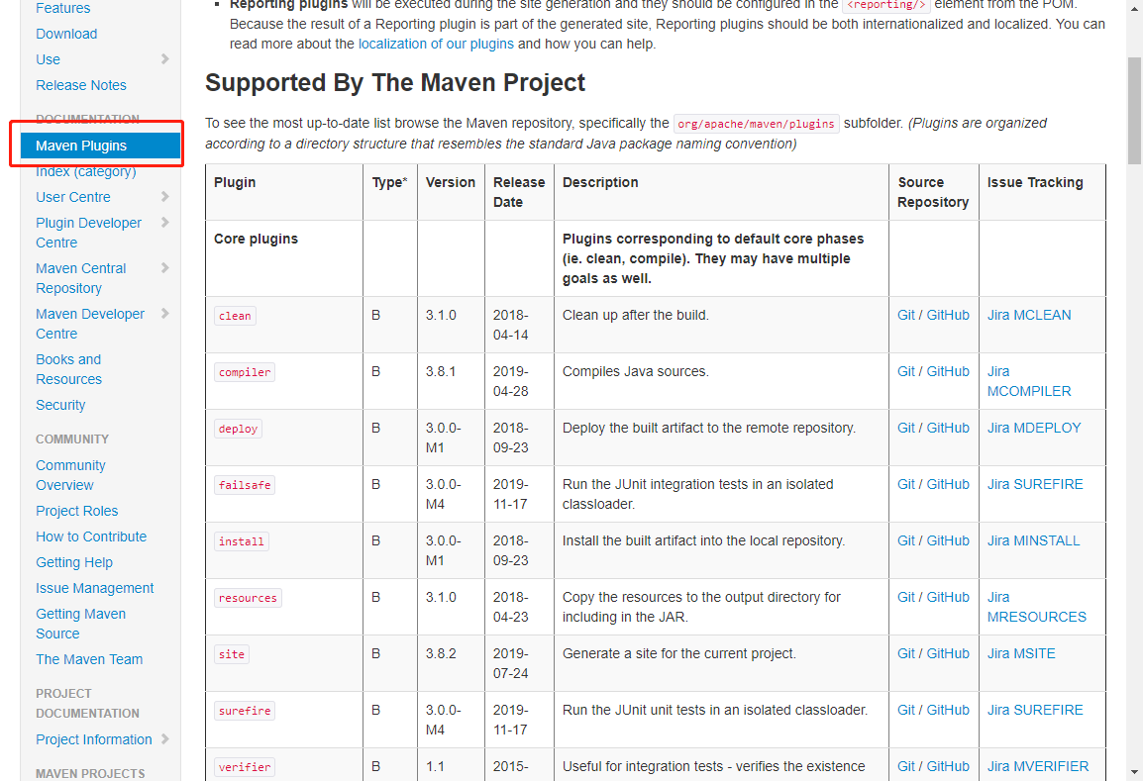

### 插件解析机制

为了方便用户使用和配置插件，maven不需要用户提供完整的插件坐标信息，就可以解析到正确的插件，不过我建议使用插件配置的时候最好还是配置完整的坐标信息，不然不利于新人的理解和问题的排查。

#### 插件仓库

与其他maven构件一样，插件构件也是基于坐标存储在maven仓库中，有需要的时候，maven会从本地查找插件，如果不存在，则到远程仓库查找，找到了以后下载到本地仓库，然后使用。

大家回忆一下，上一章讲过的，pom.xml中可以配置依赖的构件的仓库地址，如下：

<repositories>  
 <repository>  
 <id>maven-nexus</id>  
 <url>http://localhost:8081/repository/maven-public/</url>  
 <releases>  
 <enabled>true</enabled>  
 </releases>  
 <snapshots>  
 <enabled>true</enabled>  
 </snapshots>  
 </repository>  
</repositories>

但是插件仓库的配置和这个有一点不一样，插件的是在pluginRepositories->pluginRepository元素中配置的，如下：

<pluginRepositories>  
 <pluginRepository>  
 <id>myplugin-repository</id>  
 <url>http://repo1.maven.org/maven2/</url>  
 <releases>  
 <enabled>true</enabled>  
 </releases>  
 </pluginRepository>  
</pluginRepositories>

看一下上面2段配置，repository中的配置和pluginRepository中的子元素是一样的，这个主意下就可以了。

#### 插件的默认groupId

在pom.xml中配置插件的时候，如果是官方的插件，可以省略groupId。

案例：

修改本篇示例中的pom.xml，如下：

<?xml version="1.0" encoding="UTF-8"?>  
<project xmlns="http://maven.apache.org/POM/4.0.0"  
 xmlns:xsi="http://www.w3.org/2001/XMLSchema-instance"  
 xsi:schemaLocation="http://maven.apache.org/POM/4.0.0 http://maven.apache.org/xsd/maven-4.0.0.xsd">  
 <modelVersion>4.0.0</modelVersion>  
  
 <groupId>com.javacode2018</groupId>  
 <artifactId>maven-chat06</artifactId>  
 <version>1.0-SNAPSHOT</version>  
 <packaging>jar</packaging>  
   
 <properties>  
 <project.build.sourceEncoding>UTF-8</project.build.sourceEncoding>  
 </properties>  
  
 <build>  
 <plugins>  
 <plugin>  
 <artifactId>maven-compiler-plugin</artifactId>  
 <version>3.1</version>  
 <configuration>  
 <compilerVersion>1.8</compilerVersion>  
 <source>1.8</source>  
 <target>1.8</target>  
 </configuration>  
 </plugin>  
 </plugins>  
 </build>  
  
</project>

上面用到了maven-compiler-plugin，这个插件是编译代码的，是maven官方提供的插件，我们省略了groupId。

上面这个插件用于编译代码的，编译代码的时候需要指定编译器的版本，源码的版本，目标代码的版本，都是用的是1.8。

大家回头去看一下，文章最开始的时候，在properties中有几个属性值是1.8的配置，这几个值默认会被maven-compiler-plugin这个插件的上面3个参数获取，具体可以去看一下这个插件compile目标的参数说明。

运行下面命令：

D:\code\IdeaProjects\maven-chat06>mvn clean compile  
[INFO] Scanning for projects...  
[INFO]  
[INFO] -------------------< com.javacode2018:maven-chat06 >--------------------  
[INFO] Building maven-chat06 1.0-SNAPSHOT  
[INFO] --------------------------------[ jar ]---------------------------------  
[INFO]  
[INFO] --- maven-clean-plugin:2.5:clean (default-clean) @ maven-chat06 ---  
[INFO] Deleting D:\code\IdeaProjects\maven-chat06\target  
[INFO]  
[INFO] --- maven-resources-plugin:2.6:resources (default-resources) @ maven-chat06 ---  
[INFO] Using 'UTF-8' encoding to copy filtered resources.  
[INFO] Copying 0 resource  
[INFO]  
[INFO] --- maven-compiler-plugin:3.1:compile (default-compile) @ maven-chat06 ---  
[INFO] Changes detected - recompiling the module!  
[INFO] Compiling 1 source file to D:\code\IdeaProjects\maven-chat06\target\classes  
[INFO] ------------------------------------------------------------------------  
[INFO] BUILD SUCCESS  
[INFO] ------------------------------------------------------------------------  
[INFO] Total time: 1.692 s  
[INFO] Finished at: 2019-11-18T18:11:34+08:00  
[INFO] ------------------------------------------------------------------------

可以看到可以正常运行。

上面pom.xml省略了插件的groupId配置，如下：

<groupId>org.apache.maven.plugins</groupId>

maven在解析该插件的时候，会自动给这个插件补上默认的官方的groupId，所以可以正常运行，但是不建议大家这么使用，容易让新手比较懵逼。

#### 插件前缀的解析

前面说过了使用mvn命令调用插件的时候，可以使用插件的前缀来代替繁琐的插件坐标的方式，那么maven是如何根据插件的前缀找到对应的插件的呢？

插件前缀与插件groupId:artifactId是一一对应的关系，这个关系的配置存储在仓库的元数据中，元数据位于下面2个xml中：

~/.m2/repository/org/apache/maven/plugins/maven-metadata-central.xml  
~/.m2/repository/org/codehaus/mojo/maven-metadata-central.xml

接几个图，大家感受一下：

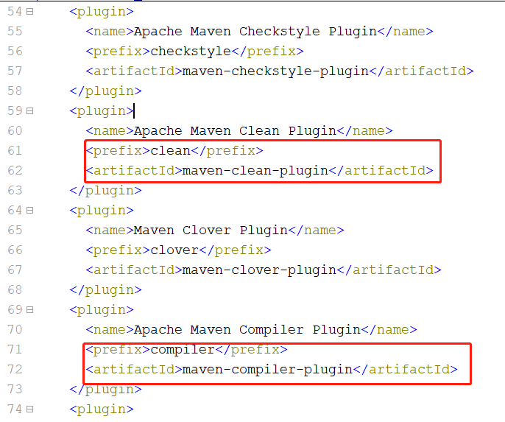

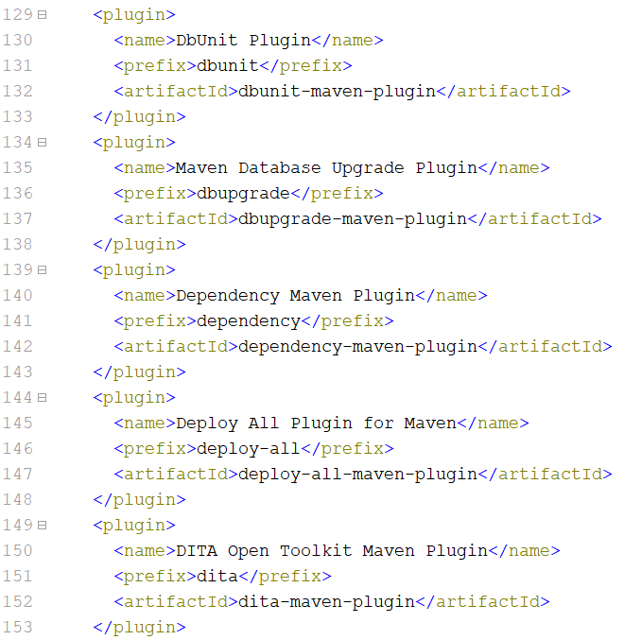

也可以通过在settings.xml中配置，让maven检查其他grouId上的插件元数据中前缀和插件关系的配置，如下：

<settings>  
 <pluginGroups>  
 <pluginGroup>com.your.plugins</pluginGroup>  
 </pluginGroups>  
</settings>

pluginGroups中有多个pluginGroup，可以配置你自己插件的元数据所在的groupId，然后可以通过前缀来访问你自己的插件元数据目录，此处先不细说，这个后面文章中讲自定义插件的时候会再次说明。

### 查看项目最终pom.xml文件

我们的pom.xml默认会继承maven顶级的一个父类pom.xml，顶级的pom.xml中指定了很多默认的配置，如生命周期中的阶段和很多插件的绑定，这些如果我们想看到，到哪里看呢？

mvn命令在项目中执行的时候，我们的pom.xml和父类的pom.xml最终会进行合并，当我们的pom.xml写的比较复杂的时候，最终合并之后是什么效果呢，我们可以通过下面这个命令查看：

mvn help:effective-pom

效果：

D:\code\IdeaProjects\maven-chat06>mvn help:effective-pom > 1.xml

上面我们将命令产生的结果输出到项目的1.xml文件中了，我们看一下项目的1.xml的内容：

<?xml version="1.0" encoding="GBK"?>  
<!-- ====================================================================== -->  
<!-- -->  
<!-- Generated by Maven Help Plugin on 2019-11-18T18:41:40+08:00 -->  
<!-- See: http://maven.apache.org/plugins/maven-help-plugin/ -->  
<!-- -->  
<!-- ====================================================================== -->  
<!-- ====================================================================== -->  
<!-- -->  
<!-- Effective POM for project -->  
<!-- 'com.javacode2018:maven-chat06:jar:1.0-SNAPSHOT' -->  
<!-- -->  
<!-- ====================================================================== -->  
<project xmlns="http://maven.apache.org/POM/4.0.0" xmlns:xsi="http://www.w3.org/2001/XMLSchema-instance"  
 xsi:schemaLocation="http://maven.apache.org/POM/4.0.0 http://maven.apache.org/xsd/maven-4.0.0.xsd">  
 <modelVersion>4.0.0</modelVersion>  
 <groupId>com.javacode2018</groupId>  
 <artifactId>maven-chat06</artifactId>  
 <version>1.0-SNAPSHOT</version>  
 <properties>  
 <project.build.sourceEncoding>UTF-8</project.build.sourceEncoding>  
 </properties>  
 <repositories>  
 <repository>  
 <snapshots>  
 <enabled>false</enabled>  
 </snapshots>  
 <id>central</id>  
 <name>Central Repository</name>  
 <url>https://repo.maven.apache.org/maven2</url>  
 </repository>  
 </repositories>  
 <pluginRepositories>  
 <pluginRepository>  
 <releases>  
 <updatePolicy>never</updatePolicy>  
 </releases>  
 <snapshots>  
 <enabled>false</enabled>  
 </snapshots>  
 <id>central</id>  
 <name>Central Repository</name>  
 <url>https://repo.maven.apache.org/maven2</url>  
 </pluginRepository>  
 </pluginRepositories>  
 <build>  
 <sourceDirectory>D:\code\IdeaProjects\maven-chat06\src\main\java</sourceDirectory>  
 <scriptSourceDirectory>D:\code\IdeaProjects\maven-chat06\src\main\scripts</scriptSourceDirectory>  
 <testSourceDirectory>D:\code\IdeaProjects\maven-chat06\src\test\java</testSourceDirectory>  
 <outputDirectory>D:\code\IdeaProjects\maven-chat06\target\classes</outputDirectory>  
 <testOutputDirectory>D:\code\IdeaProjects\maven-chat06\target\test-classes</testOutputDirectory>  
 <resources>  
 <resource>  
 <directory>D:\code\IdeaProjects\maven-chat06\src\main\resources</directory>  
 </resource>  
 </resources>  
 <testResources>  
 <testResource>  
 <directory>D:\code\IdeaProjects\maven-chat06\src\test\resources</directory>  
 </testResource>  
 </testResources>  
 <directory>D:\code\IdeaProjects\maven-chat06\target</directory>  
 <finalName>maven-chat06-1.0-SNAPSHOT</finalName>  
 <pluginManagement>  
 <plugins>  
 <plugin>  
 <artifactId>maven-antrun-plugin</artifactId>  
 <version>1.3</version>  
 </plugin>  
 <plugin>  
 <artifactId>maven-assembly-plugin</artifactId>  
 <version>2.2-beta-5</version>  
 </plugin>  
 <plugin>  
 <artifactId>maven-dependency-plugin</artifactId>  
 <version>2.8</version>  
 </plugin>  
 <plugin>  
 <artifactId>maven-release-plugin</artifactId>  
 <version>2.5.3</version>  
 </plugin>  
 </plugins>  
 </pluginManagement>  
 <plugins>  
 <plugin>  
 <artifactId>maven-compiler-plugin</artifactId>  
 <version>3.1</version>  
 <executions>  
 <execution>  
 <id>default-compile</id>  
 <phase>compile</phase>  
 <goals>  
 <goal>compile</goal>  
 </goals>  
 <configuration>  
 <compilerVersion>1.8</compilerVersion>  
 <source>1.8</source>  
 <target>1.8</target>  
 </configuration>  
 </execution>  
 <execution>  
 <id>default-testCompile</id>  
 <phase>test-compile</phase>  
 <goals>  
 <goal>testCompile</goal>  
 </goals>  
 <configuration>  
 <compilerVersion>1.8</compilerVersion>  
 <source>1.8</source>  
 <target>1.8</target>  
 </configuration>  
 </execution>  
 </executions>  
 <configuration>  
 <compilerVersion>1.8</compilerVersion>  
 <source>1.8</source>  
 <target>1.8</target>  
 </configuration>  
 </plugin>  
 <plugin>  
 <artifactId>maven-clean-plugin</artifactId>  
 <version>2.5</version>  
 <executions>  
 <execution>  
 <id>default-clean</id>  
 <phase>clean</phase>  
 <goals>  
 <goal>clean</goal>  
 </goals>  
 </execution>  
 </executions>  
 </plugin>  
 <plugin>  
 <artifactId>maven-resources-plugin</artifactId>  
 <version>2.6</version>  
 <executions>  
 <execution>  
 <id>default-testResources</id>  
 <phase>process-test-resources</phase>  
 <goals>  
 <goal>testResources</goal>  
 </goals>  
 </execution>  
 <execution>  
 <id>default-resources</id>  
 <phase>process-resources</phase>  
 <goals>  
 <goal>resources</goal>  
 </goals>  
 </execution>  
 </executions>  
 </plugin>  
 <plugin>  
 <artifactId>maven-jar-plugin</artifactId>  
 <version>2.4</version>  
 <executions>  
 <execution>  
 <id>default-jar</id>  
 <phase>package</phase>  
 <goals>  
 <goal>jar</goal>  
 </goals>  
 </execution>  
 </executions>  
 </plugin>  
 <plugin>  
 <artifactId>maven-surefire-plugin</artifactId>  
 <version>2.12.4</version>  
 <executions>  
 <execution>  
 <id>default-test</id>  
 <phase>test</phase>  
 <goals>  
 <goal>test</goal>  
 </goals>  
 </execution>  
 </executions>  
 </plugin>  
 <plugin>  
 <artifactId>maven-install-plugin</artifactId>  
 <version>2.4</version>  
 <executions>  
 <execution>  
 <id>default-install</id>  
 <phase>install</phase>  
 <goals>  
 <goal>install</goal>  
 </goals>  
 </execution>  
 </executions>  
 </plugin>  
 <plugin>  
 <artifactId>maven-deploy-plugin</artifactId>  
 <version>2.7</version>  
 <executions>  
 <execution>  
 <id>default-deploy</id>  
 <phase>deploy</phase>  
 <goals>  
 <goal>deploy</goal>  
 </goals>  
 </execution>  
 </executions>  
 </plugin>  
 <plugin>  
 <artifactId>maven-site-plugin</artifactId>  
 <version>3.3</version>  
 <executions>  
 <execution>  
 <id>default-site</id>  
 <phase>site</phase>  
 <goals>  
 <goal>site</goal>  
 </goals>  
 <configuration>  
 <outputDirectory>D:\code\IdeaProjects\maven-chat06\target\site</outputDirectory>  
 <reportPlugins>  
 <reportPlugin>  
 <groupId>org.apache.maven.plugins</groupId>  
 <artifactId>maven-project-info-reports-plugin</artifactId>  
 </reportPlugin>  
 </reportPlugins>  
 </configuration>  
 </execution>  
 <execution>  
 <id>default-deploy</id>  
 <phase>site-deploy</phase>  
 <goals>  
 <goal>deploy</goal>  
 </goals>  
 <configuration>  
 <outputDirectory>D:\code\IdeaProjects\maven-chat06\target\site</outputDirectory>  
 <reportPlugins>  
 <reportPlugin>  
 <groupId>org.apache.maven.plugins</groupId>  
 <artifactId>maven-project-info-reports-plugin</artifactId>  
 </reportPlugin>  
 </reportPlugins>  
 </configuration>  
 </execution>  
 </executions>  
 <configuration>  
 <outputDirectory>D:\code\IdeaProjects\maven-chat06\target\site</outputDirectory>  
 <reportPlugins>  
 <reportPlugin>  
 <groupId>org.apache.maven.plugins</groupId>  
 <artifactId>maven-project-info-reports-plugin</artifactId>  
 </reportPlugin>  
 </reportPlugins>  
 </configuration>  
 </plugin>  
 </plugins>  
 </build>  
 <reporting>  
 <outputDirectory>D:\code\IdeaProjects\maven-chat06\target\site</outputDirectory>  
 </reporting>  
</project>

上面这个文件，大家一定要认真多看几遍，理解一下，里面包含太多东西，再重复一下，上面的文件多看几遍！多看几遍！多看几遍！要理解！

## 课后题

留给大家2个问题

1. 下面这个配置是干什么的？给哪个插件使用的？

* <properties>  
   <project.build.sourceEncoding>UTF-8</project.build.sourceEncoding>  
  </properties>

1. mvn test运行测试用例的时候，测试用例类名的写法默认是有规则的，这些规则有人知道么？从哪里可以看到这些规则？如何自定义？

大家可以留言或者在技术群讨论。

## 总结

**本文内容比较多，希望大家多读几遍，要理解。如果有收获的帮忙分享一下，你们的支持也是我不断输出的一个动力，希望大家都能够学到东西！**

## Maven系列目录

1. Maven系列：第1篇：Maven未出世前，我们那些痛苦的经历！
2. Maven系列第2篇：安装、配置、mvn运行过程详解
3. Maven系列第3篇：详解maven解决依赖问题
4. Maven系列第4篇：仓库详解
5. Maven系列第5篇：私服详解

## 更多好文章

1. java高并发系列（共34篇）
2. mysql高手系列（共27篇）
3. 聊聊db和缓存一致性常见的实现方式
4. 接口幂等性这么重要，它是什么？怎么实现？



加微信itsoku，发送：1024，获取 10T 高质量计算机学习视频！！

# 第7篇：聚合、继承、裁剪详解

**maven系列目标：从入门开始开始掌握一个高级开发所需要的maven技能。**

这是maven系列第7篇。

**整个maven系列的内容前后是有依赖的，如果之前没有接触过maven，建议从第一篇看起，本文尾部有maven完整系列的连接。**

## 本篇内容

1. maven中聚合详解
2. maven中继承详解
3. pom.xml中parent元素的使用详解
4. pom.xml中dependencyManagement元素使用详解
5. pom.xml中pluginManagement元素使用详解
6. 单继承存在的问题及解决方案详解（springboot,springcloud中会常用）
7. 解答上一篇遗留的2个问题

## 聚合

### 原始需求

我们需要使用java做一个电商网站，涉及到：pc端网站、h5微站、移动端接口部分，那么我们可以使用maven创建3个项目用于这3块业务的开发，3个项目名称如下：

javacode2018-pc  
javacode2018-h5  
javacode2018-api

这3个项目的groupId都是com.javacode2018，artifactId取上面的，我们使用maven来搭建项目结构。

### 实现

#### 创建第一个javacode2018-pc项目

打开idea，点击File->New->Project，选择Maven，如下：

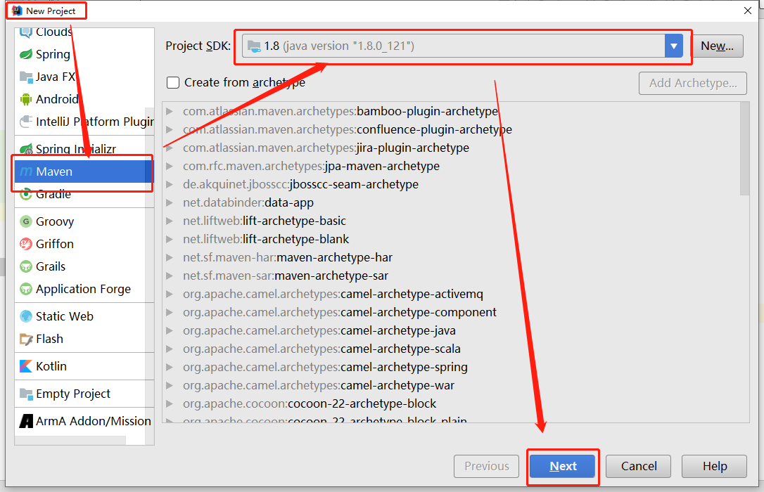

点击Next，输入项目坐标信息，如下：

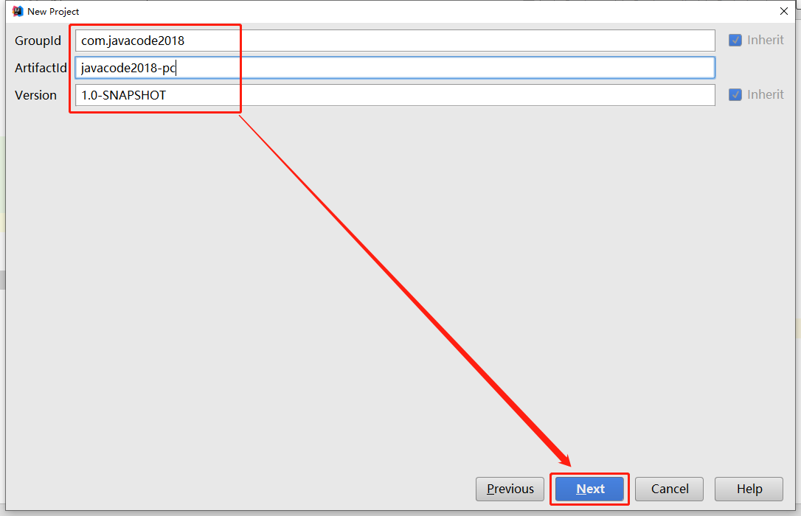

点击Next，输入Project name 为javacode2018-pc，如下：

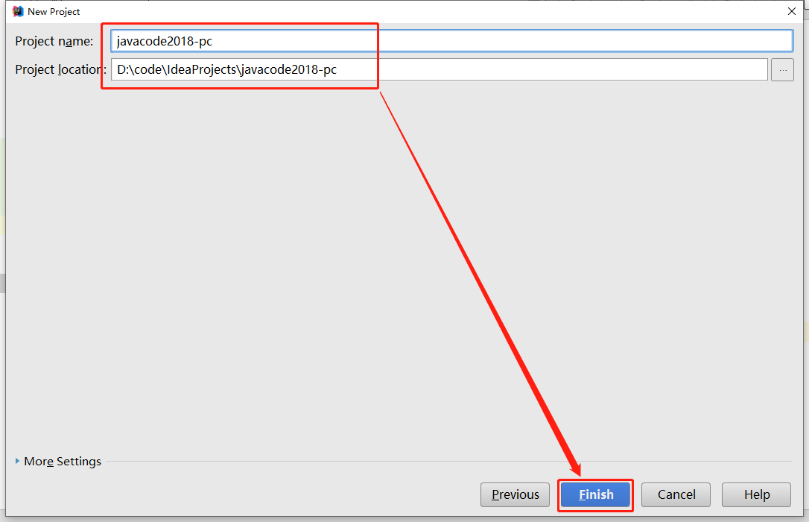

点击Finish，创建成功，如下：

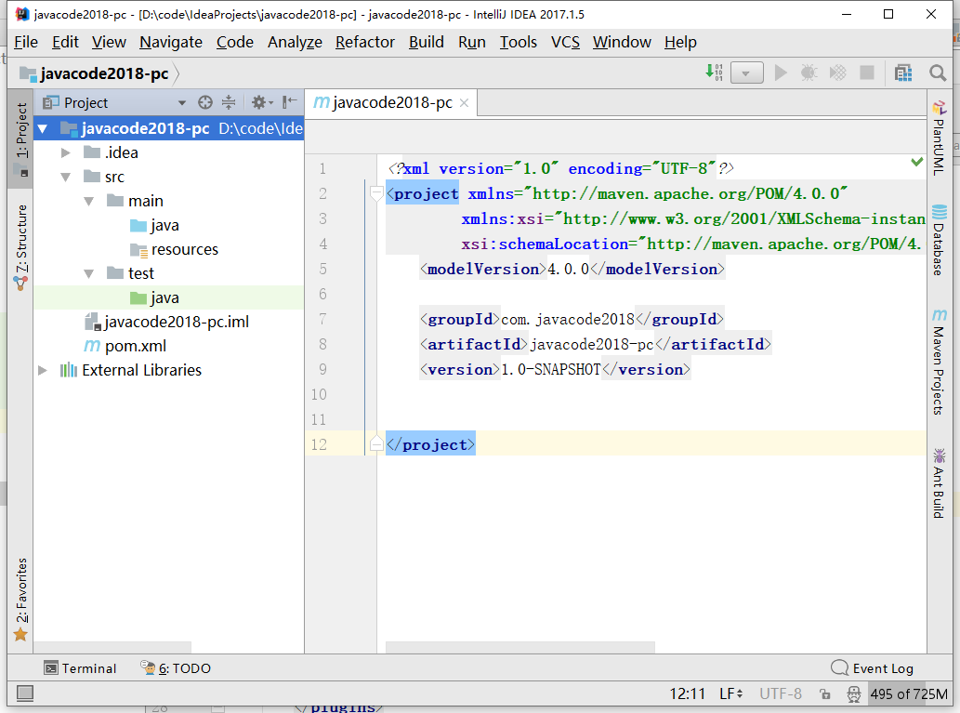

配置一下idea的maven环境，点击File->Settings，如下图：

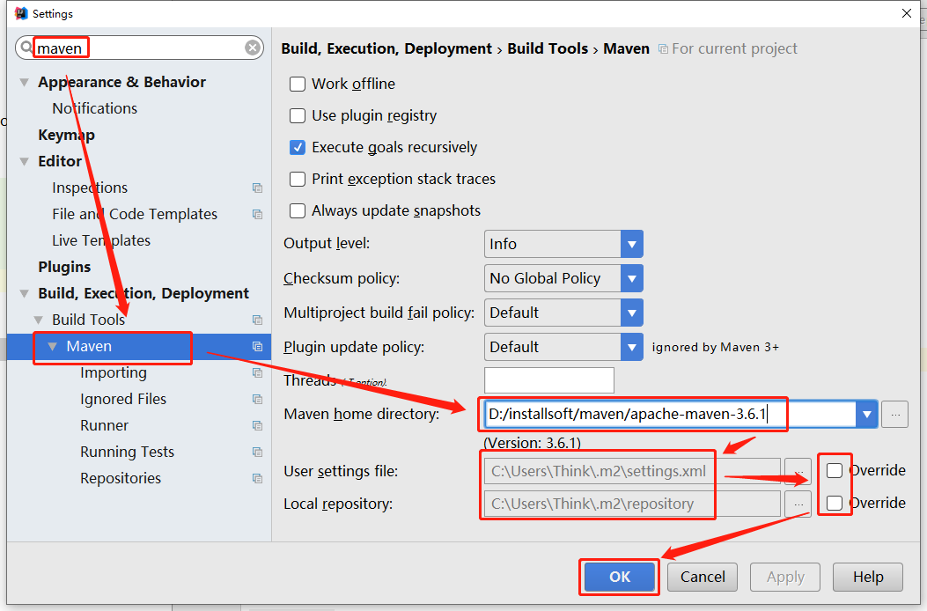

点击上面的OK完成配置。

大家再按照上面一样的操作，分别创建另外2个项目javacode2018-h5和javacode2018-api，创建完成之后，另外2个项目如下图：

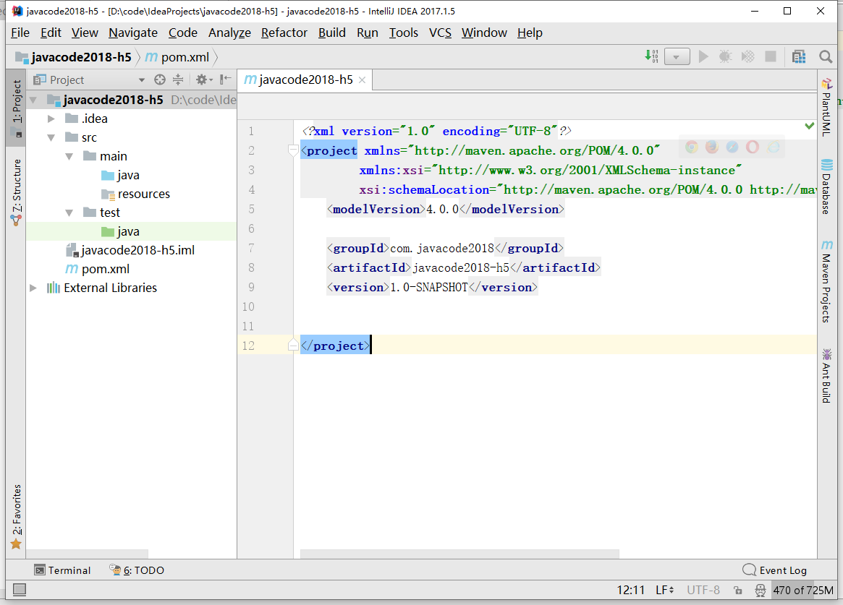

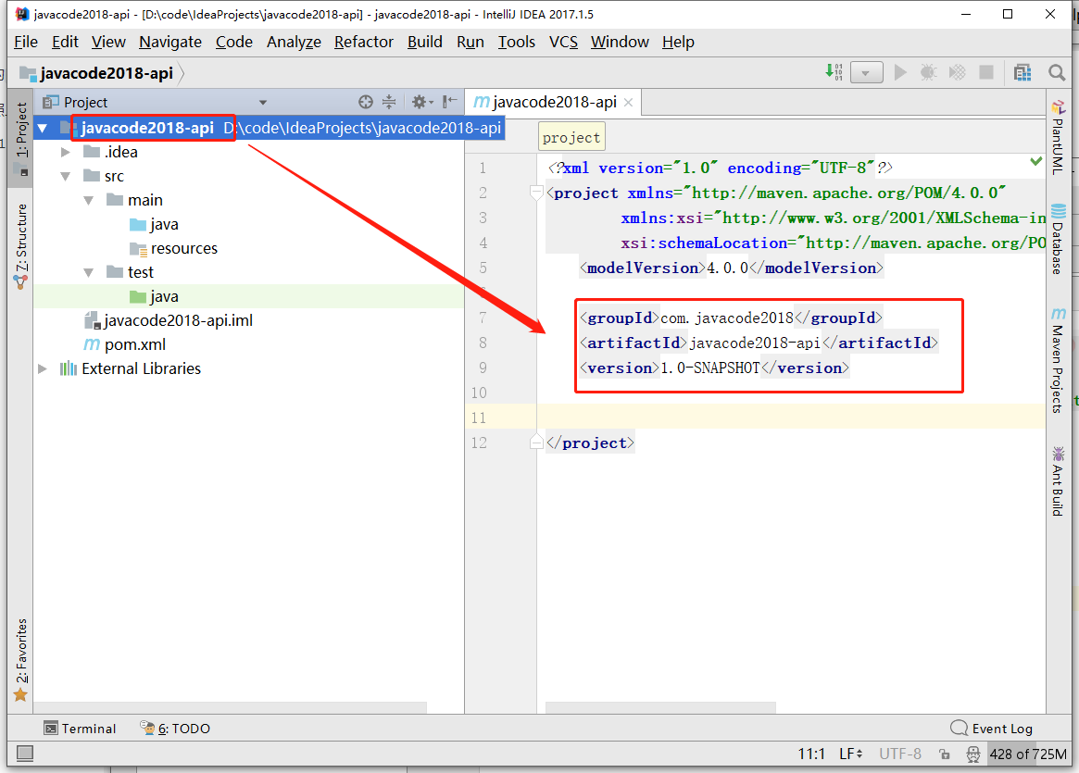

上面3个项目由整个项目组6个人共同开发，这几个项目经常一起上线，上线过程，先由开发进行打包，然后将几个包发给运行进行发布。我们使用mvn package进行打包，需要在每个项目的pom.xml所在目录都去执行一次这个命令，也就是说需要执行3次，这个电商项目还会涉及到后台系统、bi系统、监控系统等等，可能最后会多达10个小项目，那时候我们每次上线都需要执行10次打包操作，这个过程是相当繁琐的。

那么maven有没有更好的办法来解决这个事情呢？

这个用到的就是我们本次要说的maven中的聚合。

整个电商我们可以作为一个大的系统，上面的pc端、h5微站、api接口、后台系统、bi系统、监控系统都可以作为里面的一个具体比较大一个模块。

我们使用maven聚合功能来实现上面的需求，我们需要创建一个额外的maven项目javacode-aggregator来管理上面3个项目，然后只用在javacode-aggregator项目中执行mvn命令，就会自动为其他3个项目自动执行同样的mvn命令。

### Maven聚合

maven聚合需要创建一个新的maven项目， 用来管理其他的maven构件模块，新的maven项目中加入如下配置：

<modules>  
 <module>模块1</module>  
 <module>模块2</module>  
 <module>模块n</module>  
</modules>  
<package>pom</package>

新的项目中执行任何mvn命令，都会modules中包含的所有模块执行同样的命令，而被包含的模块不需要做任何特殊的配置，正常的maven项目就行。

注意上面的module元素，这部分是被聚合的模块pom.xml所在目录的相对路径。

package的值必须为pom，这个需要注意。

下面看案例。

### 实操案例

下面过程仔细看了。

#### 创建项目javacode-aggregator

打开idea，点击File->New->Project，选择Maven，如下：

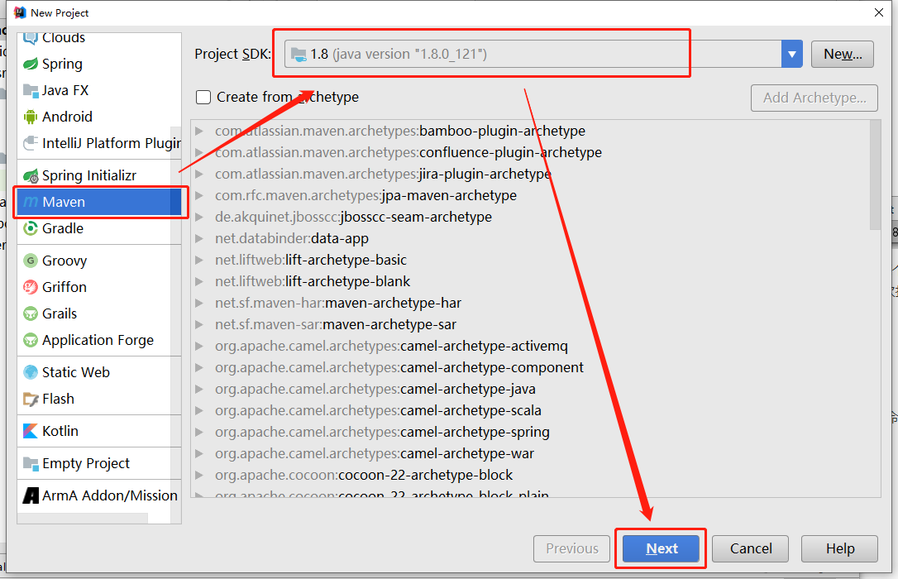

点击Next，输入项目坐标信息，如下：

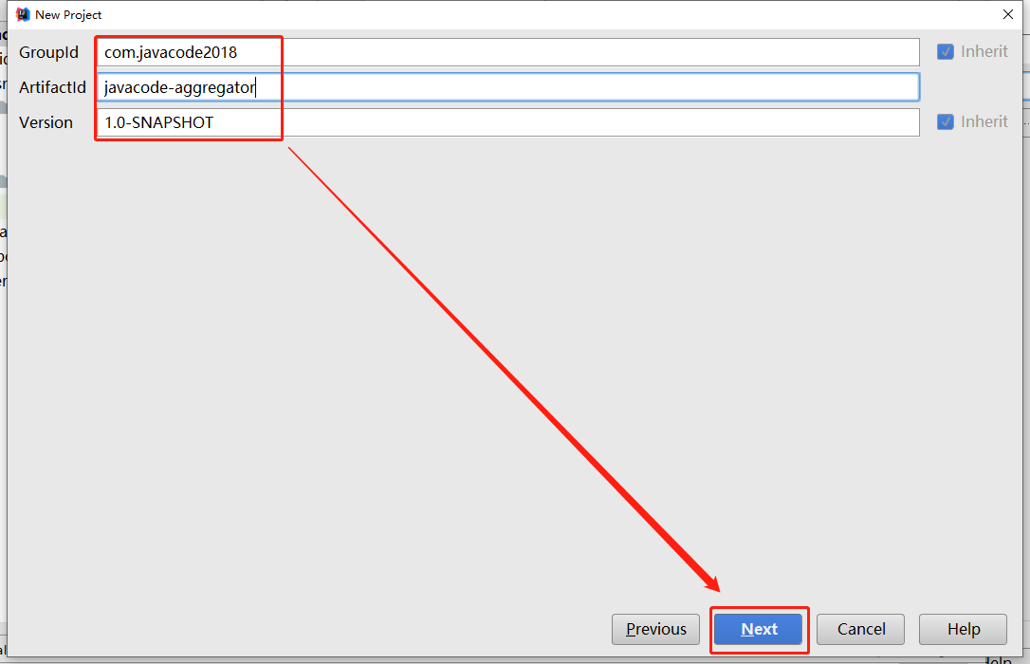

点击Next，输入Project name 为javacode-aggregator，如下：

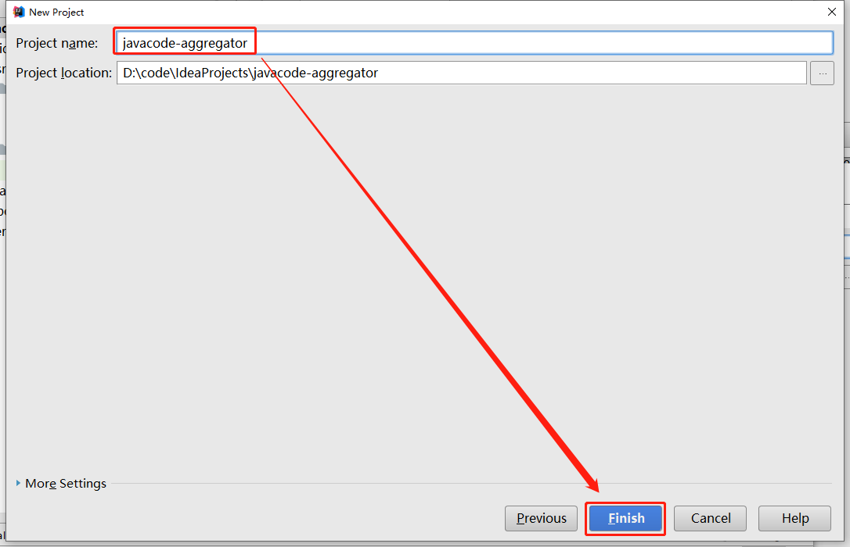

点击Finish，创建成功，如下：

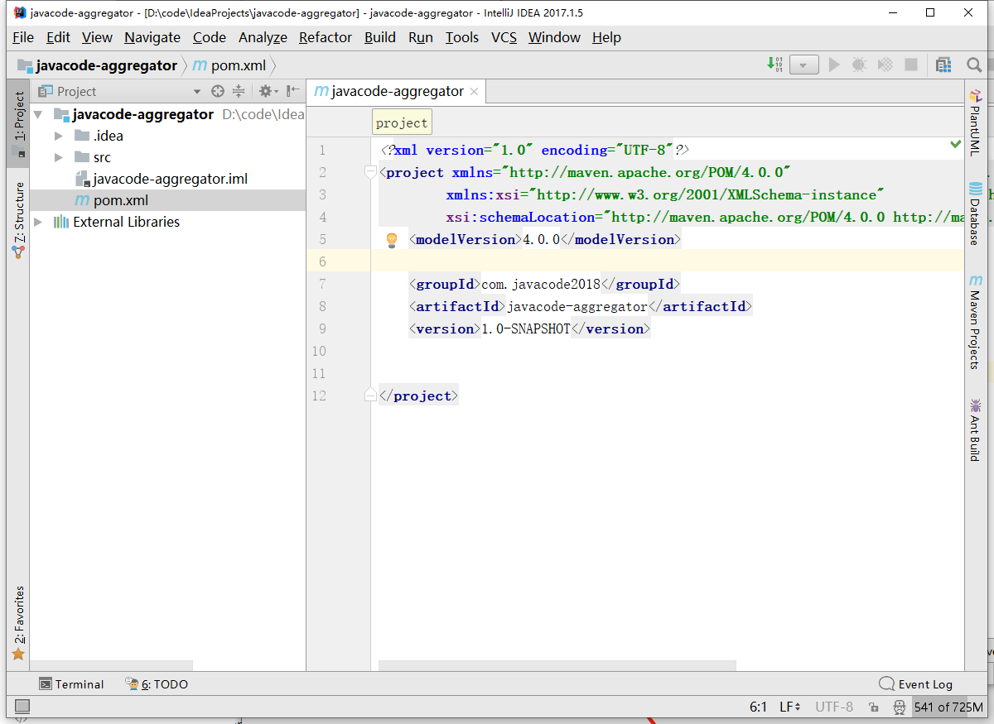

配置一下idea的maven环境，点击File->Settings，如下图：

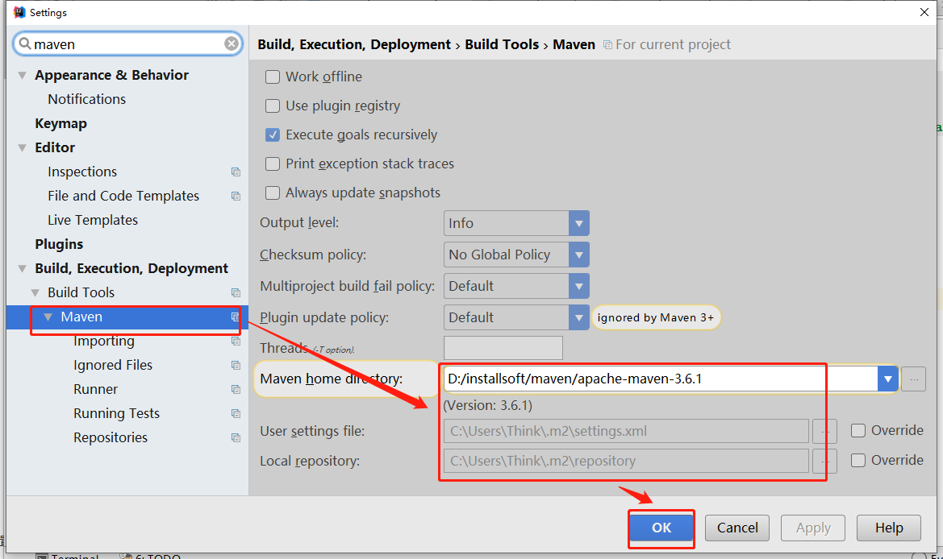

删除下面无用的代码：

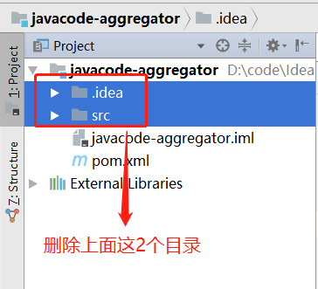

项目变成了下面这样：

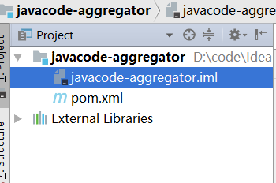

pom.xml中加入下面配置：

<packaging>pom</packaging>

最后pom.xml内容如下：

<?xml version="1.0" encoding="UTF-8"?>  
<project xmlns="http://maven.apache.org/POM/4.0.0"  
 xmlns:xsi="http://www.w3.org/2001/XMLSchema-instance"  
 xsi:schemaLocation="http://maven.apache.org/POM/4.0.0 http://maven.apache.org/xsd/maven-4.0.0.xsd">  
 <modelVersion>4.0.0</modelVersion>  
  
 <groupId>com.javacode2018</groupId>  
 <artifactId>javacode-aggregator</artifactId>  
 <version>1.0-SNAPSHOT</version>  
 <packaging>pom</packaging>  
  
</project>

#### 创建javacode2018-pc 模块

**注意这里说的是模块，不再是创建项目，过程仔细看。**

idea中选中javacode-aggregator

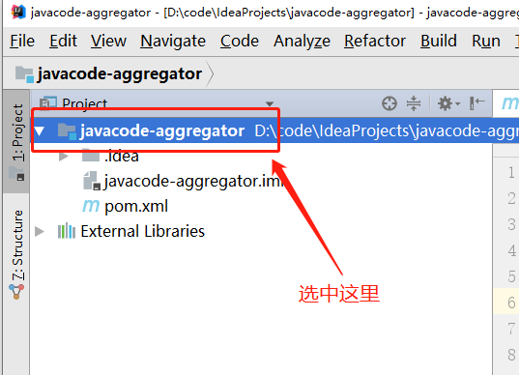

点击File->New->Module，准备创建模块，如下图：

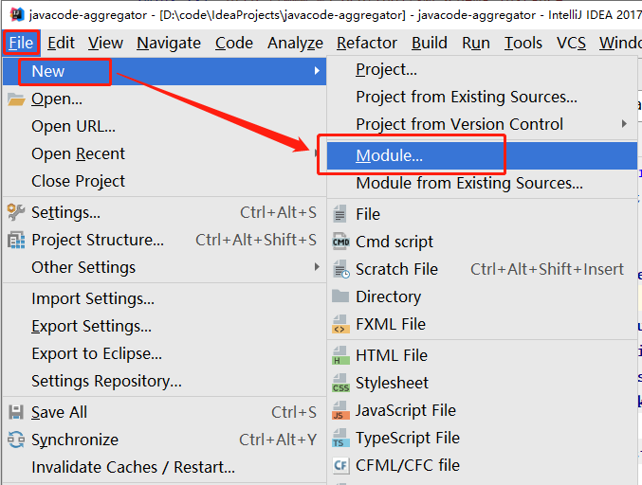

选择Maven，如图：

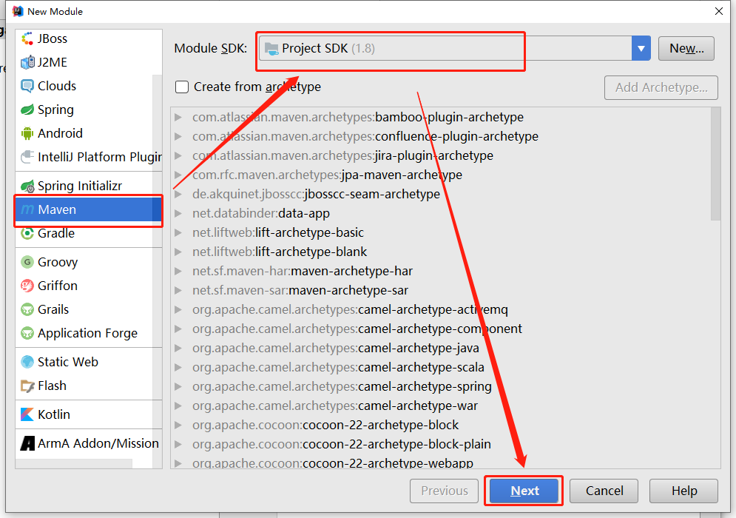

点击Next，如下：

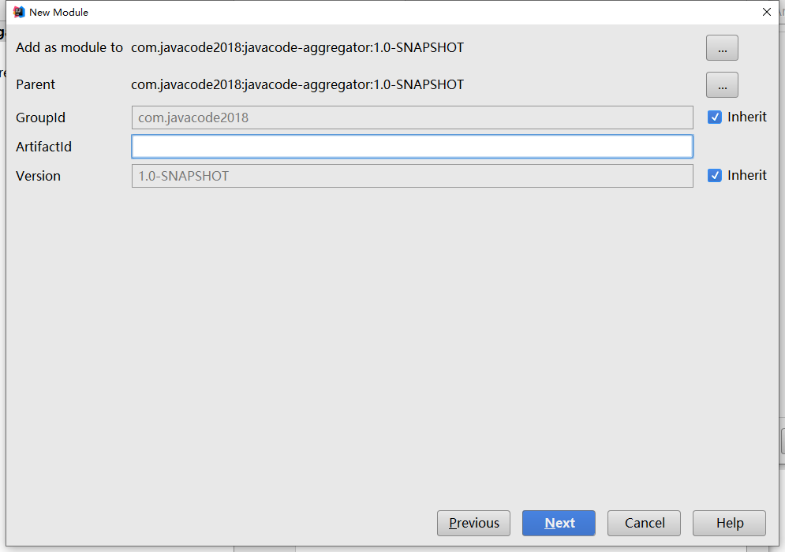

点击下面的...按钮，选择None，如下：

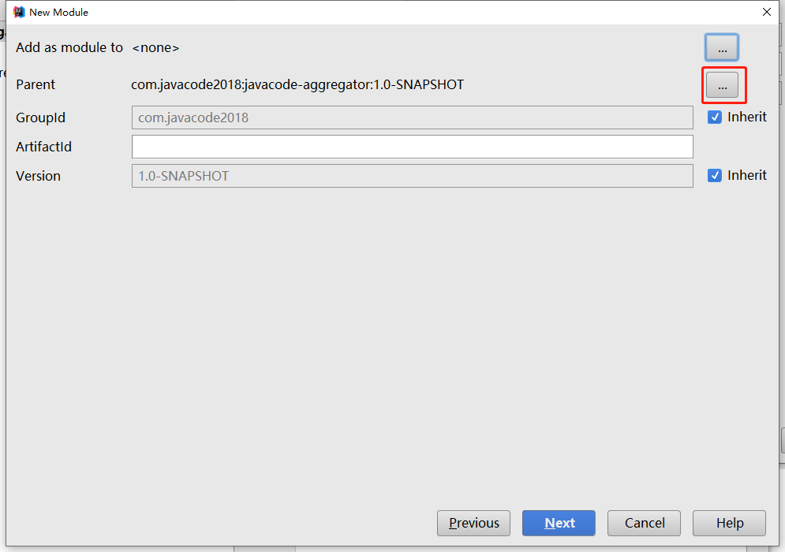

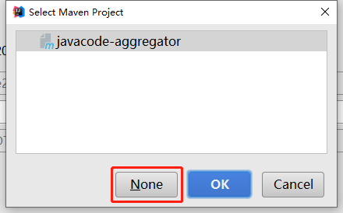

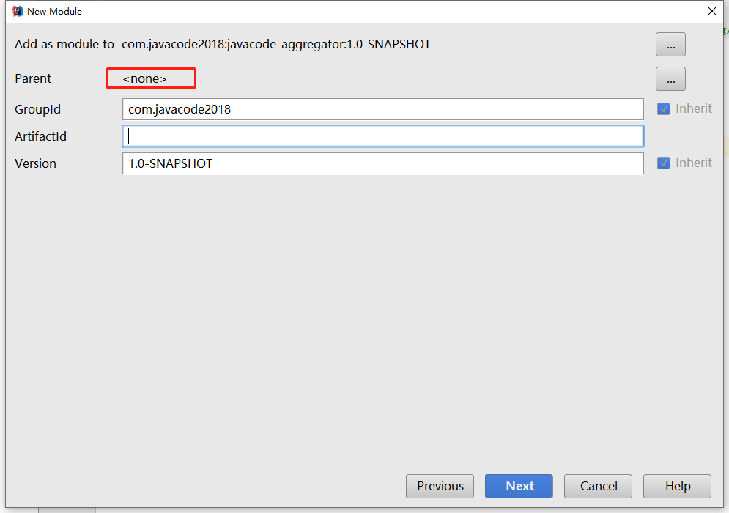

输入坐标信息，如下：

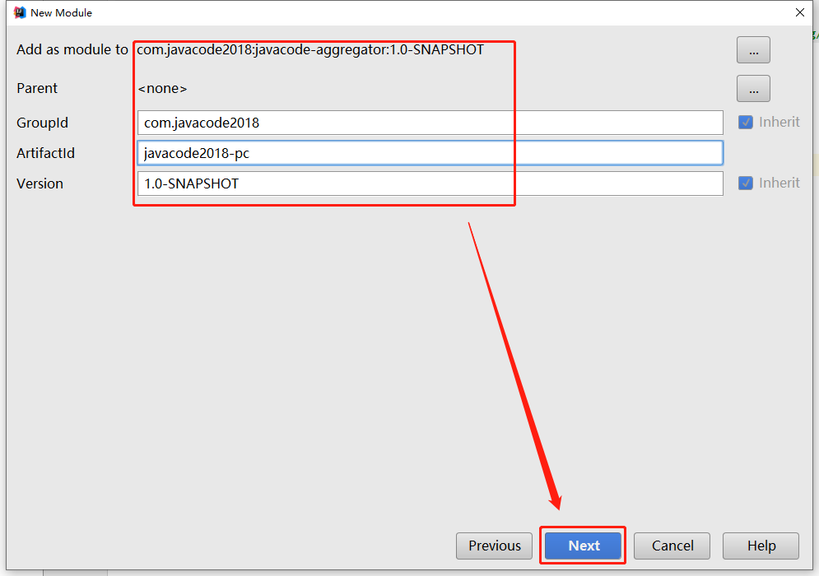

点击Next，输入Module name :javacode2018-pc，如下：

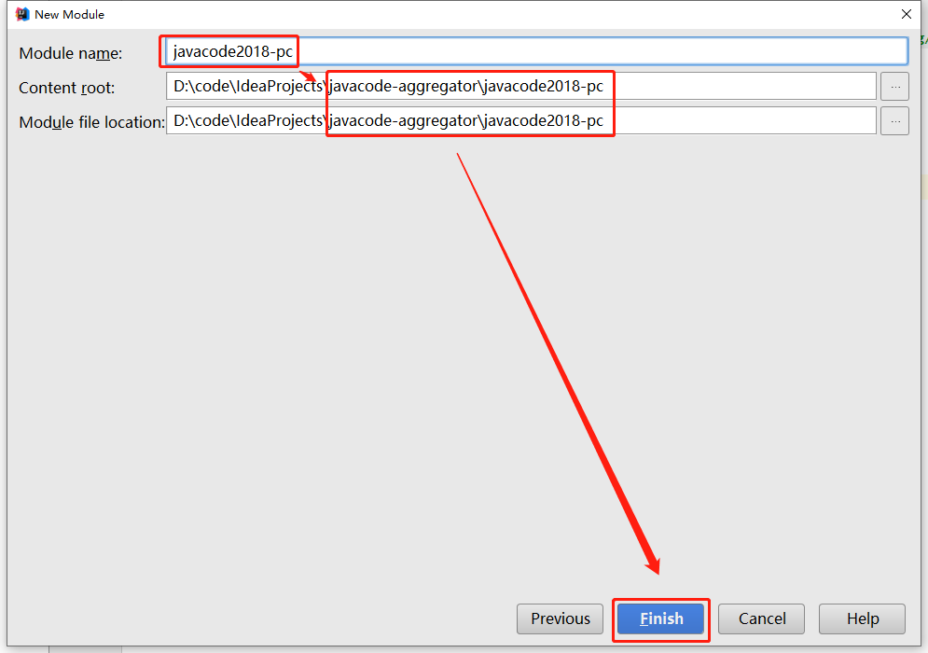

点击Finish，完成javacode-2018模块的创建，如下：

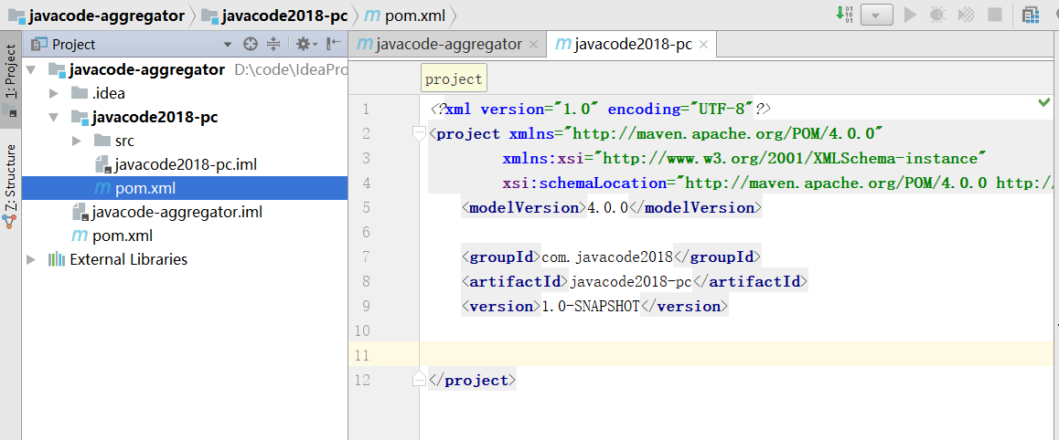

我们来看一下javacode-aggregator的pom.xml，多了一部分，如下：

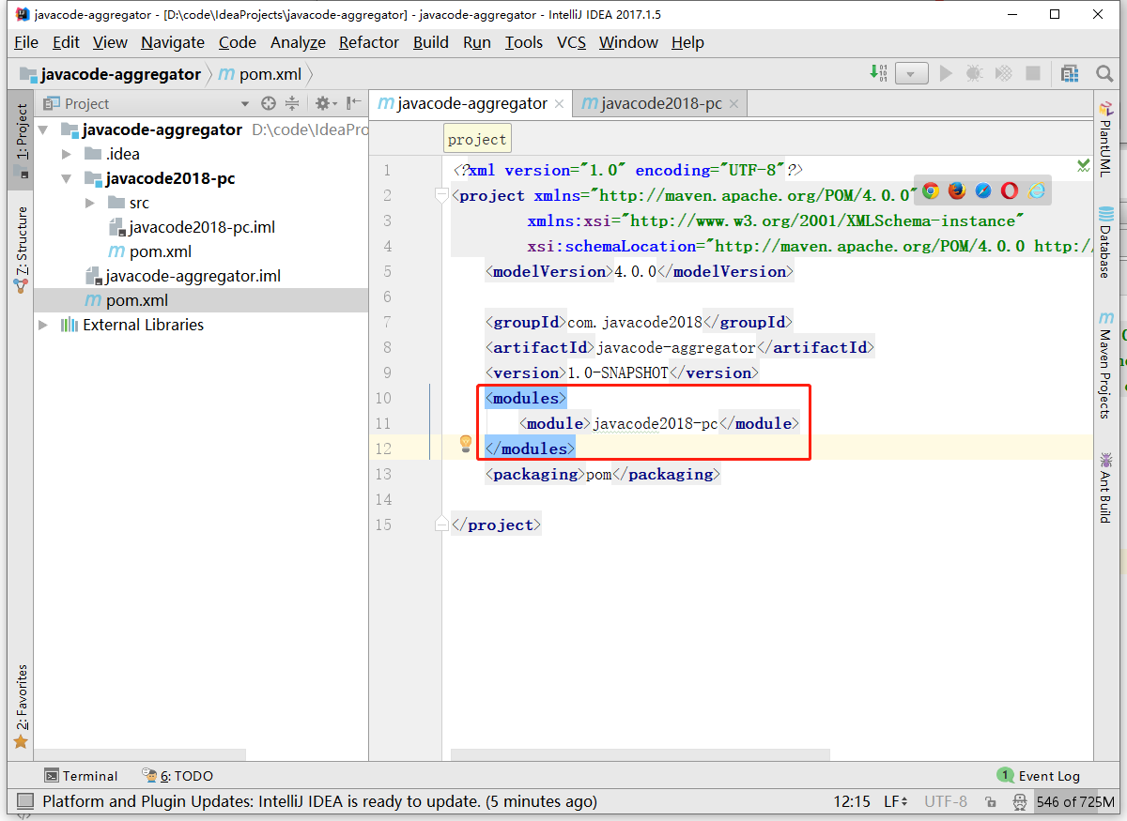

注意上面的<packaging>pom</packaging>

#### 创建javacode2018-h5模块

创建步骤和上面javacode2018-pc步骤一样。

#### 创建javacode2018-api模块

创建步骤和上面javacode2018-pc步骤一样。

我们看一下项目最终结构，如下图：

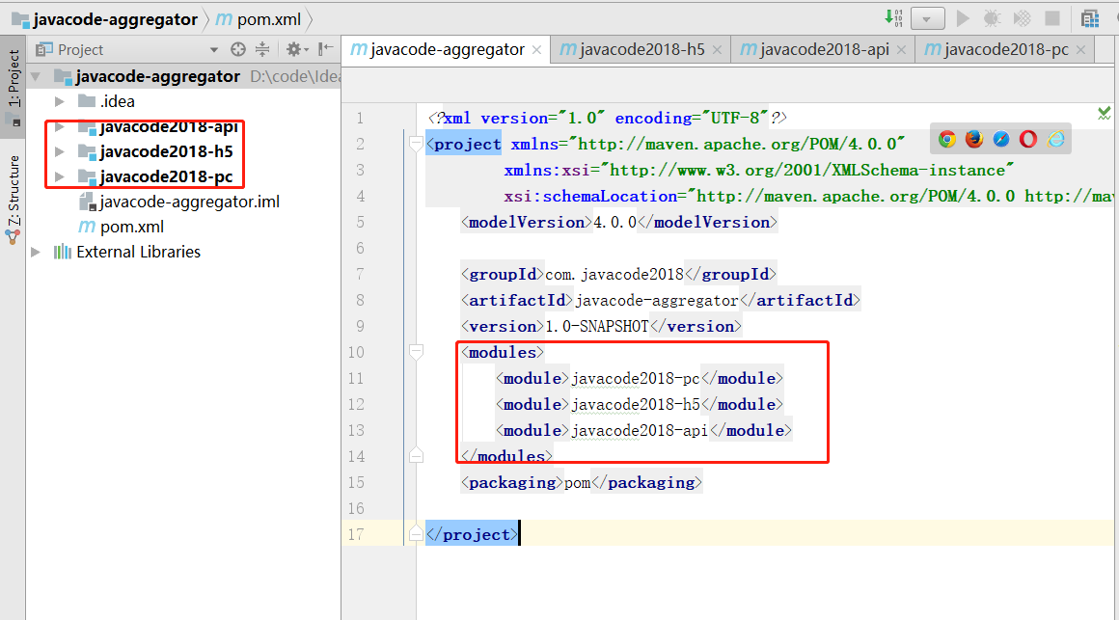

看一下上图中的javacode-aggregator项目的pom.xml，modules元素中多出了3部分。

再来看看其他3个模块的pom文件，和普通的pom.xml一样，如下图：

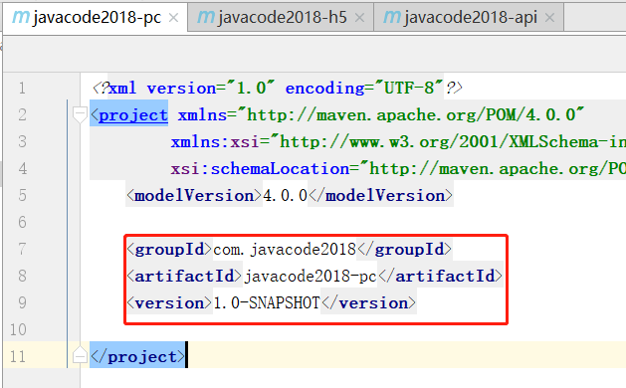

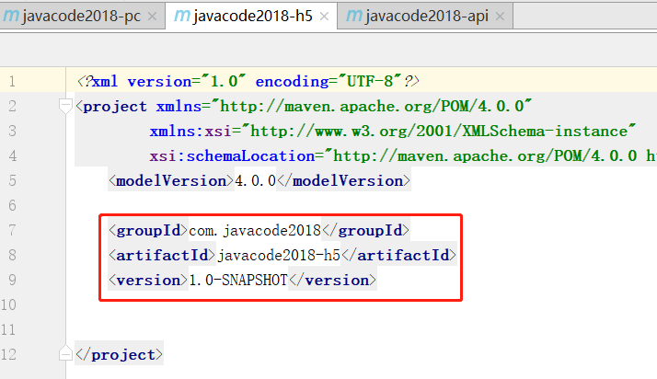

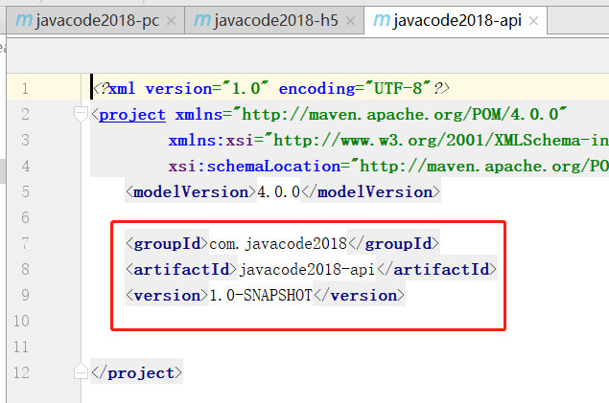

在javacode-aggregator/pom.xml目录中执行mvn package感受一下效果：

D:\code\IdeaProjects\javacode-aggregator>mvn package  
[INFO] Scanning for projects...  
[INFO] ------------------------------------------------------------------------  
[INFO] Reactor Build Order:  
[INFO]  
[INFO] javacode2018-pc [jar]  
[INFO] javacode2018-h5 [jar]  
[INFO] javacode2018-api [jar]  
[INFO] javacode-aggregator [pom]  
[INFO]  
[INFO] ------------------< com.javacode2018:javacode2018-pc >------------------  
[INFO] Building javacode2018-pc 1.0-SNAPSHOT [1/4]  
[INFO] --------------------------------[ jar ]---------------------------------  
[INFO]  
[INFO] --- maven-resources-plugin:2.6:resources (default-resources) @ javacode2018-pc ---  
[WARNING] Using platform encoding (GBK actually) to copy filtered resources, i.e. build is platform dependent!  
[INFO] Copying 0 resource  
[INFO]  
[INFO] --- maven-compiler-plugin:3.1:compile (default-compile) @ javacode2018-pc ---  
[INFO] Nothing to compile - all classes are up to date  
[INFO]  
[INFO] --- maven-resources-plugin:2.6:testResources (default-testResources) @ javacode2018-pc ---  
[WARNING] Using platform encoding (GBK actually) to copy filtered resources, i.e. build is platform dependent!  
[INFO] skip non existing resourceDirectory D:\code\IdeaProjects\javacode-aggregator\javacode2018-pc\src\test\resources  
[INFO]  
[INFO] --- maven-compiler-plugin:3.1:testCompile (default-testCompile) @ javacode2018-pc ---  
[INFO] Nothing to compile - all classes are up to date  
[INFO]  
[INFO] --- maven-surefire-plugin:2.12.4:test (default-test) @ javacode2018-pc ---  
[INFO] No tests to run.  
[INFO]  
[INFO] --- maven-jar-plugin:2.4:jar (default-jar) @ javacode2018-pc ---  
[INFO] Building jar: D:\code\IdeaProjects\javacode-aggregator\javacode2018-pc\target\javacode2018-pc-1.0-SNAPSHOT.jar  
[INFO]  
[INFO] ------------------< com.javacode2018:javacode2018-h5 >------------------  
[INFO] Building javacode2018-h5 1.0-SNAPSHOT [2/4]  
[INFO] --------------------------------[ jar ]---------------------------------  
[INFO]  
[INFO] --- maven-resources-plugin:2.6:resources (default-resources) @ javacode2018-h5 ---  
[WARNING] Using platform encoding (GBK actually) to copy filtered resources, i.e. build is platform dependent!  
[INFO] Copying 0 resource  
[INFO]  
[INFO] --- maven-compiler-plugin:3.1:compile (default-compile) @ javacode2018-h5 ---  
[INFO] Nothing to compile - all classes are up to date  
[INFO]  
[INFO] --- maven-resources-plugin:2.6:testResources (default-testResources) @ javacode2018-h5 ---  
[WARNING] Using platform encoding (GBK actually) to copy filtered resources, i.e. build is platform dependent!  
[INFO] skip non existing resourceDirectory D:\code\IdeaProjects\javacode-aggregator\javacode2018-h5\src\test\resources  
[INFO]  
[INFO] --- maven-compiler-plugin:3.1:testCompile (default-testCompile) @ javacode2018-h5 ---  
[INFO] Nothing to compile - all classes are up to date  
[INFO]  
[INFO] --- maven-surefire-plugin:2.12.4:test (default-test) @ javacode2018-h5 ---  
[INFO] No tests to run.  
[INFO]  
[INFO] --- maven-jar-plugin:2.4:jar (default-jar) @ javacode2018-h5 ---  
[INFO] Building jar: D:\code\IdeaProjects\javacode-aggregator\javacode2018-h5\target\javacode2018-h5-1.0-SNAPSHOT.jar  
[INFO]  
[INFO] -----------------< com.javacode2018:javacode2018-api >------------------  
[INFO] Building javacode2018-api 1.0-SNAPSHOT [3/4]  
[INFO] --------------------------------[ jar ]---------------------------------  
[INFO]  
[INFO] --- maven-resources-plugin:2.6:resources (default-resources) @ javacode2018-api ---  
[WARNING] Using platform encoding (GBK actually) to copy filtered resources, i.e. build is platform dependent!  
[INFO] Copying 0 resource  
[INFO]  
[INFO] --- maven-compiler-plugin:3.1:compile (default-compile) @ javacode2018-api ---  
[INFO] Nothing to compile - all classes are up to date  
[INFO]  
[INFO] --- maven-resources-plugin:2.6:testResources (default-testResources) @ javacode2018-api ---  
[WARNING] Using platform encoding (GBK actually) to copy filtered resources, i.e. build is platform dependent!  
[INFO] skip non existing resourceDirectory D:\code\IdeaProjects\javacode-aggregator\javacode2018-api\src\test\resources  
[INFO]  
[INFO] --- maven-compiler-plugin:3.1:testCompile (default-testCompile) @ javacode2018-api ---  
[INFO] Nothing to compile - all classes are up to date  
[INFO]  
[INFO] --- maven-surefire-plugin:2.12.4:test (default-test) @ javacode2018-api ---  
[INFO] No tests to run.  
[INFO]  
[INFO] --- maven-jar-plugin:2.4:jar (default-jar) @ javacode2018-api ---  
[INFO] Building jar: D:\code\IdeaProjects\javacode-aggregator\javacode2018-api\target\javacode2018-api-1.0-SNAPSHOT.jar  
[INFO]  
[INFO] ----------------< com.javacode2018:javacode-aggregator >----------------  
[INFO] Building javacode-aggregator 1.0-SNAPSHOT [4/4]  
[INFO] --------------------------------[ pom ]---------------------------------  
[INFO] ------------------------------------------------------------------------  
[INFO] Reactor Summary for javacode-aggregator 1.0-SNAPSHOT:  
[INFO]  
[INFO] javacode2018-pc .................................... SUCCESS [ 2.542 s]  
[INFO] javacode2018-h5 .................................... SUCCESS [ 0.195 s]  
[INFO] javacode2018-api ................................... SUCCESS [ 0.218 s]  
[INFO] javacode-aggregator ................................ SUCCESS [ 0.024 s]  
[INFO] ------------------------------------------------------------------------  
[INFO] BUILD SUCCESS  
[INFO] ------------------------------------------------------------------------  
[INFO] Total time: 3.223 s  
[INFO] Finished at: 2019-11-19T13:28:00+08:00  
[INFO] ------------------------------------------------------------------------

我们分析一下上面的输出：

[INFO] Reactor Build Order:  
[INFO]  
[INFO] javacode2018-pc [jar]  
[INFO] javacode2018-h5 [jar]  
[INFO] javacode2018-api [jar]  
[INFO] javacode-aggregator [pom]

上面这个列出了需要构件的maven构件列表及顺序，共有4个构件，3个jar包，1个pom类型的构件。

然后开始按照上面列出的顺序，一个个开始执行mvn package命令，最后4个都执行成功了，我们来看一下最终产生的效果，如下图：

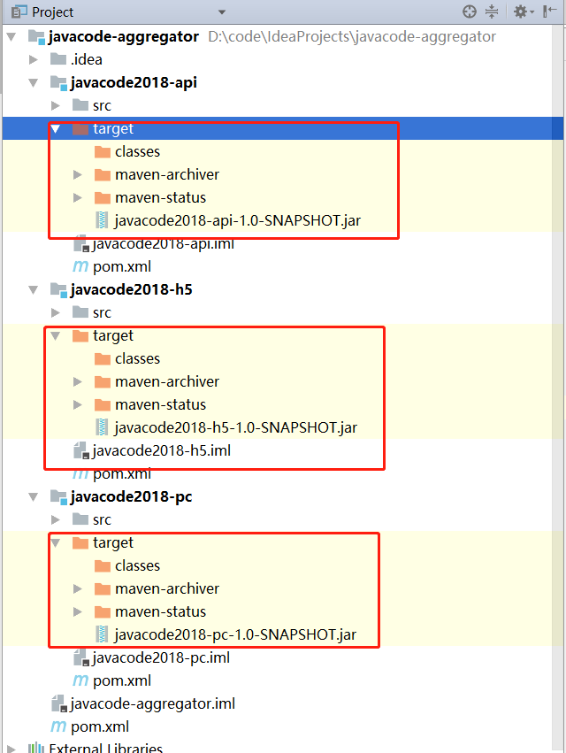

从上图中我们可以看到3个模块都生成了jar包，说明我们执行了一次mvn package，分别在3个模块中都运行了，我们在来执行一下mvn clean清理代码，感受一下最终效果：

D:\code\IdeaProjects\javacode-aggregator>mvn clean  
[INFO] Scanning for projects...  
[INFO] ------------------------------------------------------------------------  
[INFO] Reactor Build Order:  
[INFO]  
[INFO] javacode2018-pc [jar]  
[INFO] javacode2018-h5 [jar]  
[INFO] javacode2018-api [jar]  
[INFO] javacode-aggregator [pom]  
[INFO]  
[INFO] ------------------< com.javacode2018:javacode2018-pc >------------------  
[INFO] Building javacode2018-pc 1.0-SNAPSHOT [1/4]  
[INFO] --------------------------------[ jar ]---------------------------------  
[INFO]  
[INFO] --- maven-clean-plugin:2.5:clean (default-clean) @ javacode2018-pc ---  
[INFO] Deleting D:\code\IdeaProjects\javacode-aggregator\javacode2018-pc\target  
[INFO]  
[INFO] ------------------< com.javacode2018:javacode2018-h5 >------------------  
[INFO] Building javacode2018-h5 1.0-SNAPSHOT [2/4]  
[INFO] --------------------------------[ jar ]---------------------------------  
[INFO]  
[INFO] --- maven-clean-plugin:2.5:clean (default-clean) @ javacode2018-h5 ---  
[INFO] Deleting D:\code\IdeaProjects\javacode-aggregator\javacode2018-h5\target  
[INFO]  
[INFO] -----------------< com.javacode2018:javacode2018-api >------------------  
[INFO] Building javacode2018-api 1.0-SNAPSHOT [3/4]  
[INFO] --------------------------------[ jar ]---------------------------------  
[INFO]  
[INFO] --- maven-clean-plugin:2.5:clean (default-clean) @ javacode2018-api ---  
[INFO] Deleting D:\code\IdeaProjects\javacode-aggregator\javacode2018-api\target  
[INFO]  
[INFO] ----------------< com.javacode2018:javacode-aggregator >----------------  
[INFO] Building javacode-aggregator 1.0-SNAPSHOT [4/4]  
[INFO] --------------------------------[ pom ]---------------------------------  
[INFO]  
[INFO] --- maven-clean-plugin:2.5:clean (default-clean) @ javacode-aggregator ---  
[INFO] ------------------------------------------------------------------------  
[INFO] Reactor Summary for javacode-aggregator 1.0-SNAPSHOT:  
[INFO]  
[INFO] javacode2018-pc .................................... SUCCESS [ 0.250 s]  
[INFO] javacode2018-h5 .................................... SUCCESS [ 0.067 s]  
[INFO] javacode2018-api ................................... SUCCESS [ 0.068 s]  
[INFO] javacode-aggregator ................................ SUCCESS [ 0.034 s]  
[INFO] ------------------------------------------------------------------------  
[INFO] BUILD SUCCESS  
[INFO] ------------------------------------------------------------------------  
[INFO] Total time: 0.605 s  
[INFO] Finished at: 2019-11-19T13:34:42+08:00  
[INFO] ------------------------------------------------------------------------

项目结构如下图：

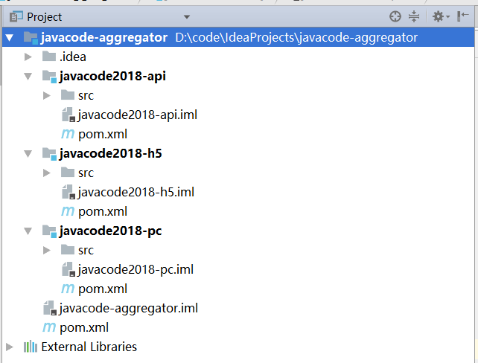

3个项目中的target都被清理掉了，是不是感觉很爽。

**上面介绍了pom.xml中的module元素的值为被聚合的模块pom.xml所在的目录路径，可以是相对路径，也可以是绝对路径，上面演示的是相对路径，大家可以自己去玩一下绝对路径的情况。**

聚合的功能中，聚合模块的pom.xml中通过modules->module来引用被聚合的模块，被聚合的模块是不用感知自己被聚合了，所以被聚合的模块中pom.xml中是不知道javacode-aggregator的存在的。

## 继承

### 需求

细心的朋友已经发现了javacode2018-pc、javacode2018-h5、javacode2018-api3个项目的groupId、version都是一样的。还有这几个项目准备都是用springmvc、mybatis开发的，所以需要引入依赖如下：

<dependency>  
 <groupId>org.springframework</groupId>  
 <artifactId>spring-web</artifactId>  
 <version>5.2.1.RELEASE</version>  
</dependency>  
<dependency>  
 <groupId>org.mybatis</groupId>  
 <artifactId>mybatis-spring</artifactId>  
 <version>2.0.3</version>  
</dependency>

3个项目中出现了同样的配置，一个配置出现了多份，作为开发者，我想你们和我一样，是无法接受的，必须要寻求一些方法来解决，需要将公共的部分提取出来共用。

maven也为我们考虑到了这种情况，maven中使用继承来解决这个问题。

### 继承的实现

操作分为3步骤：

1. 创建一个父maven构件，将依赖信息放在pom.xml中

* <dependencies>  
   <dependency>依赖的构件的坐标信息</dependency>  
   <dependency>依赖的构件的坐标信息</dependency>  
   <dependency>依赖的构件的坐标信息</dependency>  
  </dependencies>

1. 将父构件的package元素的值置为pom

* <packaging>pom</packaging>

1. 在子构件的pom.xml引入父构件的配置：

* <parent>  
   <groupId>父构件groupId</groupId>  
   <artifactId>父构件artifactId</artifactId>  
   <version>父构件的版本号</version>  
   <relativePath>父构件pom.xml路径</relativePath>  
  </parent>
* relativePath表示父构件pom.xml相对路径，默认是../pom.xml，所以一般情况下父子结构的maven构件在目录结构上一般也采用父子关系。

### 实操案例

先创建一个父项目javacode-parent，坐标信息如下：

<groupId>com.javacode2018</groupId>  
<artifactId>javacode2018-parent</artifactId>  
<version>1.0-SNAPSHOT</version>

创建过程大家已经轻车熟路了，就不演示了，最终如下图：

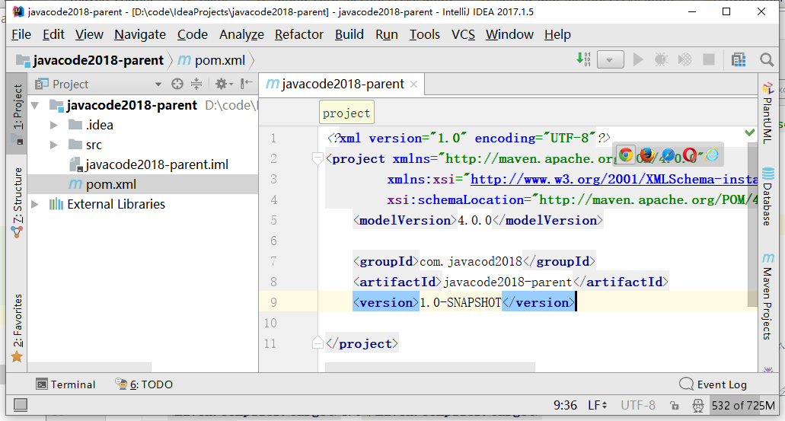

删除无用的2目录.idea和src

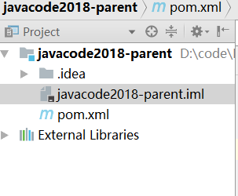

#### 创建子模块javacode2018-pc 模块

**注意这里说的是模块了，不在是创建项目了，过程仔细看。**

idea中选中javacode-parent，如下图：

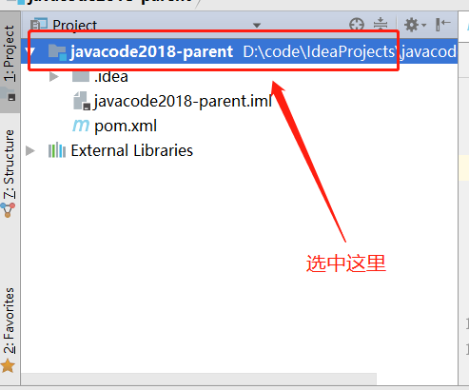

点击File->New->Module，准备创建模块，如下图：

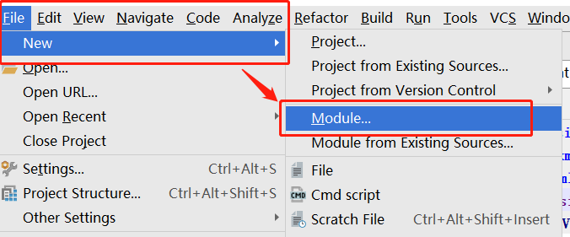

选中Maven，如下图：

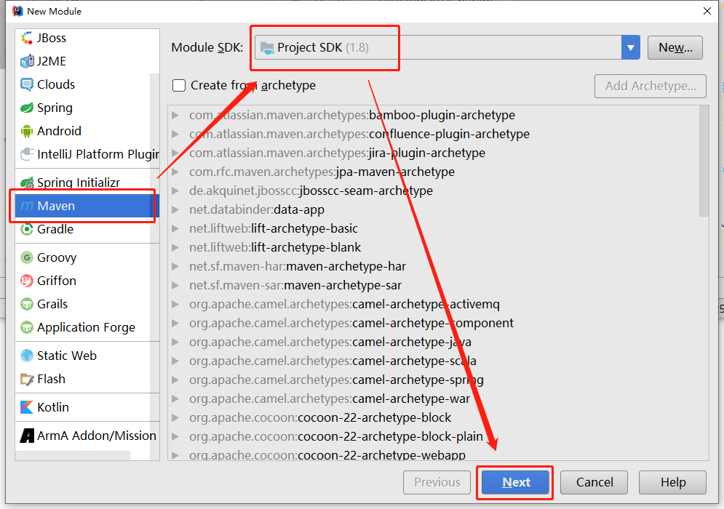

点击Next，这个页面需要注意了，默认如下图：

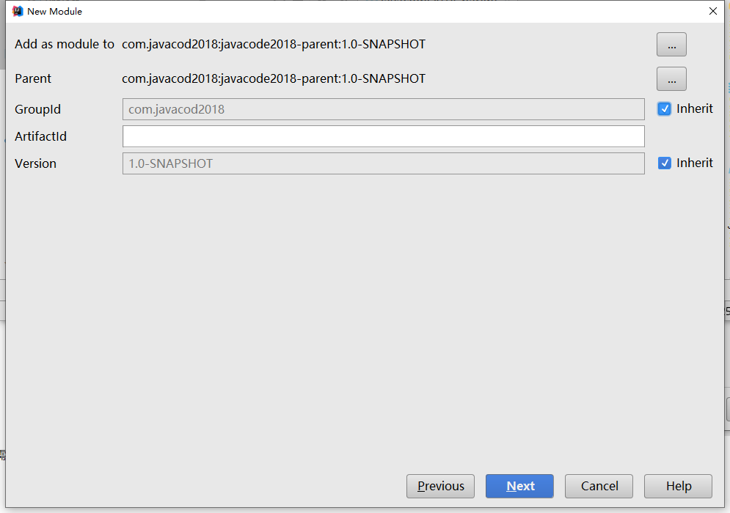

此时我们点击第一个...按钮，这个按钮是设置聚合的，所以选中None，如下图：

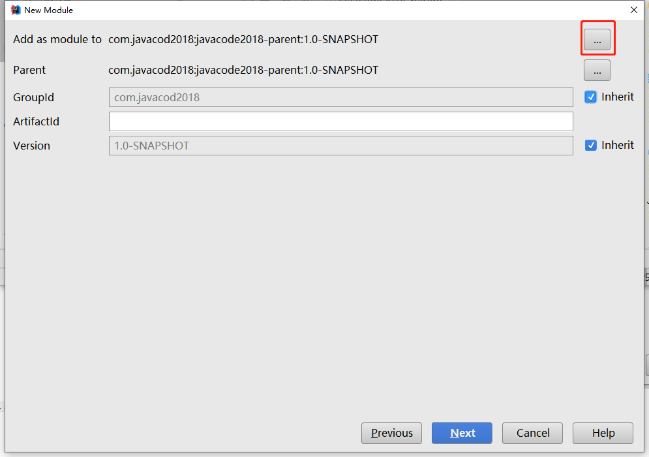

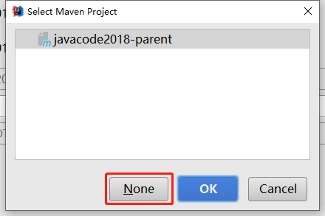

变成了下面这样：

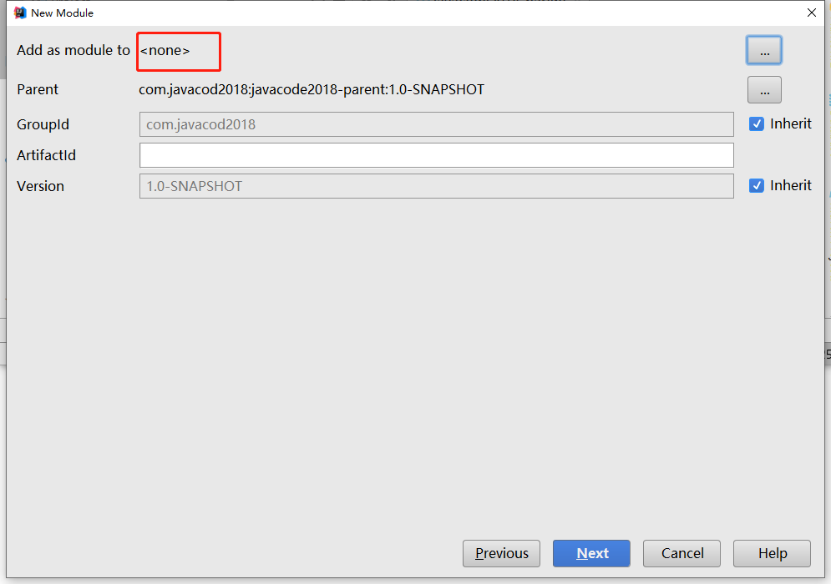

输入构件信息，如下图：

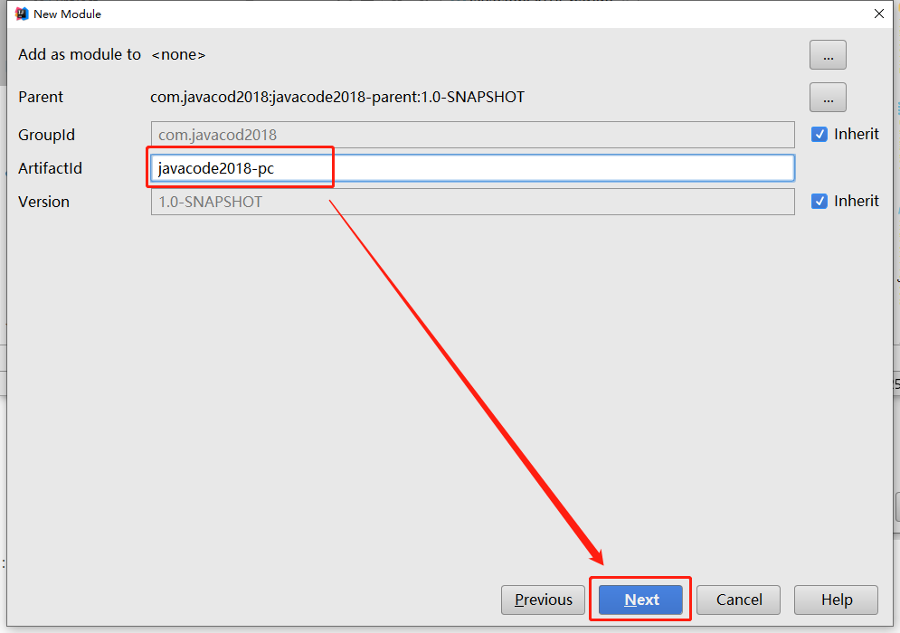

点击Next，输入Module-name的值为javacode2018-pc，如下图：

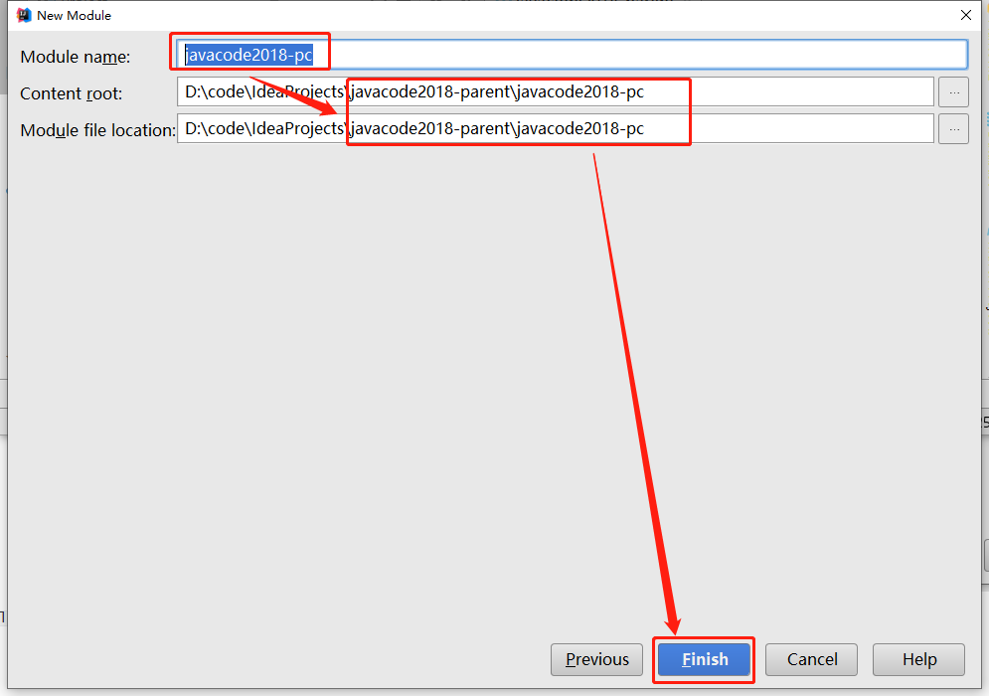

点击Finish完成创建操作，如下图：

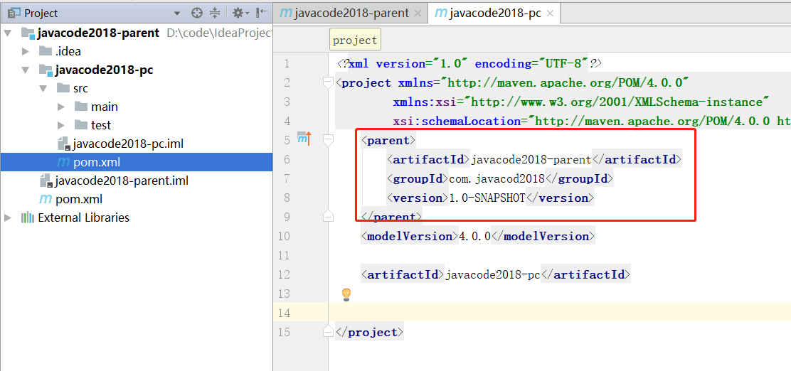

上图中，看一下javacode2018-pc的pom.xml，多了个parent元素，并且这个pom.xml中构件的groupId、version都没有了，这个pom.xml继承了javacode2018-parent/pom.xml中的内容，他们的groupId、version都是一样的，子构件可以从父pom.xml中继承这些内容，所以如果是一样的情况，可以不写。

#### 创建另外两个子模块javacode2018-h5、javacode2018-api

步骤参考javacode2018-pc模块的创建过程。

最终项目如下图：

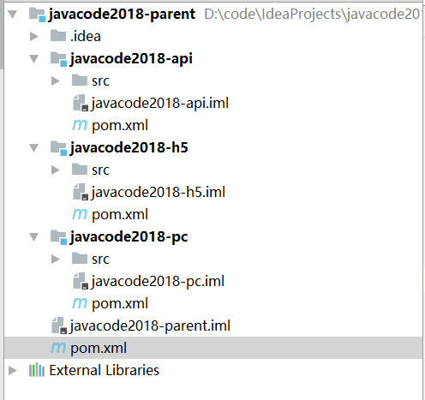

下面我们来看一下4个pom.xml的内容。

javacode2018-parent/pom.xml的内容：

<?xml version="1.0" encoding="UTF-8"?>  
<project xmlns="http://maven.apache.org/POM/4.0.0"  
 xmlns:xsi="http://www.w3.org/2001/XMLSchema-instance"  
 xsi:schemaLocation="http://maven.apache.org/POM/4.0.0 http://maven.apache.org/xsd/maven-4.0.0.xsd">  
 <modelVersion>4.0.0</modelVersion>  
  
 <groupId>com.javacode2018</groupId>  
 <artifactId>javacode2018-parent</artifactId>  
 <version>1.0-SNAPSHOT</version>  
   
</project>

javacode2018-pc/pom.xml的内容：

<?xml version="1.0" encoding="UTF-8"?>  
<project xmlns="http://maven.apache.org/POM/4.0.0"  
 xmlns:xsi="http://www.w3.org/2001/XMLSchema-instance"  
 xsi:schemaLocation="http://maven.apache.org/POM/4.0.0 http://maven.apache.org/xsd/maven-4.0.0.xsd">  
 <parent>  
 <artifactId>javacode2018-parent</artifactId>  
 <groupId>com.javacode2018</groupId>  
 <version>1.0-SNAPSHOT</version>  
 </parent>  
 <modelVersion>4.0.0</modelVersion>  
  
 <artifactId>javacode2018-pc</artifactId>  
  
</project>

javacode2018-h5/pom.xml的内容：

<?xml version="1.0" encoding="UTF-8"?>  
<project xmlns="http://maven.apache.org/POM/4.0.0"  
 xmlns:xsi="http://www.w3.org/2001/XMLSchema-instance"  
 xsi:schemaLocation="http://maven.apache.org/POM/4.0.0 http://maven.apache.org/xsd/maven-4.0.0.xsd">  
 <parent>  
 <artifactId>javacode2018-parent</artifactId>  
 <groupId>com.javacode2018</groupId>  
 <version>1.0-SNAPSHOT</version>  
 </parent>  
 <modelVersion>4.0.0</modelVersion>  
  
 <artifactId>javacode2018-h5</artifactId>  
   
</project>

javacode2018-api/pom.xml的内容：

<?xml version="1.0" encoding="UTF-8"?>  
<project xmlns="http://maven.apache.org/POM/4.0.0"  
 xmlns:xsi="http://www.w3.org/2001/XMLSchema-instance"  
 xsi:schemaLocation="http://maven.apache.org/POM/4.0.0 http://maven.apache.org/xsd/maven-4.0.0.xsd">  
 <parent>  
 <artifactId>javacode2018-parent</artifactId>  
 <groupId>com.javacode2018</groupId>  
 <version>1.0-SNAPSHOT</version>  
 </parent>  
 <modelVersion>4.0.0</modelVersion>  
  
 <artifactId>javacode2018-api</artifactId>  
  
</project>

我们在父构件javacode2018-parent/pom.xml中加入下面配置：

<packaging>pom</packaging>  
<dependencies>  
 <dependency>  
 <groupId>org.springframework</groupId>  
 <artifactId>spring-web</artifactId>  
 <version>5.2.1.RELEASE</version>  
 </dependency>  
 <dependency>  
 <groupId>org.mybatis</groupId>  
 <artifactId>mybatis-spring</artifactId>  
 <version>2.0.3</version>  
 </dependency>  
</dependencies>

使用下面命令在javacode2018-parent/pom.xml所在目录看一下javacode2018-parent构件依赖情况:

D:\code\IdeaProjects\javacode2018-parent>mvn dependency:tree  
[INFO] Scanning for projects...  
[INFO]  
[INFO] ----------------< com.javacode2018:javacode2018-parent >-----------------  
[INFO] Building javacode2018-parent 1.0-SNAPSHOT  
[INFO] --------------------------------[ pom ]---------------------------------  
[INFO]  
[INFO] --- maven-dependency-plugin:2.8:tree (default-cli) @ javacode2018-parent ---  
[INFO] com.javacode2018:javacode2018-parent:pom:1.0-SNAPSHOT  
[INFO] +- org.springframework:spring-web:jar:5.2.1.RELEASE:compile  
[INFO] | +- org.springframework:spring-beans:jar:5.2.1.RELEASE:compile  
[INFO] | \- org.springframework:spring-core:jar:5.2.1.RELEASE:compile  
[INFO] | \- org.springframework:spring-jcl:jar:5.2.1.RELEASE:compile  
[INFO] \- org.mybatis:mybatis-spring:jar:2.0.3:compile  
[INFO] ------------------------------------------------------------------------  
[INFO] BUILD SUCCESS  
[INFO] ------------------------------------------------------------------------  
[INFO] Total time: 2.544 s  
[INFO] Finished at: 2019-11-19T14:58:21+08:00  
[INFO] ------------------------------------------------------------------------

mvn dependency:tree 这个插件可以根据pom.xml的配置，列出构件的依赖树信息。

我们再来看看javacode2018-pc/pom.xml构件的依赖信息：

D:\code\IdeaProjects\javacode2018-parent>cd javacode2018-pc  
  
D:\code\IdeaProjects\javacode2018-parent\javacode2018-pc>mvn dependency:tree  
[INFO] Scanning for projects...  
[INFO]  
[INFO] ------------------< com.javacode2018:javacode2018-pc >-------------------  
[INFO] Building javacode2018-pc 1.0-SNAPSHOT  
[INFO] --------------------------------[ jar ]---------------------------------  
[INFO]  
[INFO] --- maven-dependency-plugin:2.8:tree (default-cli) @ javacode2018-pc ---  
[INFO] com.javacode2018:javacode2018-pc:jar:1.0-SNAPSHOT  
[INFO] +- org.springframework:spring-web:jar:5.2.1.RELEASE:compile  
[INFO] | +- org.springframework:spring-beans:jar:5.2.1.RELEASE:compile  
[INFO] | \- org.springframework:spring-core:jar:5.2.1.RELEASE:compile  
[INFO] | \- org.springframework:spring-jcl:jar:5.2.1.RELEASE:compile  
[INFO] \- org.mybatis:mybatis-spring:jar:2.0.3:compile  
[INFO] ------------------------------------------------------------------------  
[INFO] BUILD SUCCESS  
[INFO] ------------------------------------------------------------------------  
[INFO] Total time: 2.093 s  
[INFO] Finished at: 2019-11-19T14:59:34+08:00  
[INFO] ------------------------------------------------------------------------

从上图中可以看到javacode2018-pc依赖的jar和父构件javacode2019-parent的一样，说明从父类继承了这些依赖。

其他2个子构件，大家也可以去看一下，依赖关系都从父构件继承过来了。

### relativePath元素

上面演示的父构件和子构件的目录结构刚好符合父子关系，如果父构件和子构件的目录不是父子关系，比如都位于同等级别的目录或者位于更复杂的目录的时候，此时我们需要在子pom.xml的parent元素中使用relativePath元素来指定父pom.xml相对路径位置，这个值我们上面没有指定，默认是../pom.xml，表示父pom.xml位于子pom.xml的上一级目录，我们的模块刚好符合这种关系，所以这个值省略了。

正确的设置relativePath是非常重要的，这个需要注意，子模块中执行mvn命令的时候，会去找父pom.xml的配置，会先通过relativePath指定的路径去找，如果找不到，会尝试通过坐标在本地仓库进行查找，如果本地找不到，会去远程仓库找，如果远程仓库也没有，会报错。

### 可以通过继承的元素有以下这些

上面我们看到了groupId、version、dependency中的依赖在子pom.xml中都没有写，这些都是从父pom.xml中继承过来的，还有很多元素也可以被继承过来，下面我们列个清单：

* groupId：项目组ID，项目坐标的核心元素
* version：项目版本，项目坐标的核心元素
* description：项目的描述信息
* organization：项目的组织信息
* inceptionYear：项目的创始年份
* url：项目的url地址
* developers：项目的开发者信息
* contributors：项目的贡献者信息
* distributionManagement：项目的部署配置信息
* issueManagement：项目的缺陷跟踪系统信息
* ciManagement：项目的持续集成系统信息
* scm：项目的版本控制系统信息
* mailingLists：项目的邮件列表信息
* properties：自定义的maven属性配置信息
* dependencyManagement：项目的依赖管理配置
* repositories：项目的仓库配置
* build：包括项目的源码目录配置、输出目录配置、插件管理配置等信息
* reporting：包括项目的报告输出目录配置、报告插件配置等信息

## 依赖管理(dependencyManagement)

大家是否发现了，上面的继承存在的一个问题，如果我在新增一个子构件，都会默认从父构件中继承依赖的一批构建，父pom.xml中配置的这些依赖的构建可能是其他项目不需要的，可能某个子项目只是想使用其中一个构件，但是上面的继承关系却把所有的依赖都给传递到子构件中了，这种显然是不合适的。

maven中也考虑到了这种情况，可以使用dependencyManagement元素来解决这个问题。

maven提供的dependencyManagement元素既能让子模块继承到父模块的依赖配置，又能保证子模块依赖使用的灵活性，**在dependencyManagement元素下声明的依赖不会引入实际的依赖，他只是声明了这些依赖，不过它可以对dependencies中使用的依赖起到一些约束作用。**

修改javacode2018-parent/pom.xml配置如下：

<?xml version="1.0" encoding="UTF-8"?>  
<project xmlns="http://maven.apache.org/POM/4.0.0"  
 xmlns:xsi="http://www.w3.org/2001/XMLSchema-instance"  
 xsi:schemaLocation="http://maven.apache.org/POM/4.0.0 http://maven.apache.org/xsd/maven-4.0.0.xsd">  
 <modelVersion>4.0.0</modelVersion>  
  
 <groupId>com.javacode2018</groupId>  
 <artifactId>javacode2018-parent</artifactId>  
 <version>1.0-SNAPSHOT</version>  
  
 <packaging>pom</packaging>  
   
 <dependencyManagement>  
 <dependencies>  
 <dependency>  
 <groupId>org.springframework</groupId>  
 <artifactId>spring-web</artifactId>  
 <version>5.2.1.RELEASE</version>  
 </dependency>  
 <dependency>  
 <groupId>org.mybatis</groupId>  
 <artifactId>mybatis-spring</artifactId>  
 <version>2.0.3</version>  
 </dependency>  
 </dependencies>  
 </dependencyManagement>  
  
</project>

可以看到我们将dependencies配置移到dependencyManagement下面了。

我们使用下面命令看一下项目的依赖情况：

D:\code\IdeaProjects\javacode2018-parent>mvn dependency:tree  
[INFO] Scanning for projects...  
[INFO]  
[INFO] ----------------< com.javacode2018:javacode2018-parent >-----------------  
[INFO] Building javacode2018-parent 1.0-SNAPSHOT  
[INFO] --------------------------------[ pom ]---------------------------------  
[INFO]  
[INFO] --- maven-dependency-plugin:2.8:tree (default-cli) @ javacode2018-parent ---  
[INFO] com.javacode2018:javacode2018-parent:pom:1.0-SNAPSHOT  
[INFO] ------------------------------------------------------------------------  
[INFO] BUILD SUCCESS  
[INFO] ------------------------------------------------------------------------  
[INFO] Total time: 1.756 s  
[INFO] Finished at: 2019-11-19T15:44:52+08:00  
[INFO] ------------------------------------------------------------------------  
  
D:\code\IdeaProjects\javacode2018-parent>cd javacode2018-pc  
  
D:\code\IdeaProjects\javacode2018-parent\javacode2018-pc>mvn dependency:tree  
[INFO] Scanning for projects...  
[INFO]  
[INFO] ------------------< com.javacode2018:javacode2018-pc >-------------------  
[INFO] Building javacode2018-pc 1.0-SNAPSHOT  
[INFO] --------------------------------[ jar ]---------------------------------  
[INFO]  
[INFO] --- maven-dependency-plugin:2.8:tree (default-cli) @ javacode2018-pc ---  
[INFO] com.javacode2018:javacode2018-pc:jar:1.0-SNAPSHOT  
[INFO] ------------------------------------------------------------------------  
[INFO] BUILD SUCCESS  
[INFO] ------------------------------------------------------------------------  
[INFO] Total time: 1.676 s  
[INFO] Finished at: 2019-11-19T15:45:08+08:00  
[INFO] ------------------------------------------------------------------------

父子构件中都看不到依赖的jar包了，说明父pom.xml中dependencyManagement这些依赖的构建没有被子模块依赖进去。

子模块如果想用到这些配置，可以dependencies进行引用，引用之后，依赖才会真正的起效。

在在3个子模块的pom.xml中加入下面配置：

<dependencies>  
 <dependency>  
 <groupId>org.springframework</groupId>  
 <artifactId>spring-web</artifactId>  
 </dependency>  
 <dependency>  
 <groupId>org.mybatis</groupId>  
 <artifactId>mybatis-spring</artifactId>  
 </dependency>  
</dependencies>

我们在运行一下上面的3个命令，看效果：

D:\code\IdeaProjects\javacode2018-parent>mvn dependency:tree  
[INFO] Scanning for projects...  
[INFO]  
[INFO] ----------------< com.javacode2018:javacode2018-parent >-----------------  
[INFO] Building javacode2018-parent 1.0-SNAPSHOT  
[INFO] --------------------------------[ pom ]---------------------------------  
[INFO]  
[INFO] --- maven-dependency-plugin:2.8:tree (default-cli) @ javacode2018-parent ---  
[INFO] com.javacode2018:javacode2018-parent:pom:1.0-SNAPSHOT  
[INFO] ------------------------------------------------------------------------  
[INFO] BUILD SUCCESS  
[INFO] ------------------------------------------------------------------------  
[INFO] Total time: 1.759 s  
[INFO] Finished at: 2019-11-19T15:48:28+08:00  
[INFO] ------------------------------------------------------------------------  
  
D:\code\IdeaProjects\javacode2018-parent>cd javacode2018-pc  
  
D:\code\IdeaProjects\javacode2018-parent\javacode2018-pc>mvn dependency:tree  
[INFO] Scanning for projects...  
[INFO]  
[INFO] ------------------< com.javacode2018:javacode2018-pc >-------------------  
[INFO] Building javacode2018-pc 1.0-SNAPSHOT  
[INFO] --------------------------------[ jar ]---------------------------------  
[INFO]  
[INFO] --- maven-dependency-plugin:2.8:tree (default-cli) @ javacode2018-pc ---  
[INFO] com.javacode2018:javacode2018-pc:jar:1.0-SNAPSHOT  
[INFO] +- org.springframework:spring-web:jar:5.2.1.RELEASE:compile  
[INFO] | +- org.springframework:spring-beans:jar:5.2.1.RELEASE:compile  
[INFO] | \- org.springframework:spring-core:jar:5.2.1.RELEASE:compile  
[INFO] | \- org.springframework:spring-jcl:jar:5.2.1.RELEASE:compile  
[INFO] \- org.mybatis:mybatis-spring:jar:2.0.3:compile  
[INFO] ------------------------------------------------------------------------  
[INFO] BUILD SUCCESS  
[INFO] ------------------------------------------------------------------------  
[INFO] Total time: 1.875 s  
[INFO] Finished at: 2019-11-19T15:48:38+08:00  
[INFO] ------------------------------------------------------------------------

javacode2018-parent构件中没有列出依赖信息，而javacode2018-pc列出了依赖信息。

大家看一下下面的截图：

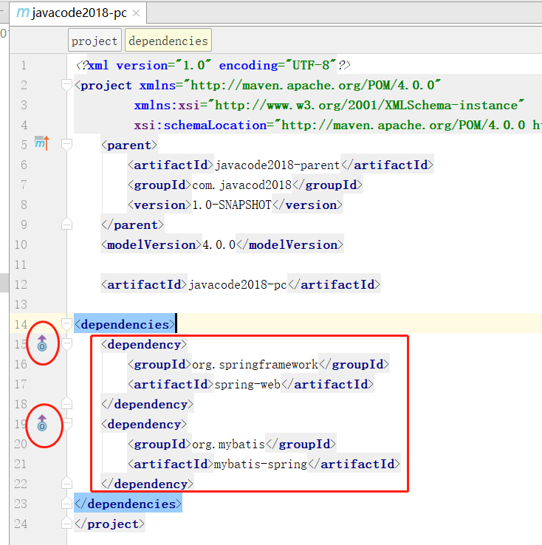

注意上面的红框中依赖的构建没有version，左边2个红圈中的2个向上的箭头，表示这个是从父pom.xml中传递过来的，所以version可以省略。

再看一下父pom.xml截图效果：

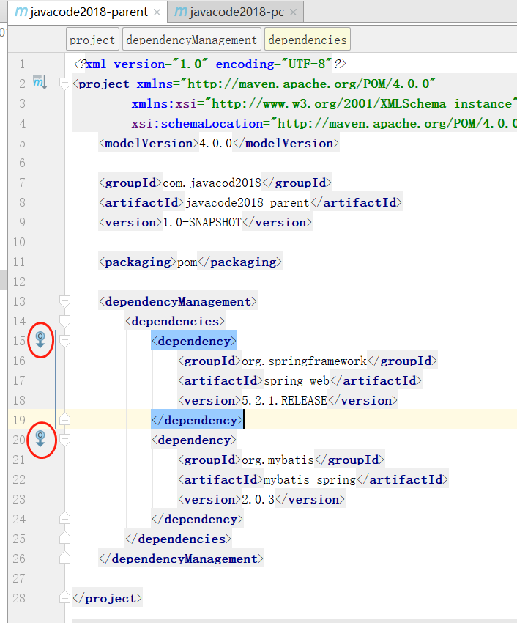

dependencyManagement中定义了依赖的构建，2个向下的箭头表示被子模块有继承。

**dependencyManagement不会引入实际的依赖，只有在子类中使用dependency来引入父dependencyManagement声明的依赖之后，依赖的构建才会被真正的引入。**

**使用dependencyManagement来解决继承的问题，子pom.xml中只用写groupId,artifactId就可以了，其他信息都会从父dependencyManagement中声明的依赖关系中传递过来，通常我们使用这种方式将所有依赖的构建在父pom.xml中定义好，子构件中只需要通过groupId,artifactId就可以引入依赖的构建，而不需要写version，可以很好的确保多个子项目中依赖构件的版本的一致性，对应依赖构件版本的升级也非常方便，只需要在父pom.xml中修改一下就可以了。**

## 单继承问题

### 存在的问题及解决方案

上面讲解了dependencyManagement的使用，但是有个问题，只有使用继承的时候，dependencyManagement中声明的依赖才可能被子pom.xml用到，如果我的项目本来就有父pom.xml了，但是我现在想使用另外一个项目dependencyManagement中声明的依赖，此时我们怎么办？这就是单继承的问题，这种情况在spring-boot、spring-cloud中会遇到，所以大家需要注意，这块一定需要玩转。

当我们想在项目中使用另外一个构件中dependencyManagement声明的依赖，而又不想继承这个项目的时候，可以在我们的项目中使用加入下面配置：

<dependencyManagement>  
 <dependencies>  
 <dependency>  
 <groupId>com.javacode2018</groupId>  
 <artifactId>javacode2018-parent</artifactId>  
 <version>1.0-SNAPSHOT</version>  
 <type>pom</type>  
 <scope>import</scope>  
 </dependency>  
 <dependency>构件2</dependency>  
 <dependency>构件3</dependency>  
 <dependency>构件n</dependency>  
 </dependencies>  
</dependencyManagement>

**注意上面有两个关键元素：type的值必须是pom，scope元素的值必须是import**

上面这个配置会将javacode2018-parent构件中dependencyManagement元素中声明的所有依赖导入到当前pom.xml的dependencyManagement中，相当于把下面部分的内容：

<dependency>  
 <groupId>com.javacode2018</groupId>  
 <artifactId>javacode2018-parent</artifactId>  
 <version>1.0-SNAPSHOT</version>  
 <type>pom</type>  
 <scope>import</scope>  
</dependency>

替换成了javacode2018-parent/pom.xml中dependencyManagement元素内容，替换之后变成：

<dependencyManagement>  
 <dependencies>  
 <dependency>  
 <groupId>org.springframework</groupId>  
 <artifactId>spring-web</artifactId>  
 <version>5.2.1.RELEASE</version>  
 </dependency>  
 <dependency>  
 <groupId>org.mybatis</groupId>  
 <artifactId>mybatis-spring</artifactId>  
 <version>2.0.3</version>  
 </dependency>  
 <dependency>构件2</dependency>  
 <dependency>构件3</dependency>  
 <dependency>构件n</dependency>  
 </dependencies>  
</dependencyManagement>

### 实操案例

创建项目javacode2018-pom-import，具体过程不演示了，坐标信息：

<groupId>com.javacode2018</groupId>  
<artifactId>javacode2018-pom-import</artifactId>  
<version>1.0-SNAPSHOT</version>

创建完毕之后，如下图：

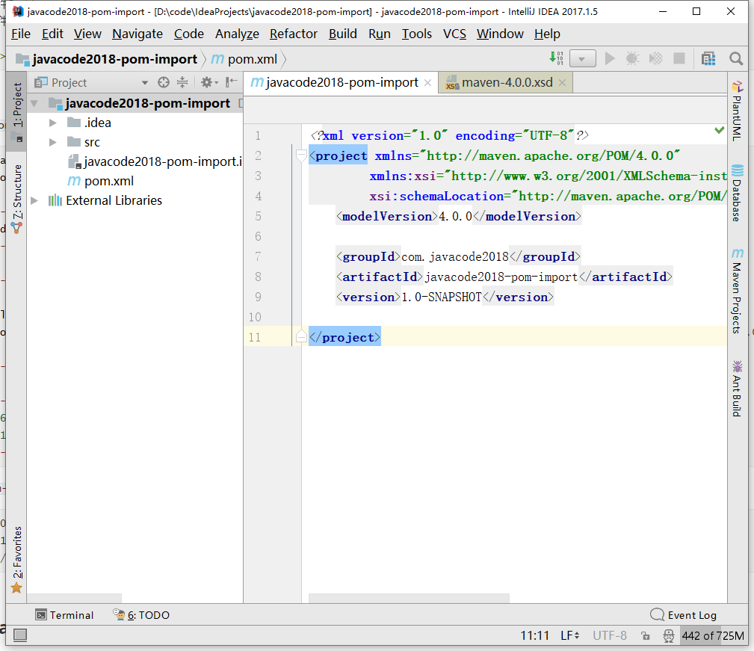

修改javacode2018-pom-import/pom.xml内容，如下：

<?xml version="1.0" encoding="UTF-8"?>  
<project xmlns="http://maven.apache.org/POM/4.0.0"  
 xmlns:xsi="http://www.w3.org/2001/XMLSchema-instance"  
 xsi:schemaLocation="http://maven.apache.org/POM/4.0.0 http://maven.apache.org/xsd/maven-4.0.0.xsd">  
 <modelVersion>4.0.0</modelVersion>  
  
 <groupId>com.javacode2018</groupId>  
 <artifactId>javacode2018-pom-import</artifactId>  
 <version>1.0-SNAPSHOT</version>  
  
 <dependencyManagement>  
 <dependencies>  
 <dependency>  
 <groupId>com.alibaba</groupId>  
 <artifactId>fastjson</artifactId>  
 <version>1.2.62</version>  
 </dependency>  
 <dependency>  
 <groupId>junit</groupId>  
 <artifactId>junit</artifactId>  
 <version>4.12</version>  
 <scope>test</scope>  
 </dependency>  
 </dependencies>  
 </dependencyManagement>  
  
</project>

上面我们在dependencyManagement中声明了2个依赖：fastjson和junit。

在javacode2018-pom-import/pom.xml中执行mvn install将其安装到本地仓库

D:\code\IdeaProjects\javacode2018-pom-import>mvn install  
[INFO] Scanning for projects...  
[INFO]  
[INFO] --------------< com.javacode2018:javacode2018-pom-import >--------------  
[INFO] Building javacode2018-pom-import 1.0-SNAPSHOT  
[INFO] --------------------------------[ jar ]---------------------------------  
[INFO]  
[INFO] --- maven-resources-plugin:2.6:resources (default-resources) @ javacode2018-pom-import ---  
[WARNING] Using platform encoding (GBK actually) to copy filtered resources, i.e. build is platform dependent!  
[INFO] Copying 0 resource  
[INFO]  
[INFO] --- maven-compiler-plugin:3.1:compile (default-compile) @ javacode2018-pom-import ---  
[INFO] Nothing to compile - all classes are up to date  
[INFO]  
[INFO] --- maven-resources-plugin:2.6:testResources (default-testResources) @ javacode2018-pom-import ---  
[WARNING] Using platform encoding (GBK actually) to copy filtered resources, i.e. build is platform dependent!  
[INFO] skip non existing resourceDirectory D:\code\IdeaProjects\javacode2018-pom-import\src\test\resources  
[INFO]  
[INFO] --- maven-compiler-plugin:3.1:testCompile (default-testCompile) @ javacode2018-pom-import ---  
[INFO] Nothing to compile - all classes are up to date  
[INFO]  
[INFO] --- maven-surefire-plugin:2.12.4:test (default-test) @ javacode2018-pom-import ---  
[INFO] No tests to run.  
[INFO]  
[INFO] --- maven-jar-plugin:2.4:jar (default-jar) @ javacode2018-pom-import ---  
[INFO] Building jar: D:\code\IdeaProjects\javacode2018-pom-import\target\javacode2018-pom-import-1.0-SNAPSHOT.jar  
[INFO]  
[INFO] --- maven-install-plugin:2.4:install (default-install) @ javacode2018-pom-import ---  
[INFO] Installing D:\code\IdeaProjects\javacode2018-pom-import\target\javacode2018-pom-import-1.0-SNAPSHOT.jar to C:\Users\Think\.m2\repository\com\javacode2018\javacode2018-pom-import\1.0-SNAPSHOT\javacode2018-pom-import-1.0-SNAPSHOT.jar  
[INFO] Installing D:\code\IdeaProjects\javacode2018-pom-import\pom.xml to C:\Users\Think\.m2\repository\com\javacode2018\javacode2018-pom-import\1.0-SNAPSHOT\javacode2018-pom-import-1.0-SNAPSHOT.pom  
[INFO] ------------------------------------------------------------------------  
[INFO] BUILD SUCCESS  
[INFO] ------------------------------------------------------------------------  
[INFO] Total time: 2.692 s  
[INFO] Finished at: 2019-11-19T17:23:16+08:00  
[INFO] ------------------------------------------------------------------------

现在我们想在javacode2018-pc/pom.xml中使用javacode2018-pom-import/pom.xml的dependencyManagement元素中定义的fastjson和junit的依赖，而我们的javacode2019-pc已经继承了javacode-parent了，maven中只能单继承，所以没法通过继承的方式来实现了，那么我们可以在javacode2019-pc/pom.xml中加入下面配置：

<dependencyManagement>  
 <dependencies>  
 <dependency>  
 <groupId>com.javacode2018</groupId>  
 <artifactId>javacode2018-pom-import</artifactId>  
 <version>1.0-SNAPSHOT</version>  
 <type>pom</type>  
 <scope>import</scope>  
 </dependency>  
 </dependencies>  
</dependencyManagement>

此时可以使用fastjson的依赖了，javacode2018-pc/pom.xml中project->dependencies元素中加入下面配置：

<dependency>  
 <groupId>com.alibaba</groupId>  
 <artifactId>fastjson</artifactId>  
</dependency>

看一下效果：

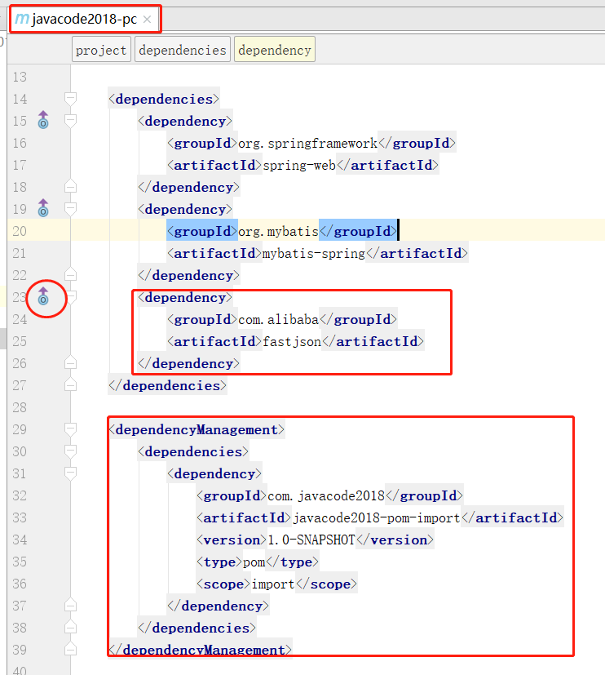

上面的fastjson没有指定版本号，直接可以使用，说明从javacode2018-pom-import传递过来了。

可以点击一下上面红圈中的箭头，会跳到本地仓库的javacode2018-pom-import-1.0-SNAPSHOT.pom文件，如下：

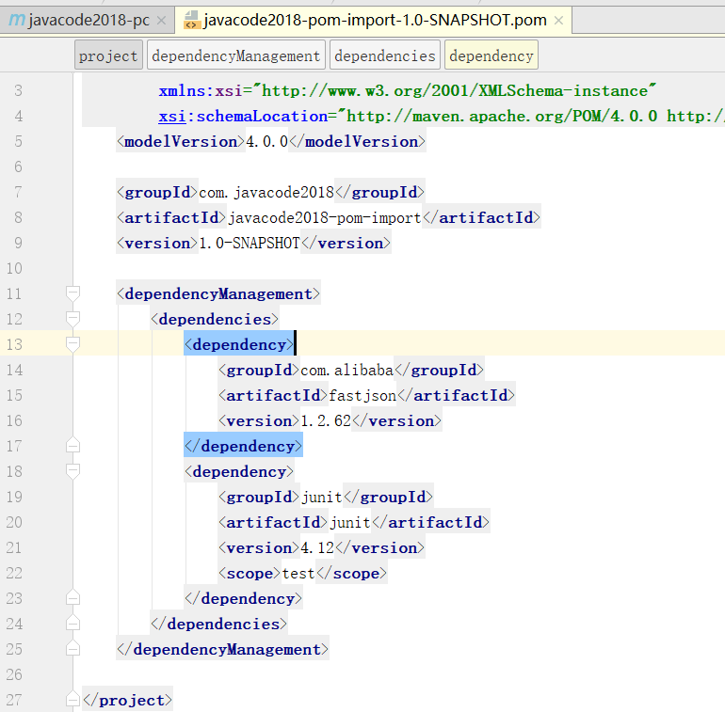

## 插件管理(pluginManagement)

maven中提供了dependencyManagement来解决继承的问题，同样也提供了解决插件继承问题的pluginManagement元素，在父pom中可以在这个元素中声明插件的配置信息，但是子pom.xml中不会引入此插件的配置信息，只有在子pom.xml中使用plugins->plugin元素正在引入这些声明的插件的时候，插件才会起效，子插件中只需要写groupId、artifactId，其他信息都可以从父构件中传递过来。

### 实操案例

在javacode2018-parent/pom.xml中加入下面配置：

<build>  
 <pluginManagement>  
 <plugins>  
 <plugin>  
 <groupId>org.apache.maven.plugins</groupId>  
 <artifactId>maven-source-plugin</artifactId>  
 <version>3.2.0</version>  
 <executions>  
 <execution>  
 <id>attach-source</id>  
 <phase>verify</phase>  
 <goals>  
 <goal>jar-no-fork</goal>  
 </goals>  
 </execution>  
 </executions>  
 </plugin>  
 </plugins>  
 </pluginManagement>  
</build>

maven-source-plugin这个插件在上一章有介绍过，源码打包的。

上面是将插件maven-source-plugin的jar-no-fork目标绑定在default生命周期的verify阶段，verify阶段会在default生命周期的install周期前面执行。

下面我们看效果。

在javacode2018-pc/pom.xml所在目录运行下面命令

D:\code\IdeaProjects\javacode2018-parent\javacode2018-pc>mvn clean install  
[INFO] Scanning for projects...  
[INFO]  
[INFO] ------------------< com.javacode2018:javacode2018-pc >-------------------  
[INFO] Building javacode2018-pc 1.0-SNAPSHOT  
[INFO] --------------------------------[ jar ]---------------------------------  
[INFO]  
[INFO] --- maven-clean-plugin:2.5:clean (default-clean) @ javacode2018-pc ---  
[INFO] Deleting D:\code\IdeaProjects\javacode2018-parent\javacode2018-pc\target  
[INFO]  
[INFO] --- maven-resources-plugin:2.6:resources (default-resources) @ javacode2018-pc ---  
[WARNING] Using platform encoding (GBK actually) to copy filtered resources, i.e. build is platform dependent!  
[INFO] Copying 0 resource  
[INFO]  
[INFO] --- maven-compiler-plugin:3.1:compile (default-compile) @ javacode2018-pc ---  
[INFO] Nothing to compile - all classes are up to date  
[INFO]  
[INFO] --- maven-resources-plugin:2.6:testResources (default-testResources) @ javacode2018-pc ---  
[WARNING] Using platform encoding (GBK actually) to copy filtered resources, i.e. build is platform dependent!  
[INFO] skip non existing resourceDirectory D:\code\IdeaProjects\javacode2018-parent\javacode2018-pc\src\test\resources  
[INFO]  
[INFO] --- maven-compiler-plugin:3.1:testCompile (default-testCompile) @ javacode2018-pc ---  
[INFO] Nothing to compile - all classes are up to date  
[INFO]  
[INFO] --- maven-surefire-plugin:2.12.4:test (default-test) @ javacode2018-pc ---  
[INFO] No tests to run.  
[INFO]  
[INFO] --- maven-jar-plugin:2.4:jar (default-jar) @ javacode2018-pc ---  
[INFO] Building jar: D:\code\IdeaProjects\javacode2018-parent\javacode2018-pc\target\javacode2018-pc-1.0-SNAPSHOT.jar  
[INFO]  
[INFO] --- maven-install-plugin:2.4:install (default-install) @ javacode2018-pc ---  
[INFO] Installing D:\code\IdeaProjects\javacode2018-parent\javacode2018-pc\target\javacode2018-pc-1.0-SNAPSHOT.jar to C:\Users\Think\.m2\repository\com\javacode2018\javacode2018-pc\1.0-SNAPSHOT\javacode2018-pc-1.0-SNAPSHOT.jar  
[INFO] Installing D:\code\IdeaProjects\javacode2018-parent\javacode2018-pc\pom.xml to C:\Users\Think\.m2\repository\com\javacode2018\javacode2018-pc\1.0-SNAPSHOT\javacode2018-pc-1.0-SNAPSHOT.pom  
[INFO] ------------------------------------------------------------------------  
[INFO] BUILD SUCCESS  
[INFO] ------------------------------------------------------------------------  
[INFO] Total time: 2.254 s  
[INFO] Finished at: 2019-11-19T16:24:39+08:00  
[INFO] ------------------------------------------------------------------------

mvn clean install 会清理代码，然后将打包构件，将构建安装到本地仓库，从输入中可以看到javacode2018-pc-1.0-SNAPSHOT.jar被安装到本地仓库了。

但是没有看到打包源码的插件的运行，说明了javacode2018-pc没有从父pom.xml中继承插件的配置信息，所以插件配置没有起效，现在我们要让插件起效，继续看：

在javacode2018-pc/pom.xml中加入下面配置：

<build>  
 <plugins>  
 <plugin>  
 <groupId>org.apache.maven.plugins</groupId>  
 <artifactId>maven-source-plugin</artifactId>  
 </plugin>  
 </plugins>  
</build>

截图看效果：

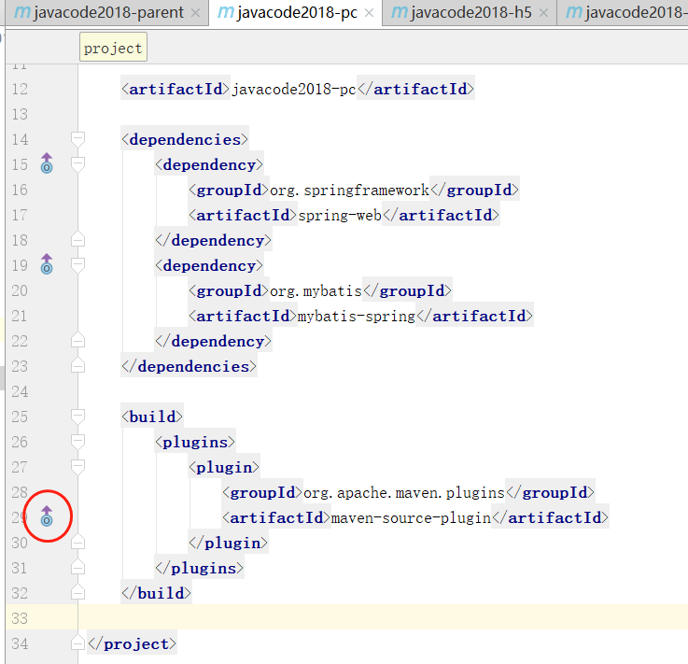

又一个线上的箭头，说明这个是从父pom.xml中传递过来了，大家仔细看一下上面的配置，插件只写了groupId、artifactId，其他信息都没有写，其他信息都可以从父pom.xml中传递过来，下面我们看一下插件是否起效了，运行下面命令，见证奇迹：

D:\code\IdeaProjects\javacode2018-parent\javacode2018-pc>mvn clean install  
[INFO] Scanning for projects...  
[INFO]  
[INFO] ------------------< com.javacode2018:javacode2018-pc >-------------------  
[INFO] Building javacode2018-pc 1.0-SNAPSHOT  
[INFO] --------------------------------[ jar ]---------------------------------  
[INFO]  
[INFO] --- maven-clean-plugin:2.5:clean (default-clean) @ javacode2018-pc ---  
[INFO] Deleting D:\code\IdeaProjects\javacode2018-parent\javacode2018-pc\target  
[INFO]  
[INFO] --- maven-resources-plugin:2.6:resources (default-resources) @ javacode2018-pc ---  
[WARNING] Using platform encoding (GBK actually) to copy filtered resources, i.e. build is platform dependent!  
[INFO] Copying 0 resource  
[INFO]  
[INFO] --- maven-compiler-plugin:3.1:compile (default-compile) @ javacode2018-pc ---  
[INFO] Nothing to compile - all classes are up to date  
[INFO]  
[INFO] --- maven-resources-plugin:2.6:testResources (default-testResources) @ javacode2018-pc ---  
[WARNING] Using platform encoding (GBK actually) to copy filtered resources, i.e. build is platform dependent!  
[INFO] skip non existing resourceDirectory D:\code\IdeaProjects\javacode2018-parent\javacode2018-pc\src\test\resources  
[INFO]  
[INFO] --- maven-compiler-plugin:3.1:testCompile (default-testCompile) @ javacode2018-pc ---  
[INFO] Nothing to compile - all classes are up to date  
[INFO]  
[INFO] --- maven-surefire-plugin:2.12.4:test (default-test) @ javacode2018-pc ---  
[INFO] No tests to run.  
[INFO]  
[INFO] --- maven-jar-plugin:2.4:jar (default-jar) @ javacode2018-pc ---  
[INFO] Building jar: D:\code\IdeaProjects\javacode2018-parent\javacode2018-pc\target\javacode2018-pc-1.0-SNAPSHOT.jar  
[INFO]  
[INFO] --- maven-source-plugin:3.2.0:jar-no-fork (attach-source) @ javacode2018-pc ---  
[INFO] Building jar: D:\code\IdeaProjects\javacode2018-parent\javacode2018-pc\target\javacode2018-pc-1.0-SNAPSHOT-sources.jar  
[INFO]  
[INFO] --- maven-install-plugin:2.4:install (default-install) @ javacode2018-pc ---  
[INFO] Installing D:\code\IdeaProjects\javacode2018-parent\javacode2018-pc\target\javacode2018-pc-1.0-SNAPSHOT.jar to C:\Users\Think\.m2\repository\com\javacode2018\javacode2018-pc\1.0-SNAPSHOT\javacode2018-pc-1.0-SNAPSHOT.jar  
[INFO] Installing D:\code\IdeaProjects\javacode2018-parent\javacode2018-pc\pom.xml to C:\Users\Think\.m2\repository\com\javacode2018\javacode2018-pc\1.0-SNAPSHOT\javacode2018-pc-1.0-SNAPSHOT.pom  
[INFO] Installing D:\code\IdeaProjects\javacode2018-parent\javacode2018-pc\target\javacode2018-pc-1.0-SNAPSHOT-sources.jar to C:\Users\Think\.m2\repository\com\javacode2018\javacode2018-pc\1.0-SNAPSHOT\javacode2018-pc-1.0-SNAPSHOT-sources.jar  
[INFO] ------------------------------------------------------------------------  
[INFO] BUILD SUCCESS  
[INFO] ------------------------------------------------------------------------  
[INFO] Total time: 2.477 s  
[INFO] Finished at: 2019-11-19T16:28:18+08:00  
[INFO] ------------------------------------------------------------------------

注意上面的输出中有attach-source，这个就是上面我们插件任务的id，输出中还有javacode2018-pc-1.0-SNAPSHOT-sources.jar信息，说明源码也是打包成功了，最后也是上传到了本地仓库了。

上面演示了只用在子pom.xml中写上插件的groupId、artifactId就可以了，其他信息会从父pom.xml中插件的定义中传递过来，而子pom.xml中也可以自定义插件的这些配置，修改javacode2018-pc/pom.xml配置，如下：

<build>  
 <plugins>  
 <plugin>  
 <groupId>org.apache.maven.plugins</groupId>  
 <artifactId>maven-source-plugin</artifactId>  
 <executions>  
 <execution>  
 <id>attach-source</id>  
 <goals>  
 <goal>help</goal>  
 </goals>  
 </execution>  
 </executions>  
 </plugin>  
 </plugins>  
</build>

再看一下效果：

D:\code\IdeaProjects\javacode2018-parent\javacode2018-pc>mvn clean install  
[INFO] Scanning for projects...  
[INFO]  
[INFO] ------------------< com.javacode2018:javacode2018-pc >-------------------  
[INFO] Building javacode2018-pc 1.0-SNAPSHOT  
[INFO] --------------------------------[ jar ]---------------------------------  
[INFO]  
[INFO] --- maven-clean-plugin:2.5:clean (default-clean) @ javacode2018-pc ---  
[INFO] Deleting D:\code\IdeaProjects\javacode2018-parent\javacode2018-pc\target  
[INFO]  
[INFO] --- maven-resources-plugin:2.6:resources (default-resources) @ javacode2018-pc ---  
[WARNING] Using platform encoding (GBK actually) to copy filtered resources, i.e. build is platform dependent!  
[INFO] Copying 0 resource  
[INFO]  
[INFO] --- maven-compiler-plugin:3.1:compile (default-compile) @ javacode2018-pc ---  
[INFO] Nothing to compile - all classes are up to date  
[INFO]  
[INFO] --- maven-resources-plugin:2.6:testResources (default-testResources) @ javacode2018-pc ---  
[WARNING] Using platform encoding (GBK actually) to copy filtered resources, i.e. build is platform dependent!  
[INFO] skip non existing resourceDirectory D:\code\IdeaProjects\javacode2018-parent\javacode2018-pc\src\test\resources  
[INFO]  
[INFO] --- maven-compiler-plugin:3.1:testCompile (default-testCompile) @ javacode2018-pc ---  
[INFO] Nothing to compile - all classes are up to date  
[INFO]  
[INFO] --- maven-surefire-plugin:2.12.4:test (default-test) @ javacode2018-pc ---  
[INFO] No tests to run.  
[INFO]  
[INFO] --- maven-jar-plugin:2.4:jar (default-jar) @ javacode2018-pc ---  
[INFO] Building jar: D:\code\IdeaProjects\javacode2018-parent\javacode2018-pc\target\javacode2018-pc-1.0-SNAPSHOT.jar  
[INFO]  
[INFO] --- maven-source-plugin:3.2.0:help (attach-source) @ javacode2018-pc ---  
[INFO] Apache Maven Source Plugin 3.2.0  
 The Maven Source Plugin creates a JAR archive of the source files of the  
 current project.  
  
This plugin has 7 goals:  
  
source:aggregate  
 Aggregate sources for all modules in an aggregator project.  
  
source:generated-test-jar  
 This plugin bundles all the test sources into a jar archive.  
  
source:help  
 Display help information on maven-source-plugin.  
 Call mvn source:help -Ddetail=true -Dgoal=<goal-name> to display parameter  
 details.  
  
source:jar  
 This plugin bundles all the sources into a jar archive.  
  
source:jar-no-fork  
 This goal bundles all the sources into a jar archive. This goal functions the  
 same as the jar goal but does not fork the build and is suitable for attaching  
 to the build lifecycle.  
  
source:test-jar  
 This plugin bundles all the test sources into a jar archive.  
  
source:test-jar-no-fork  
 This goal bundles all the test sources into a jar archive. This goal functions  
 the same as the test-jar goal but does not fork the build, and is suitable for  
 attaching to the build lifecycle.  
  
  
[INFO]  
[INFO] --- maven-source-plugin:3.2.0:jar-no-fork (attach-source) @ javacode2018-pc ---  
[INFO] Building jar: D:\code\IdeaProjects\javacode2018-parent\javacode2018-pc\target\javacode2018-pc-1.0-SNAPSHOT-sources.jar  
[INFO]  
[INFO] --- maven-install-plugin:2.4:install (default-install) @ javacode2018-pc ---  
[INFO] Installing D:\code\IdeaProjects\javacode2018-parent\javacode2018-pc\target\javacode2018-pc-1.0-SNAPSHOT.jar to C:\Users\Think\.m2\repository\com\javacode2018\javacode2018-pc\1.0-SNAPSHOT\javacode2018-pc-1.0-SNAPSHOT.jar  
[INFO] Installing D:\code\IdeaProjects\javacode2018-parent\javacode2018-pc\pom.xml to C:\Users\Think\.m2\repository\com\javacode2018\javacode2018-pc\1.0-SNAPSHOT\javacode2018-pc-1.0-SNAPSHOT.pom  
[INFO] Installing D:\code\IdeaProjects\javacode2018-parent\javacode2018-pc\target\javacode2018-pc-1.0-SNAPSHOT-sources.jar to C:\Users\Think\.m2\repository\com\javacode2018\javacode2018-pc\1.0-SNAPSHOT\javacode2018-pc-1.0-SNAPSHOT-sources.jar  
[INFO] ------------------------------------------------------------------------  
[INFO] BUILD SUCCESS  
[INFO] ------------------------------------------------------------------------  
[INFO] Total time: 2.752 s  
[INFO] Finished at: 2019-11-19T16:41:21+08:00  
[INFO] ------------------------------------------------------------------------

输出中有下面2行：

[INFO] --- maven-source-plugin:3.2.0:help (attach-source) @ javacode2018-pc ---  
[INFO] --- maven-source-plugin:3.2.0:jar-no-fork (attach-source) @ javacode2018-pc ---

说明maven-source-plugin插件执行了2个目标：help和jar-no-fork。此时父子pom.xml中插件配置信息合并了，所以出现了2个目标。具体最终javacode2018-pc/pom.xml中的内容是什么样的，可以通过下面这个命令看到：

mvn help:effective-pom

上面这个命令大家最好去看一下效果，当pom.xml中存在复杂的关系的时候，可以通过这个命令解析得到这个构件最终pom.xml的内容。

## 聚合与继承的关系

前面已经详解了聚合和继承，想必大家对这块也有了自己的理解。

聚合主要是为了方便多模块快速构建。

而继承主要是为了重用相同的配置。

对于聚合来说，聚合模块是知道被聚合模块的存在的，而被聚合模块是感知不到聚合模块的存在。

对于继承来说，父构件是感知不到子构件的存在，而子构件需要使用parent来引用父构件。

两者的共同点是，聚合模块和继承中的父模块的package属性都必须是pom类型的，同时，聚合模块和父模块中的除了pom.xml，一般都是没有什么内容的。

实际使用是，我们经常将聚合和继承一起使用，能同时使用到两者的优点。

下面我们在javacode2018-parent中加入聚合的配置：

<modules>  
 <module>javacode2018-pc</module>  
 <module>javacode2018-h5</module>  
 <module>javacode2018-api</module>  
</modules>

javacode20180-parent/pom.xml目录运行一下mvn install，看看效果：

D:\code\IdeaProjects\javacode2018-parent>mvn install  
[INFO] Scanning for projects...  
[INFO] ------------------------------------------------------------------------  
[INFO] Reactor Build Order:  
[INFO]  
[INFO] javacode2018-parent [pom]  
[INFO] javacode2018-pc [jar]  
[INFO] javacode2018-h5 [jar]  
[INFO] javacode2018-api [jar]  
[INFO]  
[INFO] ----------------< com.javacode2018:javacode2018-parent >----------------  
[INFO] Building javacode2018-parent 1.0-SNAPSHOT [1/4]  
[INFO] --------------------------------[ pom ]---------------------------------  
[INFO]  
[INFO] --- maven-install-plugin:2.4:install (default-install) @ javacode2018-parent ---  
[INFO] Installing D:\code\IdeaProjects\javacode2018-parent\pom.xml to C:\Users\Think\.m2\repository\com\javacode2018\javacode2018-parent\1.0-SNAPSHOT\javacode2018-parent-1.0-SNAPSHOT.pom  
[INFO]  
[INFO] ------------------< com.javacode2018:javacode2018-pc >------------------  
[INFO] Building javacode2018-pc 1.0-SNAPSHOT [2/4]  
[INFO] --------------------------------[ jar ]---------------------------------  
[INFO]  
[INFO] --- maven-resources-plugin:2.6:resources (default-resources) @ javacode2018-pc ---  
[WARNING] Using platform encoding (GBK actually) to copy filtered resources, i.e. build is platform dependent!  
[INFO] Copying 0 resource  
[INFO]  
[INFO] --- maven-compiler-plugin:3.1:compile (default-compile) @ javacode2018-pc ---  
[INFO] Nothing to compile - all classes are up to date  
[INFO]  
[INFO] --- maven-resources-plugin:2.6:testResources (default-testResources) @ javacode2018-pc ---  
[WARNING] Using platform encoding (GBK actually) to copy filtered resources, i.e. build is platform dependent!  
[INFO] skip non existing resourceDirectory D:\code\IdeaProjects\javacode2018-parent\javacode2018-pc\src\test\resources  
[INFO]  
[INFO] --- maven-compiler-plugin:3.1:testCompile (default-testCompile) @ javacode2018-pc ---  
[INFO] Nothing to compile - all classes are up to date  
[INFO]  
[INFO] --- maven-surefire-plugin:2.12.4:test (default-test) @ javacode2018-pc ---  
[INFO] No tests to run.  
[INFO]  
[INFO] --- maven-jar-plugin:2.4:jar (default-jar) @ javacode2018-pc ---  
[INFO]  
[INFO] --- maven-source-plugin:3.2.0:help (attach-source) @ javacode2018-pc ---  
[INFO] Apache Maven Source Plugin 3.2.0  
 The Maven Source Plugin creates a JAR archive of the source files of the  
 current project.  
  
This plugin has 7 goals:  
  
source:aggregate  
 Aggregate sources for all modules in an aggregator project.  
  
source:generated-test-jar  
 This plugin bundles all the test sources into a jar archive.  
  
source:help  
 Display help information on maven-source-plugin.  
 Call mvn source:help -Ddetail=true -Dgoal=<goal-name> to display parameter  
 details.  
  
source:jar  
 This plugin bundles all the sources into a jar archive.  
  
source:jar-no-fork  
 This goal bundles all the sources into a jar archive. This goal functions the  
 same as the jar goal but does not fork the build and is suitable for attaching  
 to the build lifecycle.  
  
source:test-jar  
 This plugin bundles all the test sources into a jar archive.  
  
source:test-jar-no-fork  
 This goal bundles all the test sources into a jar archive. This goal functions  
 the same as the test-jar goal but does not fork the build, and is suitable for  
 attaching to the build lifecycle.  
  
  
[INFO]  
[INFO] --- maven-source-plugin:3.2.0:jar-no-fork (attach-source) @ javacode2018-pc ---  
[INFO]  
[INFO] --- maven-install-plugin:2.4:install (default-install) @ javacode2018-pc ---  
[INFO] Installing D:\code\IdeaProjects\javacode2018-parent\javacode2018-pc\target\javacode2018-pc-1.0-SNAPSHOT.jar to C:\Users\Think\.m2\repository\com\javacode2018\javacode2018-pc\1.0-SNAPSHOT\javacode2018-pc-1.0-SNAPSHOT.jar  
[INFO] Installing D:\code\IdeaProjects\javacode2018-parent\javacode2018-pc\pom.xml to C:\Users\Think\.m2\repository\com\javacode2018\javacode2018-pc\1.0-SNAPSHOT\javacode2018-pc-1.0-SNAPSHOT.pom  
[INFO] Installing D:\code\IdeaProjects\javacode2018-parent\javacode2018-pc\target\javacode2018-pc-1.0-SNAPSHOT-sources.jar to C:\Users\Think\.m2\repository\com\javacode2018\javacode2018-pc\1.0-SNAPSHOT\javacode2018-pc-1.0-SNAPSHOT-sources.jar  
[INFO]  
[INFO] ------------------< com.javacode2018:javacode2018-h5 >------------------  
[INFO] Building javacode2018-h5 1.0-SNAPSHOT [3/4]  
[INFO] --------------------------------[ jar ]---------------------------------  
[INFO]  
[INFO] --- maven-resources-plugin:2.6:resources (default-resources) @ javacode2018-h5 ---  
[WARNING] Using platform encoding (GBK actually) to copy filtered resources, i.e. build is platform dependent!  
[INFO] Copying 0 resource  
[INFO]  
[INFO] --- maven-compiler-plugin:3.1:compile (default-compile) @ javacode2018-h5 ---  
[INFO] Nothing to compile - all classes are up to date  
[INFO]  
[INFO] --- maven-resources-plugin:2.6:testResources (default-testResources) @ javacode2018-h5 ---  
[WARNING] Using platform encoding (GBK actually) to copy filtered resources, i.e. build is platform dependent!  
[INFO] skip non existing resourceDirectory D:\code\IdeaProjects\javacode2018-parent\javacode2018-h5\src\test\resources  
[INFO]  
[INFO] --- maven-compiler-plugin:3.1:testCompile (default-testCompile) @ javacode2018-h5 ---  
[INFO] Nothing to compile - all classes are up to date  
[INFO]  
[INFO] --- maven-surefire-plugin:2.12.4:test (default-test) @ javacode2018-h5 ---  
[INFO] No tests to run.  
[INFO]  
[INFO] --- maven-jar-plugin:2.4:jar (default-jar) @ javacode2018-h5 ---  
[INFO] Building jar: D:\code\IdeaProjects\javacode2018-parent\javacode2018-h5\target\javacode2018-h5-1.0-SNAPSHOT.jar  
[INFO]  
[INFO] --- maven-install-plugin:2.4:install (default-install) @ javacode2018-h5 ---  
[INFO] Installing D:\code\IdeaProjects\javacode2018-parent\javacode2018-h5\target\javacode2018-h5-1.0-SNAPSHOT.jar to C:\Users\Think\.m2\repository\com\javacode2018\javacode2018-h5\1.0-SNAPSHOT\javacode2018-h5-1.0-SNAPSHOT.jar  
[INFO] Installing D:\code\IdeaProjects\javacode2018-parent\javacode2018-h5\pom.xml to C:\Users\Think\.m2\repository\com\javacode2018\javacode2018-h5\1.0-SNAPSHOT\javacode2018-h5-1.0-SNAPSHOT.pom  
[INFO]  
[INFO] -----------------< com.javacode2018:javacode2018-api >------------------  
[INFO] Building javacode2018-api 1.0-SNAPSHOT [4/4]  
[INFO] --------------------------------[ jar ]---------------------------------  
[INFO]  
[INFO] --- maven-resources-plugin:2.6:resources (default-resources) @ javacode2018-api ---  
[WARNING] Using platform encoding (GBK actually) to copy filtered resources, i.e. build is platform dependent!  
[INFO] Copying 0 resource  
[INFO]  
[INFO] --- maven-compiler-plugin:3.1:compile (default-compile) @ javacode2018-api ---  
[INFO] Nothing to compile - all classes are up to date  
[INFO]  
[INFO] --- maven-resources-plugin:2.6:testResources (default-testResources) @ javacode2018-api ---  
[WARNING] Using platform encoding (GBK actually) to copy filtered resources, i.e. build is platform dependent!  
[INFO] skip non existing resourceDirectory D:\code\IdeaProjects\javacode2018-parent\javacode2018-api\src\test\resources  
[INFO]  
[INFO] --- maven-compiler-plugin:3.1:testCompile (default-testCompile) @ javacode2018-api ---  
[INFO] Nothing to compile - all classes are up to date  
[INFO]  
[INFO] --- maven-surefire-plugin:2.12.4:test (default-test) @ javacode2018-api ---  
[INFO] No tests to run.  
[INFO]  
[INFO] --- maven-jar-plugin:2.4:jar (default-jar) @ javacode2018-api ---  
[INFO] Building jar: D:\code\IdeaProjects\javacode2018-parent\javacode2018-api\target\javacode2018-api-1.0-SNAPSHOT.jar  
[INFO]  
[INFO] --- maven-install-plugin:2.4:install (default-install) @ javacode2018-api ---  
[INFO] Installing D:\code\IdeaProjects\javacode2018-parent\javacode2018-api\target\javacode2018-api-1.0-SNAPSHOT.jar to C:\Users\Think\.m2\repository\com\javacode2018\javacode2018-api\1.0-SNAPSHOT\javacode2018-api-1.0-SNAPSHOT.jar  
[INFO] Installing D:\code\IdeaProjects\javacode2018-parent\javacode2018-api\pom.xml to C:\Users\Think\.m2\repository\com\javacode2018\javacode2018-api\1.0-SNAPSHOT\javacode2018-api-1.0-SNAPSHOT.pom  
[INFO] ------------------------------------------------------------------------  
[INFO] Reactor Summary for javacode2018-parent 1.0-SNAPSHOT:  
[INFO]  
[INFO] javacode2018-parent ................................ SUCCESS [ 0.416 s]  
[INFO] javacode2018-pc .................................... SUCCESS [ 2.654 s]  
[INFO] javacode2018-h5 .................................... SUCCESS [ 0.262 s]  
[INFO] javacode2018-api ................................... SUCCESS [ 0.225 s]  
[INFO] ------------------------------------------------------------------------  
[INFO] BUILD SUCCESS  
[INFO] ------------------------------------------------------------------------  
[INFO] Total time: 3.827 s  
[INFO] Finished at: 2019-11-19T17:51:42+08:00  
[INFO] ------------------------------------------------------------------------

## 上篇文章中留下的2个问题

### 问题1

**下面这个配置是干什么的？给哪个插件使用的？**

<properties>  
 <project.build.sourceEncoding>UTF-8</project.build.sourceEncoding>  
</properties>

编译代码的时候，涉及到资源文件和测试资源文件的拷贝，拷贝文件的时候涉及到文件的编码，这个是设置文件的编码为UTF-8格式的。

我们在上篇文章的maven-chat06项目的目录中执行mvn compile命令，效果如下：

D:\code\IdeaProjects\maven-chat06>mvn compile  
[INFO] Scanning for projects...  
[INFO]  
[INFO] -------------------< com.javacode2018:maven-chat06 >--------------------  
[INFO] Building maven-chat06 1.0-SNAPSHOT  
[INFO] --------------------------------[ jar ]---------------------------------  
[INFO]  
[INFO] --- maven-resources-plugin:2.6:resources (default-resources) @ maven-chat06 ---  
[INFO] Using 'UTF-8' encoding to copy filtered resources.  
[INFO] Copying 0 resource  
[INFO]  
[INFO] --- maven-compiler-plugin:3.1:compile (default-compile) @ maven-chat06 ---  
[INFO] Nothing to compile - all classes are up to date  
[INFO] ------------------------------------------------------------------------  
[INFO] BUILD SUCCESS  
[INFO] ------------------------------------------------------------------------  
[INFO] Total time: 1.179 s  
[INFO] Finished at: 2019-11-19T17:57:27+08:00  
[INFO] ------------------------------------------------------------------------

可以看到上面有这样的输出：

[INFO] --- maven-resources-plugin:2.6:resources (default-resources) @ maven-chat06 ---  
[INFO] Using 'UTF-8' encoding to copy filtered resources.

从上面可以看出maven-resources-plugin插件的resources目标中会使用这个编码的配置，我们来看一下这个目标具体参数配置，我们截取了部分输出，如下：

D:\code\IdeaProjects\maven-chat06>mvn help:describe -Dplugin=resources -Dgoal=resources -Ddetail  
[INFO] Scanning for projects...  
[INFO]  
[INFO] -------------------< com.javacode2018:maven-chat06 >--------------------  
[INFO] Building maven-chat06 1.0-SNAPSHOT  
[INFO] --------------------------------[ jar ]---------------------------------  
[INFO]  
[INFO] --- maven-help-plugin:3.2.0:describe (default-cli) @ maven-chat06 ---  
[INFO] Mojo: 'resources:resources'  
resources:resources  
 Description: Copy resources for the main source code to the main output  
 directory. Always uses the project.build.resources element to specify the  
 resources to copy.  
 Implementation: org.apache.maven.plugin.resources.ResourcesMojo  
 Language: java  
 Bound to phase: process-resources  
  
 Available parameters:  
  
 delimiters  
 Set of delimiters for expressions to filter within the resources. These  
 delimiters are specified in the form 'beginToken*endToken'. If no '*' is  
 given, the delimiter is assumed to be the same for start and end.  
  
 So, the default filtering delimiters might be specified as:  
  
 <delimiters>  
 <delimiter>${*}</delimiter>  
 <delimiter>@</delimiter>  
 </delimiters>  
  
 Since the '@' delimiter is the same on both ends, we don't need to  
 specify '@*@' (though we can).  
  
 encoding (Default: ${project.build.sourceEncoding})  
 User property: encoding  
 The character encoding scheme to be applied when filtering resources.

注意上面输出中最后的一部分，如下：

encoding (Default: ${project.build.sourceEncoding})  
 User property: encoding  
 The character encoding scheme to be applied when filtering resources.

encoding这个参数用来指定编码的，默认值是${project.build.sourceEncoding}，也可以通过encoding用户属性来设置。

所以这个设置编码的还有下面3种写法，共四种：

pom.xml中2种：  
<encoding>UTF-8</encoding>  
<project.build.sourceEncoding>UTF-8</project.build.sourceEncoding>  
  
mvn命令中2种：  
mvn compile -Dencoding=UTF-8  
mvn compile -Dproject.build.sourceEncoding=UTF-8

### 问题2

**mvn test运行测试用例的时候，测试用例类名的写法默认是有规则的，这些规则有人知道么？从哪里可以看到这些规则？如何自定义？**

我们在上一篇中的maven-chat06项目中执行mvn test，看看效果：

D:\code\IdeaProjects\maven-chat06>mvn test  
[INFO] Scanning for projects...  
[INFO]  
[INFO] -------------------< com.javacode2018:maven-chat06 >--------------------  
[INFO] Building maven-chat06 1.0-SNAPSHOT  
[INFO] --------------------------------[ jar ]---------------------------------  
[INFO]  
[INFO] --- maven-resources-plugin:2.6:resources (default-resources) @ maven-chat06 ---  
[INFO] Using 'UTF-8' encoding to copy filtered resources.  
[INFO] Copying 0 resource  
[INFO]  
[INFO] --- maven-compiler-plugin:3.1:compile (default-compile) @ maven-chat06 ---  
[INFO] Nothing to compile - all classes are up to date  
[INFO]  
[INFO] --- maven-resources-plugin:2.6:testResources (default-testResources) @ maven-chat06 ---  
[INFO] Using 'UTF-8' encoding to copy filtered resources.  
[INFO] Copying 0 resource  
[INFO]  
[INFO] --- maven-compiler-plugin:3.1:testCompile (default-testCompile) @ maven-chat06 ---  
[INFO] Nothing to compile - all classes are up to date  
[INFO]  
[INFO] --- maven-surefire-plugin:2.12.4:test (default-test) @ maven-chat06 ---  
[INFO] ------------------------------------------------------------------------  
[INFO] BUILD SUCCESS  
[INFO] ------------------------------------------------------------------------  
[INFO] Total time: 1.411 s  
[INFO] Finished at: 2019-11-19T18:07:52+08:00  
[INFO] ------------------------------------------------------------------------

可以看到下面这行：

[INFO] --- maven-surefire-plugin:2.12.4:test (default-test) @ maven-chat06 ---

表示运行测试使用的是插件maven-surefire-plugin的test目标。

我们看看这个目标详细参数，只列出部分信息，如下：

D:\code\IdeaProjects\maven-chat06>mvn help:describe -Dplugin=surefire -Dgoal=test -Ddetail  
[INFO] Scanning for projects...  
[INFO]  
[INFO] -------------------< com.javacode2018:maven-chat06 >--------------------  
[INFO] Building maven-chat06 1.0-SNAPSHOT  
[INFO] --------------------------------[ jar ]---------------------------------  
[INFO]  
[INFO] --- maven-help-plugin:3.2.0:describe (default-cli) @ maven-chat06 ---  
[INFO] Mojo: 'surefire:test'  
surefire:test  
 Description: Run tests using Surefire.  
 Implementation: org.apache.maven.plugin.surefire.SurefirePlugin  
 Language: java  
 Bound to phase: test  
  
 Available parameters:  
  
 includes  
 A list of <include> elements specifying the tests (by pattern) that  
 should be included in testing. When not specified and when the test  
 parameter is not specified, the default includes will be  
 <includes>  
 <include>**/IT*.java</include>  
 <include>**/*IT.java</include>  
 <include>**/*ITCase.java</include>  
 </includes>  
 Each include item may also contain a comma-separated sublist of items,  
 which will be treated as multiple <include> entries.  
 This parameter is ignored if the TestNG suiteXmlFiles parameter is  
 specified.  
  
  
[INFO] ------------------------------------------------------------------------  
[INFO] BUILD SUCCESS  
[INFO] ------------------------------------------------------------------------  
[INFO] Total time: 4.458 s  
[INFO] Finished at: 2019-11-19T18:10:09+08:00  
[INFO] ------------------------------------------------------------------------

可以看到上面有个includes参数，可以用来配置需要运行的测试用例，可以配置通配符的方式。

上面还有一段信息：

Implementation: org.apache.maven.plugin.surefire.SurefirePlugin

上面这部分列出了这个目标的具体实现类是SurefirePlugin。

那么我们可以到本地仓库中看一下这个构件的源码，构件的坐标是：

<groupId>org.apache.maven.plugins</groupId>  
<artifactId>maven-surefire-plugin</artifactId>  
<version>2.12.4</version>

打开org.apache.maven.plugin.surefire.SurefirePlugin的源码，会找到下面代码：

protected String[] getDefaultIncludes()  
{  
 return new String[]{ "**/Test*.java", "**/*Test.java", "**/*TestCase.java" };  
}

这部分代码就是我们测试用例默认需要满足的格式，你创建的测试用例默认情况下必须满足上面这3种格式，否则，测试用例不会被mvn test执行。

## 总结

1. 需要掌握聚合的使用
2. 掌握继承的使用
3. 掌握单继承问题解决方案
4. 掌握依赖管理和插件管理的使用

**还是那句话，建议大家下去了多练练，都操作一遍，加深理解！**

## Maven系列目录

1. Maven系列：第1篇：Maven未出世前，我们那些痛苦的经历！
2. Maven系列第2篇：安装、配置、mvn运行过程详解
3. Maven系列第3篇：详解maven解决依赖问题
4. Maven系列第4篇：仓库详解
5. Maven系列第5篇：私服详解
6. Maven系列第6篇：生命周期和插件详解，高手必备！

## 更多好文章

1. java高并发系列（共34篇）
2. mysql高手系列（共27篇）
3. 聊聊db和缓存一致性常见的实现方式
4. 接口幂等性这么重要，它是什么？怎么实现？



加微信itsoku，发送：1024，获取 10T 高质量计算机学习视频！！

# 第8篇：多模块任意构建，必备神技能

**maven系列目标：从入门开始开始掌握一个高级开发所需要的maven技能。**

这是maven系列第8篇。

**整个maven系列的内容前后是有依赖的，如果之前没有接触过maven，建议从第一篇看起，本文尾部有maven完整系列的连接。**

本篇涉及到的内容属于神技能，多数使用maven的人都经常想要的一种功能，但是大多数人都不知道如何使用，废话不多说，上干货。

## 需求背景

我们需要做一个电商项目，一般都会做成微服务的形式，按业务进行划分，本次我们主要以**账户业务**和**订单业务**为例，我们将这两块业务分别作为2个大的模块来开发，而订单模块又会调用账户模块中的接口，所以对账户模块接口部分会有依赖。

我们以maven来搭建项目，项目的目录结构如下：

b2b  
 b2b-account  
 b2b-account-api  
 b2b-account-service  
 b2b-order  
 b2b-order-api  
 b2b-order-service

### b2b-account

账户模块，其中包含2个小模块：b2b-account-api和b2b-account-service

#### b2b-account-api

账户模块对外暴露的接口部分，以供外部调用

#### b2b-account-service

账户模块具体业务实现，依赖于b2b-account-api模块

### b2b-order

订单模块，也是包含2个小模块：b2b-order-api和b2b-order-service

#### b2b-order-api

订单模块对外暴露的接口部分，以供外部调用

#### b2b-order-service

订单模块具体业务实现，依赖2个模块b2b-order-api、b2b-account-api

## 搭建项目结构

我们按照上面的需求，使用maven搭建项目结构，具体过程如下。

### 创建b2b项目

打开idea，点击File->New->Project，如下图：

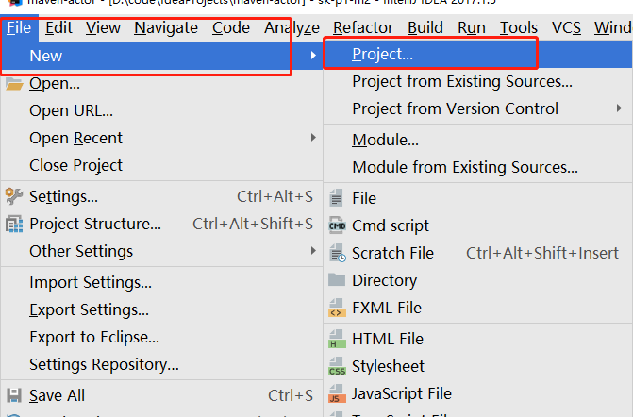

选择Maven，如下图：

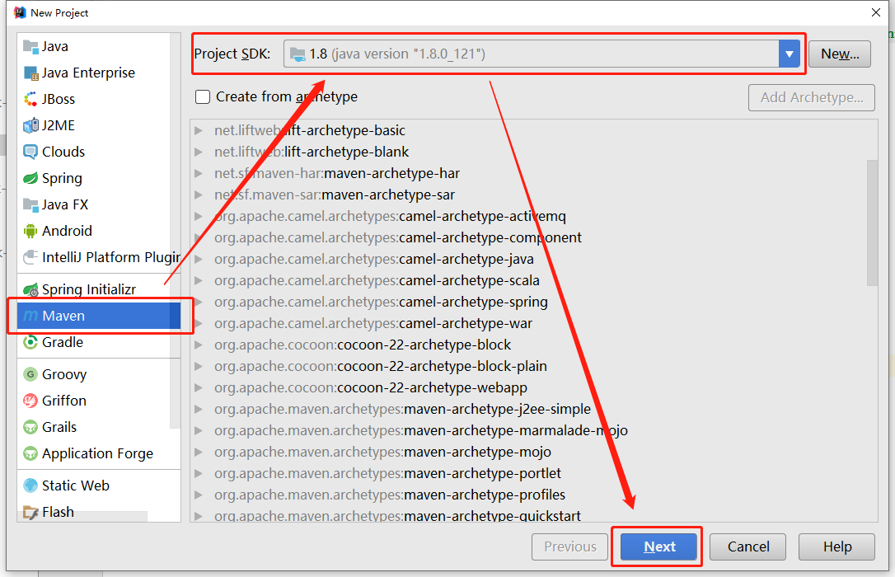

点击上图的Next，输入坐标信息，如下图：

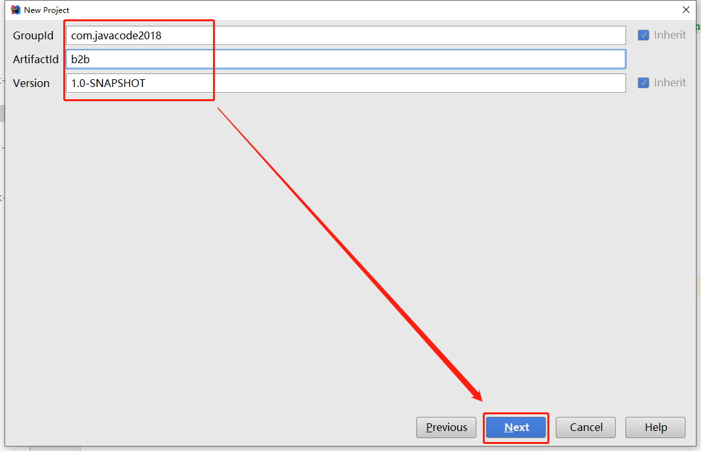

点击上图的Next，输入Project Name为b2b，如下图：

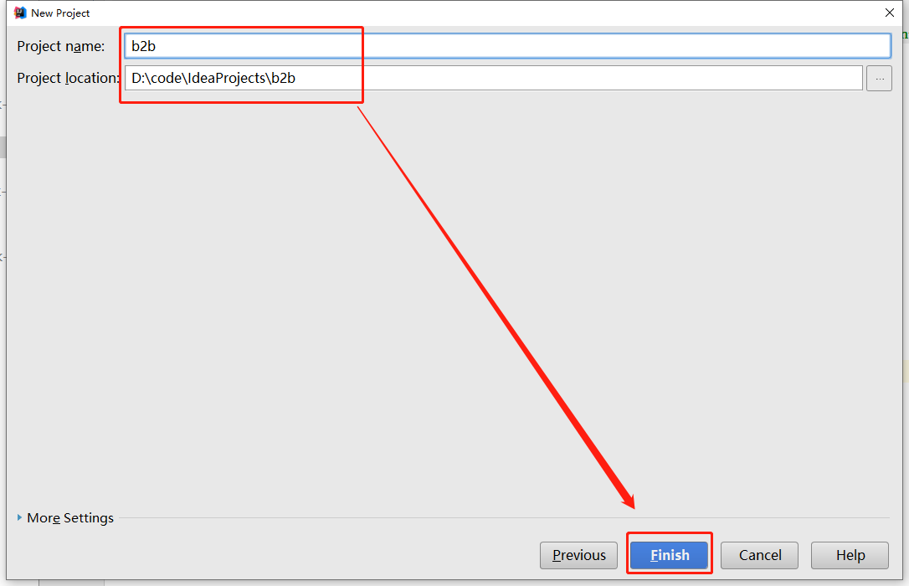

点击上图的Finish，完成项目的创建，如下图：

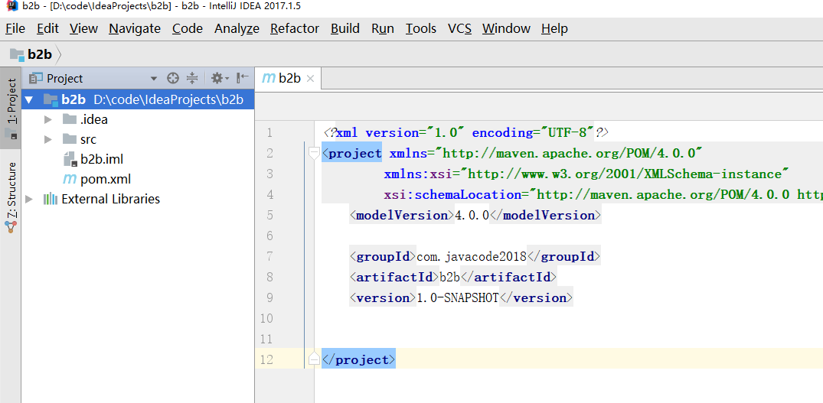

删除下图中无用的代码：

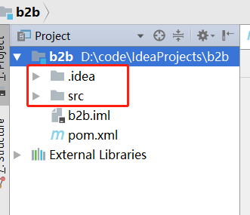

变成了下面这样：

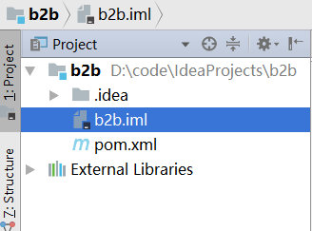

配置一下idea的maven环境，点击File->Settings，如下图：

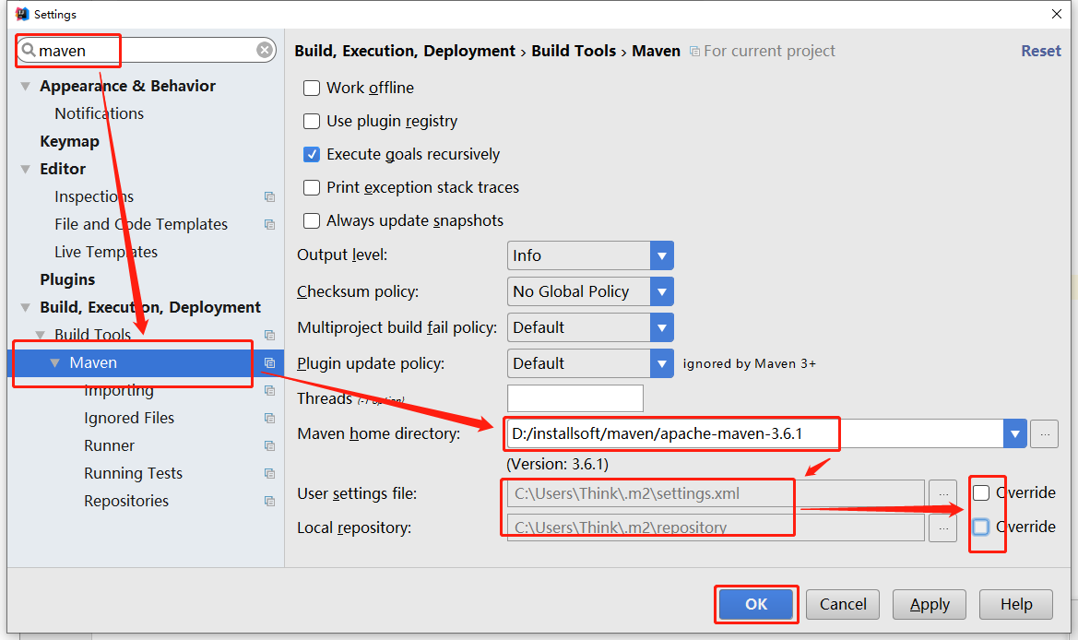

点击上面的OK完成配置。

### 在b2b下创建b2b-account模块

注意这里是创建模块，不是项目了，注意下面的操作过程。

选中b2b项目目录，如下图：

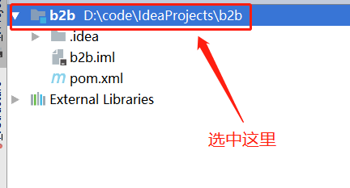

点击File->New->Module，如下图：

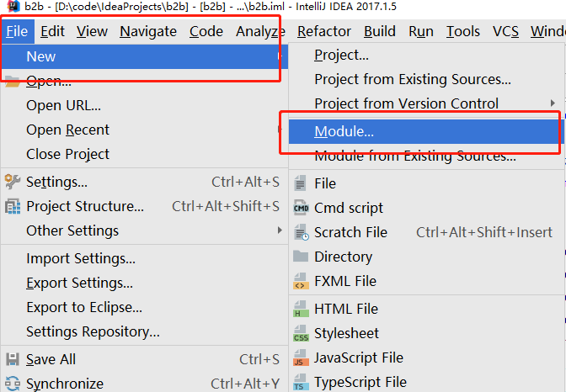

选择Maven，如下图：

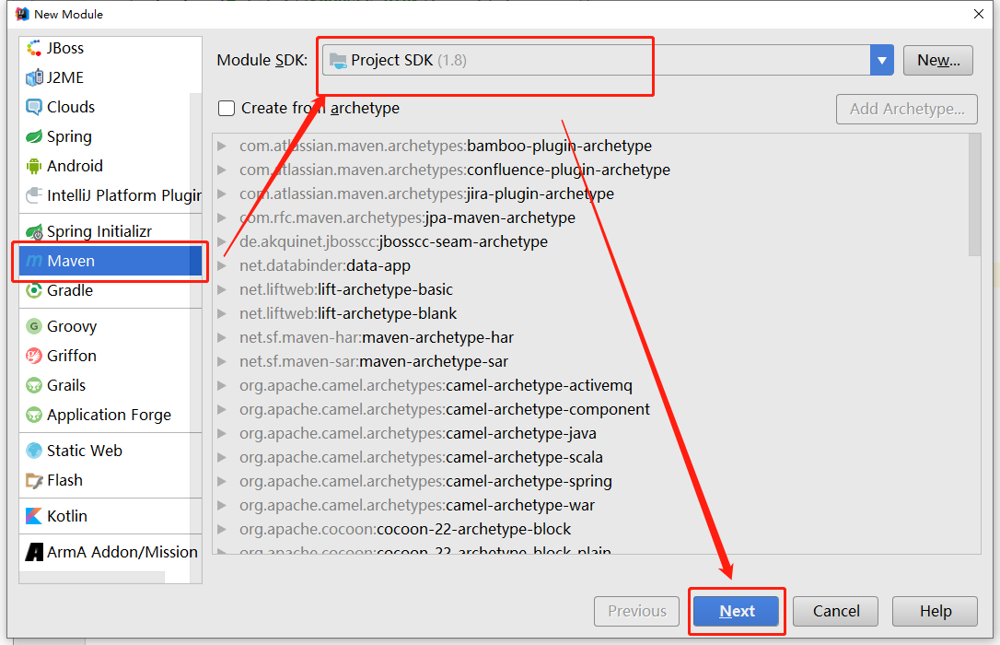

点击Next，如下图：

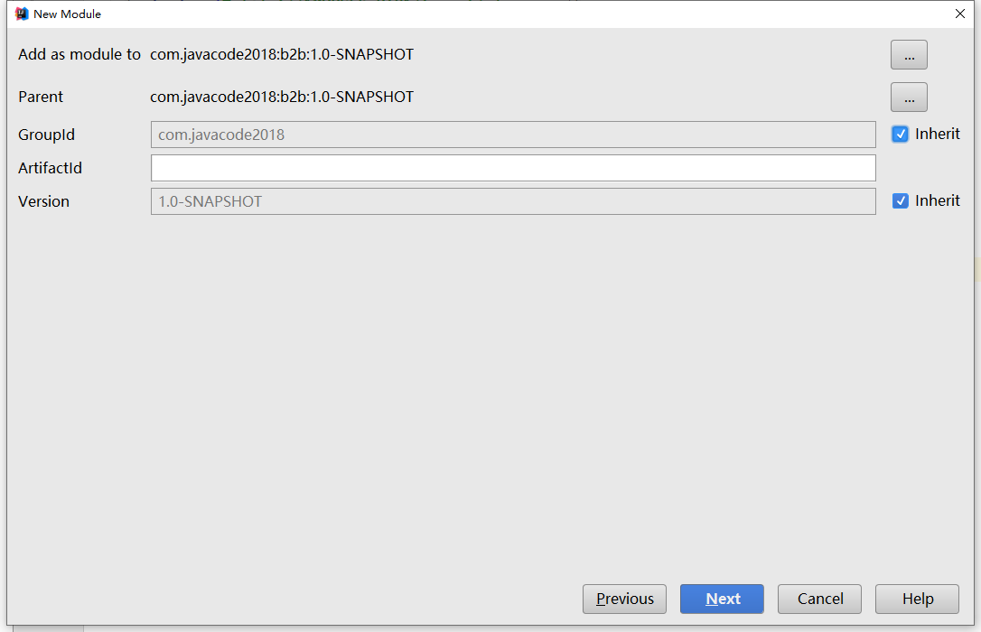

点击上面第二个...，将Parent置为None，如下图：

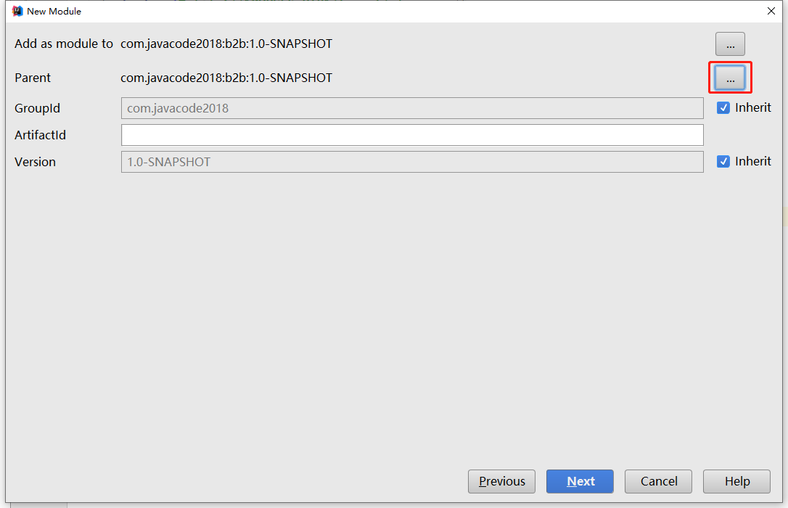

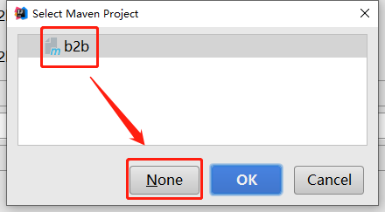

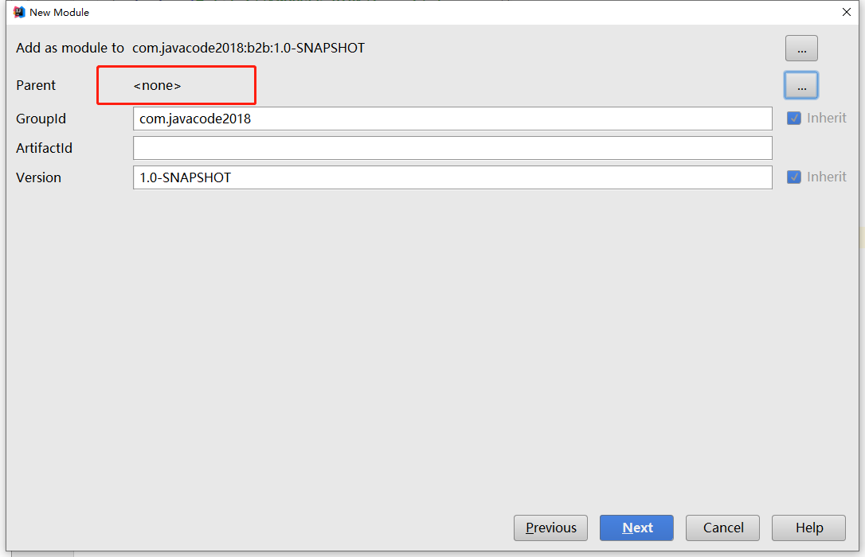

输入坐标信息，如下图：

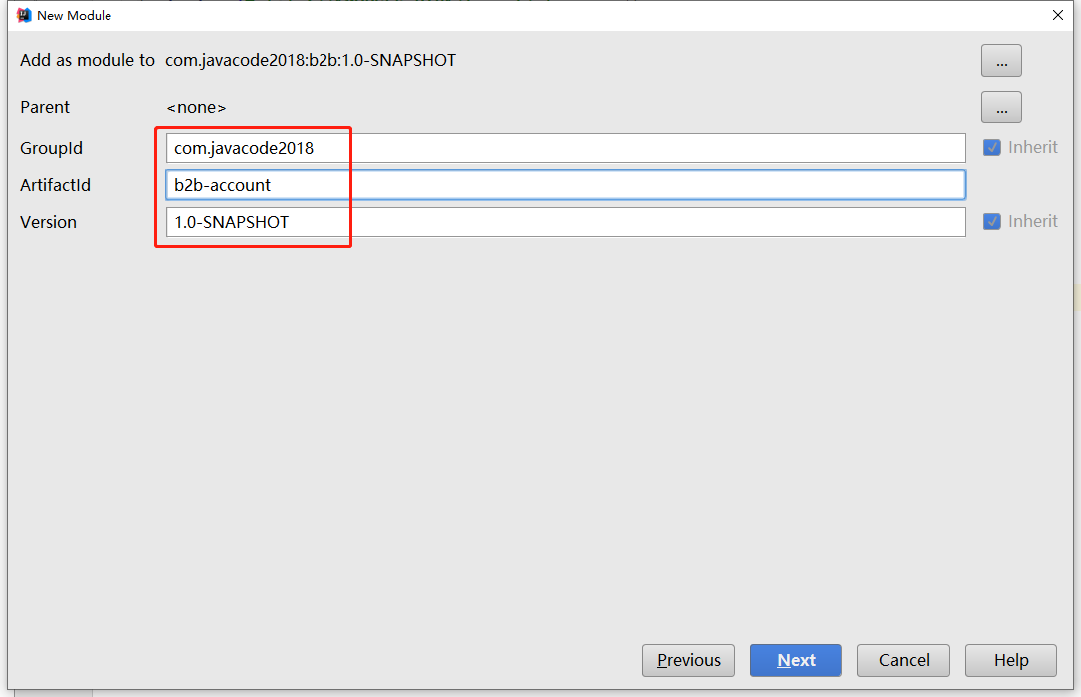

点击上图中的Next，输入Project name为b2b-account，如下图：

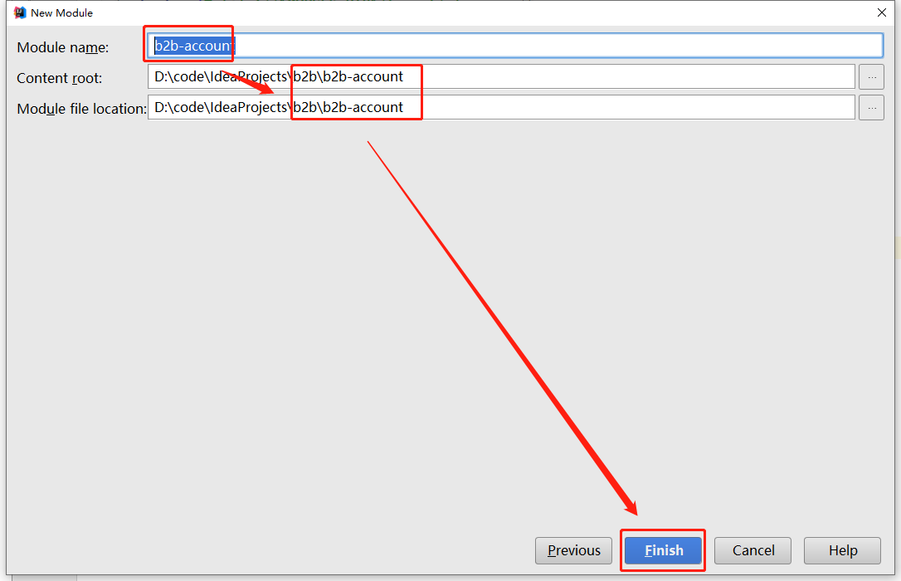

点击Finish，完成b2b-account模块的创建，如下图：

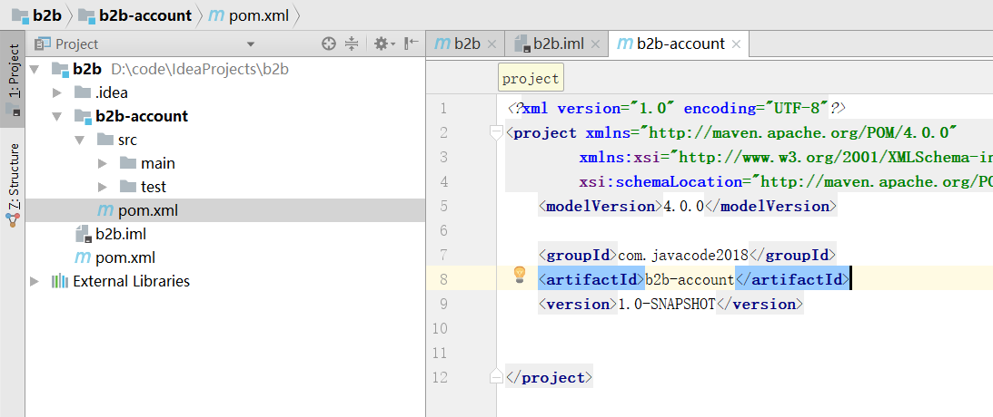

删除b2b-account中src目录，如下图：

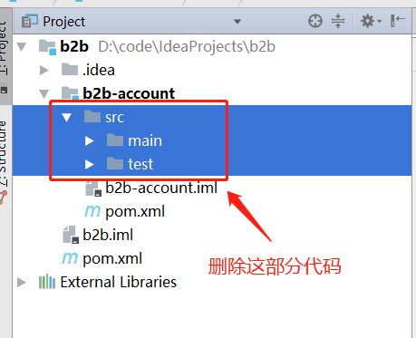

项目结构变成了下面这样：

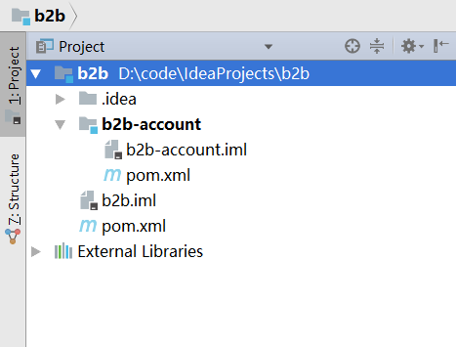

### 在b2b-account模块下面创建b2b-account-api模块

选中b2b-account，如下图：

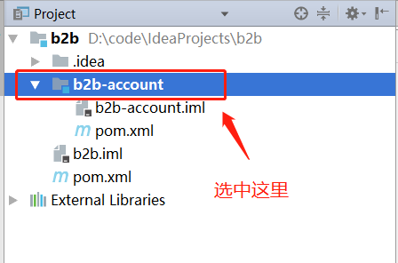

点击File->New->Module，如下图：

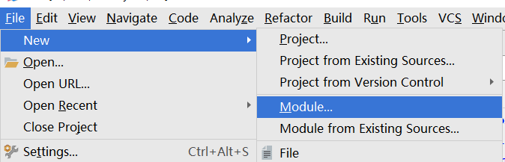

选择Maven，如下图：

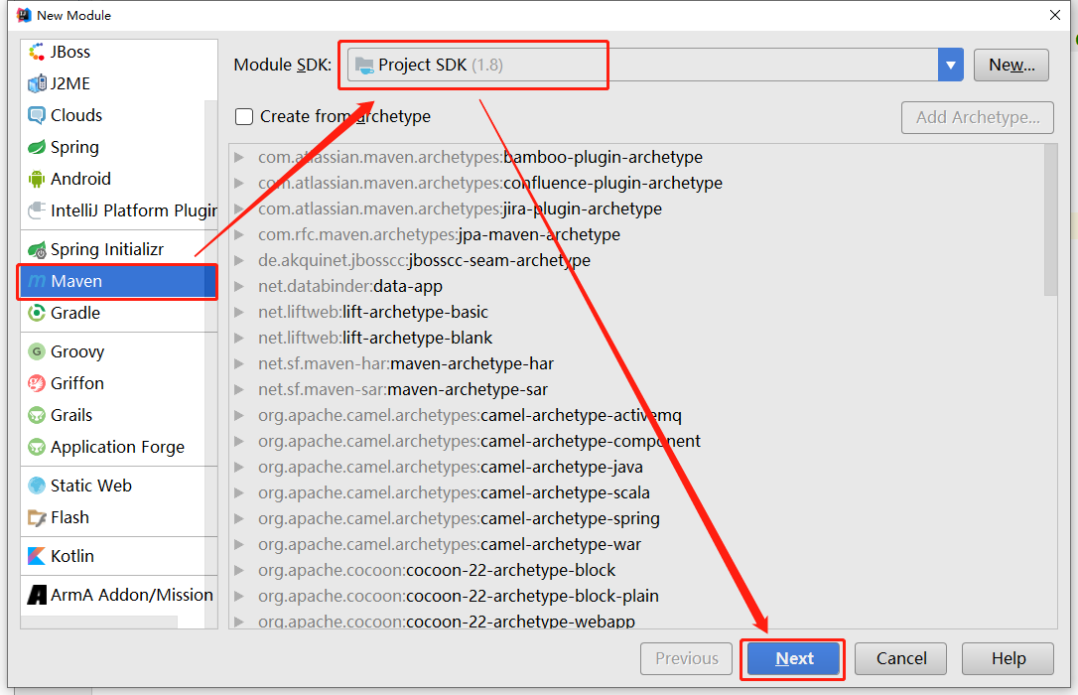

点击上图中的Next，如下图：

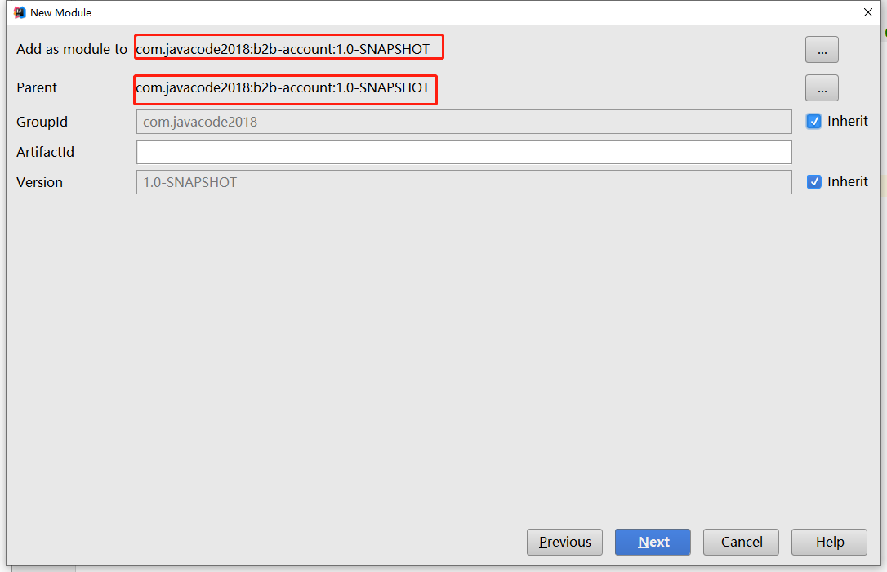

将上面的Add as module to设置为b2b-account模块，表示新增的这个模块被b2b-account聚合进行管理。

点击Parent后面的...，选择None，将Parent对应的值置为None。

如下图：

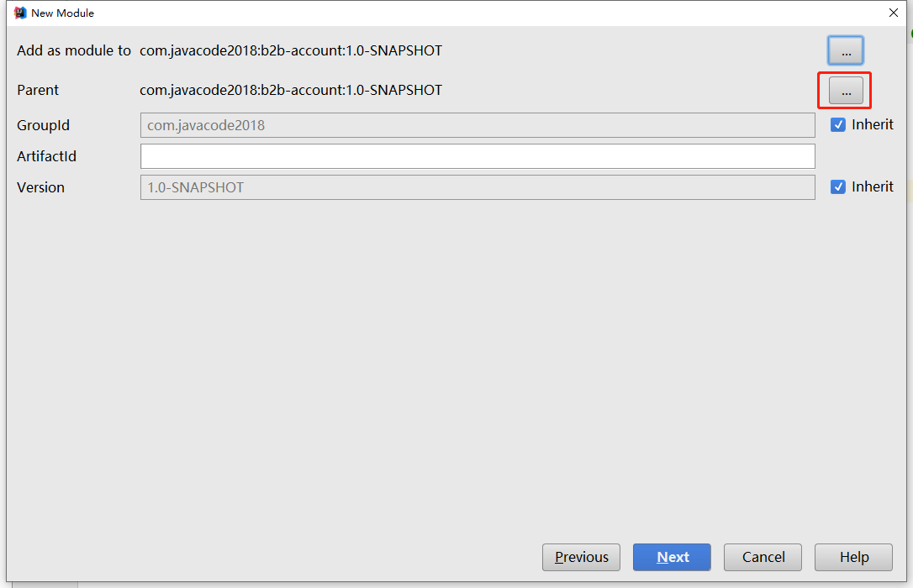

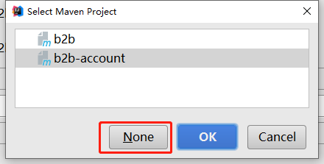

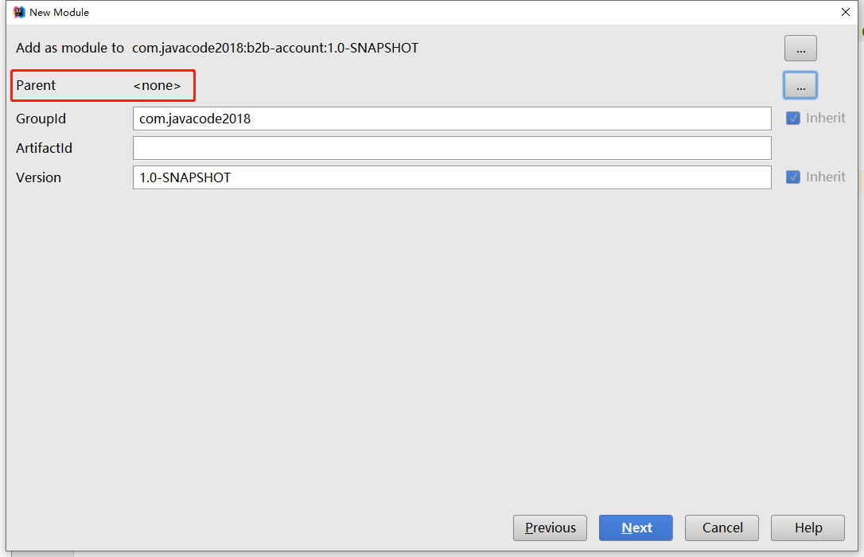

输入坐标信息，如下图：

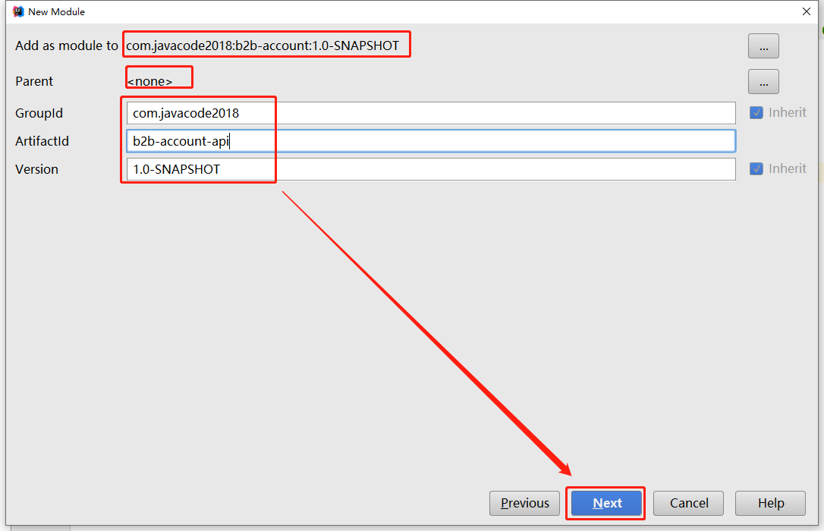

点击Next，默认如下图：

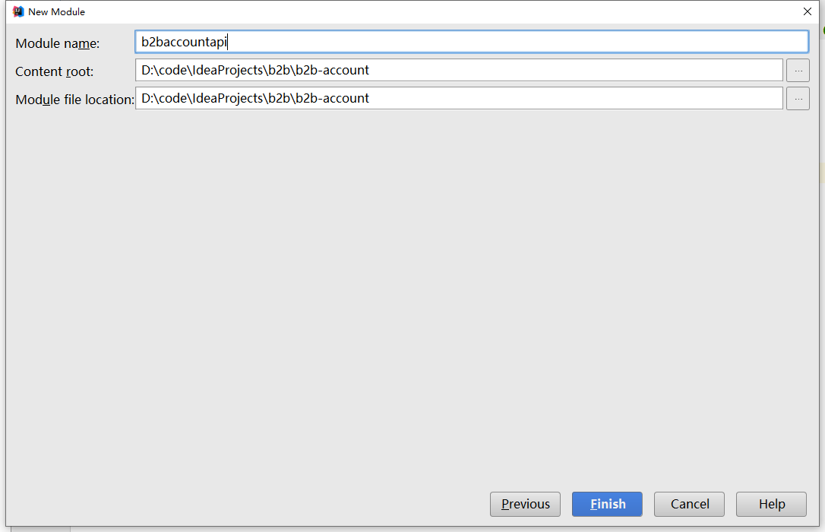

我们需要对上面3个输入框的值进行修改，修改成下面这样：

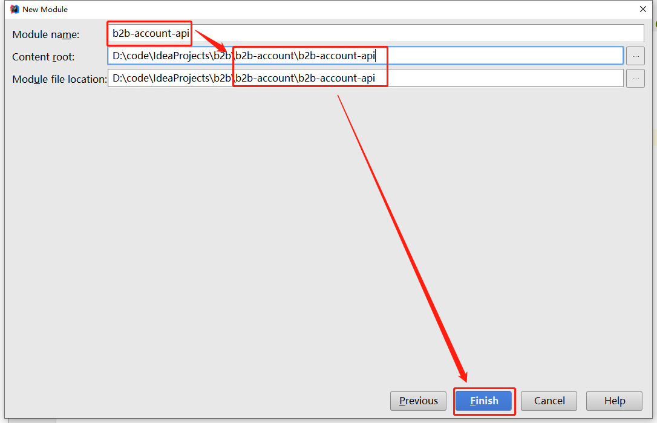

点击Finish，完成创建，如下图：

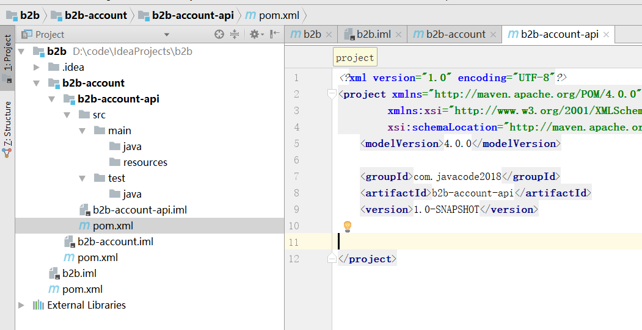

### 在b2b-account模块下创建b2b-account-service模块

这个过程参考在b2b-account模块下面创建b2b-account-api模块。

### 在b2b下创建b2b-order模块

这个过程参考在b2b下创建b2b-account模块。

### 在b2b-order模块下面创建b2b-order-api模块

这个过程参考在b2b-account模块下面创建b2b-account-api模块。

### 在b2b-order模块下面创建b2b-order-service模块

这个过程参考在b2b-account模块下面创建b2b-account-api模块。

### 项目结构创建成功

上面都创建成功之后，项目结构如下图

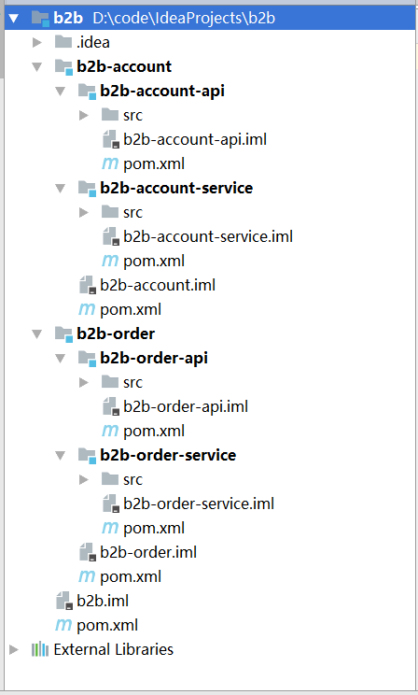

参与过大型maven项目开发的是不是很熟悉很亲切，多数互联网项目的maven结构就是这样一大片maven模块。

### 引入项目依赖

b2b-account-service依赖于b2b-account-api模块，所以在b2b-account-service/pom.xml中加入下面配置：

<dependencies>  
 <dependency>  
 <groupId>${project.groupId}</groupId>  
 <artifactId>b2b-account-api</artifactId>  
 <version>${project.version}</version>  
 </dependency>  
</dependencies>

由于项目的groupId,version都是一样的，所以直接通过${}这种方式引用了。

b2b-order-service依赖2个模块b2b-order-api、b2b-account-api，所以在b2b-order-service/pom.xml中加入下面配置：

<dependencies>  
 <dependency>  
 <groupId>${project.groupId}</groupId>  
 <artifactId>b2b-account-api</artifactId>  
 <version>${project.version}</version>  
 </dependency>  
 <dependency>  
 <groupId>${project.groupId}</groupId>  
 <artifactId>b2b-order-api</artifactId>  
 <version>${project.version}</version>  
 </dependency>  
</dependencies>

### 此时每个模块pom.xml如下

#### b2b/pom.xml

<?xml version="1.0" encoding="UTF-8"?>  
<project xmlns="http://maven.apache.org/POM/4.0.0"  
 xmlns:xsi="http://www.w3.org/2001/XMLSchema-instance"  
 xsi:schemaLocation="http://maven.apache.org/POM/4.0.0 http://maven.apache.org/xsd/maven-4.0.0.xsd">  
 <modelVersion>4.0.0</modelVersion>  
  
 <groupId>com.javacode2018</groupId>  
 <artifactId>b2b</artifactId>  
 <packaging>pom</packaging>  
 <version>1.0-SNAPSHOT</version>  
 <modules>  
 <module>b2b-account</module>  
 <module>b2b-order</module>  
 </modules>  
  
</project>

#### b2b-account/pom.xml

<?xml version="1.0" encoding="UTF-8"?>  
<project xmlns="http://maven.apache.org/POM/4.0.0"  
 xmlns:xsi="http://www.w3.org/2001/XMLSchema-instance"  
 xsi:schemaLocation="http://maven.apache.org/POM/4.0.0 http://maven.apache.org/xsd/maven-4.0.0.xsd">  
 <modelVersion>4.0.0</modelVersion>  
  
 <groupId>com.javacode2018</groupId>  
 <artifactId>b2b-account</artifactId>  
 <packaging>pom</packaging>  
 <version>1.0-SNAPSHOT</version>  
 <modules>  
 <module>b2b-account-api</module>  
 <module>b2b-account-service</module>  
 </modules>  
  
</project>

#### b2b-account-api/pom.xml

<?xml version="1.0" encoding="UTF-8"?>  
<project xmlns="http://maven.apache.org/POM/4.0.0"  
 xmlns:xsi="http://www.w3.org/2001/XMLSchema-instance"  
 xsi:schemaLocation="http://maven.apache.org/POM/4.0.0 http://maven.apache.org/xsd/maven-4.0.0.xsd">  
 <modelVersion>4.0.0</modelVersion>  
  
 <groupId>com.javacode2018</groupId>  
 <artifactId>b2b-account-api</artifactId>  
 <version>1.0-SNAPSHOT</version>  
  
</project>

#### b2b-account-service/pom.xml

<?xml version="1.0" encoding="UTF-8"?>  
<project xmlns="http://maven.apache.org/POM/4.0.0"  
 xmlns:xsi="http://www.w3.org/2001/XMLSchema-instance"  
 xsi:schemaLocation="http://maven.apache.org/POM/4.0.0 http://maven.apache.org/xsd/maven-4.0.0.xsd">  
 <modelVersion>4.0.0</modelVersion>  
  
 <groupId>com.javacode2018</groupId>  
 <artifactId>b2b-account-service</artifactId>  
 <version>1.0-SNAPSHOT</version>  
  
 <dependencies>  
 <dependency>  
 <groupId>${project.groupId}</groupId>  
 <artifactId>b2b-account-api</artifactId>  
 <version>${project.version}</version>  
 </dependency>  
 </dependencies>  
  
</project>

#### b2b-order/pom.xml

<?xml version="1.0" encoding="UTF-8"?>  
<project xmlns="http://maven.apache.org/POM/4.0.0"  
 xmlns:xsi="http://www.w3.org/2001/XMLSchema-instance"  
 xsi:schemaLocation="http://maven.apache.org/POM/4.0.0 http://maven.apache.org/xsd/maven-4.0.0.xsd">  
 <modelVersion>4.0.0</modelVersion>  
  
 <groupId>com.javacode2018</groupId>  
 <artifactId>b2b-order</artifactId>  
 <packaging>pom</packaging>  
 <version>1.0-SNAPSHOT</version>  
 <modules>  
 <module>b2b-order-api</module>  
 <module>b2b-order-service</module>  
 </modules>  
  
</project>

#### b2b-order-api/pom.xml

<?xml version="1.0" encoding="UTF-8"?>  
<project xmlns="http://maven.apache.org/POM/4.0.0"  
 xmlns:xsi="http://www.w3.org/2001/XMLSchema-instance"  
 xsi:schemaLocation="http://maven.apache.org/POM/4.0.0 http://maven.apache.org/xsd/maven-4.0.0.xsd">  
 <modelVersion>4.0.0</modelVersion>  
  
 <groupId>com.javacode2018</groupId>  
 <artifactId>b2b-order-api</artifactId>  
 <version>1.0-SNAPSHOT</version>  
  
</project>

#### b2b-order-service/pom.xml

<?xml version="1.0" encoding="UTF-8"?>  
<project xmlns="http://maven.apache.org/POM/4.0.0"  
 xmlns:xsi="http://www.w3.org/2001/XMLSchema-instance"  
 xsi:schemaLocation="http://maven.apache.org/POM/4.0.0 http://maven.apache.org/xsd/maven-4.0.0.xsd">  
 <modelVersion>4.0.0</modelVersion>  
  
 <groupId>com.javacode2018</groupId>  
 <artifactId>b2b-order-service</artifactId>  
 <version>1.0-SNAPSHOT</version>  
  
 <dependencies>  
 <dependency>  
 <groupId>${project.groupId}</groupId>  
 <artifactId>b2b-account-api</artifactId>  
 <version>${project.version}</version>  
 </dependency>  
 <dependency>  
 <groupId>${project.groupId}</groupId>  
 <artifactId>b2b-order-api</artifactId>  
 <version>${project.version}</version>  
 </dependency>  
 </dependencies>  
  
</project>

注意：上面项目的结构属于父子结构，使用maven中聚合的方式进行管理的，对应聚合不是太了解的，可以看上篇文章有详细介绍。

b2b中包含了2个子模块b2b_account和b2b_order，这3个package都是pom。

b2b_account中包含了2个子模块，2个子模块package是默认的jar类型。

b2b_order中包含了2个子模块，2个子模块package是默认的jar类型。

## 反应堆

上面项目都开发好了，我们需要安装到本地仓库，一般情况下，我们会这么做，在b2b/pom.xml所在目录执行下面命令：

mvn clean install

我们来感受一下这个命令的效果：

D:\code\IdeaProjects\b2b>mvn clean install  
[INFO] Scanning for projects...  
[INFO] ------------------------------------------------------------------------  
[INFO] Reactor Build Order:  
[INFO]  
[INFO] b2b-account-api [jar]  
[INFO] b2b-account-service [jar]  
[INFO] b2b-account [pom]  
[INFO] b2b-order-api [jar]  
[INFO] b2b-order-service [jar]  
[INFO] b2b-order [pom]  
[INFO] b2b [pom]  
[INFO]  
[INFO] ------------------< com.javacode2018:b2b-account-api >------------------  
[INFO] Building b2b-account-api 1.0-SNAPSHOT [1/7]  
[INFO] --------------------------------[ jar ]---------------------------------  
[INFO]  
[INFO] --- maven-clean-plugin:2.5:clean (default-clean) @ b2b-account-api ---  
[INFO] Deleting D:\code\IdeaProjects\b2b\b2b-account\b2b-account-api\target  
[INFO]  
[INFO] --- maven-resources-plugin:2.6:resources (default-resources) @ b2b-account-api ---  
[WARNING] Using platform encoding (GBK actually) to copy filtered resources, i.e. build is platform dependent!  
[INFO] Copying 0 resource  
[INFO]  
[INFO] --- maven-compiler-plugin:3.1:compile (default-compile) @ b2b-account-api ---  
[INFO] Nothing to compile - all classes are up to date  
[INFO]  
[INFO] --- maven-resources-plugin:2.6:testResources (default-testResources) @ b2b-account-api ---  
[WARNING] Using platform encoding (GBK actually) to copy filtered resources, i.e. build is platform dependent!  
[INFO] skip non existing resourceDirectory D:\code\IdeaProjects\b2b\b2b-account\b2b-account-api\src\test\resources  
[INFO]  
[INFO] --- maven-compiler-plugin:3.1:testCompile (default-testCompile) @ b2b-account-api ---  
[INFO] Nothing to compile - all classes are up to date  
[INFO]  
[INFO] --- maven-surefire-plugin:2.12.4:test (default-test) @ b2b-account-api ---  
[INFO] No tests to run.  
[INFO]  
[INFO] --- maven-jar-plugin:2.4:jar (default-jar) @ b2b-account-api ---  
[INFO] Building jar: D:\code\IdeaProjects\b2b\b2b-account\b2b-account-api\target\b2b-account-api-1.0-SNAPSHOT.jar  
[INFO]  
[INFO] --- maven-install-plugin:2.4:install (default-install) @ b2b-account-api ---  
[INFO] Installing D:\code\IdeaProjects\b2b\b2b-account\b2b-account-api\target\b2b-account-api-1.0-SNAPSHOT.jar to C:\Users\Think\.m2\repository\com\javacode2018\b2b-account-api\1.0-SNAPSHOT\b2b-account-api-1.0-SNAPSHOT.jar  
[INFO] Installing D:\code\IdeaProjects\b2b\b2b-account\b2b-account-api\pom.xml to C:\Users\Think\.m2\repository\com\javacode2018\b2b-account-api\1.0-SNAPSHOT\b2b-account-api-1.0-SNAPSHOT.pom  
[INFO]  
[INFO] ----------------< com.javacode2018:b2b-account-service >----------------  
[INFO] Building b2b-account-service 1.0-SNAPSHOT [2/7]  
[INFO] --------------------------------[ jar ]---------------------------------  
[INFO]  
[INFO] --- maven-clean-plugin:2.5:clean (default-clean) @ b2b-account-service ---  
[INFO] Deleting D:\code\IdeaProjects\b2b\b2b-account\b2b-account-service\target  
[INFO]  
[INFO] --- maven-resources-plugin:2.6:resources (default-resources) @ b2b-account-service ---  
[WARNING] Using platform encoding (GBK actually) to copy filtered resources, i.e. build is platform dependent!  
[INFO] Copying 0 resource  
[INFO]  
[INFO] --- maven-compiler-plugin:3.1:compile (default-compile) @ b2b-account-service ---  
[INFO] Nothing to compile - all classes are up to date  
[INFO]  
[INFO] --- maven-resources-plugin:2.6:testResources (default-testResources) @ b2b-account-service ---  
[WARNING] Using platform encoding (GBK actually) to copy filtered resources, i.e. build is platform dependent!  
[INFO] skip non existing resourceDirectory D:\code\IdeaProjects\b2b\b2b-account\b2b-account-service\src\test\resources  
[INFO]  
[INFO] --- maven-compiler-plugin:3.1:testCompile (default-testCompile) @ b2b-account-service ---  
[INFO] Nothing to compile - all classes are up to date  
[INFO]  
[INFO] --- maven-surefire-plugin:2.12.4:test (default-test) @ b2b-account-service ---  
[INFO] No tests to run.  
[INFO]  
[INFO] --- maven-jar-plugin:2.4:jar (default-jar) @ b2b-account-service ---  
[INFO] Building jar: D:\code\IdeaProjects\b2b\b2b-account\b2b-account-service\target\b2b-account-service-1.0-SNAPSHOT.jar  
[INFO]  
[INFO] --- maven-install-plugin:2.4:install (default-install) @ b2b-account-service ---  
[INFO] Installing D:\code\IdeaProjects\b2b\b2b-account\b2b-account-service\target\b2b-account-service-1.0-SNAPSHOT.jar to C:\Users\Think\.m2\repository\com\javacode2018\b2b-account-service\1.0-SNAPSHOT\b2b-account-service-1.0-SNAPSHOT.jar  
[INFO] Installing D:\code\IdeaProjects\b2b\b2b-account\b2b-account-service\pom.xml to C:\Users\Think\.m2\repository\com\javacode2018\b2b-account-service\1.0-SNAPSHOT\b2b-account-service-1.0-SNAPSHOT.pom  
[INFO]  
[INFO] --------------------< com.javacode2018:b2b-account >--------------------  
[INFO] Building b2b-account 1.0-SNAPSHOT [3/7]  
[INFO] --------------------------------[ pom ]---------------------------------  
[INFO]  
[INFO] --- maven-clean-plugin:2.5:clean (default-clean) @ b2b-account ---  
[INFO]  
[INFO] --- maven-install-plugin:2.4:install (default-install) @ b2b-account ---  
[INFO] Installing D:\code\IdeaProjects\b2b\b2b-account\pom.xml to C:\Users\Think\.m2\repository\com\javacode2018\b2b-account\1.0-SNAPSHOT\b2b-account-1.0-SNAPSHOT.pom  
[INFO]  
[INFO] -------------------< com.javacode2018:b2b-order-api >-------------------  
[INFO] Building b2b-order-api 1.0-SNAPSHOT [4/7]  
[INFO] --------------------------------[ jar ]---------------------------------  
[INFO]  
[INFO] --- maven-clean-plugin:2.5:clean (default-clean) @ b2b-order-api ---  
[INFO] Deleting D:\code\IdeaProjects\b2b\b2b-order\b2b-order-api\target  
[INFO]  
[INFO] --- maven-resources-plugin:2.6:resources (default-resources) @ b2b-order-api ---  
[WARNING] Using platform encoding (GBK actually) to copy filtered resources, i.e. build is platform dependent!  
[INFO] Copying 0 resource  
[INFO]  
[INFO] --- maven-compiler-plugin:3.1:compile (default-compile) @ b2b-order-api ---  
[INFO] Nothing to compile - all classes are up to date  
[INFO]  
[INFO] --- maven-resources-plugin:2.6:testResources (default-testResources) @ b2b-order-api ---  
[WARNING] Using platform encoding (GBK actually) to copy filtered resources, i.e. build is platform dependent!  
[INFO] skip non existing resourceDirectory D:\code\IdeaProjects\b2b\b2b-order\b2b-order-api\src\test\resources  
[INFO]  
[INFO] --- maven-compiler-plugin:3.1:testCompile (default-testCompile) @ b2b-order-api ---  
[INFO] Nothing to compile - all classes are up to date  
[INFO]  
[INFO] --- maven-surefire-plugin:2.12.4:test (default-test) @ b2b-order-api ---  
[INFO] No tests to run.  
[INFO]  
[INFO] --- maven-jar-plugin:2.4:jar (default-jar) @ b2b-order-api ---  
[INFO] Building jar: D:\code\IdeaProjects\b2b\b2b-order\b2b-order-api\target\b2b-order-api-1.0-SNAPSHOT.jar  
[INFO]  
[INFO] --- maven-install-plugin:2.4:install (default-install) @ b2b-order-api ---  
[INFO] Installing D:\code\IdeaProjects\b2b\b2b-order\b2b-order-api\target\b2b-order-api-1.0-SNAPSHOT.jar to C:\Users\Think\.m2\repository\com\javacode2018\b2b-order-api\1.0-SNAPSHOT\b2b-order-api-1.0-SNAPSHOT.jar  
[INFO] Installing D:\code\IdeaProjects\b2b\b2b-order\b2b-order-api\pom.xml to C:\Users\Think\.m2\repository\com\javacode2018\b2b-order-api\1.0-SNAPSHOT\b2b-order-api-1.0-SNAPSHOT.pom  
[INFO]  
[INFO] -----------------< com.javacode2018:b2b-order-service >-----------------  
[INFO] Building b2b-order-service 1.0-SNAPSHOT [5/7]  
[INFO] --------------------------------[ jar ]---------------------------------  
[INFO]  
[INFO] --- maven-clean-plugin:2.5:clean (default-clean) @ b2b-order-service ---  
[INFO] Deleting D:\code\IdeaProjects\b2b\b2b-order\b2b-order-service\target  
[INFO]  
[INFO] --- maven-resources-plugin:2.6:resources (default-resources) @ b2b-order-service ---  
[WARNING] Using platform encoding (GBK actually) to copy filtered resources, i.e. build is platform dependent!  
[INFO] Copying 0 resource  
[INFO]  
[INFO] --- maven-compiler-plugin:3.1:compile (default-compile) @ b2b-order-service ---  
[INFO] Nothing to compile - all classes are up to date  
[INFO]  
[INFO] --- maven-resources-plugin:2.6:testResources (default-testResources) @ b2b-order-service ---  
[WARNING] Using platform encoding (GBK actually) to copy filtered resources, i.e. build is platform dependent!  
[INFO] skip non existing resourceDirectory D:\code\IdeaProjects\b2b\b2b-order\b2b-order-service\src\test\resources  
[INFO]  
[INFO] --- maven-compiler-plugin:3.1:testCompile (default-testCompile) @ b2b-order-service ---  
[INFO] Nothing to compile - all classes are up to date  
[INFO]  
[INFO] --- maven-surefire-plugin:2.12.4:test (default-test) @ b2b-order-service ---  
[INFO] No tests to run.  
[INFO]  
[INFO] --- maven-jar-plugin:2.4:jar (default-jar) @ b2b-order-service ---  
[INFO] Building jar: D:\code\IdeaProjects\b2b\b2b-order\b2b-order-service\target\b2b-order-service-1.0-SNAPSHOT.jar  
[INFO]  
[INFO] --- maven-install-plugin:2.4:install (default-install) @ b2b-order-service ---  
[INFO] Installing D:\code\IdeaProjects\b2b\b2b-order\b2b-order-service\target\b2b-order-service-1.0-SNAPSHOT.jar to C:\Users\Think\.m2\repository\com\javacode2018\b2b-order-service\1.0-SNAPSHOT\b2b-order-service-1.0-SNAPSHOT.jar  
[INFO] Installing D:\code\IdeaProjects\b2b\b2b-order\b2b-order-service\pom.xml to C:\Users\Think\.m2\repository\com\javacode2018\b2b-order-service\1.0-SNAPSHOT\b2b-order-service-1.0-SNAPSHOT.pom  
[INFO]  
[INFO] ---------------------< com.javacode2018:b2b-order >---------------------  
[INFO] Building b2b-order 1.0-SNAPSHOT [6/7]  
[INFO] --------------------------------[ pom ]---------------------------------  
[INFO]  
[INFO] --- maven-clean-plugin:2.5:clean (default-clean) @ b2b-order ---  
[INFO]  
[INFO] --- maven-install-plugin:2.4:install (default-install) @ b2b-order ---  
[INFO] Installing D:\code\IdeaProjects\b2b\b2b-order\pom.xml to C:\Users\Think\.m2\repository\com\javacode2018\b2b-order\1.0-SNAPSHOT\b2b-order-1.0-SNAPSHOT.pom  
[INFO]  
[INFO] ------------------------< com.javacode2018:b2b >------------------------  
[INFO] Building b2b 1.0-SNAPSHOT [7/7]  
[INFO] --------------------------------[ pom ]---------------------------------  
[INFO]  
[INFO] --- maven-clean-plugin:2.5:clean (default-clean) @ b2b ---  
[INFO]  
[INFO] --- maven-install-plugin:2.4:install (default-install) @ b2b ---  
[INFO] Installing D:\code\IdeaProjects\b2b\pom.xml to C:\Users\Think\.m2\repository\com\javacode2018\b2b\1.0-SNAPSHOT\b2b-1.0-SNAPSHOT.pom  
[INFO] ------------------------------------------------------------------------  
[INFO] Reactor Summary for b2b 1.0-SNAPSHOT:  
[INFO]  
[INFO] b2b-account-api .................................... SUCCESS [ 1.806 s]  
[INFO] b2b-account-service ................................ SUCCESS [ 0.298 s]  
[INFO] b2b-account ........................................ SUCCESS [ 0.082 s]  
[INFO] b2b-order-api ...................................... SUCCESS [ 0.229 s]  
[INFO] b2b-order-service .................................. SUCCESS [ 0.254 s]  
[INFO] b2b-order .......................................... SUCCESS [ 0.058 s]  
[INFO] b2b ................................................ SUCCESS [ 0.069 s]  
[INFO] ------------------------------------------------------------------------  
[INFO] BUILD SUCCESS  
[INFO] ------------------------------------------------------------------------  
[INFO] Total time: 3.072 s  
[INFO] Finished at: 2019-11-20T16:03:27+08:00  
[INFO] ------------------------------------------------------------------------

注意上面有这样的输出：

[INFO] Reactor Build Order:  
[INFO]  
[INFO] b2b-account-api [jar]  
[INFO] b2b-account-service [jar]  
[INFO] b2b-account [pom]  
[INFO] b2b-order-api [jar]  
[INFO] b2b-order-service [jar]  
[INFO] b2b-order [pom]  
[INFO] b2b [pom]

maven会根据模块之间的依赖关系，然后会得到所有模块的构建顺序，上面共有7个pom.xml文件，也就是7个maven构件，按照上面列出的顺序依次进行构建。

可以看到b2b-account-api是被其他一些模块依赖的，所以这个放在了第一个。

mvn命令对多模块构件时，会根据模块的依赖关系而得到模块的构建顺序，这个功能就是maven的反应堆（reactor）做的事情，反应堆会根据模块之间的依赖关系、聚合关系、继承关系等等，从而计算得出一个合理的模块构建顺序，所以反应堆的功能是相当强大的。

## 按需随意构建

有这样的一种场景：b2b-account-api被b2b-account-service和b2b-order-service依赖了，所以当b2b-account-api有修改的时候，我们希望他们3个都能够被重新构建一次，而不是去对所有的模块都进行重新构建，我们只希望被影响的模块都能够参与重新构建，大家有什么好的办法？

上面列出的只是2个模块的功能，真正的电商项目还有很多模块，如果每次修改一个模块，我们都去重新打包所有的模块，这个构建过程耗时是非常久的，只能干等着，我们需要的是按需构建，需要构建哪些模块让我们自己能够随意指定，这样也可以加快构建的速度，所以我们需要这样的功能

maven反应堆帮我们考虑到了这种情况，mvn命令提供了一些功能可以帮我们实现这些操作，我们看一下mvn的帮助文档，mvn -h可以查看帮助，如下：

D:\code\IdeaProjects\b2b>mvn -h  
  
usage: mvn [options] [<goal(s)>] [<phase(s)>]  
  
Options:  
 -am,--also-make If project list is specified, also  
 build projects required by the  
 list  
 -amd,--also-make-dependents If project list is specified, also  
 build projects that depend on  
 projects on the list  
 -B,--batch-mode Run in non-interactive (batch)  
 mode (disables output color)  
 -b,--builder <arg> The id of the build strategy to  
 use  
 -C,--strict-checksums Fail the build if checksums don't  
 match  
 -c,--lax-checksums Warn if checksums don't match  
 -cpu,--check-plugin-updates Ineffective, only kept for  
 backward compatibility  
 -D,--define <arg> Define a system property  
 -e,--errors Produce execution error messages  
 -emp,--encrypt-master-password <arg> Encrypt master security password  
 -ep,--encrypt-password <arg> Encrypt server password  
 -f,--file <arg> Force the use of an alternate POM  
 file (or directory with pom.xml)  
 -fae,--fail-at-end Only fail the build afterwards;  
 allow all non-impacted builds to  
 continue  
 -ff,--fail-fast Stop at first failure in  
 reactorized builds  
 -fn,--fail-never NEVER fail the build, regardless  
 of project result  
 -gs,--global-settings <arg> Alternate path for the global  
 settings file  
 -gt,--global-toolchains <arg> Alternate path for the global  
 toolchains file  
 -h,--help Display help information  
 -l,--log-file <arg> Log file where all build output  
 will go (disables output color)  
 -llr,--legacy-local-repository Use Maven 2 Legacy Local  
 Repository behaviour, ie no use of  
 _remote.repositories. Can also be  
 activated by using  
 -Dmaven.legacyLocalRepo=true  
 -N,--non-recursive Do not recurse into sub-projects  
 -npr,--no-plugin-registry Ineffective, only kept for  
 backward compatibility  
 -npu,--no-plugin-updates Ineffective, only kept for  
 backward compatibility  
 -nsu,--no-snapshot-updates Suppress SNAPSHOT updates  
 -ntp,--no-transfer-progress Do not display transfer progress  
 when downloading or uploading  
 -o,--offline Work offline  
 -P,--activate-profiles <arg> Comma-delimited list of profiles  
 to activate  
 -pl,--projects <arg> Comma-delimited list of specified  
 reactor projects to build instead  
 of all projects. A project can be  
 specified by [groupId]:artifactId  
 or by its relative path  
 -q,--quiet Quiet output - only show errors  
 -rf,--resume-from <arg> Resume reactor from specified  
 project  
 -s,--settings <arg> Alternate path for the user  
 settings file  
 -t,--toolchains <arg> Alternate path for the user  
 toolchains file  
 -T,--threads <arg> Thread count, for instance 2.0C  
 where C is core multiplied  
 -U,--update-snapshots Forces a check for missing  
 releases and updated snapshots on  
 remote repositories  
 -up,--update-plugins Ineffective, only kept for  
 backward compatibility  
 -v,--version Display version information  
 -V,--show-version Display version information  
 WITHOUT stopping build  
 -X,--debug Produce execution debug output

上面列出了mvn命令后面的一些选项，有几个选项本次我们需要用到，如下：

### -pl,--projects <arg>

构件指定的模块，arg表示多个模块，之间用逗号分开，模块有两种写法

-pl 模块1相对路径 [,模块2相对路径] [,模块n相对路径]  
-pl [模块1的groupId]:模块1的artifactId [,[模块2的groupId]:模块2的artifactId] [,[模块n的groupId]:模块n的artifactId]

举例：

下面命令都是在b2b/pom.xml来运行

mvn clean install -pl b2b-account  
mvn clean install -pl b2b-account/b2b-account-api  
mvn clean install -pl b2b-account/b2b-account-api,b2b-account/b2b-account-service  
mvn clean install -pl :b2b-account-api,b2b-order/b2b-order-api  
mvn clean install -pl :b2b-account-api,:b2b-order-service

### -rf,--resume-from <arg>

从指定的模块恢复反应堆

### -am,--also-make

同时构建所列模块的依赖模块

### -amd,--also-make-dependents

同时构件依赖于所列模块的模块

下面我们通过6个案例细说上面这些用法。

**注意：下面所有案例都在b2b/pom.xml所在目录执行。**

## 案例1

只构建p-account模块，运行命令

mvn clean install -pl b2b-account

效果如下：

D:\code\IdeaProjects\b2b>mvn clean install -pl b2b-account  
[INFO] Scanning for projects...  
[INFO]  
[INFO] --------------------< com.javacode2018:b2b-account >--------------------  
[INFO] Building b2b-account 1.0-SNAPSHOT  
[INFO] --------------------------------[ pom ]---------------------------------  
[INFO]  
[INFO] --- maven-clean-plugin:2.5:clean (default-clean) @ b2b-account ---  
[INFO]  
[INFO] --- maven-install-plugin:2.4:install (default-install) @ b2b-account ---  
[INFO] Installing D:\code\IdeaProjects\b2b\b2b-account\pom.xml to C:\Users\Think\.m2\repository\com\javacode2018\b2b-account\1.0-SNAPSHOT\b2b-account-1.0-SNAPSHOT.pom  
[INFO] ------------------------------------------------------------------------  
[INFO] BUILD SUCCESS  
[INFO] ------------------------------------------------------------------------  
[INFO] Total time: 0.907 s  
[INFO] Finished at: 2019-11-20T16:12:51+08:00  
[INFO] ------------------------------------------------------------------------

可以看到只构建了b2b-account。

## 案例2

只构建b2b-account-api模块，运行命令：

mvn clean install -pl b2b-account/b2b-account-api

效果如下：

D:\code\IdeaProjects\b2b>mvn clean install -pl b2b-account/b2b-account-api  
[INFO] Scanning for projects...  
[INFO]  
[INFO] ------------------< com.javacode2018:b2b-account-api >------------------  
[INFO] Building b2b-account-api 1.0-SNAPSHOT  
[INFO] --------------------------------[ jar ]---------------------------------  
[INFO]  
[INFO] --- maven-clean-plugin:2.5:clean (default-clean) @ b2b-account-api ---  
[INFO] Deleting D:\code\IdeaProjects\b2b\b2b-account\b2b-account-api\target  
[INFO]  
[INFO] --- maven-resources-plugin:2.6:resources (default-resources) @ b2b-account-api ---  
[WARNING] Using platform encoding (GBK actually) to copy filtered resources, i.e. build is platform dependent!  
[INFO] Copying 0 resource  
[INFO]  
[INFO] --- maven-compiler-plugin:3.1:compile (default-compile) @ b2b-account-api ---  
[INFO] Nothing to compile - all classes are up to date  
[INFO]  
[INFO] --- maven-resources-plugin:2.6:testResources (default-testResources) @ b2b-account-api ---  
[WARNING] Using platform encoding (GBK actually) to copy filtered resources, i.e. build is platform dependent!  
[INFO] skip non existing resourceDirectory D:\code\IdeaProjects\b2b\b2b-account\b2b-account-api\src\test\resources  
[INFO]  
[INFO] --- maven-compiler-plugin:3.1:testCompile (default-testCompile) @ b2b-account-api ---  
[INFO] Nothing to compile - all classes are up to date  
[INFO]  
[INFO] --- maven-surefire-plugin:2.12.4:test (default-test) @ b2b-account-api ---  
[INFO] No tests to run.  
[INFO]  
[INFO] --- maven-jar-plugin:2.4:jar (default-jar) @ b2b-account-api ---  
[INFO] Building jar: D:\code\IdeaProjects\b2b\b2b-account\b2b-account-api\target\b2b-account-api-1.0-SNAPSHOT.jar  
[INFO]  
[INFO] --- maven-install-plugin:2.4:install (default-install) @ b2b-account-api ---  
[INFO] Installing D:\code\IdeaProjects\b2b\b2b-account\b2b-account-api\target\b2b-account-api-1.0-SNAPSHOT.jar to C:\Users\Think\.m2\repository\com\javacode2018\b2b-account-api\1.0-SNAPSHOT\b2b-account-api-1.0-SNAPSHOT.jar  
[INFO] Installing D:\code\IdeaProjects\b2b\b2b-account\b2b-account-api\pom.xml to C:\Users\Think\.m2\repository\com\javacode2018\b2b-account-api\1.0-SNAPSHOT\b2b-account-api-1.0-SNAPSHOT.pom  
[INFO] ------------------------------------------------------------------------  
[INFO] BUILD SUCCESS  
[INFO] ------------------------------------------------------------------------  
[INFO] Total time: 2.853 s  
[INFO] Finished at: 2019-11-20T16:14:37+08:00  
[INFO] ------------------------------------------------------------------------

上面使用的是相对路径的写法，还有2种写法，大家可以去试试，如下：

mvn clean install -pl :b2b-account-api  
mvn clean install -pl com.javacode2018:b2b-account-api

## 案例3

构建b2b-account-api和b2b-order-api，运行下面命令：

mvn clean install -pl b2b-account/b2b-account-api,b2b-order/b2b-order-api

效果如下：

D:\code\IdeaProjects\b2b>mvn clean install -pl b2b-account/b2b-account-api,b2b-order/b2b-order-api  
[INFO] Scanning for projects...  
[INFO] ------------------------------------------------------------------------  
[INFO] Reactor Build Order:  
[INFO]  
[INFO] b2b-account-api [jar]  
[INFO] b2b-order-api [jar]  
[INFO]  
[INFO] ------------------< com.javacode2018:b2b-account-api >------------------  
[INFO] Building b2b-account-api 1.0-SNAPSHOT [1/2]  
[INFO] --------------------------------[ jar ]---------------------------------  
[INFO]  
[INFO] --- maven-clean-plugin:2.5:clean (default-clean) @ b2b-account-api ---  
[INFO] Deleting D:\code\IdeaProjects\b2b\b2b-account\b2b-account-api\target  
[INFO]  
[INFO] --- maven-resources-plugin:2.6:resources (default-resources) @ b2b-account-api ---  
[WARNING] Using platform encoding (GBK actually) to copy filtered resources, i.e. build is platform dependent!  
[INFO] Copying 0 resource  
[INFO]  
[INFO] --- maven-compiler-plugin:3.1:compile (default-compile) @ b2b-account-api ---  
[INFO] Nothing to compile - all classes are up to date  
[INFO]  
[INFO] --- maven-resources-plugin:2.6:testResources (default-testResources) @ b2b-account-api ---  
[WARNING] Using platform encoding (GBK actually) to copy filtered resources, i.e. build is platform dependent!  
[INFO] skip non existing resourceDirectory D:\code\IdeaProjects\b2b\b2b-account\b2b-account-api\src\test\resources  
[INFO]  
[INFO] --- maven-compiler-plugin:3.1:testCompile (default-testCompile) @ b2b-account-api ---  
[INFO] Nothing to compile - all classes are up to date  
[INFO]  
[INFO] --- maven-surefire-plugin:2.12.4:test (default-test) @ b2b-account-api ---  
[INFO] No tests to run.  
[INFO]  
[INFO] --- maven-jar-plugin:2.4:jar (default-jar) @ b2b-account-api ---  
[INFO] Building jar: D:\code\IdeaProjects\b2b\b2b-account\b2b-account-api\target\b2b-account-api-1.0-SNAPSHOT.jar  
[INFO]  
[INFO] --- maven-install-plugin:2.4:install (default-install) @ b2b-account-api ---  
[INFO] Installing D:\code\IdeaProjects\b2b\b2b-account\b2b-account-api\target\b2b-account-api-1.0-SNAPSHOT.jar to C:\Users\Think\.m2\repository\com\javacode2018\b2b-account-api\1.0-SNAPSHOT\b2b-account-api-1.0-SNAPSHOT.jar  
[INFO] Installing D:\code\IdeaProjects\b2b\b2b-account\b2b-account-api\pom.xml to C:\Users\Think\.m2\repository\com\javacode2018\b2b-account-api\1.0-SNAPSHOT\b2b-account-api-1.0-SNAPSHOT.pom  
[INFO]  
[INFO] -------------------< com.javacode2018:b2b-order-api >-------------------  
[INFO] Building b2b-order-api 1.0-SNAPSHOT [2/2]  
[INFO] --------------------------------[ jar ]---------------------------------  
[INFO]  
[INFO] --- maven-clean-plugin:2.5:clean (default-clean) @ b2b-order-api ---  
[INFO] Deleting D:\code\IdeaProjects\b2b\b2b-order\b2b-order-api\target  
[INFO]  
[INFO] --- maven-resources-plugin:2.6:resources (default-resources) @ b2b-order-api ---  
[WARNING] Using platform encoding (GBK actually) to copy filtered resources, i.e. build is platform dependent!  
[INFO] Copying 0 resource  
[INFO]  
[INFO] --- maven-compiler-plugin:3.1:compile (default-compile) @ b2b-order-api ---  
[INFO] Nothing to compile - all classes are up to date  
[INFO]  
[INFO] --- maven-resources-plugin:2.6:testResources (default-testResources) @ b2b-order-api ---  
[WARNING] Using platform encoding (GBK actually) to copy filtered resources, i.e. build is platform dependent!  
[INFO] skip non existing resourceDirectory D:\code\IdeaProjects\b2b\b2b-order\b2b-order-api\src\test\resources  
[INFO]  
[INFO] --- maven-compiler-plugin:3.1:testCompile (default-testCompile) @ b2b-order-api ---  
[INFO] Nothing to compile - all classes are up to date  
[INFO]  
[INFO] --- maven-surefire-plugin:2.12.4:test (default-test) @ b2b-order-api ---  
[INFO] No tests to run.  
[INFO]  
[INFO] --- maven-jar-plugin:2.4:jar (default-jar) @ b2b-order-api ---  
[INFO] Building jar: D:\code\IdeaProjects\b2b\b2b-order\b2b-order-api\target\b2b-order-api-1.0-SNAPSHOT.jar  
[INFO]  
[INFO] --- maven-install-plugin:2.4:install (default-install) @ b2b-order-api ---  
[INFO] Installing D:\code\IdeaProjects\b2b\b2b-order\b2b-order-api\target\b2b-order-api-1.0-SNAPSHOT.jar to C:\Users\Think\.m2\repository\com\javacode2018\b2b-order-api\1.0-SNAPSHOT\b2b-order-api-1.0-SNAPSHOT.jar  
[INFO] Installing D:\code\IdeaProjects\b2b\b2b-order\b2b-order-api\pom.xml to C:\Users\Think\.m2\repository\com\javacode2018\b2b-order-api\1.0-SNAPSHOT\b2b-order-api-1.0-SNAPSHOT.pom  
[INFO] ------------------------------------------------------------------------  
[INFO] Reactor Summary for b2b-account-api 1.0-SNAPSHOT:  
[INFO]  
[INFO] b2b-account-api .................................... SUCCESS [ 2.874 s]  
[INFO] b2b-order-api ...................................... SUCCESS [ 0.393 s]  
[INFO] ------------------------------------------------------------------------  
[INFO] BUILD SUCCESS  
[INFO] ------------------------------------------------------------------------  
[INFO] Total time: 3.554 s  
[INFO] Finished at: 2019-11-20T16:15:57+08:00  
[INFO] ------------------------------------------------------------------------

上面输出中可以看到只构建了2个目标模块。

## 案例4

我们只修改了b2b-account-api代码，所以我希望对这个重新打包，并且对这个有依赖的也重新打包，所以需要打包下面3个模块：

b2b-account-api  
b2b-account-service  
b2b-order-service

上面列表中的后面两个是依赖于b2b-account-api的，可以在b2b/pom.xml中执行下面命令：

mvn clean install -pl b2b-account/b2b-account-api -amd

我们看一下效果：

D:\code\IdeaProjects\b2b>mvn clean install -pl b2b-account/b2b-account-api -amd  
[INFO] Scanning for projects...  
[INFO] ------------------------------------------------------------------------  
[INFO] Reactor Build Order:  
[INFO]  
[INFO] b2b-account-api [jar]  
[INFO] b2b-account-service [jar]  
[INFO] b2b-order-service [jar]  
[INFO]  
[INFO] ------------------< com.javacode2018:b2b-account-api >------------------  
[INFO] Building b2b-account-api 1.0-SNAPSHOT [1/3]  
[INFO] --------------------------------[ jar ]---------------------------------  
[INFO]  
[INFO] --- maven-clean-plugin:2.5:clean (default-clean) @ b2b-account-api ---  
[INFO] Deleting D:\code\IdeaProjects\b2b\b2b-account\b2b-account-api\target  
[INFO]  
[INFO] --- maven-resources-plugin:2.6:resources (default-resources) @ b2b-account-api ---  
[WARNING] Using platform encoding (GBK actually) to copy filtered resources, i.e. build is platform dependent!  
[INFO] Copying 0 resource  
[INFO]  
[INFO] --- maven-compiler-plugin:3.1:compile (default-compile) @ b2b-account-api ---  
[INFO] Nothing to compile - all classes are up to date  
[INFO]  
[INFO] --- maven-resources-plugin:2.6:testResources (default-testResources) @ b2b-account-api ---  
[WARNING] Using platform encoding (GBK actually) to copy filtered resources, i.e. build is platform dependent!  
[INFO] skip non existing resourceDirectory D:\code\IdeaProjects\b2b\b2b-account\b2b-account-api\src\test\resources  
[INFO]  
[INFO] --- maven-compiler-plugin:3.1:testCompile (default-testCompile) @ b2b-account-api ---  
[INFO] Nothing to compile - all classes are up to date  
[INFO]  
[INFO] --- maven-surefire-plugin:2.12.4:test (default-test) @ b2b-account-api ---  
[INFO] No tests to run.  
[INFO]  
[INFO] --- maven-jar-plugin:2.4:jar (default-jar) @ b2b-account-api ---  
[INFO] Building jar: D:\code\IdeaProjects\b2b\b2b-account\b2b-account-api\target\b2b-account-api-1.0-SNAPSHOT.jar  
[INFO]  
[INFO] --- maven-install-plugin:2.4:install (default-install) @ b2b-account-api ---  
[INFO] Installing D:\code\IdeaProjects\b2b\b2b-account\b2b-account-api\target\b2b-account-api-1.0-SNAPSHOT.jar to C:\Users\Think\.m2\repository\com\javacode2018\b2b-account-api\1.0-SNAPSHOT\b2b-account-api-1.0-SNAPSHOT.jar  
[INFO] Installing D:\code\IdeaProjects\b2b\b2b-account\b2b-account-api\pom.xml to C:\Users\Think\.m2\repository\com\javacode2018\b2b-account-api\1.0-SNAPSHOT\b2b-account-api-1.0-SNAPSHOT.pom  
[INFO]  
[INFO] ----------------< com.javacode2018:b2b-account-service >----------------  
[INFO] Building b2b-account-service 1.0-SNAPSHOT [2/3]  
[INFO] --------------------------------[ jar ]---------------------------------  
[INFO]  
[INFO] --- maven-clean-plugin:2.5:clean (default-clean) @ b2b-account-service ---  
[INFO] Deleting D:\code\IdeaProjects\b2b\b2b-account\b2b-account-service\target  
[INFO]  
[INFO] --- maven-resources-plugin:2.6:resources (default-resources) @ b2b-account-service ---  
[WARNING] Using platform encoding (GBK actually) to copy filtered resources, i.e. build is platform dependent!  
[INFO] Copying 0 resource  
[INFO]  
[INFO] --- maven-compiler-plugin:3.1:compile (default-compile) @ b2b-account-service ---  
[INFO] Nothing to compile - all classes are up to date  
[INFO]  
[INFO] --- maven-resources-plugin:2.6:testResources (default-testResources) @ b2b-account-service ---  
[WARNING] Using platform encoding (GBK actually) to copy filtered resources, i.e. build is platform dependent!  
[INFO] skip non existing resourceDirectory D:\code\IdeaProjects\b2b\b2b-account\b2b-account-service\src\test\resources  
[INFO]  
[INFO] --- maven-compiler-plugin:3.1:testCompile (default-testCompile) @ b2b-account-service ---  
[INFO] Nothing to compile - all classes are up to date  
[INFO]  
[INFO] --- maven-surefire-plugin:2.12.4:test (default-test) @ b2b-account-service ---  
[INFO] No tests to run.  
[INFO]  
[INFO] --- maven-jar-plugin:2.4:jar (default-jar) @ b2b-account-service ---  
[INFO] Building jar: D:\code\IdeaProjects\b2b\b2b-account\b2b-account-service\target\b2b-account-service-1.0-SNAPSHOT.jar  
[INFO]  
[INFO] --- maven-install-plugin:2.4:install (default-install) @ b2b-account-service ---  
[INFO] Installing D:\code\IdeaProjects\b2b\b2b-account\b2b-account-service\target\b2b-account-service-1.0-SNAPSHOT.jar to C:\Users\Think\.m2\repository\com\javacode2018\b2b-account-service\1.0-SNAPSHOT\b2b-account-service-1.0-SNAPSHOT.jar  
[INFO] Installing D:\code\IdeaProjects\b2b\b2b-account\b2b-account-service\pom.xml to C:\Users\Think\.m2\repository\com\javacode2018\b2b-account-service\1.0-SNAPSHOT\b2b-account-service-1.0-SNAPSHOT.pom  
[INFO]  
[INFO] -----------------< com.javacode2018:b2b-order-service >-----------------  
[INFO] Building b2b-order-service 1.0-SNAPSHOT [3/3]  
[INFO] --------------------------------[ jar ]---------------------------------  
[INFO]  
[INFO] --- maven-clean-plugin:2.5:clean (default-clean) @ b2b-order-service ---  
[INFO] Deleting D:\code\IdeaProjects\b2b\b2b-order\b2b-order-service\target  
[INFO]  
[INFO] --- maven-resources-plugin:2.6:resources (default-resources) @ b2b-order-service ---  
[WARNING] Using platform encoding (GBK actually) to copy filtered resources, i.e. build is platform dependent!  
[INFO] Copying 0 resource  
[INFO]  
[INFO] --- maven-compiler-plugin:3.1:compile (default-compile) @ b2b-order-service ---  
[INFO] Nothing to compile - all classes are up to date  
[INFO]  
[INFO] --- maven-resources-plugin:2.6:testResources (default-testResources) @ b2b-order-service ---  
[WARNING] Using platform encoding (GBK actually) to copy filtered resources, i.e. build is platform dependent!  
[INFO] skip non existing resourceDirectory D:\code\IdeaProjects\b2b\b2b-order\b2b-order-service\src\test\resources  
[INFO]  
[INFO] --- maven-compiler-plugin:3.1:testCompile (default-testCompile) @ b2b-order-service ---  
[INFO] Nothing to compile - all classes are up to date  
[INFO]  
[INFO] --- maven-surefire-plugin:2.12.4:test (default-test) @ b2b-order-service ---  
[INFO] No tests to run.  
[INFO]  
[INFO] --- maven-jar-plugin:2.4:jar (default-jar) @ b2b-order-service ---  
[INFO] Building jar: D:\code\IdeaProjects\b2b\b2b-order\b2b-order-service\target\b2b-order-service-1.0-SNAPSHOT.jar  
[INFO]  
[INFO] --- maven-install-plugin:2.4:install (default-install) @ b2b-order-service ---  
[INFO] Installing D:\code\IdeaProjects\b2b\b2b-order\b2b-order-service\target\b2b-order-service-1.0-SNAPSHOT.jar to C:\Users\Think\.m2\repository\com\javacode2018\b2b-order-service\1.0-SNAPSHOT\b2b-order-service-1.0-SNAPSHOT.jar  
[INFO] Installing D:\code\IdeaProjects\b2b\b2b-order\b2b-order-service\pom.xml to C:\Users\Think\.m2\repository\com\javacode2018\b2b-order-service\1.0-SNAPSHOT\b2b-order-service-1.0-SNAPSHOT.pom  
[INFO] ------------------------------------------------------------------------  
[INFO] Reactor Summary for b2b-account-api 1.0-SNAPSHOT:  
[INFO]  
[INFO] b2b-account-api .................................... SUCCESS [ 2.440 s]  
[INFO] b2b-account-service ................................ SUCCESS [ 0.381 s]  
[INFO] b2b-order-service .................................. SUCCESS [ 0.364 s]  
[INFO] ------------------------------------------------------------------------  
[INFO] BUILD SUCCESS  
[INFO] ------------------------------------------------------------------------  
[INFO] Total time: 3.508 s  
[INFO] Finished at: 2019-11-20T16:05:00+08:00  
[INFO] ------------------------------------------------------------------------

从上面输出中看一下反应堆列出的构建顺序：b2b-account-api、b2b-account-service、b2b-order-service。

上面过程给大家捋一捋：

上面命令先会运行-pl b2b-account-api得到一个反应堆列表，如下，只有一个模块：

b2b-account-api

然后后面又会执行amd，这个命令会找到对-pl b2b-account-api有依赖的构件，也就是：

b2b-account-service  
b2b-order-serivce

然后反应堆会对3个构件进行排序，得到一个正确的构件顺序，如下：

[INFO] Reactor Build Order:  
[INFO]  
[INFO] b2b-account-api [jar]  
[INFO] b2b-account-service [jar]  
[INFO] b2b-order-service [jar]

然后maven会依次对他们执行：

mvn clean install

## 案例5

需求：我们来构建b2b-order-service，希望b2b-account-service依赖的构件也能被同时构建，b2b-account-service依赖于b2b-account-api和b2b-order-api，可能b2b-account-service会依赖的更多。

可以使用下面命令：

mvn clean install -pl b2b-order/b2b-order-service -am

效果如下：

D:\code\IdeaProjects\b2b>mvn clean install -pl b2b-order/b2b-order-service -am  
[INFO] Scanning for projects...  
[INFO] ------------------------------------------------------------------------  
[INFO] Reactor Build Order:  
[INFO]  
[INFO] b2b-account-api [jar]  
[INFO] b2b-order-api [jar]  
[INFO] b2b-order-service [jar]  
[INFO]  
[INFO] ------------------< com.javacode2018:b2b-account-api >------------------  
[INFO] Building b2b-account-api 1.0-SNAPSHOT [1/3]  
[INFO] --------------------------------[ jar ]---------------------------------  
[INFO]  
[INFO] --- maven-clean-plugin:2.5:clean (default-clean) @ b2b-account-api ---  
[INFO] Deleting D:\code\IdeaProjects\b2b\b2b-account\b2b-account-api\target  
[INFO]  
[INFO] --- maven-resources-plugin:2.6:resources (default-resources) @ b2b-account-api ---  
[WARNING] Using platform encoding (GBK actually) to copy filtered resources, i.e. build is platform dependent!  
[INFO] Copying 0 resource  
[INFO]  
[INFO] --- maven-compiler-plugin:3.1:compile (default-compile) @ b2b-account-api ---  
[INFO] Nothing to compile - all classes are up to date  
[INFO]  
[INFO] --- maven-resources-plugin:2.6:testResources (default-testResources) @ b2b-account-api ---  
[WARNING] Using platform encoding (GBK actually) to copy filtered resources, i.e. build is platform dependent!  
[INFO] skip non existing resourceDirectory D:\code\IdeaProjects\b2b\b2b-account\b2b-account-api\src\test\resources  
[INFO]  
[INFO] --- maven-compiler-plugin:3.1:testCompile (default-testCompile) @ b2b-account-api ---  
[INFO] Nothing to compile - all classes are up to date  
[INFO]  
[INFO] --- maven-surefire-plugin:2.12.4:test (default-test) @ b2b-account-api ---  
[INFO] No tests to run.  
[INFO]  
[INFO] --- maven-jar-plugin:2.4:jar (default-jar) @ b2b-account-api ---  
[INFO] Building jar: D:\code\IdeaProjects\b2b\b2b-account\b2b-account-api\target\b2b-account-api-1.0-SNAPSHOT.jar  
[INFO]  
[INFO] --- maven-install-plugin:2.4:install (default-install) @ b2b-account-api ---  
[INFO] Installing D:\code\IdeaProjects\b2b\b2b-account\b2b-account-api\target\b2b-account-api-1.0-SNAPSHOT.jar to C:\Users\Think\.m2\repository\com\javacode2018\b2b-account-api\1.0-SNAPSHOT\b2b-account-api-1.0-SNAPSHOT.jar  
[INFO] Installing D:\code\IdeaProjects\b2b\b2b-account\b2b-account-api\pom.xml to C:\Users\Think\.m2\repository\com\javacode2018\b2b-account-api\1.0-SNAPSHOT\b2b-account-api-1.0-SNAPSHOT.pom  
[INFO]  
[INFO] -------------------< com.javacode2018:b2b-order-api >-------------------  
[INFO] Building b2b-order-api 1.0-SNAPSHOT [2/3]  
[INFO] --------------------------------[ jar ]---------------------------------  
[INFO]  
[INFO] --- maven-clean-plugin:2.5:clean (default-clean) @ b2b-order-api ---  
[INFO] Deleting D:\code\IdeaProjects\b2b\b2b-order\b2b-order-api\target  
[INFO]  
[INFO] --- maven-resources-plugin:2.6:resources (default-resources) @ b2b-order-api ---  
[WARNING] Using platform encoding (GBK actually) to copy filtered resources, i.e. build is platform dependent!  
[INFO] Copying 0 resource  
[INFO]  
[INFO] --- maven-compiler-plugin:3.1:compile (default-compile) @ b2b-order-api ---  
[INFO] Nothing to compile - all classes are up to date  
[INFO]  
[INFO] --- maven-resources-plugin:2.6:testResources (default-testResources) @ b2b-order-api ---  
[WARNING] Using platform encoding (GBK actually) to copy filtered resources, i.e. build is platform dependent!  
[INFO] skip non existing resourceDirectory D:\code\IdeaProjects\b2b\b2b-order\b2b-order-api\src\test\resources  
[INFO]  
[INFO] --- maven-compiler-plugin:3.1:testCompile (default-testCompile) @ b2b-order-api ---  
[INFO] Nothing to compile - all classes are up to date  
[INFO]  
[INFO] --- maven-surefire-plugin:2.12.4:test (default-test) @ b2b-order-api ---  
[INFO] No tests to run.  
[INFO]  
[INFO] --- maven-jar-plugin:2.4:jar (default-jar) @ b2b-order-api ---  
[INFO] Building jar: D:\code\IdeaProjects\b2b\b2b-order\b2b-order-api\target\b2b-order-api-1.0-SNAPSHOT.jar  
[INFO]  
[INFO] --- maven-install-plugin:2.4:install (default-install) @ b2b-order-api ---  
[INFO] Installing D:\code\IdeaProjects\b2b\b2b-order\b2b-order-api\target\b2b-order-api-1.0-SNAPSHOT.jar to C:\Users\Think\.m2\repository\com\javacode2018\b2b-order-api\1.0-SNAPSHOT\b2b-order-api-1.0-SNAPSHOT.jar  
[INFO] Installing D:\code\IdeaProjects\b2b\b2b-order\b2b-order-api\pom.xml to C:\Users\Think\.m2\repository\com\javacode2018\b2b-order-api\1.0-SNAPSHOT\b2b-order-api-1.0-SNAPSHOT.pom  
[INFO]  
[INFO] -----------------< com.javacode2018:b2b-order-service >-----------------  
[INFO] Building b2b-order-service 1.0-SNAPSHOT [3/3]  
[INFO] --------------------------------[ jar ]---------------------------------  
[INFO]  
[INFO] --- maven-clean-plugin:2.5:clean (default-clean) @ b2b-order-service ---  
[INFO] Deleting D:\code\IdeaProjects\b2b\b2b-order\b2b-order-service\target  
[INFO]  
[INFO] --- maven-resources-plugin:2.6:resources (default-resources) @ b2b-order-service ---  
[WARNING] Using platform encoding (GBK actually) to copy filtered resources, i.e. build is platform dependent!  
[INFO] Copying 0 resource  
[INFO]  
[INFO] --- maven-compiler-plugin:3.1:compile (default-compile) @ b2b-order-service ---  
[INFO] Nothing to compile - all classes are up to date  
[INFO]  
[INFO] --- maven-resources-plugin:2.6:testResources (default-testResources) @ b2b-order-service ---  
[WARNING] Using platform encoding (GBK actually) to copy filtered resources, i.e. build is platform dependent!  
[INFO] skip non existing resourceDirectory D:\code\IdeaProjects\b2b\b2b-order\b2b-order-service\src\test\resources  
[INFO]  
[INFO] --- maven-compiler-plugin:3.1:testCompile (default-testCompile) @ b2b-order-service ---  
[INFO] Nothing to compile - all classes are up to date  
[INFO]  
[INFO] --- maven-surefire-plugin:2.12.4:test (default-test) @ b2b-order-service ---  
[INFO] No tests to run.  
[INFO]  
[INFO] --- maven-jar-plugin:2.4:jar (default-jar) @ b2b-order-service ---  
[INFO] Building jar: D:\code\IdeaProjects\b2b\b2b-order\b2b-order-service\target\b2b-order-service-1.0-SNAPSHOT.jar  
[INFO]  
[INFO] --- maven-install-plugin:2.4:install (default-install) @ b2b-order-service ---  
[INFO] Installing D:\code\IdeaProjects\b2b\b2b-order\b2b-order-service\target\b2b-order-service-1.0-SNAPSHOT.jar to C:\Users\Think\.m2\repository\com\javacode2018\b2b-order-service\1.0-SNAPSHOT\b2b-order-service-1.0-SNAPSHOT.jar  
[INFO] Installing D:\code\IdeaProjects\b2b\b2b-order\b2b-order-service\pom.xml to C:\Users\Think\.m2\repository\com\javacode2018\b2b-order-service\1.0-SNAPSHOT\b2b-order-service-1.0-SNAPSHOT.pom  
[INFO] ------------------------------------------------------------------------  
[INFO] Reactor Summary for b2b-account-api 1.0-SNAPSHOT:  
[INFO]  
[INFO] b2b-account-api .................................... SUCCESS [ 2.509 s]  
[INFO] b2b-order-api ...................................... SUCCESS [ 0.343 s]  
[INFO] b2b-order-service .................................. SUCCESS [ 0.340 s]  
[INFO] ------------------------------------------------------------------------  
[INFO] BUILD SUCCESS  
[INFO] ------------------------------------------------------------------------  
[INFO] Total time: 3.455 s  
[INFO] Finished at: 2019-11-20T16:46:45+08:00  
[INFO] ------------------------------------------------------------------------

从上面输出中看一下反应堆列出的构建顺序：b2b-account-api、b2b-order-api、b2b-order-service。

上面过程给大家捋一捋：

上面命令先会运行-pl b2b-order-service得到一个反应堆列表：

b2b-order-service

然后后面又会执行am，这个命令会找到-pl b2b-order-service依赖的构件，也就是：

b2b-account-api  
b2b-order-api

然后反应堆会对3个构件进行排序，得到一个正确的构件顺序，如下：

[INFO] Reactor Build Order:  
[INFO]  
[INFO] b2b-account-api [jar]  
[INFO] b2b-order-api [jar]  
[INFO] b2b-order-service [jar]

然后maven会依次对他们执行：

mvn clean install

## 案例6

分别执行下面2条mvn命令，先看一下效果：

mvn clean install  
mvn clean install -rf b2b-order/b2b-order-service

输出中我们取出部分内容，如下。

第一条命令，反应堆产生的构建顺序是：

[INFO] Reactor Build Order:  
[INFO]  
[INFO] b2b-account-api [jar]  
[INFO] b2b-account-service [jar]  
[INFO] b2b-account [pom]  
[INFO] b2b-order-api [jar]  
[INFO] b2b-order-service [jar]  
[INFO] b2b-order [pom]  
[INFO] b2b [pom]

第2条命令，反应堆产生的构建顺序是：

[INFO] Reactor Build Order:  
[INFO]  
[INFO] b2b-order-service [jar]  
[INFO] b2b-order [pom]  
[INFO] b2b [pom]

在仔细看一下上面2条命令的差别，后面的命令多了-rf b2b-order/b2b-order-service，具体过程如下：

会先执行下面命令

mvn clean install

反应堆会计算出需要构件的模块顺序，如下：

[INFO] Reactor Build Order:  
[INFO]  
[INFO] b2b-account-api [jar]  
[INFO] b2b-account-service [jar]  
[INFO] b2b-account [pom]  
[INFO] b2b-order-api [jar]  
[INFO] b2b-order-service [jar]  
[INFO] b2b-order [pom]  
[INFO] b2b [pom]

-rf b2b-order/b2b-order-service对上面的反应堆构件顺序进行裁剪，将b2b-order/b2b-order-service前面的部分干掉，从b2b-order/b2b-order-service开始执行构建操作，所以剩下了3个需要构建的模块。

## 总结

1. 需要掌握mvn命令中-pl、-am、-amd、-rf的各种用法
2. 注意-pl后面的参数的写法：模块相对路径、或者[groupId].artifactId

**还是那句话，上面这些用法大家会经常用到的，建议大家下去了多练练。看和操作，所获取到的是不能比的，看的过程中可能觉得一切都知道了，但是实际操作就不一样了，可能中间会遇到各种问题，然后自己会想办法解决这些问题，领会和学到的东西是不一样的！**

## Maven系列目录

1. Maven系列：第1篇：Maven未出世前，我们那些痛苦的经历！
2. Maven系列第2篇：安装、配置、mvn运行过程详解
3. Maven系列第3篇：详解maven解决依赖问题
4. Maven系列第4篇：仓库详解
5. Maven系列第5篇：私服详解
6. Maven系列第6篇：生命周期和插件详解，高手必备！
7. Maven系列第7篇：聚合、继承、单继承问题详解，必备技能！

## 更多好文章

1. java高并发系列（共34篇）
2. mysql高手系列（共27篇）
3. 聊聊db和缓存一致性常见的实现方式
4. 接口幂等性这么重要，它是什么？怎么实现？



加微信itsoku，发送：1024，获取 10T 高质量计算机学习视频！！

# 第9篇：多环境构建支持

**maven系列目标：从入门开始开始掌握一个高级开发所需要的maven技能。**

这是maven系列第9篇。

**整个maven系列的内容前后是有依赖的，如果之前没有接触过maven，建议从第一篇看起，本文尾部有maven完整系列的连接。**

如果你作为公司核心开发，打算使用maven来搭建项目骨架，这篇文章的内容是你必须要掌握的。

平时我们在开发系统的时候，会有开发环境、测试环境、线上环境，每个环境中配置文件可能都是不一样的，比如：数据库的配置，静态资源的配置等等，所以我们希望构建工具能够适应不同环境的构建工作，能够灵活处理，并且操作足够简单。Maven作为一款优秀的构建工具，这方面做的足够好了，能够很好的适应不同环境的构建工作，本文主要讲解maven如何灵活的处理各种不同环境的构建工作，废话不多说，上干货。

## 重点提示

**本文中的所有案例均在上一篇的b2b项目上进行操作，上一篇还没有看的可以移步过去看一下：Maven系列第8篇：大型Maven项目，快速按需任意构建，必备神技能！相知恨晚！**

**所有mvn命令均在b2b/pom.xml所在目录执行。**

## Maven属性

### 自定义属性

maven属性前面我们有用到过，可以自定义一些属性进行重用，如下：

<properties>  
 <spring.verion>5.2.1.RELEASE</spring.verion>  
</properties>  
  
<dependencies>  
 <dependency>  
 <groupId>org.springframework</groupId>  
 <artifactId>spring-core</artifactId>  
 <version>${spring.verion}</version>  
 </dependency>  
 <dependency>  
 <groupId>org.springframework</groupId>  
 <artifactId>spring-beans</artifactId>  
 <version>${spring.verion}</version>  
 </dependency>  
 <dependency>  
 <groupId>org.springframework</groupId>  
 <artifactId>spring-aop</artifactId>  
 <version>${spring.verion}</version>  
 </dependency>  
 <dependency>  
 <groupId>org.springframework</groupId>  
 <artifactId>spring-web</artifactId>  
 <version>${spring.verion}</version>  
 </dependency>  
</dependencies>

可以看到上面依赖了4个spring相关的构建，他们的版本都是一样的，在properties元素中自定义了一个spring.version属性，值为spring的版本号，其他几个地方使用${}直接进行引用，这种方式好处还是比较明显的，升级spring版本的时候非常方便，只需要修改一个地方，方便维护。

上面这个是maven自定义属性，需要先在properties中定义，然后才可以在其他地方使用${属性元素名称}进行引用。

maven的属性主要分为2大类，第一类就是上面说的自定义属性，另外一类是不需要自定义的，可以直接拿来使用的。

2类属性在pom.xml中都是采用${属性名称}进行引用，maven运行的时候会将${}替换为属性实际的值。

下面我们来看一下maven中不需要自定义的5类属性。

### 内置属性

${basedir}：表示项目根目录，即包含pom.xml文件的目录  
${version}：表示项目的版本号

### POM属性

用户可以使用该属性引用pom.xml文件中对应元素的值，例如${project.artifactId}就可以取到project->artifactId元素的值，常用的有：

${pom.build.sourceDirectory}：项目的主源码目录，默认为src/main/java/  
${project.build.testSourceDirectory}：项目的测试源码目录，默认为src/test/java/  
${project.build.directory}：项目构建输出目录，默认为target/  
${project.build.outputDirectory}：项目主代码编译输出目录，默认为target/classes  
${project.build.testOutputDirectory}：项目测试代码编译输出目录，默认为target/test-classes  
${project.groupId}：项目的groupId  
${project.artifactId}：项目的artifactId  
${project.version}：项目的version，与${version}等价  
${project.build.finalName}：项目打包输出文件的名称，默认为${project.artifactId}-${project.version}

### Settings属性

这种属性以settings.开头来引用~/.m2/settings.xml中的内容，如:

${settings.localRepository}

指向用户本地仓库的地址。

### java系统属性

所有java系统属性都可以使用maven属性来进行引用，例如${user.home}指向了当前用户目录。

java系统属性可以通过mvn help:system命令看到。

### 环境变量属性

所有的环境变量都可以使用env.开头的方式来进行引用，如：

${env.JAVA_HOME}

可以获取环境变量JAVA_HOME的值。

用户可以使用mvn help:system命令查看所有环境变量的值。

上面的maven属性，我们在pom.xml中通过${属性名称}可以灵活的引用，对我们写pom.xml文件帮助还是比较大的。

### 实操案例

将下面配置放在b2b-account-service/pom.xml中：

<properties>  
 <!-- 项目的主源码目录，默认为src/main/java/ -->  
 <a>${pom.build.sourceDirectory}</a>  
 <!-- 项目的测试源码目录，默认为src/test/java/ -->  
 <b>${project.build.testSourceDirectory}</b>  
 <!-- 项目构建输出目录，默认为target/ -->  
 <c>${project.build.directory}</c>  
 <!-- 项目主代码编译输出目录，默认为target/classes -->  
 <d>${project.build.outputDirectory}</d>  
 <!-- 项目测试代码编译输出目录，默认为target/test-classes -->  
 <e>${project.build.testOutputDirectory}</e>  
 <!-- 项目的groupId -->  
 <f>${project.groupId}</f>  
 <!-- 项目的artifactId -->  
 <g>${project.artifactId}</g>  
 <!-- 项目的version，与${version}等价-->  
 <h>${project.version}</h>  
 <!-- 项目打包输出文件的名称，默认为${project.artifactId}-${project.version} -->  
 <i>${project.build.finalName}</i>  
  
 <!-- setting属性 -->  
 <!-- 获取本地仓库地址-->  
 <a1>${settings.localRepository}</a1>  
  
 <!-- 系统属性 -->  
 <!-- 用户目录 -->  
 <a2>${user.home}</a2>  
  
 <!-- 环境变量属性，获取环境变量JAVA_HOME的值 -->  
 <a3>${env.JAVA_HOME}</a3>  
</properties>

然后在b2b/pom.xml所在目录执行下面命令：

D:\code\IdeaProjects\b2b>mvn help:effective-pom -pl :b2b-account-service > 1.xml

上面这个命令会将mvn ...执行的结果输出到b2b/1.xml目录，mvn这段命令有看不懂的朋友，可以去看看前面的文章。

b2b目录中产生了一个1.xml，如下：

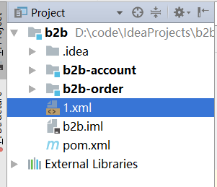

我们打开1.xml看一下，部分内容如下：

<properties>  
 <a>D:\code\IdeaProjects\b2b\b2b-account\b2b-account-service\src\main\java</a>  
 <a1>${settings.localRepository}</a1>  
 <a2>C:\Users\Think</a2>  
 <a3>D:\installsoft\Java\jdk1.8.0_121</a3>  
 <b>D:\code\IdeaProjects\b2b\b2b-account\b2b-account-service\src\test\java</b>  
 <b2>D:\code\IdeaProjects\b2b</b2>  
 <c>D:\code\IdeaProjects\b2b\b2b-account\b2b-account-service\target</c>  
 <d>D:\code\IdeaProjects\b2b\b2b-account\b2b-account-service\target\classes</d>  
 <e>D:\code\IdeaProjects\b2b\b2b-account\b2b-account-service\target\test-classes</e>  
 <f>com.javacode2018</f>  
 <g>b2b-account-service</g>  
 <h>1.0-SNAPSHOT</h>  
 <i>b2b-account-service-1.0-SNAPSHOT</i>  
</properties>

大家去和上面的pom.xml中的对比一下，感受一下！

## 多套环境构建问题

b2b-account-service会操作数据库，所以我们需要一个配置文件来放数据库的配置信息，配置文件一般都放在src/main/resources中，在这个目录中新建一个jdbc.properties文件，内容如下：

jdbc.url=jdbc:mysql://localhost:3306/javacode2018?characterEncoding=UTF-8  
jdbc.username=root  
jdbc.password=root

现在系统需要打包，我们运行下面命令

mvn clean package -pl :b2b-account-service

问题来了：

上面jdbc的配置的是开发库的db信息，打包之后生成的jar中也是上面开发环境的配置，那么上测试环境是不是我们需要修改上面的配置，最终上线的时候，上面的配置是不是又得重新修改一次，相当痛苦的。

我们能不能写3套环境的jdbc配置，打包的时候去指定具体使用那套配置？

还是你们聪明，maven支持这么做，pom.xml的project元素下面提供了一个profiles元素可以用来对多套环境进行配置。

在讲profiles的使用之前，需要先了解资源文件打包的过程。

## 理解资源文件打包过程

我们将src/main/resouces/jdbc.properties复制一份到src/test/resources目录，2个文件如下：

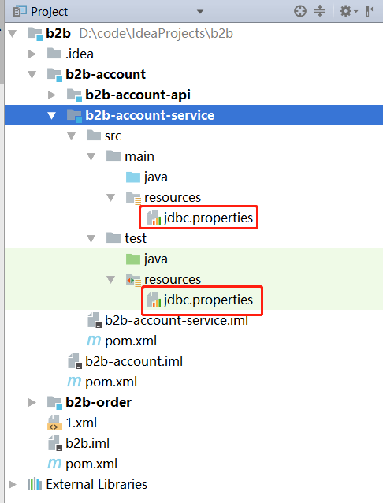

我们先运行一下下面命令：

mvn clean package -pl :b2b-account-service

输出如下：

D:\code\IdeaProjects\b2b>mvn clean package -pl :b2b-account-service  
[INFO] Scanning for projects...  
[INFO]  
[INFO] ----------------< com.javacode2018:b2b-account-service >----------------  
[INFO] Building b2b-account-service 1.0-SNAPSHOT  
[INFO] --------------------------------[ jar ]---------------------------------  
[INFO]  
[INFO] --- maven-clean-plugin:2.5:clean (default-clean) @ b2b-account-service ---  
[INFO]  
[INFO] --- maven-resources-plugin:2.6:resources (default-resources) @ b2b-account-service ---  
[WARNING] Using platform encoding (GBK actually) to copy filtered resources, i.e. build is platform dependent!  
[INFO] Copying 1 resource  
[INFO]  
[INFO] --- maven-compiler-plugin:3.1:compile (default-compile) @ b2b-account-service ---  
[INFO] Nothing to compile - all classes are up to date  
[INFO]  
[INFO] --- maven-resources-plugin:2.6:testResources (default-testResources) @ b2b-account-service ---  
[WARNING] Using platform encoding (GBK actually) to copy filtered resources, i.e. build is platform dependent!  
[INFO] Copying 1 resource  
[INFO]  
[INFO] --- maven-compiler-plugin:3.1:testCompile (default-testCompile) @ b2b-account-service ---  
[INFO] Nothing to compile - all classes are up to date  
[INFO]  
[INFO] --- maven-surefire-plugin:2.12.4:test (default-test) @ b2b-account-service ---  
[INFO]  
[INFO] --- maven-jar-plugin:2.4:jar (default-jar) @ b2b-account-service ---  
[INFO] Building jar: D:\code\IdeaProjects\b2b\b2b-account\b2b-account-service\target\b2b-account-service-1.0-SNAPSHOT.jar  
[INFO] ------------------------------------------------------------------------  
[INFO] BUILD SUCCESS  
[INFO] ------------------------------------------------------------------------  
[INFO] Total time: 1.572 s  
[INFO] Finished at: 2019-11-21T17:13:20+08:00  
[INFO] ------------------------------------------------------------------------

再去看一下项目的target目录，如下图：

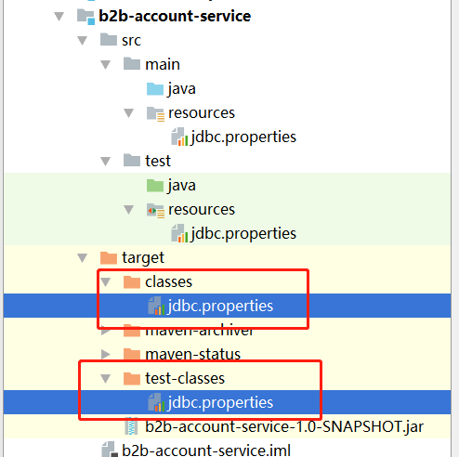

下面我们来对这个过程做详细分析：

从输出中可以看到有下面几行：

[INFO] --- maven-resources-plugin:2.6:resources (default-resources) @ b2b-account-service ---  
[WARNING] Using platform encoding (GBK actually) to copy filtered resources, i.e. build is platform dependent!  
[INFO] Copying 1 resource

从上面输出中可以看出，使用了插件maven-resources-plugin的resources目标，将src/main/resouces目录中的资源文件复制到了target/classess目录，复制了一个文件，复制过程中使用是GBK编码。

还有几行输出如下：

[INFO] --- maven-resources-plugin:2.6:testResources (default-testResources) @ b2b-account-service ---  
[WARNING] Using platform encoding (GBK actually) to copy filtered resources, i.e. build is platform dependent!  
[INFO] Copying 1 resource

从上面输出中可以看出，使用了插件maven-resources-plugin的testResources目标，将src/main/resouces目录中的资源文件复制到了target/classess目录，复制了一个文件，复制过程中使用是GBK编码。

resources目录中的文件一般放的都是配置文件，配置文件一般最好我们都不会写死，所以此处有几个问题：

1. 这个插件复制资源文件如何设置编码？
2. 复制的过程中是否能够对资源文件进行替换，比如在资源文件中使用一些占位符，然后复制过程中对这些占位符进行替换。

maven-resources-plugin这个插件还真好，他也想到了这个功能，帮我们提供了这样的功能，下面我们来看看。

### 设置资源文件复制过程采用的编码

这个之前有提到过，有好几种方式，具体可以去前面的文章看一下。这里只说一种：

<properties>  
 <encoding>UTF-8</encoding>  
</properties>

### 设置资源文件内容动态替换

资源文件中可以通过${maven属性}来引用maven属性中的值，打包的过程中这些会被替换掉，替换的过程默认是不开启的，需要手动开启配置。

修改src/main/resource/jdbc.properties内容如下：

jdbc.url=${jdbc.url}  
jdbc.username=${jdbc.username}  
jdbc.password=${jdbc.password}

修改src/test/resource/jdbc.properties内容如下：

jdbc.url=${jdbc.url}  
jdbc.username=${jdbc.username}  
jdbc.password=${jdbc.password}

b2b-account-service/pom.xml中加入下面内容：

<properties>  
 <!-- 指定资源文件复制过程中采用的编码方式 -->  
 <encoding>UTF-8</encoding>  
 <jdbc.url>jdbc:mysql://localhost:3306/javacode2018?characterEncoding=UTF-8</jdbc.url>  
 <jdbc.username>root</jdbc.username>  
 <jdbc.password>root</jdbc.password>  
</properties>

开启动态替换配置，需要在pom.xml中加入下面配置：

<build>  
 <resources>  
 <resource>  
 <!-- 指定资源文件的目录 -->  
 <directory>${project.basedir}/src/main/resources</directory>  
 <!-- 是否开启过滤替换配置，默认是不开启的 -->  
 <filtering>true</filtering>  
 </resource>  
 </resources>  
 <testResources>  
 <testResource>  
 <!-- 指定资源文件的目录 -->  
 <directory>${project.basedir}/src/test/resources</directory>  
 <!-- 是否开启过滤替换配置，默认是不开启的 -->  
 <filtering>true</filtering>  
 </testResource>  
 </testResources>  
</build>

注意上面开启动态替换的元素是filtering。

上面build元素中的resources和testResources是用来控制构建过程中资源文件配置信息的，比资源文件位于哪个目录，需要复制到那个目录，是否开启动态过滤等信息。

resources元素中可以包含多个resource，每个resource表示一个资源的配置信息，一般使用来控制主资源的复制的。

testResources元素和testResources类似，是用来控制测试资源复制的。

最终pom.xml内容如下：

<?xml version="1.0" encoding="UTF-8"?>  
<project xmlns="http://maven.apache.org/POM/4.0.0"  
 xmlns:xsi="http://www.w3.org/2001/XMLSchema-instance"  
 xsi:schemaLocation="http://maven.apache.org/POM/4.0.0 http://maven.apache.org/xsd/maven-4.0.0.xsd">  
 <modelVersion>4.0.0</modelVersion>  
  
 <groupId>com.javacode2018</groupId>  
 <artifactId>b2b-account-service</artifactId>  
 <version>1.0-SNAPSHOT</version>  
  
 <properties>  
 <!-- 指定资源文件复制过程中采用的编码方式 -->  
 <encoding>UTF-8</encoding>  
 <jdbc.url>jdbc:mysql://localhost:3306/javacode2018?characterEncoding=UTF-8</jdbc.url>  
 <jdbc.username>root</jdbc.username>  
 <jdbc.password>root</jdbc.password>  
 </properties>  
  
 <dependencies>  
 <dependency>  
 <groupId>com.javacode2018</groupId>  
 <artifactId>b2b-account-api</artifactId>  
 <version>${project.version}</version>  
 </dependency>  
 </dependencies>  
  
 <build>  
 <resources>  
 <resource>  
 <!-- 指定资源文件的目录 -->  
 <directory>${project.basedir}/src/main/resources</directory>  
 <!-- 是否开启过滤替换配置，默认是不开启的 -->  
 <filtering>true</filtering>  
 </resource>  
 </resources>  
 <testResources>  
 <testResource>  
 <!-- 指定资源文件的目录 -->  
 <directory>${project.basedir}/src/test/resources</directory>  
 <!-- 是否开启过滤替换配置，默认是不开启的 -->  
 <filtering>true</filtering>  
 </testResource>  
 </testResources>  
 </build>  
  
</project>

运行下面命令看效果：

D:\code\IdeaProjects\b2b>mvn clean package -pl :b2b-account-service  
[INFO] Scanning for projects...  
[INFO]  
[INFO] ----------------< com.javacode2018:b2b-account-service >----------------  
[INFO] Building b2b-account-service 1.0-SNAPSHOT  
[INFO] --------------------------------[ jar ]---------------------------------  
[INFO]  
[INFO] --- maven-clean-plugin:2.5:clean (default-clean) @ b2b-account-service ---  
[INFO] Deleting D:\code\IdeaProjects\b2b\b2b-account\b2b-account-service\target  
[INFO]  
[INFO] --- maven-resources-plugin:2.6:resources (default-resources) @ b2b-account-service ---  
[INFO] Using 'UTF-8' encoding to copy filtered resources.  
[INFO] Copying 1 resource  
[INFO]  
[INFO] --- maven-compiler-plugin:3.1:compile (default-compile) @ b2b-account-service ---  
[INFO] Nothing to compile - all classes are up to date  
[INFO]  
[INFO] --- maven-resources-plugin:2.6:testResources (default-testResources) @ b2b-account-service ---  
[INFO] Using 'UTF-8' encoding to copy filtered resources.  
[INFO] Copying 1 resource  
[INFO]  
[INFO] --- maven-compiler-plugin:3.1:testCompile (default-testCompile) @ b2b-account-service ---  
[INFO] Nothing to compile - all classes are up to date  
[INFO]  
[INFO] --- maven-surefire-plugin:2.12.4:test (default-test) @ b2b-account-service ---  
[INFO]  
[INFO] --- maven-jar-plugin:2.4:jar (default-jar) @ b2b-account-service ---  
[INFO] Building jar: D:\code\IdeaProjects\b2b\b2b-account\b2b-account-service\target\b2b-account-service-1.0-SNAPSHOT.jar  
[INFO] ------------------------------------------------------------------------  
[INFO] BUILD SUCCESS  
[INFO] ------------------------------------------------------------------------  
[INFO] Total time: 1.798 s  
[INFO] Finished at: 2019-11-21T17:53:48+08:00  
[INFO] ------------------------------------------------------------------------

4个文件截图看一下效果，如下：

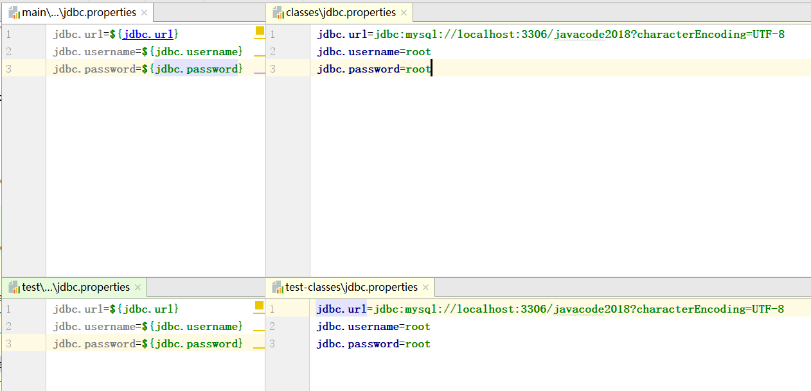

target中的2个资源文件内容被动态替换掉了。

上面会将资源文件中${}的内容使用maven属性中的值进行替换，${}中包含的内容默认会被替换，那么我们是否可以自定义${}这个格式，比如我希望被##包含内容进行替换，这个就涉及到替换中分隔符的指定了，需要设置插件的一些参数。

### 自定义替换的分隔符

自定义分隔符，需要我们配置maven-resources-plugin插件的参数，如下：

<plugins>  
 <plugin>  
 <groupId>org.apache.maven.plugins</groupId>  
 <artifactId>maven-resources-plugin</artifactId>  
 <version>2.6</version>  
 <configuration>  
 <!-- 是否使用默认的分隔符，默认分隔符是${*}和@ ,这个地方设置为false，表示不启用默认分隔符配置-->  
 <useDefaultDelimiters>false</useDefaultDelimiters>  
 <!-- 自定义分隔符 -->  
 <delimiters>  
 <delimiter>$*$</delimiter>  
 <delimiter>##</delimiter>  
 </delimiters>  
 </configuration>  
 </plugin>  
</plugins>

delimiters中可以配置多个delimiter，可以配置#*#,其中的*表示属性名称，那么资源文件中的#属性名#在复制的过程中会被替换掉，*前后都是#，表示前后分隔符都一样，那么可以简写为#，所以#*#和#写法是一样的，我们去看一下源码，delimiters的默认值如下：

this.delimiters.add("${*}");  
this.delimiters.add("@");

#### 案例

我们将pom.xml修改成下面这样：

<?xml version="1.0" encoding="UTF-8"?>  
<project xmlns="http://maven.apache.org/POM/4.0.0"  
 xmlns:xsi="http://www.w3.org/2001/XMLSchema-instance"  
 xsi:schemaLocation="http://maven.apache.org/POM/4.0.0 http://maven.apache.org/xsd/maven-4.0.0.xsd">  
 <modelVersion>4.0.0</modelVersion>  
  
 <groupId>com.javacode2018</groupId>  
 <artifactId>b2b-account-service</artifactId>  
 <version>1.0-SNAPSHOT</version>  
  
 <properties>  
 <!-- 指定资源文件复制过程中采用的编码方式 -->  
 <encoding>UTF-8</encoding>  
 <jdbc.url>jdbc:mysql://localhost:3306/javacode2018?characterEncoding=UTF-8</jdbc.url>  
 <jdbc.username>root</jdbc.username>  
 <jdbc.password>root</jdbc.password>  
 </properties>  
  
 <dependencies>  
 <dependency>  
 <groupId>com.javacode2018</groupId>  
 <artifactId>b2b-account-api</artifactId>  
 <version>${project.version}</version>  
 </dependency>  
 </dependencies>  
  
 <build>  
 <resources>  
 <resource>  
 <!-- 指定资源文件的目录 -->  
 <directory>${project.basedir}/src/main/resources</directory>  
 <!-- 是否开启过滤替换配置，默认是不开启的 -->  
 <filtering>true</filtering>  
 </resource>  
 </resources>  
 <testResources>  
 <testResource>  
 <!-- 指定资源文件的目录 -->  
 <directory>${project.basedir}/src/test/resources</directory>  
 <!-- 是否开启过滤替换配置，默认是不开启的 -->  
 <filtering>true</filtering>  
 </testResource>  
 </testResources>  
  
 <plugins>  
 <plugin>  
 <groupId>org.apache.maven.plugins</groupId>  
 <artifactId>maven-resources-plugin</artifactId>  
 <version>2.6</version>  
 <configuration>  
 <!-- 是否使用默认的分隔符，默认分隔符是${*}和@ ,这个地方设置为false，表示不启用默认分隔符配置-->  
 <useDefaultDelimiters>false</useDefaultDelimiters>  
 <!-- 自定义分隔符 -->  
 <delimiters>  
 <delimiter>$*$</delimiter>  
 <delimiter>##</delimiter>  
 </delimiters>  
 </configuration>  
 </plugin>  
 </plugins>  
 </build>  
  
</project>

将两个jdbc.properties修改成下面这样：

jdbc.url=${jdbc.url}  
jdbc.username=$jdbc.username$  
jdbc.password=##jdbc.password##

再运行一下下面的命令：

mvn clean package -pl :b2b-account-service

看一下target/classes中的jdbc.properties文件，变成了下面这样：

jdbc.url=${jdbc.url}  
jdbc.username=root  
jdbc.password=root

可以看到后面两符合分隔符的要求，被替换了，第一个没有被替换。

### 指定需要替换的资源文件

在src/main/resources中新增一个const.properties文件，内容如下：

email=javacode2018@163.com  
jdbc.url=${jdbc.url}  
jdbc.username=$jdbc.username$  
jdbc.password=##jdbc.password##

执行下面命令：

D:\code\IdeaProjects\b2b>mvn clean package -pl :b2b-account-service  
[INFO] Scanning for projects...  
[INFO]  
[INFO] ----------------< com.javacode2018:b2b-account-service >----------------  
[INFO] Building b2b-account-service 1.0-SNAPSHOT  
[INFO] --------------------------------[ jar ]---------------------------------  
[INFO]  
[INFO] --- maven-clean-plugin:2.5:clean (default-clean) @ b2b-account-service ---  
[INFO] Deleting D:\code\IdeaProjects\b2b\b2b-account\b2b-account-service\target  
[INFO]  
[INFO] --- maven-resources-plugin:2.6:resources (default-resources) @ b2b-account-service ---  
[INFO] Using 'UTF-8' encoding to copy filtered resources.  
[INFO] Copying 2 resources  
[INFO]  
[INFO] --- maven-compiler-plugin:3.1:compile (default-compile) @ b2b-account-service ---  
[INFO] Nothing to compile - all classes are up to date  
[INFO]  
[INFO] --- maven-resources-plugin:2.6:testResources (default-testResources) @ b2b-account-service ---  
[INFO] Using 'UTF-8' encoding to copy filtered resources.  
[INFO] Copying 1 resource  
[INFO]  
[INFO] --- maven-compiler-plugin:3.1:testCompile (default-testCompile) @ b2b-account-service ---  
[INFO] Nothing to compile - all classes are up to date  
[INFO]  
[INFO] --- maven-surefire-plugin:2.12.4:test (default-test) @ b2b-account-service ---  
[INFO]  
[INFO] --- maven-jar-plugin:2.4:jar (default-jar) @ b2b-account-service ---  
[INFO] Building jar: D:\code\IdeaProjects\b2b\b2b-account\b2b-account-service\target\b2b-account-service-1.0-SNAPSHOT.jar  
[INFO] ------------------------------------------------------------------------  
[INFO] BUILD SUCCESS  
[INFO] ------------------------------------------------------------------------  
[INFO] Total time: 1.667 s  
[INFO] Finished at: 2019-11-21T18:26:01+08:00  
[INFO] ------------------------------------------------------------------------

看一下target/classes中，如下图：

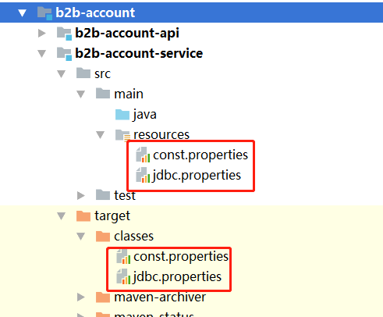

target/classes/const.properties内容变成下面这样了：

email=javacode2018@163.com  
jdbc.url=${jdbc.url}  
jdbc.username=root  
jdbc.password=root

说明const.properteis也被替换了。2个资源文件都被复制到了target中，如果我们不想让cont.properties被复制到target/classes目录，我们怎么做？我们需要在资源构建的过程中排除他，可以使用exclude元素信息进行排除操作。

修改pom.xml中resources元素配置如下：

<resources>  
 <resource>  
 <!-- 指定资源文件的目录 -->  
 <directory>${project.basedir}/src/main/resources</directory>  
 <!-- 是否开启过滤替换配置，默认是不开启的 -->  
 <filtering>true</filtering>  
 <includes>  
 <include>**/jdbc.properties</include>  
 </includes>  
 <excludes>  
 <exclude>**/const.properties</exclude>  
 </excludes>  
 </resource>  
</resources>

上面使用includes列出需要被处理的，使用excludes排除需要被处理的资源文件列表，采用通配符的写法，**匹配任意深度的文件路径，*匹配任意个字符。

再执行下面命令：

mvn clean package -pl :b2b-account-service

再看一下target/classes中，如下：

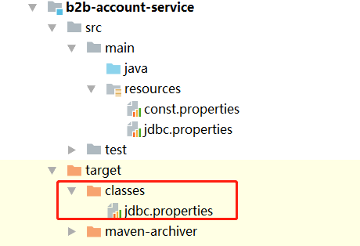

const.properties被排除了，确实没有被复制过来。

如果此时我想让const.propertis只是被复制到target下面，但是不要去替换里面的内容，该怎么做呢？此时需要配置多个resouce元素了，如下案例。

### 多个resource元素的使用案例

修改pom.xml中resources，如下：

<resources>  
 <resource>  
 <!-- 指定资源文件的目录 -->  
 <directory>${project.basedir}/src/main/resources</directory>  
 <!-- 是否开启过滤替换配置，默认是不开启的 -->  
 <filtering>true</filtering>  
 <includes>  
 <include>**/jdbc.properties</include>  
 </includes>  
 </resource>  
 <resource>  
 <directory>${project.basedir}/src/main/resources</directory>  
 <includes>  
 <include>**/const.properties</include>  
 </includes>  
 </resource>  
</resources>

现在pom.xml内容如下：

<?xml version="1.0" encoding="UTF-8"?>  
<project xmlns="http://maven.apache.org/POM/4.0.0"  
 xmlns:xsi="http://www.w3.org/2001/XMLSchema-instance"  
 xsi:schemaLocation="http://maven.apache.org/POM/4.0.0 http://maven.apache.org/xsd/maven-4.0.0.xsd">  
 <modelVersion>4.0.0</modelVersion>  
  
 <groupId>com.javacode2018</groupId>  
 <artifactId>b2b-account-service</artifactId>  
 <version>1.0-SNAPSHOT</version>  
  
 <properties>  
 <!-- 指定资源文件复制过程中采用的编码方式 -->  
 <encoding>UTF-8</encoding>  
 <jdbc.url>jdbc:mysql://localhost:3306/javacode2018?characterEncoding=UTF-8</jdbc.url>  
 <jdbc.username>root</jdbc.username>  
 <jdbc.password>root</jdbc.password>  
 </properties>  
  
 <dependencies>  
 <dependency>  
 <groupId>com.javacode2018</groupId>  
 <artifactId>b2b-account-api</artifactId>  
 <version>${project.version}</version>  
 </dependency>  
 </dependencies>  
  
 <build>  
 <resources>  
 <resource>  
 <!-- 指定资源文件的目录 -->  
 <directory>${project.basedir}/src/main/resources</directory>  
 <!-- 是否开启过滤替换配置，默认是不开启的 -->  
 <filtering>true</filtering>  
 <includes>  
 <include>**/jdbc.properties</include>  
 </includes>  
 </resource>  
 <resource>  
 <directory>${project.basedir}/src/main/resources</directory>  
 <includes>  
 <include>**/const.properties</include>  
 </includes>  
 </resource>  
 </resources>  
 <testResources>  
 <testResource>  
 <!-- 指定资源文件的目录 -->  
 <directory>${project.basedir}/src/test/resources</directory>  
 <!-- 是否开启过滤替换配置，默认是不开启的 -->  
 <filtering>true</filtering>  
 </testResource>  
 </testResources>  
  
 <plugins>  
 <plugin>  
 <groupId>org.apache.maven.plugins</groupId>  
 <artifactId>maven-resources-plugin</artifactId>  
 <version>2.6</version>  
 <configuration>  
 <!-- 是否使用默认的分隔符，默认分隔符是${*}和@ ,这个地方设置为false，表示不启用默认分隔符配置-->  
 <useDefaultDelimiters>false</useDefaultDelimiters>  
 <!-- 自定义分隔符 -->  
 <delimiters>  
 <delimiter>$*$</delimiter>  
 <delimiter>##</delimiter>  
 </delimiters>  
 </configuration>  
 </plugin>  
 </plugins>  
 </build>  
  
</project>

执行命令看效果：

D:\code\IdeaProjects\b2b>mvn clean package -pl :b2b-account-service  
[INFO] Scanning for projects...  
[INFO]  
[INFO] ----------------< com.javacode2018:b2b-account-service >----------------  
[INFO] Building b2b-account-service 1.0-SNAPSHOT  
[INFO] --------------------------------[ jar ]---------------------------------  
[INFO]  
[INFO] --- maven-clean-plugin:2.5:clean (default-clean) @ b2b-account-service ---  
[INFO] Deleting D:\code\IdeaProjects\b2b\b2b-account\b2b-account-service\target  
[INFO]  
[INFO] --- maven-resources-plugin:2.6:resources (default-resources) @ b2b-account-service ---  
[INFO] Using 'UTF-8' encoding to copy filtered resources.  
[INFO] Copying 1 resource  
[INFO] Copying 1 resource  
[INFO]  
[INFO] --- maven-compiler-plugin:3.1:compile (default-compile) @ b2b-account-service ---  
[INFO] Nothing to compile - all classes are up to date  
[INFO]  
[INFO] --- maven-resources-plugin:2.6:testResources (default-testResources) @ b2b-account-service ---  
[INFO] Using 'UTF-8' encoding to copy filtered resources.  
[INFO] Copying 1 resource  
[INFO]  
[INFO] --- maven-compiler-plugin:3.1:testCompile (default-testCompile) @ b2b-account-service ---  
[INFO] Nothing to compile - all classes are up to date  
[INFO]  
[INFO] --- maven-surefire-plugin:2.12.4:test (default-test) @ b2b-account-service ---  
[INFO]  
[INFO] --- maven-jar-plugin:2.4:jar (default-jar) @ b2b-account-service ---  
[INFO] Building jar: D:\code\IdeaProjects\b2b\b2b-account\b2b-account-service\target\b2b-account-service-1.0-SNAPSHOT.jar  
[INFO] ------------------------------------------------------------------------  
[INFO] BUILD SUCCESS  
[INFO] ------------------------------------------------------------------------  
[INFO] Total time: 2.116 s  
[INFO] Finished at: 2019-11-21T18:38:59+08:00  
[INFO] ------------------------------------------------------------------------

上面有如下输出：

[INFO] --- maven-resources-plugin:2.6:resources (default-resources) @ b2b-account-service ---  
[INFO] Using 'UTF-8' encoding to copy filtered resources.  
[INFO] Copying 1 resource  
[INFO] Copying 1 resource

插件处理了2个资源文件。

我们看一下target/classes目录下两个文件的内容。

jdbc.proerties:

jdbc.url=${jdbc.url}  
jdbc.username=root  
jdbc.password=root

const.properties：

email=javacode2018@163.com  
jdbc.url=${jdbc.url}  
jdbc.username=$jdbc.username$  
jdbc.password=##jdbc.password##

2个资源都被复制到target/classes目录了，只有jdbc.properties中的内容被替换了。

**关于资源文件处理的，更详细的过程可以去看这个插件的源码，下面我们来说多环境处理的问题。**

## 使用profiles处理多环境构建问题

maven支持让我们配置多套环境，每套环境中可以指定自己的maven属性，mvn命令对模块进行构建的时候可以通过-P参数来指定具体使用哪个环境的配置，具体向下看。

profiles元素支持定义多套环境的配置信息，配置如下用法：

<profiles>  
 <profile>测试环境配置信息</profile>  
 <profile>开发环境配置信息</profile>  
 <profile>线上环境配置信息</profile>  
 <profile>环境n配置信息</profile>  
</profiles>

profiles中包含多个profile元素，每个profile可以表示一套环境，profile示例如下：

<profile>  
 <id>dev</id>  
 <properties>  
 <jdbc.url>dev jdbc url</jdbc.url>  
 <jdbc.username>dev jdbc username</jdbc.username>  
 <jdbc.password>dev jdbc password</jdbc.password>  
 </properties>  
</profile>

id：表示这套环境的标识信息，properties可以定义环境中使用到的属性列表。

执行mvn命令编译的时候可以带上一个-P profileid来使用指定的环境进行构建。

### 指定环境进行构建

在b2b-account-service/pom.xml加入下面配置：

<profiles>  
 <!-- 开发环境使用的配置 -->  
 <profile>  
 <id>dev</id>  
 <properties>  
 <jdbc.url>dev jdbc url</jdbc.url>  
 <jdbc.username>dev jdbc username</jdbc.username>  
 <jdbc.password>dev jdbc password</jdbc.password>  
 </properties>  
 </profile>  
 <!-- 测试环境使用的配置 -->  
 <profile>  
 <id>test</id>  
 <properties>  
 <jdbc.url>test jdbc url</jdbc.url>  
 <jdbc.username>test jdbc username</jdbc.username>  
 <jdbc.password>test jdbc password</jdbc.password>  
 </properties>  
 </profile>  
 <!-- 线上环境使用的配置 -->  
 <profile>  
 <id>prod</id>  
 <properties>  
 <jdbc.url>test jdbc url</jdbc.url>  
 <jdbc.username>test jdbc username</jdbc.username>  
 <jdbc.password>test jdbc password</jdbc.password>  
 </properties>  
 </profile>  
</profiles>

将pom.xml的project->properties中的下面几个元素干掉，这些和profile中的重复了，需要干掉：

<jdbc.url>jdbc:mysql://localhost:3306/javacode2018?characterEncoding=UTF-8</jdbc.url>  
<jdbc.username>root</jdbc.username>  
<jdbc.password>root</jdbc.password>

此时pom.xml内容如下，建议大家直接贴进去：

<?xml version="1.0" encoding="UTF-8"?>  
<project xmlns="http://maven.apache.org/POM/4.0.0"  
 xmlns:xsi="http://www.w3.org/2001/XMLSchema-instance"  
 xsi:schemaLocation="http://maven.apache.org/POM/4.0.0 http://maven.apache.org/xsd/maven-4.0.0.xsd">  
 <modelVersion>4.0.0</modelVersion>  
  
 <groupId>com.javacode2018</groupId>  
 <artifactId>b2b-account-service</artifactId>  
 <version>1.0-SNAPSHOT</version>  
  
 <properties>  
 <!-- 指定资源文件复制过程中采用的编码方式 -->  
 <encoding>UTF-8</encoding>  
 </properties>  
  
 <!-- 配置多套环境 -->  
 <profiles>  
 <!-- 开发环境使用的配置 -->  
 <profile>  
 <id>dev</id>  
 <properties>  
 <jdbc.url>dev jdbc url</jdbc.url>  
 <jdbc.username>dev jdbc username</jdbc.username>  
 <jdbc.password>dev jdbc password</jdbc.password>  
 </properties>  
 </profile>  
 <!-- 测试环境使用的配置 -->  
 <profile>  
 <id>test</id>  
 <properties>  
 <jdbc.url>test jdbc url</jdbc.url>  
 <jdbc.username>test jdbc username</jdbc.username>  
 <jdbc.password>test jdbc password</jdbc.password>  
 </properties>  
 </profile>  
 <!-- 线上环境使用的配置 -->  
 <profile>  
 <id>prod</id>  
 <properties>  
 <jdbc.url>prod jdbc url</jdbc.url>  
 <jdbc.username>prod jdbc username</jdbc.username>  
 <jdbc.password>prod jdbc password</jdbc.password>  
 </properties>  
 </profile>  
 </profiles>  
  
 <dependencies>  
 <dependency>  
 <groupId>com.javacode2018</groupId>  
 <artifactId>b2b-account-api</artifactId>  
 <version>${project.version}</version>  
 </dependency>  
 </dependencies>  
  
 <build>  
 <resources>  
 <resource>  
 <!-- 指定资源文件的目录 -->  
 <directory>${project.basedir}/src/main/resources</directory>  
 <!-- 是否开启过滤替换配置，默认是不开启的 -->  
 <filtering>true</filtering>  
 <includes>  
 <include>**/jdbc.properties</include>  
 </includes>  
 </resource>  
 <resource>  
 <directory>${project.basedir}/src/main/resources</directory>  
 <includes>  
 <include>**/const.properties</include>  
 </includes>  
 </resource>  
 </resources>  
 <testResources>  
 <testResource>  
 <!-- 指定资源文件的目录 -->  
 <directory>${project.basedir}/src/test/resources</directory>  
 <!-- 是否开启过滤替换配置，默认是不开启的 -->  
 <filtering>true</filtering>  
 </testResource>  
 </testResources>  
  
 <plugins>  
 <plugin>  
 <groupId>org.apache.maven.plugins</groupId>  
 <artifactId>maven-resources-plugin</artifactId>  
 <version>2.6</version>  
 <configuration>  
 <!-- 是否使用默认的分隔符，默认分隔符是${*}和@ ,这个地方设置为false，表示不启用默认分隔符配置-->  
 <useDefaultDelimiters>false</useDefaultDelimiters>  
 <!-- 自定义分隔符 -->  
 <delimiters>  
 <delimiter>$*$</delimiter>  
 <delimiter>##</delimiter>  
 </delimiters>  
 </configuration>  
 </plugin>  
 </plugins>  
 </build>  
  
</project>

修改src/main/resource/jdbc.properties内容如下：

jdbc.url=$jdbc.url$  
jdbc.username=$jdbc.username$  
jdbc.password=##jdbc.password##

运行下面的构建命令：

D:\code\IdeaProjects\b2b>mvn clean package -pl :b2b-account-service -Pdev  
[INFO] Scanning for projects...  
[INFO]  
[INFO] ----------------< com.javacode2018:b2b-account-service >----------------  
[INFO] Building b2b-account-service 1.0-SNAPSHOT  
[INFO] --------------------------------[ jar ]---------------------------------  
[INFO]  
[INFO] --- maven-clean-plugin:2.5:clean (default-clean) @ b2b-account-service ---  
[INFO] Deleting D:\code\IdeaProjects\b2b\b2b-account\b2b-account-service\target  
[INFO]  
[INFO] --- maven-resources-plugin:2.6:resources (default-resources) @ b2b-account-service ---  
[INFO] Using 'UTF-8' encoding to copy filtered resources.  
[INFO] Copying 1 resource  
[INFO] Copying 1 resource  
[INFO]  
[INFO] --- maven-compiler-plugin:3.1:compile (default-compile) @ b2b-account-service ---  
[INFO] Nothing to compile - all classes are up to date  
[INFO]  
[INFO] --- maven-resources-plugin:2.6:testResources (default-testResources) @ b2b-account-service ---  
[INFO] Using 'UTF-8' encoding to copy filtered resources.  
[INFO] Copying 1 resource  
[INFO]  
[INFO] --- maven-compiler-plugin:3.1:testCompile (default-testCompile) @ b2b-account-service ---  
[INFO] Nothing to compile - all classes are up to date  
[INFO]  
[INFO] --- maven-surefire-plugin:2.12.4:test (default-test) @ b2b-account-service ---  
[INFO]  
[INFO] --- maven-jar-plugin:2.4:jar (default-jar) @ b2b-account-service ---  
[INFO] Building jar: D:\code\IdeaProjects\b2b\b2b-account\b2b-account-service\target\b2b-account-service-1.0-SNAPSHOT.jar  
[INFO] ------------------------------------------------------------------------  
[INFO] BUILD SUCCESS  
[INFO] ------------------------------------------------------------------------  
[INFO] Total time: 2.361 s  
[INFO] Finished at: 2019-11-21T18:51:16+08:00  
[INFO] ------------------------------------------------------------------------

**注意上面命令中多了一个-Pdev参数，-P后面跟的是pom.xml中profile的id，表示需要使用那套环境进行构建。此时我们使用的是dev环境，即开发环境。**

看一下target/classes/jdbc.properties，内容变成了下面这样：

jdbc.url=dev jdbc url  
jdbc.username=dev jdbc username  
jdbc.password=dev jdbc password

上面文件的内容和pom.xml中dev的profile中的properties对比一下，内容是不是一样的，说明资源文件中内容被替换为了dev环境的配置，我们再来试试test环境，执行下面命令：

mvn clean package -pl :b2b-account-service -Ptest

看一下target/classes/jdbc.properties，内容变成了下面这样：

jdbc.url=test jdbc url  
jdbc.username=test jdbc username  
jdbc.password=test jdbc password

看到了么，神奇的效果出现了，test环境起效了。

### 开启默认环境配置

我们在执行下面命令：

mvn clean package -pl :b2b-account-service

看一下target/classes/jdbc.properties，内容变成了下面这样：

jdbc.url=$jdbc.url$  
jdbc.username=$jdbc.username$  
jdbc.password=##jdbc.password##

内容没有被替换，因为我们没有通过-P来指定具体使用哪个环境进行构建，所以出现了这种现象。

但是我们可以指定一个默认开启的配置，我们默认开启dev的配置，修改dev的profile元素，在这个元素下面加上：

<activation>  
 <activeByDefault>true</activeByDefault>  
</activation>

activeByDefault表示默认开启这个环境的配置，默认值是false，这个地方我们设置为true，表示开启默认配置。

此时dev的配置如下：

<profile>  
 <id>dev</id>  
 <activation>  
 <activeByDefault>true</activeByDefault>  
 </activation>  
 <properties>  
 <jdbc.url>dev jdbc url</jdbc.url>  
 <jdbc.username>dev jdbc username</jdbc.username>  
 <jdbc.password>dev jdbc password</jdbc.password>  
 </properties>  
</profile>

执行下面命令：

mvn clean package -pl :b2b-account-service

看一下target/classes/jdbc.properties，内容变成了下面这样：

jdbc.url=dev jdbc url  
jdbc.username=dev jdbc username  
jdbc.password=dev jdbc password

这次我们没有指定环境，默认使用了dev环境。

### 通过maven属性来控制环境的开启

刚才上面说了通过-P profileId的方式来指定环境，现在我们想通过自定义的属性值来控制使用哪个环境。

可以在profile元素中加入下面配置

<activation>  
 <property>  
 <name>属性xx</name>  
 <value>属性xx的值</value>  
 </property>  
</activation>

那么我们可以在mvn后面跟上下面的命令可以开启匹配的环境：

mvn ... -D属性xx=属性xx的值

-D可以通过命令行指定一些属性的值，这个前面有讲过，-D后面的属性会和activation->properties中的name、value进行匹配，匹配成功的环境都会被开启。

将pom.xml中profiles元素修改成下面这样：

<!-- 配置多套环境 -->  
<profiles>  
 <!-- 开发环境使用的配置 -->  
 <profile>  
 <id>dev</id>  
 <activation>  
 <activeByDefault>true</activeByDefault>  
 <property>  
 <name>env</name>  
 <value>env_dev</value>  
 </property>  
 </activation>  
 <properties>  
 <jdbc.url>dev jdbc url</jdbc.url>  
 <jdbc.username>dev jdbc username</jdbc.username>  
 <jdbc.password>dev jdbc password</jdbc.password>  
 </properties>  
 </profile>  
 <!-- 测试环境使用的配置 -->  
 <profile>  
 <id>test</id>  
 <activation>  
 <property>  
 <name>env</name>  
 <value>env_test</value>  
 </property>  
 </activation>  
 <properties>  
 <jdbc.url>test jdbc url</jdbc.url>  
 <jdbc.username>test jdbc username</jdbc.username>  
 <jdbc.password>test jdbc password</jdbc.password>  
 </properties>  
 </profile>  
 <!-- 线上环境使用的配置 -->  
 <profile>  
 <id>prod</id>  
 <activation>  
 <property>  
 <name>env</name>  
 <value>env_prod</value>  
 </property>  
 </activation>  
 <properties>  
 <jdbc.url>prod jdbc url</jdbc.url>  
 <jdbc.username>prod jdbc username</jdbc.username>  
 <jdbc.password>prod jdbc password</jdbc.password>  
 </properties>  
 </profile>  
</profiles>

运行命令：

mvn clean package -pl :b2b-account-service -Denv=env_prod

target/classes/jdbc.properties内容如下：

jdbc.url=prod jdbc url  
jdbc.username=prod jdbc username  
jdbc.password=prod jdbc password

说明使用到了prod环境的配置。

### 启动的时候指定多个环境

可以在-P参数后跟多个环境的id，多个之间用逗号隔开，当使用多套环境的时候，多套环境中的maven属性会进行合并，如果多套环境中属性有一样的，后面的会覆盖前面的。

运行下面命令看效果：

mvn clean package -pl :b2b-account-service -Pdev,test,prod

修改pom.xml中的profiles元素，如下：

<!-- 配置多套环境 -->  
<profiles>  
 <!-- 开发环境使用的配置 -->  
 <profile>  
 <id>dev</id>  
 <activation>  
 <activeByDefault>true</activeByDefault>  
 <property>  
 <name>env</name>  
 <value>env_dev</value>  
 </property>  
 </activation>  
 <properties>  
 <jdbc.url>dev jdbc url</jdbc.url>  
 </properties>  
 </profile>  
 <!-- 测试环境使用的配置 -->  
 <profile>  
 <id>test</id>  
 <activation>  
 <property>  
 <name>env</name>  
 <value>env_test</value>  
 </property>  
 </activation>  
 <properties>  
 <jdbc.username>test jdbc username</jdbc.username>  
 </properties>  
 </profile>  
 <!-- 线上环境使用的配置 -->  
 <profile>  
 <id>prod</id>  
 <activation>  
 <property>  
 <name>env</name>  
 <value>env_prod</value>  
 </property>  
 </activation>  
 <properties>  
 <jdbc.password>prod jdbc password</jdbc.password>  
 </properties>  
 </profile>  
</profiles>

注意看一下上面3个环境中都只有一个自定义属性了

下面我们同时使用3个环境，执行下面命令：

mvn clean package -pl :b2b-account-service -Pdev,test,prod

target中的jdbc.properties文件变成了这样：

jdbc.url=dev jdbc url  
jdbc.username=test jdbc username  
jdbc.password=prod jdbc password

### 查看目前有哪些环境

#### 命令：

mvn help:all-profiles

#### 案例：

D:\code\IdeaProjects\b2b>mvn help:all-profiles -pl :b2b-account-service  
[INFO] Scanning for projects...  
[INFO]  
[INFO] ----------------< com.javacode2018:b2b-account-service >----------------  
[INFO] Building b2b-account-service 1.0-SNAPSHOT  
[INFO] --------------------------------[ jar ]---------------------------------  
[INFO]  
[INFO] --- maven-help-plugin:3.2.0:all-profiles (default-cli) @ b2b-account-service ---  
[INFO] Listing Profiles for Project: com.javacode2018:b2b-account-service:jar:1.0-SNAPSHOT  
 Profile Id: dev (Active: true , Source: pom)  
 Profile Id: prod (Active: false , Source: pom)  
 Profile Id: test (Active: false , Source: pom)  
  
[INFO] ------------------------------------------------------------------------  
[INFO] BUILD SUCCESS  
[INFO] ------------------------------------------------------------------------  
[INFO] Total time: 1.527 s  
[INFO] Finished at: 2019-11-21T19:16:34+08:00  
[INFO] ------------------------------------------------------------------------

从输出中可以看到有3个环境，他们的id，默认激活的是那个等信息。

### 查看目前激活的是哪些环境

#### 命令：

mvn help:active-profiles

#### 案例：

D:\code\IdeaProjects\b2b>mvn help:active-profiles -pl :b2b-account-service -Ptest,prod  
[INFO] Scanning for projects...  
[INFO]  
[INFO] ----------------< com.javacode2018:b2b-account-service >----------------  
[INFO] Building b2b-account-service 1.0-SNAPSHOT  
[INFO] --------------------------------[ jar ]---------------------------------  
[INFO]  
[INFO] --- maven-help-plugin:3.2.0:active-profiles (default-cli) @ b2b-account-service ---  
[INFO]  
Active Profiles for Project 'com.javacode2018:b2b-account-service:jar:1.0-SNAPSHOT':  
  
The following profiles are active:  
  
 - test (source: com.javacode2018:b2b-account-service:1.0-SNAPSHOT)  
 - prod (source: com.javacode2018:b2b-account-service:1.0-SNAPSHOT)  
  
  
  
[INFO] ------------------------------------------------------------------------  
[INFO] BUILD SUCCESS  
[INFO] ------------------------------------------------------------------------  
[INFO] Total time: 1.387 s  
[INFO] Finished at: 2019-11-21T19:25:56+08:00  
[INFO] ------------------------------------------------------------------------

从输出中可以看到启用了2套环境，分别是test和prod。

### 新问题：配置太分散了

我们的系统中有2个模块需要用到数据库的配置，这两个模块是：

b2b-account-service  
b2b-order-service

上面我们介绍了b2b-account-service不同环境的构建操作，是在pom.xml中进行配置的，b2b-order-service中数据的配置也可以这么做，如果以后有更多的模块都需要连接不同的数据库，是不是每个模块中都需要配置这样的pom.xml，那时候数据库的配置分散在几十个pom.xml文件中，如果运维需要修改数据库的配置的时候，需要去每个模块中去修改pom.xml中的属性，这种操作会让人疯掉的，我们可以怎么做？

我们可以将数据库所有的配置放在一个文件中，运维只用修改这一个文件就行了，然后执行构件操作，重新发布上线，就ok了。

maven支持我们这么做，可以在profile中指定一个外部属性文件xx.properties，文件内容是这种格式的：

key1=value1  
key2=value2  
keyn=value2

然后在profile元素中加入下面配置：

<build>  
 <filters>  
 <filter>xx.properties文件路径（相对路径或者完整路径）</filter>  
 </filters>  
</build>

上面的filter元素可以指定多个，当有多个外部属性配置文件的时候，可以指定多个来进行引用。

然后资源文件复制的时候就可以使用下面的方式引用外部资源文件的内容：

xxx=${key1}

#### 案例

新建文件b2b/config/dev.properties，内容如下：

# b2b-account-service jdbc配置信息  
b2b-account-service.jdbc.url=dev_account_jdbc_url  
b2b-account-service.jdbc.username=dev_account_jdbc_username  
b2b-account-service.jdbc.password=dev_account_jdbc_password  
  
# b2b-order-service jdbc配置信息  
b2b-order-service.jdbc.url=dev_order_jdbc_url  
b2b-order-service.jdbc.username=dev_order_jdbc_username  
b2b-order-service.jdbc.password=dev_order_jdbc_password

新建文件b2b/config/test.properties，内容如下：

# b2b-account-service jdbc配置信息  
b2b-account-service.jdbc.url=test_account_jdbc_url  
b2b-account-service.jdbc.username=test_account_jdbc_username  
b2b-account-service.jdbc.password=test_account_jdbc_password  
  
# b2b-order-service jdbc配置信息  
b2b-order-service.jdbc.url=test_order_jdbc_url  
b2b-order-service.jdbc.username=test_order_jdbc_username  
b2b-order-service.jdbc.password=test_order_jdbc_password

新建文件b2b/config/prod.properties，内容如下：

# b2b-account-service jdbc配置信息  
b2b-account-service.jdbc.url=prod_account_jdbc_url  
b2b-account-service.jdbc.username=prod_account_jdbc_username  
b2b-account-service.jdbc.password=prod_account_jdbc_password  
  
# b2b-order-service jdbc配置信息  
b2b-order-service.jdbc.url=prod_order_jdbc_url  
b2b-order-service.jdbc.username=prod_order_jdbc_username  
b2b-order-service.jdbc.password=prod_order_jdbc_password

b2b-account-service/src/main/resource/jdbc.properties文件内容：

jdbc.url=${b2b-account-service.jdbc.url}  
jdbc.username=${b2b-account-service.jdbc.username}  
jdbc.password=${b2b-account-service.jdbc.password}

看到了没，这里面${}中的属性名称取的是上面b2b/config目录中资源文件中的属性名称。

b2b-order-service/src/main/resource/jdbc.properties文件内容：

jdbc.url=${b2b-order-service.jdbc.url}  
jdbc.username=${b2b-order-service.jdbc.username}  
jdbc.password=${b2b-order-service.jdbc.password}

b2b-account/pom.xml内容如下：

<?xml version="1.0" encoding="UTF-8"?>  
<project xmlns="http://maven.apache.org/POM/4.0.0"  
 xmlns:xsi="http://www.w3.org/2001/XMLSchema-instance"  
 xsi:schemaLocation="http://maven.apache.org/POM/4.0.0 http://maven.apache.org/xsd/maven-4.0.0.xsd">  
 <modelVersion>4.0.0</modelVersion>  
  
 <groupId>com.javacode2018</groupId>  
 <artifactId>b2b-account-service</artifactId>  
 <version>1.0-SNAPSHOT</version>  
  
 <dependencies>  
 <dependency>  
 <groupId>com.javacode2018</groupId>  
 <artifactId>b2b-account-api</artifactId>  
 <version>${project.version}</version>  
 </dependency>  
 </dependencies>  
  
 <properties>  
 <!-- 指定资源文件复制过程中采用的编码方式 -->  
 <encoding>UTF-8</encoding>  
 </properties>  
  
 <!-- 配置多套环境 -->  
 <profiles>  
 <!-- 开发环境使用的配置 -->  
 <profile>  
 <id>dev</id>  
 <activation>  
 <activeByDefault>true</activeByDefault>  
 <property>  
 <name>env</name>  
 <value>env_dev</value>  
 </property>  
 </activation>  
 <build>  
 <filters>  
 <filter>../../config/dev.properties</filter>  
 </filters>  
 </build>  
 </profile>  
 <!-- 测试环境使用的配置 -->  
 <profile>  
 <id>test</id>  
 <activation>  
 <property>  
 <name>env</name>  
 <value>env_test</value>  
 </property>  
 </activation>  
 <build>  
 <filters>  
 <filter>../../config/test.properties</filter>  
 </filters>  
 </build>  
 </profile>  
 <!-- 线上环境使用的配置 -->  
 <profile>  
 <id>prod</id>  
 <activation>  
 <property>  
 <name>env</name>  
 <value>env_prod</value>  
 </property>  
 </activation>  
 <build>  
 <filters>  
 <filter>../../config/prod.properties</filter>  
 </filters>  
 </build>  
 </profile>  
 </profiles>  
  
 <build>  
 <resources>  
 <resource>  
 <!-- 指定资源文件的目录 -->  
 <directory>${project.basedir}/src/main/resources</directory>  
 <!-- 是否开启过滤替换配置，默认是不开启的 -->  
 <filtering>true</filtering>  
 </resource>  
 </resources>  
 <testResources>  
 <testResource>  
 <!-- 指定资源文件的目录 -->  
 <directory>${project.basedir}/src/test/resources</directory>  
 <!-- 是否开启过滤替换配置，默认是不开启的 -->  
 <filtering>true</filtering>  
 </testResource>  
 </testResources>  
 </build>  
  
</project>

b2b-order/pom.xml内容如下：

<?xml version="1.0" encoding="UTF-8"?>  
<project xmlns="http://maven.apache.org/POM/4.0.0"  
 xmlns:xsi="http://www.w3.org/2001/XMLSchema-instance"  
 xsi:schemaLocation="http://maven.apache.org/POM/4.0.0 http://maven.apache.org/xsd/maven-4.0.0.xsd">  
 <modelVersion>4.0.0</modelVersion>  
  
 <groupId>com.javacode2018</groupId>  
 <artifactId>b2b-order-service</artifactId>  
 <version>1.0-SNAPSHOT</version>  
  
 <dependencies>  
 <dependency>  
 <groupId>${project.groupId}</groupId>  
 <artifactId>b2b-account-api</artifactId>  
 <version>${project.version}</version>  
 </dependency>  
 <dependency>  
 <groupId>${project.groupId}</groupId>  
 <artifactId>b2b-order-api</artifactId>  
 <version>${project.version}</version>  
 </dependency>  
 </dependencies>  
  
 <properties>  
 <!-- 指定资源文件复制过程中采用的编码方式 -->  
 <encoding>UTF-8</encoding>  
 </properties>  
  
 <!-- 配置多套环境 -->  
 <profiles>  
 <!-- 开发环境使用的配置 -->  
 <profile>  
 <id>dev</id>  
 <activation>  
 <activeByDefault>true</activeByDefault>  
 <property>  
 <name>env</name>  
 <value>env_dev</value>  
 </property>  
 </activation>  
 <build>  
 <filters>  
 <filter>../../config/dev.properties</filter>  
 </filters>  
 </build>  
 </profile>  
 <!-- 测试环境使用的配置 -->  
 <profile>  
 <id>test</id>  
 <activation>  
 <property>  
 <name>env</name>  
 <value>env_test</value>  
 </property>  
 </activation>  
 <build>  
 <filters>  
 <filter>../../config/test.properties</filter>  
 </filters>  
 </build>  
 </profile>  
 <!-- 线上环境使用的配置 -->  
 <profile>  
 <id>prod</id>  
 <activation>  
 <property>  
 <name>env</name>  
 <value>env_prod</value>  
 </property>  
 </activation>  
 <build>  
 <filters>  
 <filter>../../config/prod.properties</filter>  
 </filters>  
 </build>  
 </profile>  
 </profiles>  
  
 <build>  
 <resources>  
 <resource>  
 <!-- 指定资源文件的目录 -->  
 <directory>${project.basedir}/src/main/resources</directory>  
 <!-- 是否开启过滤替换配置，默认是不开启的 -->  
 <filtering>true</filtering>  
 </resource>  
 </resources>  
 <testResources>  
 <testResource>  
 <!-- 指定资源文件的目录 -->  
 <directory>${project.basedir}/src/test/resources</directory>  
 <!-- 是否开启过滤替换配置，默认是不开启的 -->  
 <filtering>true</filtering>  
 </testResource>  
 </testResources>  
 </build>  
  
</project>

见证奇迹的时刻来了。

执行下面命令：

D:\code\IdeaProjects\b2b>mvn clean package -pl :b2b-account-service,:b2b-order-service -Pdev  
[INFO] Scanning for projects...  
[INFO] ------------------------------------------------------------------------  
[INFO] Reactor Build Order:  
[INFO]  
[INFO] b2b-account-service [jar]  
[INFO] b2b-order-service [jar]  
[INFO]  
[INFO] ----------------< com.javacode2018:b2b-account-service >----------------  
[INFO] Building b2b-account-service 1.0-SNAPSHOT [1/2]  
[INFO] --------------------------------[ jar ]---------------------------------  
[INFO]  
[INFO] --- maven-clean-plugin:2.5:clean (default-clean) @ b2b-account-service ---  
[INFO] Deleting D:\code\IdeaProjects\b2b\b2b-account\b2b-account-service\target  
[INFO]  
[INFO] --- maven-resources-plugin:2.6:resources (default-resources) @ b2b-account-service ---  
[INFO] Using 'UTF-8' encoding to copy filtered resources.  
[INFO] Copying 1 resource  
[INFO]  
[INFO] --- maven-compiler-plugin:3.1:compile (default-compile) @ b2b-account-service ---  
[INFO] Nothing to compile - all classes are up to date  
[INFO]  
[INFO] --- maven-resources-plugin:2.6:testResources (default-testResources) @ b2b-account-service ---  
[INFO] Using 'UTF-8' encoding to copy filtered resources.  
[INFO] Copying 1 resource  
[INFO]  
[INFO] --- maven-compiler-plugin:3.1:testCompile (default-testCompile) @ b2b-account-service ---  
[INFO] Nothing to compile - all classes are up to date  
[INFO]  
[INFO] --- maven-surefire-plugin:2.12.4:test (default-test) @ b2b-account-service ---  
[INFO]  
[INFO] --- maven-jar-plugin:2.4:jar (default-jar) @ b2b-account-service ---  
[INFO] Building jar: D:\code\IdeaProjects\b2b\b2b-account\b2b-account-service\target\b2b-account-service-1.0-SNAPSHOT.jar  
[INFO]  
[INFO] -----------------< com.javacode2018:b2b-order-service >-----------------  
[INFO] Building b2b-order-service 1.0-SNAPSHOT [2/2]  
[INFO] --------------------------------[ jar ]---------------------------------  
[INFO]  
[INFO] --- maven-clean-plugin:2.5:clean (default-clean) @ b2b-order-service ---  
[INFO] Deleting D:\code\IdeaProjects\b2b\b2b-order\b2b-order-service\target  
[INFO]  
[INFO] --- maven-resources-plugin:2.6:resources (default-resources) @ b2b-order-service ---  
[INFO] Using 'UTF-8' encoding to copy filtered resources.  
[INFO] Copying 1 resource  
[INFO]  
[INFO] --- maven-compiler-plugin:3.1:compile (default-compile) @ b2b-order-service ---  
[INFO] Nothing to compile - all classes are up to date  
[INFO]  
[INFO] --- maven-resources-plugin:2.6:testResources (default-testResources) @ b2b-order-service ---  
[INFO] Using 'UTF-8' encoding to copy filtered resources.  
[INFO] skip non existing resourceDirectory D:\code\IdeaProjects\b2b\b2b-order\b2b-order-service\src\test\resources  
[INFO]  
[INFO] --- maven-compiler-plugin:3.1:testCompile (default-testCompile) @ b2b-order-service ---  
[INFO] Nothing to compile - all classes are up to date  
[INFO]  
[INFO] --- maven-surefire-plugin:2.12.4:test (default-test) @ b2b-order-service ---  
[INFO] No tests to run.  
[INFO]  
[INFO] --- maven-jar-plugin:2.4:jar (default-jar) @ b2b-order-service ---  
[INFO] Building jar: D:\code\IdeaProjects\b2b\b2b-order\b2b-order-service\target\b2b-order-service-1.0-SNAPSHOT.jar  
[INFO] ------------------------------------------------------------------------  
[INFO] Reactor Summary for b2b-account-service 1.0-SNAPSHOT:  
[INFO]  
[INFO] b2b-account-service ................................ SUCCESS [ 2.510 s]  
[INFO] b2b-order-service .................................. SUCCESS [ 0.257 s]  
[INFO] ------------------------------------------------------------------------  
[INFO] BUILD SUCCESS  
[INFO] ------------------------------------------------------------------------  
[INFO] Total time: 3.026 s  
[INFO] Finished at: 2019-11-21T20:11:32+08:00  
[INFO] ------------------------------------------------------------------------

看一下两个模块target/classes下面jdbc.properties内容，如下图：

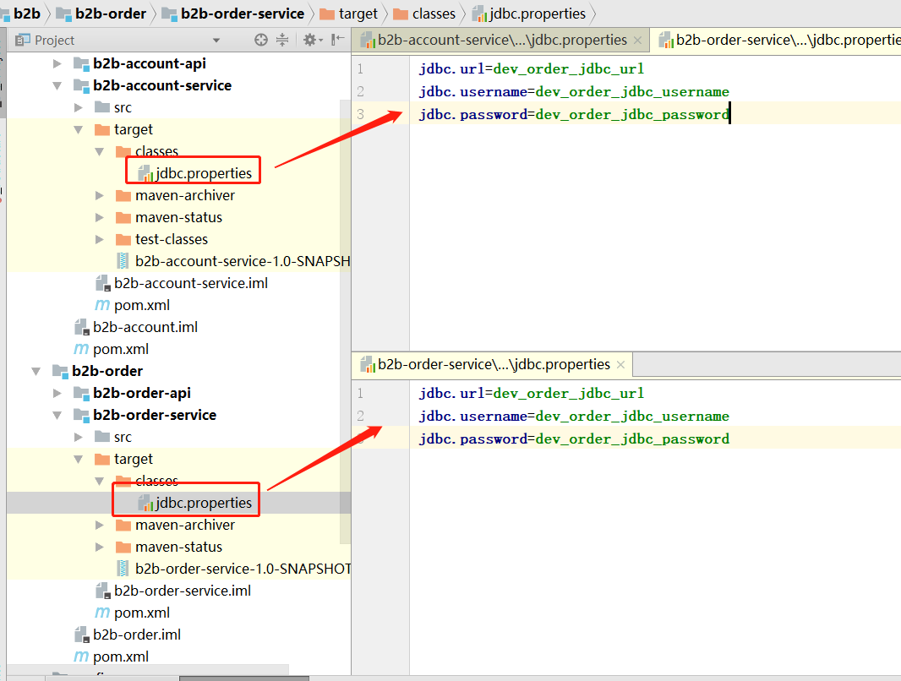

使用了dev环境的配置，dev环境中处理资源文件替换的时候采用了config/dev.properties文件的内容，这部分配置如下，重点在于build->filters元素：

<profile>  
 <id>dev</id>  
 <activation>  
 <activeByDefault>true</activeByDefault>  
 <property>  
 <name>env</name>  
 <value>env_dev</value>  
 </property>  
 </activation>  
 <build>  
 <filters>  
 <filter>../../config/dev.properties</filter>  
 </filters>  
 </build>  
</profile>

我们再使用prod环境看一下效果，执行下面命令：

mvn clean package -pl :b2b-account-service,:b2b-order-service -Pprod

效果图如下：

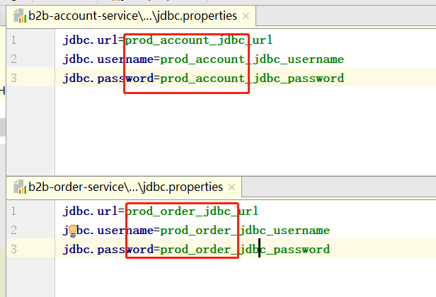

感受一下，这次使用了b2b/config/prod.properties文件的内容对资源文件进行了替换，这次将所有配置的信息集中在config目录的几个文件中进行处理了，对于运维和开发来说都非常方便了。

### profile元素更强大的功能

profile元素可以用于对不同环境的构建进行配置，project中包含的元素，在profile元素中基本上都有，所以profile可以定制更复杂的构建过程，不同的环境依赖的构件、插件、build过程、测试过程都是不一样的，这些都可以在profile中进行指定，也就是说不同的环境所有的东西都可以通过profile元素来进行个性化的设置，这部分的功能有兴趣的大家可以自己去研究一下，截个图大家感受一下:

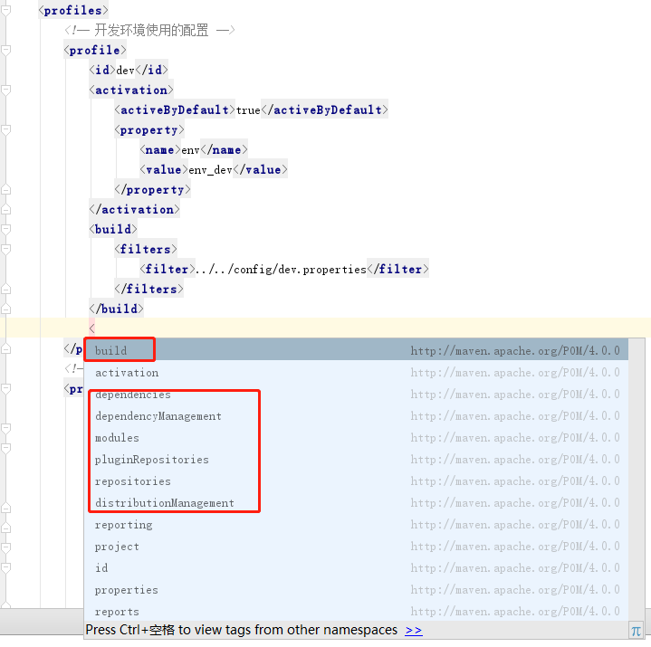

从上图中可以看出这些属性都可以根据环境进行定制的。

**还是那句话，上面这些用法大家会经常用到的，建议大家下去了多练练。看和操作，所获取到的是不能比的，看的过程中可能觉得一切都知道了，但是实际操作就不一样了，可能中间会遇到各种问题，然后自己会想办法解决这些问题，领会和学到的东西是不一样的！**

## Maven系列目录

1. Maven系列：第1篇：Maven未出世前，我们那些痛苦的经历！
2. Maven系列第2篇：安装、配置、mvn运行过程详解
3. Maven系列第3篇：详解maven解决依赖问题
4. Maven系列第4篇：仓库详解
5. Maven系列第5篇：私服详解
6. Maven系列第6篇：生命周期和插件详解，高手必备！
7. Maven系列第7篇：聚合、继承、单继承问题详解，必备技能！
8. Maven系列第8篇：大型Maven项目，快速按需任意构建，必备神技能！

## 更多好文章

1. java高并发系列（共34篇）
2. mysql高手系列（共27篇）
3. 聊聊db和缓存一致性常见的实现方式
4. 接口幂等性这么重要，它是什么？怎么实现？



加微信itsoku，发送：1024，获取 10T 高质量计算机学习视频！！

# 第10篇：自定义插件，maven的生命交给你来设计！

**maven系列目标：从入门开始开始掌握一个高级开发所需要的maven技能。**

这是maven系列第10篇。

**整个maven系列的内容前后是有依赖的，如果之前没有接触过maven，建议从第一篇看起，本文尾部有maven完整系列的连接。**

Maven默认提供了很多插件，功能也非常强大，但是如果我们想自己开发一些插件，比如自定义一款自动打包并且发布到服务器然后重启服务器的插件；或者定义一款插件自动打包自动自动运行打包好的构件。各种好玩的东西只要你能想到，都可以通过maven插件去完成，不过我们需要先了解如何自定义maven插件。

## 必备知识

1. Maven系列第6篇：生命周期和插件详解，高手必备！

## 本篇环境

1. jdk1.8
2. maven3.6.2
3. idea

## 本章内容

1. 自定义插件详细步骤
2. 自定义插件参数的使用
3. 自定义插件前缀的使用
4. 手动实现打包之后自动运行的插件

## 自定义插件详细步骤

maven中的插件是有很多目标（goal）组成的，开发插件，实际上就是去编写插件中目标的具体代码。每个目标对应一个java类，这个类在maven中叫做MOJO，maven提供了一个Mojo的接口，我们开发插件也就是去实现这个接口的方法，这个接口是：

org.apache.maven.plugin.Mojo

接口有3个方法：

void execute() throws MojoExecutionException, MojoFailureException;  
void setLog( Log log );  
Log getLog();

* **execute**：这个方法比较重要，目标的主要代码就在这个方法中实现，当使用mvn命令调用插件的目标的时候，最后具体调用的就是这个方法。
* **setLog**：注入一个标准的Maven日志记录器，允许这个Mojo向用户传递事件和反馈
* **getLog**：获取注入的日志记录器

说一下上面这个Log，这是一日志接口，里面定义了很多方法，主要用户向交互者输出日志，比如我们运行mvn clean，会输出很多提示信息，这些输出的信息就是通过Log来输出的。

Mojo接口有个默认的抽象类：

org.apache.maven.plugin.AbstractMojo

这个类中把Mojo接口中的setLog和getLog实现了，而execute方法没有实现，交给继承者去实现，这个类中Log默认可以向控制台输出日志信息，maven中自带的插件都继承这个类，一般情况下我们开发插件目标可以直接继承这个类，然后实现execute方法就可以了。

### 实现一个插件的具体步骤

#### 1、 创建一个maven构件，这个构件的packaging比较特殊，必须为maven-plugin，表示这个构件是一个插件类型，如下：

pom.xml中的packageing元素必须如下值：

<packaging>maven-plugin</packaging>

#### 2、导入maven插件依赖：

<dependency>  
 <groupId>org.apache.maven</groupId>  
 <artifactId>maven-plugin-api</artifactId>  
 <version>3.0</version>  
</dependency>  
  
<dependency>  
 <groupId>org.apache.maven.plugin-tools</groupId>  
 <artifactId>maven-plugin-annotations</artifactId>  
 <version>3.4</version>  
 <scope>provided</scope>  
</dependency>

#### 3、创建一个目标类，需要继承org.apache.maven.plugin.AbstractMojo

#### 4、目标类中添加注解@Mojo注解：

@org.apache.maven.plugins.annotations.Mojo(name="目标名称")

注意@Mojo注解用来标注这个类是一个目标类，maven对插件进行构建的时候会根据这个注解来找到这个插件的目标，这个注解中还有其他参数，后面在详细介绍。

#### 5、在目标类的execute方法中实现具体的逻辑

#### 6、安装插件到本地仓库：插件的pom.xml所在目录执行下面命令

mvn clean install

或者可以部署到私服仓库，部署方式和其他构件的方式一样，这个具体去看前面文章的私服的文章。

#### 7、让使用者去使用插件

### 案例1

下面我们来实现我们第一个插件，插件构件信息：

<groupId>com.javacode2018</groupId>  
<artifactId>demo1-maven-plugin</artifactId>  
<version>1.0-SNAPSHOT</version>  
<packaging>maven-plugin</packaging>

创建一个目标类demo1，调用这个目标的时候，希望他能够输出：

hello my first maven plugin!

#### 创建一个maven项目

打开idea，点击File->New->Project，如下图：

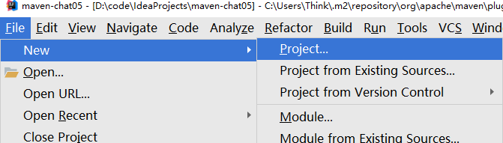

选择Maven，如下图：

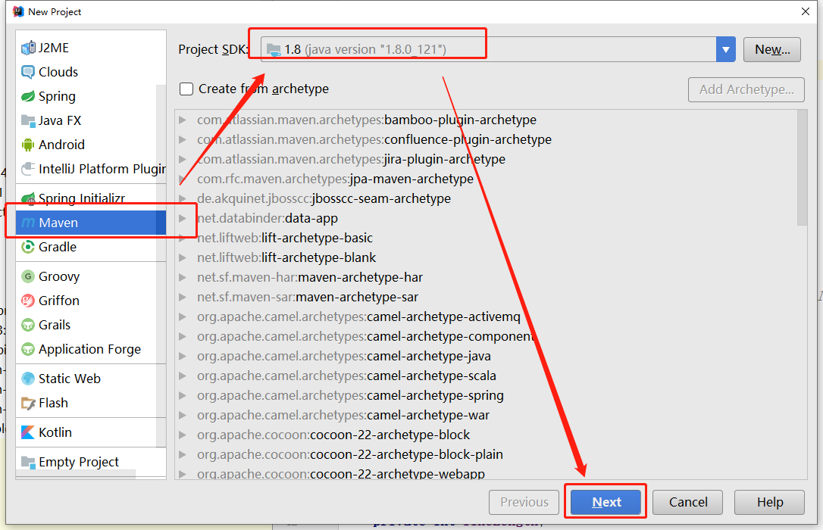

点击上图中的Next,如下图，输入项目坐标信息：

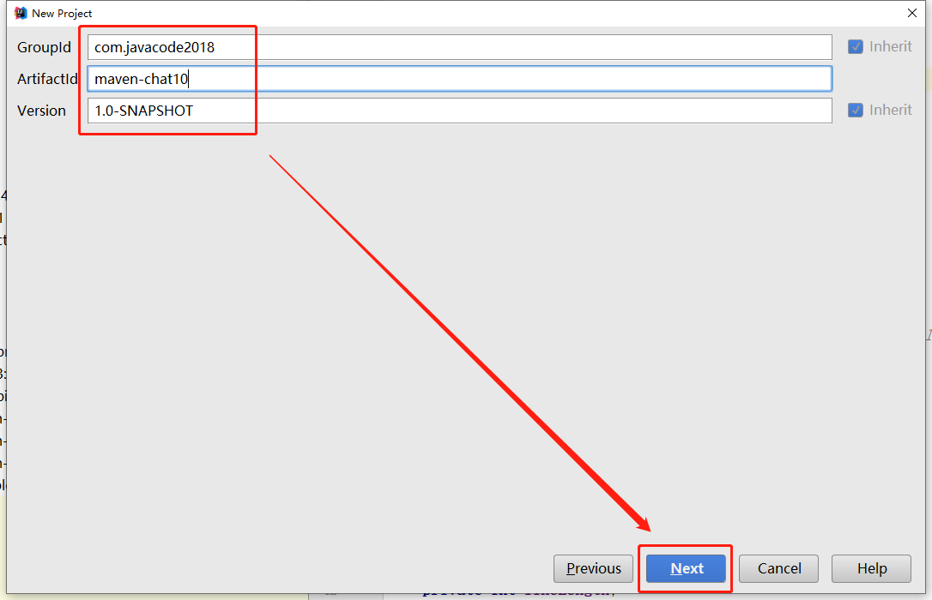

点击上图中的Next，如下图，输入Project name为maven-chat10：

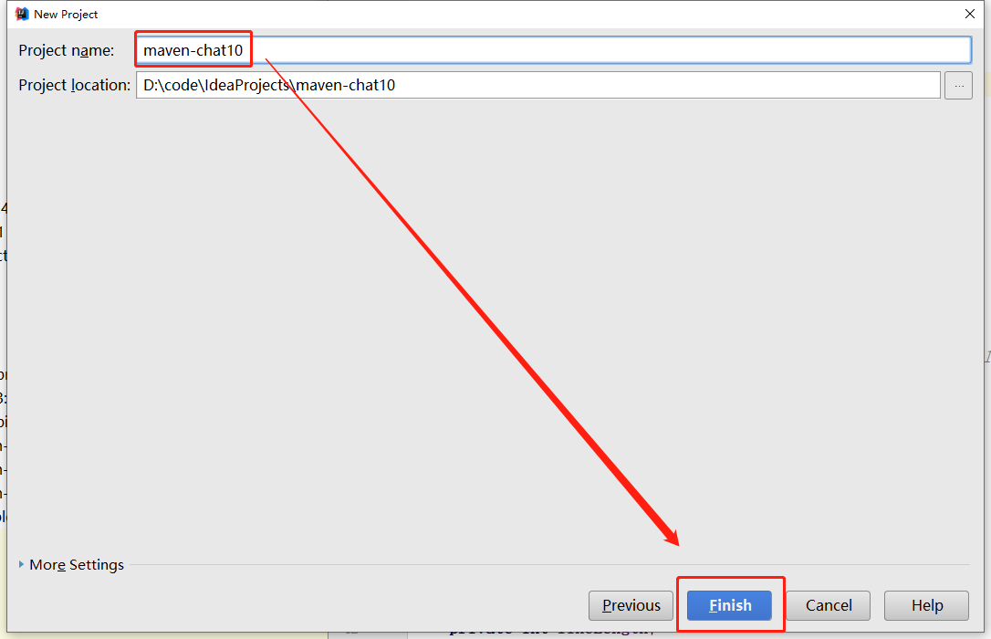

点击上图中的Finish，完成创建，如下图：

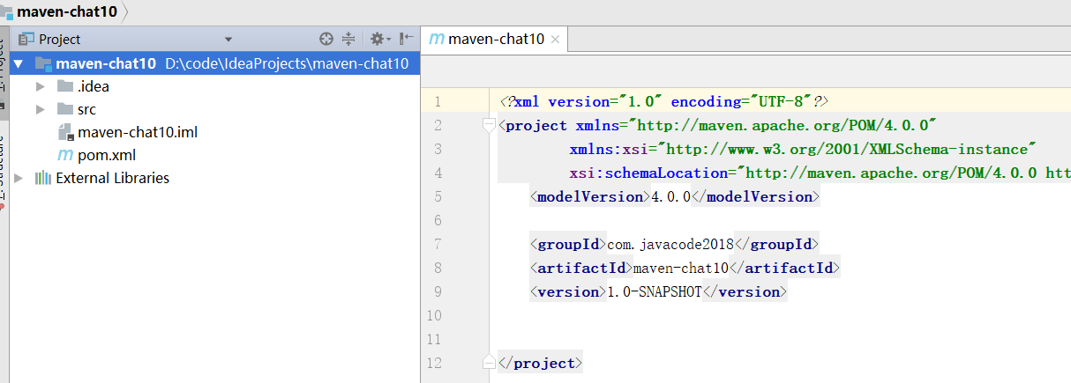

配置一下idea的maven环境，点击File->Settings，如下图：

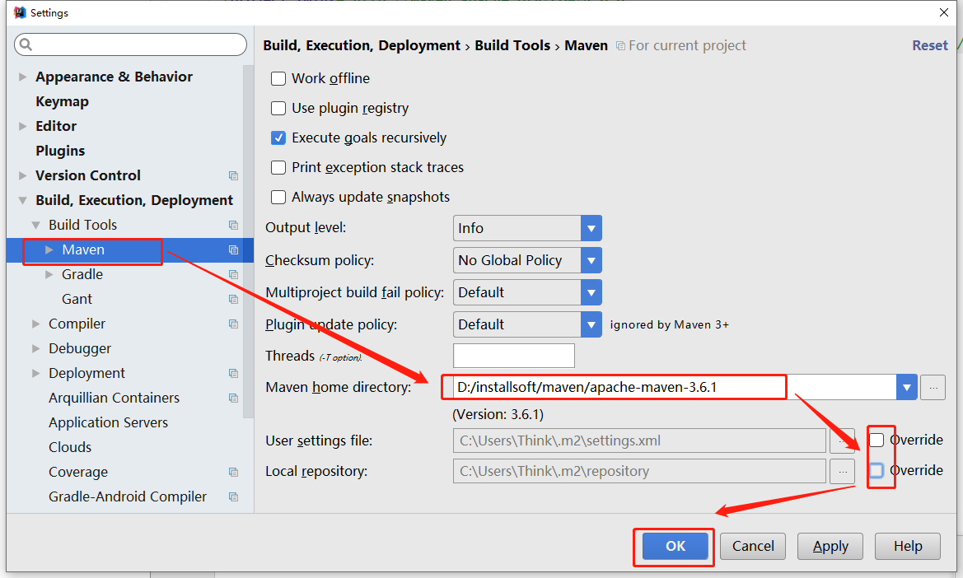

删除下面2个无用的文件夹：

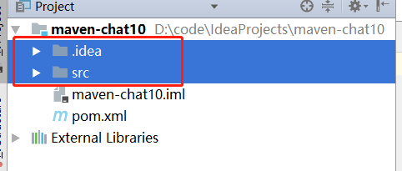

#### 创建插件模块demo1-maven-plugin

这次用idea创建一个插件模块demo1-maven-plugin，具体过程如下。

在刚才的maven-chat10项目窗口中，点击File->Project Structure，如下图：

也可以使用快捷键Ctrl+Alt+Shift+S打开

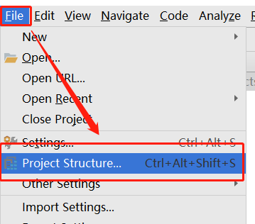

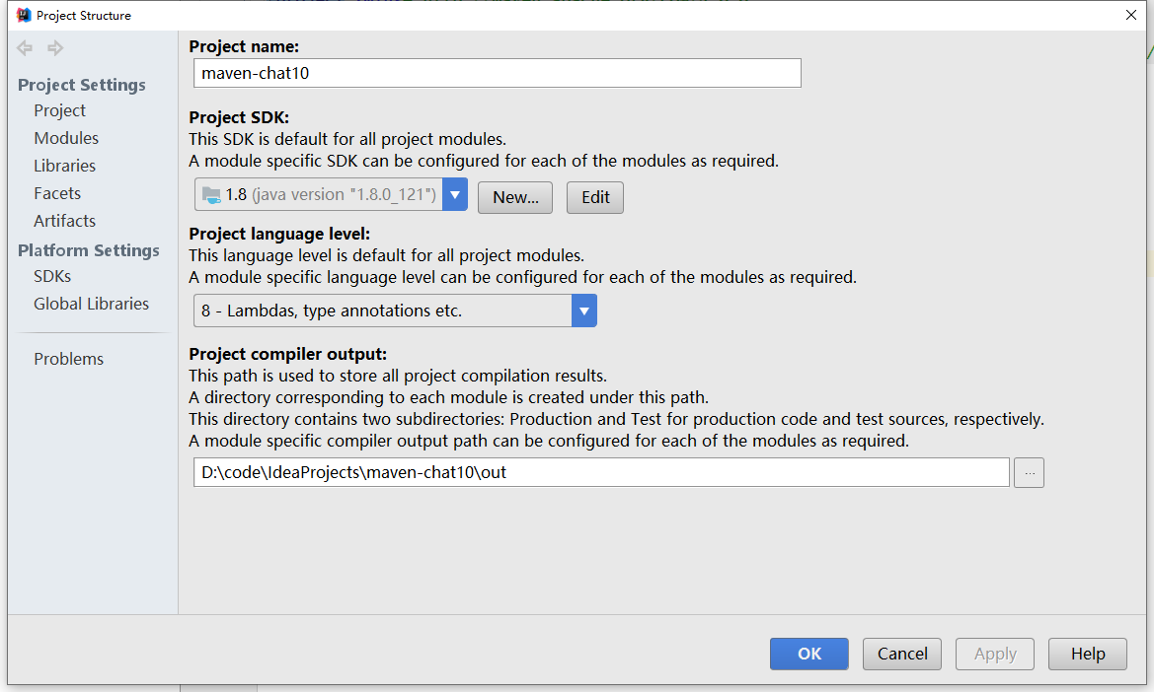

选择上图找你的Modules，如下图：

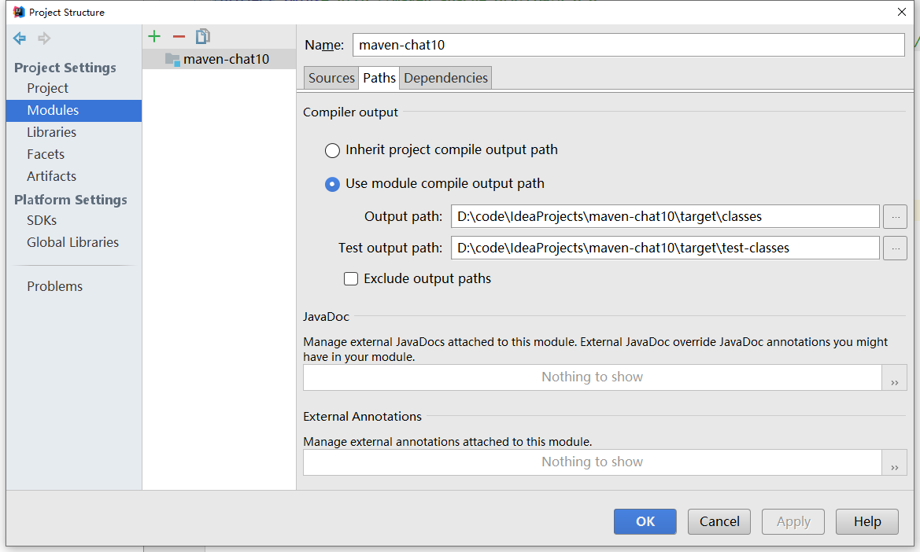

点击+，如下图：

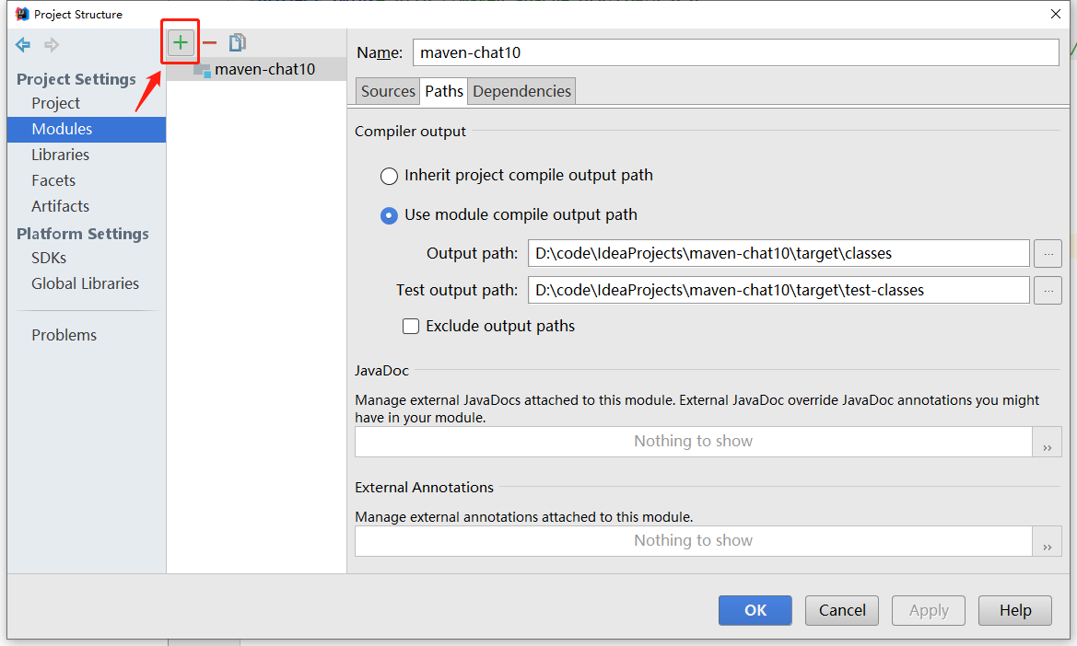

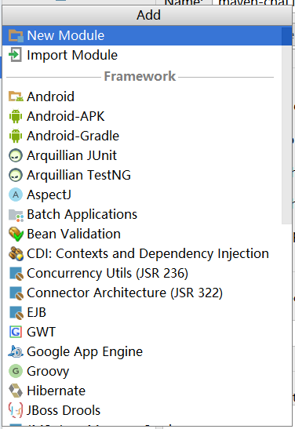

选择上图中的New Module，如下图：

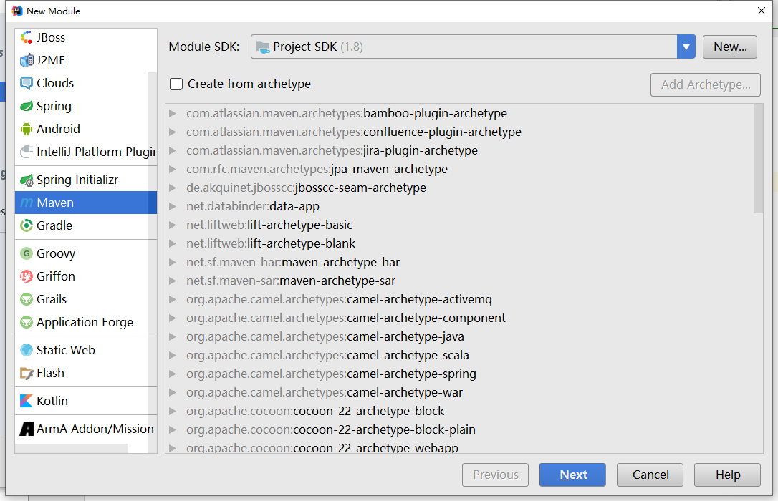

选择上图左侧的Maven，如下图：

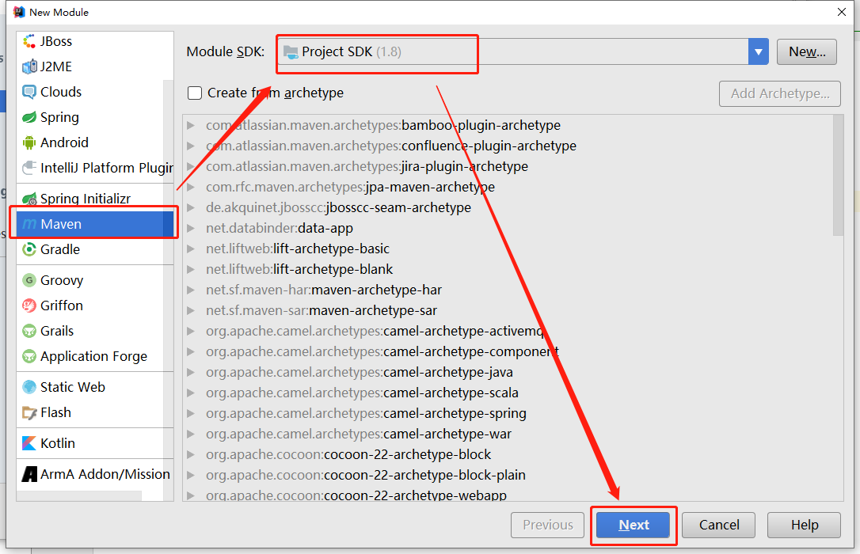

点击上图中的Next，如下图：

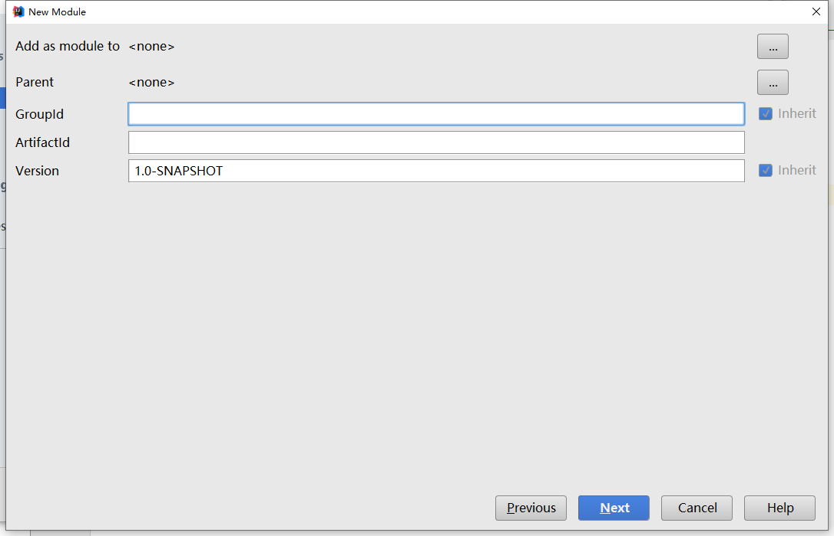

将Add as module to设置为maven-chat10，如下图：

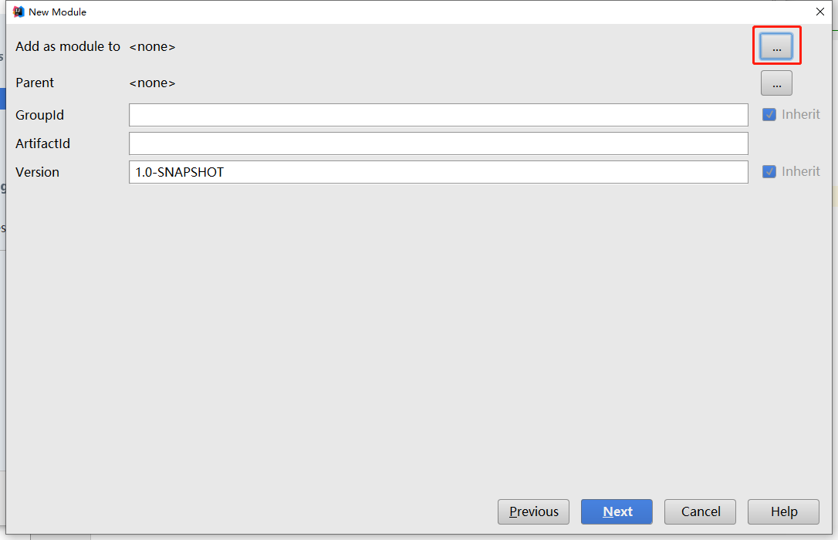

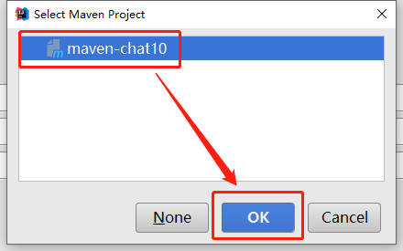

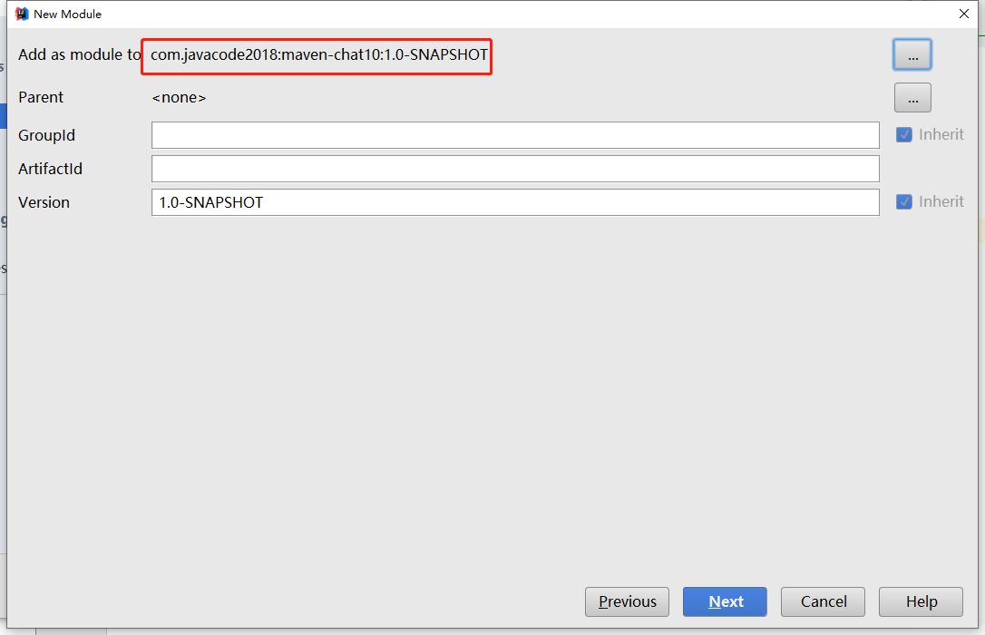

上图中输入坐标信息，如下图：

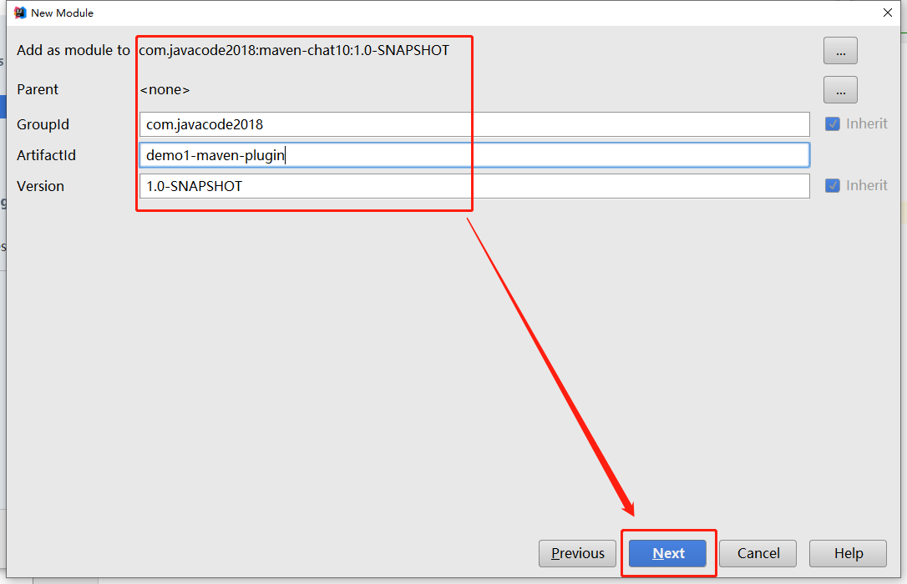

点击上图中的Next，默认如下图：

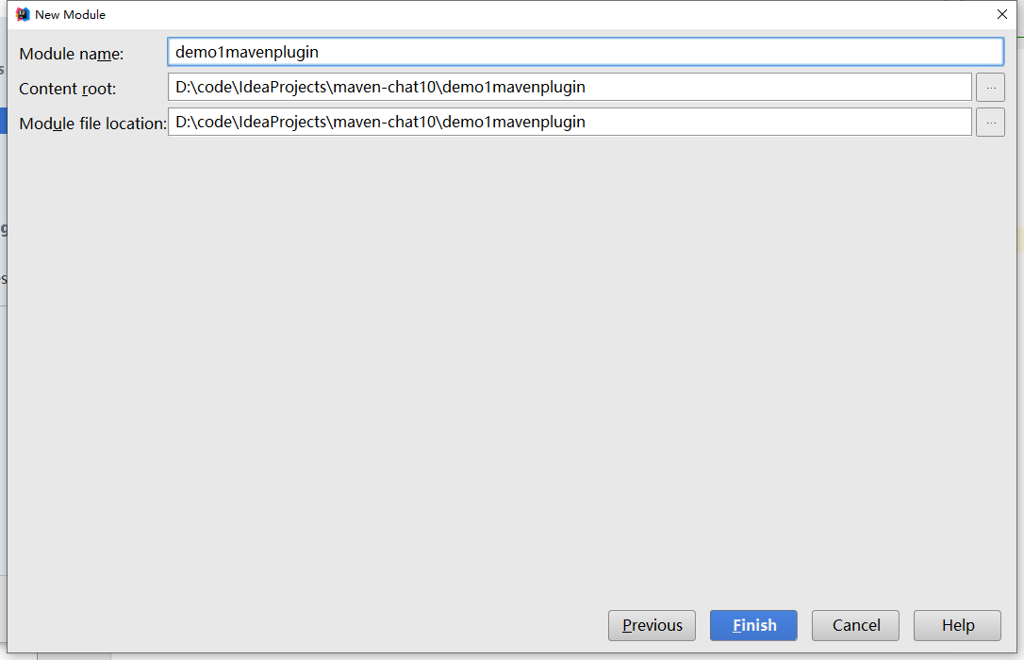

修改上图中Module name为demo1-maven-plugin，如下图：

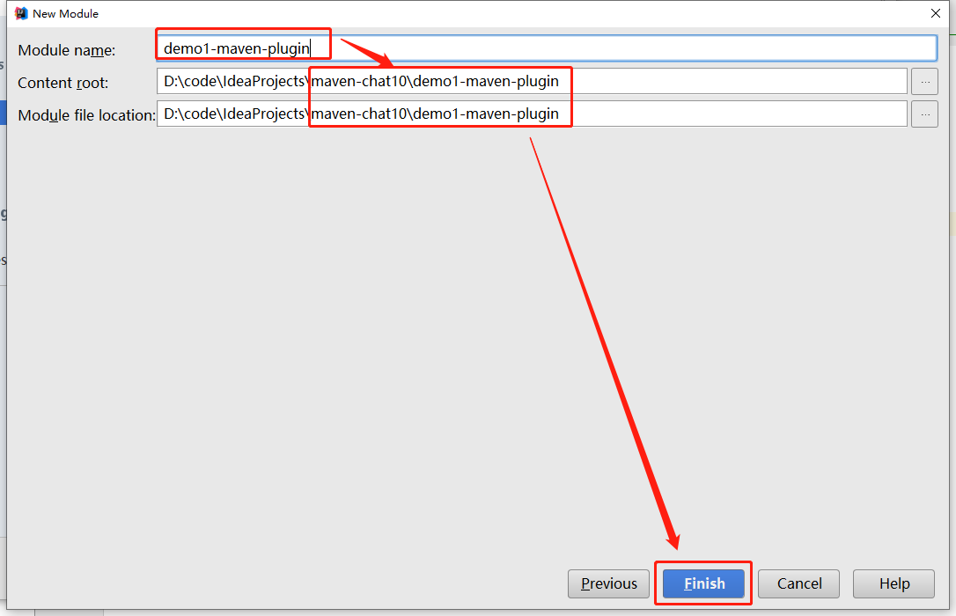

点击上图的Finish，如下图:

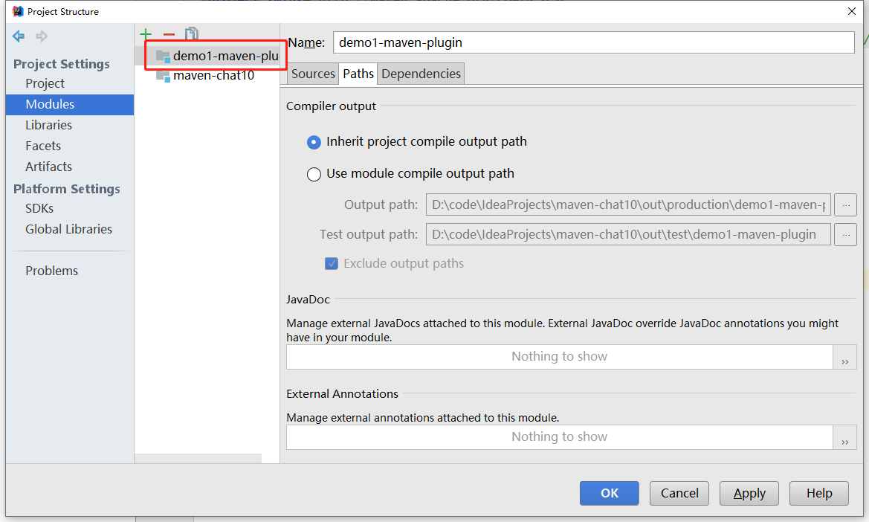

点击上图中的OK按钮，完成创建工作，目前项目结构如下图：

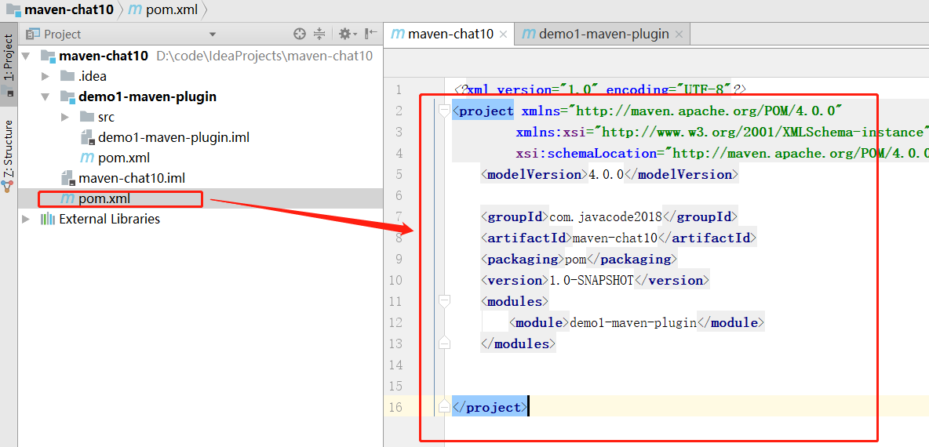

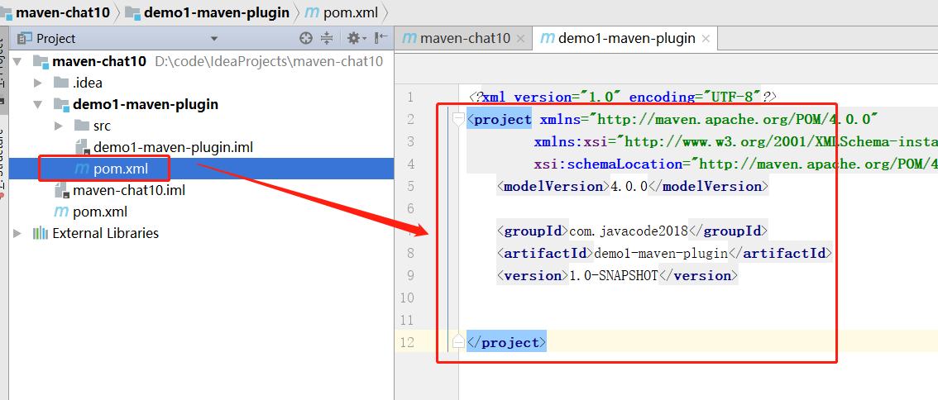

#### 设置demo1-maven-plugin/pom.xml中packaging的值为maven-plugin，如下

<packaging>maven-plugin</packaging>

#### demo1-maven-plugin/pom.xml引入插件需要的依赖

<dependency>  
 <groupId>org.apache.maven</groupId>  
 <artifactId>maven-plugin-api</artifactId>  
 <version>3.0</version>  
</dependency>  
  
<dependency>  
 <groupId>org.apache.maven.plugin-tools</groupId>  
 <artifactId>maven-plugin-annotations</artifactId>  
 <version>3.4</version>  
 <scope>provided</scope>  
</dependency>

最后demo1-maven-plugin/pom.xml内容如下

<?xml version="1.0" encoding="UTF-8"?>  
<project xmlns="http://maven.apache.org/POM/4.0.0"  
 xmlns:xsi="http://www.w3.org/2001/XMLSchema-instance"  
 xsi:schemaLocation="http://maven.apache.org/POM/4.0.0 http://maven.apache.org/xsd/maven-4.0.0.xsd">  
 <modelVersion>4.0.0</modelVersion>  
  
 <groupId>com.javacode2018</groupId>  
 <artifactId>demo1-maven-plugin</artifactId>  
 <version>1.0-SNAPSHOT</version>  
 <!-- 插件必须为maven-plugin这个类型 -->  
 <packaging>maven-plugin</packaging>  
  
 <properties>  
 <project.build.sourceEncoding>UTF-8</project.build.sourceEncoding>  
 <!-- 配置maven编译的时候采用的编译器版本 -->  
 <maven.compiler.compilerVersion>1.8</maven.compiler.compilerVersion>  
 <!-- 指定源代码是什么版本的，如果源码和这个版本不符将报错，maven中执行编译的时候会用到这个配置，默认是1.5，这个相当于javac命令后面的-source参数 -->  
 <maven.compiler.source>1.8</maven.compiler.source>  
 <!-- 该命令用于指定生成的class文件将保证和哪个版本的虚拟机进行兼容，maven中执行编译的时候会用到这个配置，默认是1.5，这个相当于javac命令后面的-target参数 -->  
 <maven.compiler.target>1.8</maven.compiler.target>  
 </properties>  
  
 <dependencies>  
 <!-- maven插件依赖 start -->  
 <dependency>  
 <groupId>org.apache.maven</groupId>  
 <artifactId>maven-plugin-api</artifactId>  
 <version>3.0</version>  
 </dependency>  
  
 <dependency>  
 <groupId>org.apache.maven.plugin-tools</groupId>  
 <artifactId>maven-plugin-annotations</artifactId>  
 <version>3.4</version>  
 <scope>provided</scope>  
 </dependency>  
 <!-- maven插件依赖 end -->  
 </dependencies>  
  
 <build>  
 <plugins>  
 <plugin>  
 <groupId>org.apache.maven.plugins</groupId>  
 <artifactId>maven-plugin-plugin</artifactId>  
 <version>3.4</version>  
 </plugin>  
 </plugins>  
 </build>  
  
</project>

#### 创建目标类

在demo-maven-plugin中创建的目标类com.javacode2018.Demo1Mojo，需要继承org.apache.maven.plugin.AbstractMojo，需要实现@Mojo注解，如下：

package com.javacode2018;  
  
import org.apache.maven.plugin.AbstractMojo;  
import org.apache.maven.plugin.MojoExecutionException;  
import org.apache.maven.plugin.MojoFailureException;  
import org.apache.maven.plugins.annotations.Mojo;  
  
/**  
 * 工作10年的前阿里P7分享Java、算法、数据库方面的技术干货！坚信用技术改变命运，让家人过上更体面的生活！喜欢的请关注公众号：路人甲Java  
 */  
@Mojo(name = "demo1")  
public class Demo1Mojo extends AbstractMojo {  
 public void execute() throws MojoExecutionException, MojoFailureException {  
 }  
}

注意上面注解@Mojo(name = "demo1")，name使用来标注目标的名称为demo1。

#### 实现目标类的execute方法

我们在execute方法中输出一句话

this.getLog().info("hello my first maven plugin!");

目前execute方法代码如下：

public void execute() throws MojoExecutionException, MojoFailureException {  
 this.getLog().info("hello my first maven plugin!");  
}

#### 安装插件到本地仓库

在maven-chat10/pom.xml目录执行下面命令：

mvn clean install -pl :demo1-maven-plugin

注意上面命令和在demo1-maven-plugin/pom中执行mvn clean install效果是一样的，只是这个地方使用了maven裁剪的功能，对这块命令不熟悉的可以看：Maven系列第8篇：大型Maven项目，快速按需任意构建，必备神技能！

上面命令效果如下：

D:\code\IdeaProjects\maven-chat10>mvn clean install -pl :demo1-maven-plugin  
[INFO] Scanning for projects...  
[INFO]  
[INFO] ----------------< com.javacode2018:demo1-maven-plugin >-----------------  
[INFO] Building demo1-maven-plugin 1.0-SNAPSHOT  
[INFO] ----------------------------[ maven-plugin ]----------------------------  
[INFO]  
[INFO] --- maven-clean-plugin:2.5:clean (default-clean) @ demo1-maven-plugin ---  
[INFO] Deleting D:\code\IdeaProjects\maven-chat10\demo1-maven-plugin\target  
[INFO]  
[INFO] --- maven-resources-plugin:2.6:resources (default-resources) @ demo1-maven-plugin ---  
[INFO] Using 'UTF-8' encoding to copy filtered resources.  
[INFO] Copying 0 resource  
[INFO]  
[INFO] --- maven-compiler-plugin:3.1:compile (default-compile) @ demo1-maven-plugin ---  
[INFO] Changes detected - recompiling the module!  
[INFO] Compiling 1 source file to D:\code\IdeaProjects\maven-chat10\demo1-maven-plugin\target\classes  
[INFO]  
[INFO] --- maven-plugin-plugin:3.4:descriptor (default-descriptor) @ demo1-maven-plugin ---  
[INFO] Using 'UTF-8' encoding to read mojo metadata.  
[INFO] Mojo extractor with id: java-javadoc found 0 mojo descriptors.  
[INFO] Mojo extractor with id: java-annotations found 1 mojo descriptors.  
[INFO]  
[INFO] --- maven-resources-plugin:2.6:testResources (default-testResources) @ demo1-maven-plugin ---  
[INFO] Using 'UTF-8' encoding to copy filtered resources.  
[INFO] skip non existing resourceDirectory D:\code\IdeaProjects\maven-chat10\demo1-maven-plugin\src\test\resources  
[INFO]  
[INFO] --- maven-compiler-plugin:3.1:testCompile (default-testCompile) @ demo1-maven-plugin ---  
[INFO] Nothing to compile - all classes are up to date  
[INFO]  
[INFO] --- maven-surefire-plugin:2.12.4:test (default-test) @ demo1-maven-plugin ---  
[INFO] No tests to run.  
[INFO]  
[INFO] --- maven-jar-plugin:2.4:jar (default-jar) @ demo1-maven-plugin ---  
[INFO] Building jar: D:\code\IdeaProjects\maven-chat10\demo1-maven-plugin\target\demo1-maven-plugin-1.0-SNAPSHOT.jar  
[INFO]  
[INFO] --- maven-plugin-plugin:3.4:addPluginArtifactMetadata (default-addPluginArtifactMetadata) @ demo1-maven-plugin ---  
[INFO]  
[INFO] --- maven-install-plugin:2.4:install (default-install) @ demo1-maven-plugin ---  
[INFO] Installing D:\code\IdeaProjects\maven-chat10\demo1-maven-plugin\target\demo1-maven-plugin-1.0-SNAPSHOT.jar to C:\Users\Think\.m2\repository\com\javacode2018\demo1-maven-plugin\1.0-SNAPSHOT\demo1-maven-plugin-1.0-SNAPSHOT.jar  
[INFO] Installing D:\code\IdeaProjects\maven-chat10\demo1-maven-plugin\pom.xml to C:\Users\Think\.m2\repository\com\javacode2018\demo1-maven-plugin\1.0-SNAPSHOT\demo1-maven-plugin-1.0-SNAPSHOT.pom  
[INFO] ------------------------------------------------------------------------  
[INFO] BUILD SUCCESS  
[INFO] ------------------------------------------------------------------------  
[INFO] Total time: 5.402 s  
[INFO] Finished at: 2019-11-26T15:21:26+08:00  
[INFO] ------------------------------------------------------------------------

#### 验证插件，调用插件的demo1目标看效果

maven-chat10/pom.xml所在目录执行：

mvn com.javacode2018:demo1-maven-plugin:demo1

效果如下：

D:\code\IdeaProjects\maven-chat10>mvn com.javacode2018:demo1-maven-plugin:demo1  
[INFO] Scanning for projects...  
[INFO] ------------------------------------------------------------------------  
[INFO] Reactor Build Order:  
[INFO]  
[INFO] demo1-maven-plugin [maven-plugin]  
[INFO] maven-chat10 [pom]  
[INFO]  
[INFO] ----------------< com.javacode2018:demo1-maven-plugin >-----------------  
[INFO] Building demo1-maven-plugin 1.0-SNAPSHOT [1/2]  
[INFO] ----------------------------[ maven-plugin ]----------------------------  
[INFO]  
[INFO] --- demo1-maven-plugin:1.0-SNAPSHOT:demo1 (default-cli) @ demo1-maven-plugin ---  
[INFO] hello my first maven plugin!  
[INFO]  
[INFO] -------------------< com.javacode2018:maven-chat10 >--------------------  
[INFO] Building maven-chat10 1.0-SNAPSHOT [2/2]  
[INFO] --------------------------------[ pom ]---------------------------------  
[INFO]  
[INFO] --- demo1-maven-plugin:1.0-SNAPSHOT:demo1 (default-cli) @ maven-chat10 ---  
[INFO] hello my first maven plugin!  
[INFO] ------------------------------------------------------------------------  
[INFO] Reactor Summary for maven-chat10 1.0-SNAPSHOT:  
[INFO]  
[INFO] demo1-maven-plugin ................................. SUCCESS [ 0.358 s]  
[INFO] maven-chat10 ....................................... SUCCESS [ 0.042 s]  
[INFO] ------------------------------------------------------------------------  
[INFO] BUILD SUCCESS  
[INFO] ------------------------------------------------------------------------  
[INFO] Total time: 0.656 s  
[INFO] Finished at: 2019-11-26T13:49:30+08:00

上面输出的东西比较多，我们主要看一下有这样的一句输出，如下：

[INFO] hello my first maven plugin!

上面这个输出就是我们在execute方法中输出的内容。

## 目标中参数的使用

上面我们介绍了开发一个插件目标详细的实现过程，然后写了一个简单的案例，比较简单。不过自定义的Mojo如果没有参数，那么这个Mojo基本上也实现不了什么复杂的功能，下面我们来看一下Mojo中如何使用参数。

### 需要先在mojo中定义参数

定义参数就像在mojo中创建一个实例变量并添加适当的注释一样简单。下面列出了一个简单mojo的参数示例：

/**  
 * 要显示的问候语。  
 */  
@Parameter( property = "sayhi.greeting", defaultValue = "Hello World!" )  
private String greeting;

@Parameter注解之前的部分是参数的描述，这个注解将变量标识为mojo参数。注解的defaultValue参数定义变量的默认值，此值maven的属性值，例如“${project.version}”（更多信息可以看上一篇文章中的 target="_blank">maven属性部分），property参数可用于通过引用用户通过-D选项设置的系统属性，即通过从命令行配置mojo参数，如mvn ... -Dsayhi.greeting=路人甲Java可以将路人甲Java的值传递给greeting参数，这个注解还有几个属性大家有兴趣的可以自己去研究一下。

### 在pom.xml配置参数的值

<plugin>  
 <groupId>com.javacode2018</groupId>  
 <artifactId>demo1-maven-plugin</artifactId>  
 <version>1.0-SNAPSHOT</version>  
 <configuration>  
 <greeting>欢迎您和【路人甲Java】一起学习Maven技术！</greeting>  
 </configuration>  
</plugin>

上面设置的是一个string类型的greeting参数的值，还有其他很多类型定义以及使用，我们也来看一下。

### Boolean参数

/**  
* My boolean.  
*/  
@Parameter  
private boolean myBoolean;

<myBoolean>true</myBoolean>

### 数字类型参数

数字类型包含：byte, Byte, int, Integer, long, Long, short, Short，读取配置时，XML文件中的文本将使用适当类的integer.parseInt（）或valueOf（）方法转换为整数值，这意味着字符串必须是有效的十进制整数值，仅由数字0到9组成，前面有一个可选的-表示负值。例子：

/**  
* My Integer.  
*/  
@Parameter  
private Integer myInteger;

<myInteger>10</myInteger>

### File类型参数

读取配置时，XML文件中的文本用作所需文件或目录的路径。如果路径是相对的（不是以/或C:之类的驱动器号开头），则路径是相对于包含POM的目录的。例子：

/**  
* My File.  
*/  
@Parameter  
private File myFile;

<myFile>c:\temp</myFile>

### 枚举类型参数

public enum Color {  
 GREEN,  
 RED,  
 BLUE  
}  
  
/**  
* My Enum  
*/  
@Parameter  
private Color myColor;

<myColor>GREEN</myColor>

### 数组类型参数

/**  
* My Array.  
*/  
@Parameter  
private String[] myArray;

<myArray>  
 <param>value1</param>  
 <param>value2</param>  
</myArray>

### Collections类型参数

/**  
* My List.  
*/  
@Parameter  
private List myList;

<myList>  
 <param>value1</param>  
 <param>value2</param>  
</myList>

### Maps类型参数

/**  
* My Map.  
*/  
@Parameter  
private Map myMap;

<myMap>  
 <key1>value1</key1>  
 <key2>value2</key2>  
</myMap>

### Properties类型参数

java.util.Properties的类型

/**  
* My Properties.  
*/  
@Parameter  
private Properties myProperties;

<myProperties>  
 <property>  
 <name>propertyName1</name>  
 <value>propertyValue1</value>  
 <property>  
 <property>  
 <name>propertyName2</name>  
 <value>propertyValue2</value>  
 <property>  
</myProperties>

### 自定义类型参数

/**  
* My Object.  
*/  
@Parameter  
private MyObject myObject;

<myObject>  
 <myField>test</myField>  
</myObject>

### 案例2

#### 修改案例代码

我们将上面各种类型的参数都放到Demo1Mojo中，Demo1Mojo类如下：

package com.javacode2018;  
  
import org.apache.maven.plugin.AbstractMojo;  
import org.apache.maven.plugin.MojoExecutionException;  
import org.apache.maven.plugin.MojoFailureException;  
import org.apache.maven.plugins.annotations.Mojo;  
import org.apache.maven.plugins.annotations.Parameter;  
  
import java.io.File;  
import java.lang.reflect.Field;  
import java.util.Arrays;  
import java.util.List;  
import java.util.Map;  
import java.util.Properties;  
  
/**  
 * 工作10年的前阿里P7分享Java、算法、数据库方面的技术干货！坚信用技术改变命运，让家人过上更体面的生活！喜欢的请关注公众号：路人甲Java  
 */  
@Mojo(name = "demo1")  
public class Demo1Mojo extends AbstractMojo {  
  
 /**  
 * 要显示的问候语。  
 */  
 @Parameter(property = "sayhi.greeting", defaultValue = "Hello World!")  
 private String greeting;  
  
 /**  
 * My boolean.  
 */  
 @Parameter  
 private boolean myBoolean;  
  
 /**  
 * My Integer.  
 */  
 @Parameter  
 private Integer myInteger;  
  
 /**  
 * My File.  
 */  
 @Parameter  
 private File myFile;  
  
 public enum Color {  
 GREEN,  
 RED,  
 BLUE  
 }  
  
 /**  
 * My Enum  
 */  
 @Parameter  
 private Color myColor;  
  
 /**  
 * My Array.  
 */  
 @Parameter  
 private String[] myArray;  
  
 /**  
 * My List.  
 */  
 @Parameter  
 private List myList;  
  
 /**  
 * My Map.  
 */  
 @Parameter  
 private Map myMap;  
  
 /**  
 * My Properties.  
 */  
 @Parameter  
 private Properties myProperties;  
  
 public static class Person {  
 private String name;  
 private int age;  
  
 public String getName() {  
 return name;  
 }  
  
 public void setName(String name) {  
 this.name = name;  
 }  
  
 public int getAge() {  
 return age;  
 }  
  
 public void setAge(int age) {  
 this.age = age;  
 }  
  
 @Override  
 public String toString() {  
 return "Person{" +  
 "name='" + name + '\'' +  
 ", age=" + age +  
 '}';  
 }  
 }  
  
 @Parameter  
 private Person person;  
  
 public void execute() throws MojoExecutionException, MojoFailureException {  
 this.getLog().info("hello my first maven plugin!");  
  
 Field[] declaredFields = Demo1Mojo.class.getDeclaredFields();  
  
 Arrays.stream(declaredFields).forEach(f -> {  
 if (f.isAccessible()) {  
 f.setAccessible(true);  
 }  
 try {  
 this.getLog().info(f.getName() + ":" + f.get(this));  
 } catch (IllegalAccessException e) {  
 this.getLog().warn(e);  
 }  
 });  
 }  
}

#### 将demo1-maven-plugin安装到本地仓库

maven-chat10/pom.xml所在目录运行：

mvn clean install -pl :demo1-maven-plugin

#### 创建测试模块demo1-maven-plugin-test

使用idea创建，过程和demo1-maven-plugin过程类似，可以直接参考，创建好了，如下：

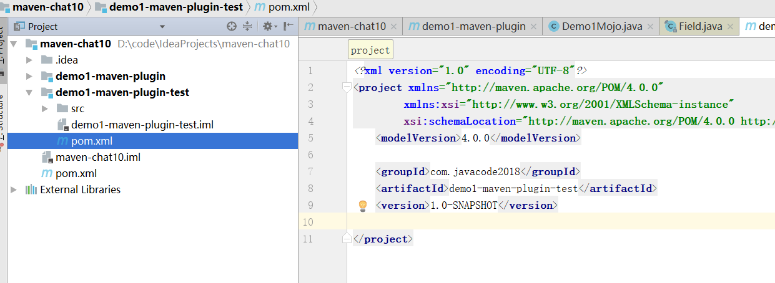

修改demo1-mavein-plugin-test/pom.xml文件，加入下面内容：

<build>  
 <plugins>  
 <plugin>  
 <groupId>com.javacode2018</groupId>  
 <artifactId>demo1-maven-plugin</artifactId>  
 <version>1.0-SNAPSHOT</version>  
 <executions>  
 <execution>  
 <id>demo1 plugin test</id>  
 <phase>pre-clean</phase>  
 <goals>  
 <goal>demo1</goal>  
 </goals>  
 <configuration>  
 <myBoolean>true</myBoolean>  
 <myInteger>30</myInteger>  
 <myFile>${project.basedir}</myFile>  
 <myColor>BLUE</myColor>  
 <myArray>  
 <array>maven</array>  
 <array>spring</array>  
 <array>mybatis</array>  
 <array>springboot</array>  
 <array>springcloud</array>  
 </myArray>  
 <myList>  
 <list>30</list>  
 <list>35</list>  
 </myList>  
 <myMap>  
 <name>路人甲Java</name>  
 <age>30</age>  
 </myMap>  
 <myProperties>  
 <property>  
 <name>name</name>  
 <value>javacode2018</value>  
 </property>  
 <property>  
 <name>age</name>  
 <value>30</value>  
 </property>  
 </myProperties>  
 <person>  
 <name>路人甲Java</name>  
 <age>32</age>  
 </person>  
 </configuration>  
 </execution>  
 </executions>  
 </plugin>  
 </plugins>  
</build>

上面是将生命周期的pre-clean阶段绑定插件demo1-maven-plugin的demo1目标，并且设置了demo1目标所需要的所有参数的值。

#### 验证效果

在maven-chat10/pom.xml所在目录执行：

D:\code\IdeaProjects\maven-chat10>mvn pre-clean -pl :demo1-maven-plugin-test -Dsayhi.greeting="欢迎和【路人甲Java】一起学习Maven!"  
[INFO] Scanning for projects...  
[INFO]  
[INFO] --------------< com.javacode2018:demo1-maven-plugin-test >--------------  
[INFO] Building demo1-maven-plugin-test 1.0-SNAPSHOT  
[INFO] --------------------------------[ jar ]---------------------------------  
[INFO]  
[INFO] --- demo1-maven-plugin:1.0-SNAPSHOT:demo1 (demo1 plugin test) @ demo1-maven-plugin-test ---  
[INFO] hello my first maven plugin!  
[INFO] greeting:欢迎和【路人甲Java】一起学习Maven!  
[INFO] myBoolean:true  
[INFO] myInteger:30  
[INFO] myFile:D:\code\IdeaProjects\maven-chat10\demo1-maven-plugin-test  
[INFO] myColor:BLUE  
[INFO] myArray:[Ljava.lang.String;@7bf9b098  
[INFO] myList:[30, 35]  
[INFO] myMap:{age=30, name=路人甲Java}  
[INFO] myProperties:{age=30, name=javacode2018}  
[INFO] person:Person{name='路人甲Java', age=32}  
[INFO] ------------------------------------------------------------------------  
[INFO] BUILD SUCCESS  
[INFO] ------------------------------------------------------------------------  
[INFO] Total time: 0.517 s  
[INFO] Finished at: 2019-11-26T15:42:53+08:00  
[INFO] ------------------------------------------------------------------------

## 插件前缀

在案例1中，我们使用下面命令调用的插件：

mvn com.javacode2018:demo1-maven-plugin:demo1

这种是采用下面这种格式：

mvn 插件groupId:插件artifactId[:插件版本]:插件目标名称

命令中插件版本是可以省略的，maven会自动找到这个插件最新的版本运行，不过最好我们不要省略版本号，每个版本的插件功能可能不一样，为了保证任何情况下运行效果的一致性，强烈建议指定版本号。

上面执行插件需要插件的坐标信息，一长串比较麻烦，maven也为了我们使用插件方便，提供了插件前缀来帮我们解决这个问题。

### 自定义插件前缀的使用

#### 设置自定义插件的artifactId

自定义插件的artifactId满足下面的格式：

xxx-maven-plugin

如果采用这种格式的maven会自动将xxx指定为插件的前缀，其他格式也可以，不过此处我们只说这种格式，这个是最常用的格式。

如我们上面的demo1-maven-plugin插件，他的前缀就是demo1。

当我们配置了插件前缀，可以插件前缀来调用插件的目标了，命令如下：

mvn 插件前缀:插件目标

maven是如何通过插件前缀找到具体的插件的呢？

maven默认会在仓库"org.apache.maven.plugins" 和 "org.codehaus.mojo"2个位置查找插件，比如：

mvn clean:help

这个是调用maven-clean-plugin插件的help目标，maven-clean-plugin的前缀就是clean，他的groupId是org.apache.maven.plugins，所以能够直接找到。

但是我们自己定义的插件，如果也让maven能够找到，需要下面的配置。

#### 在~/.m2/settings.xml中配置自定义插件组

在pluginGroups中加入自定义的插件组groupId，如：

<pluginGroup>com.javacode2018</pluginGroup>

这样当我们通过前缀调用插件的时候，maven除了会在2个默认的组中查找，还会在这些自定义的插件组中找，一般情况下我们自定义的插件通常使用同样的groupId。

#### 使用插件前缀调用插件

mvn 插件前缀:插件目标

### 案例3

在~/.m2/settings.xml中加入下面配置：

<pluginGroup>com.javacode2018</pluginGroup>

在maven-chat10/pom.xml所在目录执行：

mvn demo1:demo1 -pl demo1-maven-plugin-test

效果如下：

D:\code\IdeaProjects\maven-chat10>mvn demo1:demo1 -pl demo1-maven-plugin-test  
[INFO] Scanning for projects...  
[INFO]  
[INFO] --------------< com.javacode2018:demo1-maven-plugin-test >--------------  
[INFO] Building demo1-maven-plugin-test 1.0-SNAPSHOT  
[INFO] --------------------------------[ jar ]---------------------------------  
[INFO]  
[INFO] --- demo1-maven-plugin:1.0-SNAPSHOT:demo1 (default-cli) @ demo1-maven-plugin-test ---  
[INFO] hello my first maven plugin!  
[INFO] greeting:Hello World!  
[INFO] myBoolean:false  
[INFO] myInteger:null  
[INFO] myFile:null  
[INFO] myColor:null  
[INFO] myArray:null  
[INFO] myList:null  
[INFO] myMap:null  
[INFO] myProperties:null  
[INFO] person:null  
[INFO] ------------------------------------------------------------------------  
[INFO] BUILD SUCCESS  
[INFO] ------------------------------------------------------------------------  
[INFO] Total time: 0.786 s  
[INFO] Finished at: 2019-11-26T16:10:41+08:00  
[INFO] ------------------------------------------------------------------------

上面直接通过插件的前缀来调用插件的功能了，是不是很爽！

## 手动实现打包之后自动运行的插件

### 实现思路

#### 1、将目标构件打包为可以执行jar包到target目录

maven中将构件打包为可以执行的jar的插件，maven已经帮我们提供了，如下：

<plugin>  
 <groupId>org.apache.maven.plugins</groupId>  
 <artifactId>maven-shade-plugin</artifactId>  
 <version>3.2.1</version>  
 <executions>  
 <execution>  
 <phase>package</phase>  
 <goals>  
 <goal>shade</goal>  
 </goals>  
 <configuration>  
 <transformers>  
 <transformer implementation="org.apache.maven.plugins.shade.resource.ManifestResourceTransformer">  
 <mainClass>启动类完整路径</mainClass>  
 </transformer>  
 </transformers>  
 </configuration>  
 </execution>  
 </executions>  
</plugin>

上面使用到了maven官方提供的一个打包的插件，可以将构件打包为可以直接运行的jar包。

#### 2、自定义一个插件，然后执行上面打包好的插件

插件中需要通过java命令调用打包好的jar包，然后运行。

### 具体实现如下

#### 创建自定义目标类

demo1-maven-plugin中创建一个插件目标类，如下：

package com.javacode2018;  
  
import org.apache.maven.plugin.AbstractMojo;  
import org.apache.maven.plugin.MojoExecutionException;  
import org.apache.maven.plugin.MojoFailureException;  
import org.apache.maven.plugins.annotations.Execute;  
import org.apache.maven.plugins.annotations.LifecyclePhase;  
import org.apache.maven.plugins.annotations.Mojo;  
import org.apache.maven.plugins.annotations.Parameter;  
  
import java.io.BufferedReader;  
import java.io.IOException;  
import java.io.InputStreamReader;  
  
/**  
 * 工作10年的前阿里P7分享Java、算法、数据库方面的技术干货！坚信用技术改变命运，让家人过上更体面的生活！喜欢的请关注公众号：路人甲Java  
 */  
@Mojo(name = "run", defaultPhase = LifecyclePhase.PACKAGE)  
@Execute(phase = LifecyclePhase.PACKAGE)  
public class RunMojo extends AbstractMojo {  
  
 /**  
 * 打包好的构件的路径  
 */  
 @Parameter(defaultValue = "${project.build.directory}\\${project.artifactId}-${project.version}.jar")  
 private String jarPath;  
  
 @Override  
 public void execute() throws MojoExecutionException, MojoFailureException {  
 try {  
 this.getLog().info("Started:" + this.jarPath);  
 ProcessBuilder builder = new ProcessBuilder("java", "-jar", this.jarPath);  
 final Process process = builder.start();  
  
 new Thread(() -> {  
 BufferedReader reader = new BufferedReader(new InputStreamReader(process.getInputStream()));  
 try {  
 String s;  
 while ((s = reader.readLine()) != null) {  
 System.out.println(s);  
 }  
 } catch (IOException e) {  
 e.printStackTrace();  
 }  
 }).start();  
 Runtime.getRuntime().addShutdownHook(new Thread() {  
 @Override  
 public void run() {  
 RunMojo.this.getLog().info("Destroying...");  
 process.destroy();  
 RunMojo.this.getLog().info("Shutdown hook finished.");  
 }  
 });  
  
 process.waitFor();  
 this.getLog().info("Finished.");  
 } catch (Exception e) {  
 this.getLog().warn(e);  
 }  
 }  
}

上面这个插件目标的名称为run

注意这个类上面多了一个注解@Execute，这个注解可以配置这个目标执行之前可以先执行的生命周期的阶段或者需要先执行的插件目标。

上面配置的是phase = LifecyclePhase.PACKAGE，也就是说当我们运行上面run目标的时候，会先执行构件的package阶段，也就是先执行项目的打包阶段，打包完成之后才会执行run目标。

#### 安装插件到本地仓库

maven-chat10/pom.xml所在目录运行：

mvn clean install -pl :demo1-maven-plugin

#### 创建测试模块demo1-maven-plugin-run

使用idea创建，过程和demo1-maven-plugin过程类似，可以直接参考，创建好了，如下：

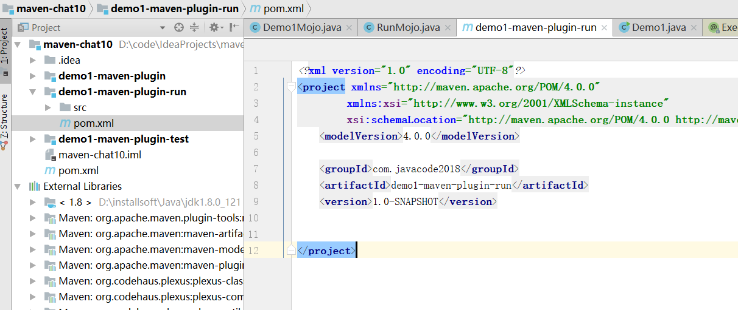

#### 创建com.javacode2018.Demo类

在demo1-maven-plugin-run\src\main\java创建下面类：

package com.javacode2018;  
  
import java.util.Calendar;  
import java.util.concurrent.TimeUnit;  
  
/**  
 * 工作10年的前阿里P7分享Java、算法、数据库方面的技术干货！坚信用技术改变命运，让家人过上更体面的生活！喜欢的请关注公众号：路人甲Java  
 */  
public class Demo1 {  
 public static void main(String[] args) throws InterruptedException {  
 for (int i = 0; i < 1000; i++) {  
 System.out.println(Calendar.getInstance().getTime() + ":" + i);  
 TimeUnit.SECONDS.sleep(1);  
 }  
 }  
}

#### 修改demo1-maven-plugin-run/pom.xml，如下

<?xml version="1.0" encoding="UTF-8"?>  
<project xmlns="http://maven.apache.org/POM/4.0.0"  
 xmlns:xsi="http://www.w3.org/2001/XMLSchema-instance"  
 xsi:schemaLocation="http://maven.apache.org/POM/4.0.0 http://maven.apache.org/xsd/maven-4.0.0.xsd">  
 <modelVersion>4.0.0</modelVersion>  
  
 <groupId>com.javacode2018</groupId>  
 <artifactId>demo1-maven-plugin-run</artifactId>  
 <version>1.0-SNAPSHOT</version>  
  
 <properties>  
 <project.build.sourceEncoding>UTF-8</project.build.sourceEncoding>  
 <!-- 配置maven编译的时候采用的编译器版本 -->  
 <maven.compiler.compilerVersion>1.8</maven.compiler.compilerVersion>  
 <!-- 指定源代码是什么版本的，如果源码和这个版本不符将报错，maven中执行编译的时候会用到这个配置，默认是1.5，这个相当于javac命令后面的-source参数 -->  
 <maven.compiler.source>1.8</maven.compiler.source>  
 <!-- 该命令用于指定生成的class文件将保证和哪个版本的虚拟机进行兼容，maven中执行编译的时候会用到这个配置，默认是1.5，这个相当于javac命令后面的-target参数 -->  
 <maven.compiler.target>1.8</maven.compiler.target>  
 </properties>  
  
 <build>  
 <plugins>  
 <plugin>  
 <groupId>org.apache.maven.plugins</groupId>  
 <artifactId>maven-shade-plugin</artifactId>  
 <version>3.2.1</version>  
 <executions>  
 <execution>  
 <phase>package</phase>  
 <goals>  
 <goal>shade</goal>  
 </goals>  
 <configuration>  
 <transformers>  
 <transformer implementation="org.apache.maven.plugins.shade.resource.ManifestResourceTransformer">  
 <mainClass>com.javacode2018.Demo1</mainClass>  
 </transformer>  
 </transformers>  
 </configuration>  
 </execution>  
 </executions>  
 </plugin>  
 </plugins>  
 </build>  
</project>

#### 验证效果见证奇迹的时刻

在maven-chat10/pom.xml所在目录执行下面的命令：

mvn clean demo1:run -pl demo1-maven-plugin-run

输出如下：

D:\code\IdeaProjects\maven-chat10>mvn clean demo1:run -pl demo1-maven-plugin-run  
[INFO] Scanning for projects...  
[INFO]  
[INFO] --------------< com.javacode2018:demo1-maven-plugin-run >---------------  
[INFO] Building demo1-maven-plugin-run 1.0-SNAPSHOT  
[INFO] --------------------------------[ jar ]---------------------------------  
[INFO]  
[INFO] --- maven-clean-plugin:2.5:clean (default-clean) @ demo1-maven-plugin-run ---  
[INFO] Deleting D:\code\IdeaProjects\maven-chat10\demo1-maven-plugin-run\target  
[INFO]  
[INFO] >>> demo1-maven-plugin:1.0-SNAPSHOT:run (default-cli) > package @ demo1-maven-plugin-run >>>  
[INFO]  
[INFO] --- maven-resources-plugin:2.6:resources (default-resources) @ demo1-maven-plugin-run ---  
[INFO] Using 'UTF-8' encoding to copy filtered resources.  
[INFO] Copying 0 resource  
[INFO]  
[INFO] --- maven-compiler-plugin:3.1:compile (default-compile) @ demo1-maven-plugin-run ---  
[INFO] Changes detected - recompiling the module!  
[INFO] Compiling 1 source file to D:\code\IdeaProjects\maven-chat10\demo1-maven-plugin-run\target\classes  
[INFO]  
[INFO] --- maven-resources-plugin:2.6:testResources (default-testResources) @ demo1-maven-plugin-run ---  
[INFO] Using 'UTF-8' encoding to copy filtered resources.  
[INFO] skip non existing resourceDirectory D:\code\IdeaProjects\maven-chat10\demo1-maven-plugin-run\src\test\resources  
[INFO]  
[INFO] --- maven-compiler-plugin:3.1:testCompile (default-testCompile) @ demo1-maven-plugin-run ---  
[INFO] Nothing to compile - all classes are up to date  
[INFO]  
[INFO] --- maven-surefire-plugin:2.12.4:test (default-test) @ demo1-maven-plugin-run ---  
[INFO] No tests to run.  
[INFO]  
[INFO] --- maven-jar-plugin:2.4:jar (default-jar) @ demo1-maven-plugin-run ---  
[INFO] Building jar: D:\code\IdeaProjects\maven-chat10\demo1-maven-plugin-run\target\demo1-maven-plugin-run-1.0-SNAPSHOT.jar  
[INFO]  
[INFO] --- maven-shade-plugin:3.2.1:shade (default) @ demo1-maven-plugin-run ---  
[INFO] Replacing original artifact with shaded artifact.  
[INFO] Replacing D:\code\IdeaProjects\maven-chat10\demo1-maven-plugin-run\target\demo1-maven-plugin-run-1.0-SNAPSHOT.jar with D:\code\IdeaProjects\maven-chat10\demo1-maven-plugin-run\target\demo1-maven-plugin-run-1.0-SNAPSHOT-shaded.jar  
[INFO]  
[INFO] <<< demo1-maven-plugin:1.0-SNAPSHOT:run (default-cli) < package @ demo1-maven-plugin-run <<<  
[INFO]  
[INFO]  
[INFO] --- demo1-maven-plugin:1.0-SNAPSHOT:run (default-cli) @ demo1-maven-plugin-run ---  
[INFO] Started:D:\code\IdeaProjects\maven-chat10\demo1-maven-plugin-run\target\demo1-maven-plugin-run-1.0-SNAPSHOT.jar  
Tue Nov 26 17:24:47 CST 2019:0  
Tue Nov 26 17:24:48 CST 2019:1  
Tue Nov 26 17:24:49 CST 2019:2  
Tue Nov 26 17:24:50 CST 2019:3  
Tue Nov 26 17:24:51 CST 2019:4  
Tue Nov 26 17:24:52 CST 2019:5  
Tue Nov 26 17:24:53 CST 2019:6  
Tue Nov 26 17:24:54 CST 2019:7  
Tue Nov 26 17:24:55 CST 2019:8  
Tue Nov 26 17:24:56 CST 2019:9  
Tue Nov 26 17:24:57 CST 2019:10  
Tue Nov 26 17:24:58 CST 2019:11  
Tue Nov 26 17:24:59 CST 2019:12  
Tue Nov 26 17:25:00 CST 2019:13

**是不是打包+运行很简单，一行命令就搞定了。**

后面我们需要学的springboot中也是一个maven命令就可以启动springboot项目，这个原理和我们上面的类似，是spring官方他们自己开发了一款maven插件，可以直接运行springboot项目，后面学习springboot的时候，我们会详细介绍。

## 总结

**本文的内容起到一个抛砖引玉的作用，大家如果有兴趣，可以去写很多更好的maven插件玩玩，maven默认提供了很多优秀的插件，大家可以去看他们的源码，借鉴他们的设计思路，开发出自己喜欢的插件使用，有问题的可以加我微信【itsoku】或者留言交流！**

**maven系列到此已经结束了，后面将进行mybatis、springboot、springcloud系列，所有系列的目标都是让大家掌握从入门到高级开发所需要的所有技能。**

## Maven系列目录

1. Maven系列：第1篇：Maven未出世前，我们那些痛苦的经历！
2. Maven系列第2篇：安装、配置、mvn运行过程详解
3. Maven系列第3篇：详解maven解决依赖问题
4. Maven系列第4篇：仓库详解
5. Maven系列第5篇：私服详解
6. Maven系列第6篇：生命周期和插件详解，高手必备！
7. Maven系列第7篇：聚合、继承、单继承问题详解，必备技能！
8. Maven系列第8篇：大型Maven项目，快速按需任意构建，必备神技能！
9. Maven系列第9篇：多环境构建，作为核心开发，这个玩不转有点说不过去！

## 更多好文章

1. java高并发系列（共34篇）
2. mysql高手系列（共27篇）
3. 聊聊db和缓存一致性常见的实现方式
4. 接口幂等性这么重要，它是什么？怎么实现？

